**湖南省少年儿童阅读推广特色服务平台验收资料**

**内部资料 注意保存**

**湖南省少年儿童阅读推广**

**特色服务平台**

**概**

**要**

**设**

**计**

**说**

**明**

**书**

**湖南智弈达信息科技有限责任公司**

**2020年5月**

目录

第一章 引言 1

1.1 目的 1

1.2 参考资料 1

第二章 系统概述 1

2.1 系统介绍 1

2.2 运行环境 2

2.2.1 服务器环境 2

2.2.2 客户端环境 2

第三章 系统整体框架 2

3.1 总体设计方案 2

3.1.1 项目建设原则和策略 2

3.1.2 项目建设依据 4

3.1.3 信息化现状总结 5

3.1.4 项目作业流程规划 7

3.1.5 项目总体架构 8

3.1.6 项目总体技术规划 10

3.1.6.1 系统定位 10

3.1.6.2 系统设计思路 11

3.1.6.3 系统整体技术架构规划 13

3.1.6.4 系统技术路线 13

3.1.6.5  系统关键技术 20

3.1.7 系统部署架构 21

3.1.7.1  系统部署原则 21

3.1.7.2  系统部署设计 22

第四章 特色服务平台 25

4.1 统一配置管理系统 25

4.1.1 系统架构 26

4.1.2 基础支撑应用服务 26

4.2 应用支撑平台建设 28

4.2.1 微服务平台AIP网关调用 28

4.2.2 同步调用 28

4.2.3 异步调用 29

4.2.4 服务间调用的权限验证 29

4.2.5 服务的熔断处理 30

4.2.6 统一日志管理 30

4.2.7 统一监控管理 31

4.3 首页活动数据统计 31

4.3.1 系统/模块结构设计 31

4.3.2 统计分析模块 31

4.3.3 作品采集统计模块 37

4.3.4 一审数据统计模块 47

4.3.5 二审数据统计模块 56

4.3.6 各市州作品推送数据模块 66

4.3.7 首页作品数据模块 76

4.4 作品管理 86

4.4.1 系统/模块结构设计 86

4.4.2 作品采集模块 87

4.4.3 一审评委分配模块 96

4.4.4 一审评审模块 107

4.4.5 二审评委分配模块 118

4.4.6 二审评审模块 129

4.4.7 作品评审结果模块 140

4.4.8 馆内作品分配模块 151

4.4.9 馆内评审模块 161

4.4.10 馆内评审结果模块 172

4.4.11 馆藏作品管理模块 182

4.4.12 作品展示模块 192

4.5 直播 206

4.5.1 系统/模块结构设计 206

4.5.2 直播管理模块 206

4.5.3 移动端开播模块 216

4.5.4 移动端观看模块 226

4.6 场地管理 238

4.6.1 系统/模块结构设计 238

4.6.2 场地管理模块 238

4.7 反馈管理 245

4.7.1 系统/模块结构设计 245

4.7.2 后台反馈管理模块 245

4.7.3 移动端反馈模块 251

4.8 消息 258

4.8.1 系统/模块结构设计 258

4.8.2 消息模块 259

4.9 延误缴费 267

4.9.1 系统/模块结构设计 267

4.9.2 延误缴费模块 267

4.10 支付记录 273

4.10.1 系统/模块结构设计 273

4.10.2 支付记录模块 273

4.11 借阅历史 280

4.11.1 系统/模块结构设计 280

4.11.2 借阅历史模块 280

4.12 书籍排行榜 287

4.12.1 系统/模块结构设计 287

4.12.2 书籍排行榜模块 287

4.13 我的预约 290

4.13.1 系统/模块结构设计 290

4.13.2 我的预约模块 290

4.14 轮播图 298

4.14.1 系统/模块结构设计 299

4.14.2 轮播图管理模块 299

4.14.3 移动端轮播图模块 303

4.15 实名认证 307

4.15.1 系统/模块结构设计 307

4.15.2 实名认证模块 308

4.16 我的收藏 313

4.16.1 系统/模块结构设计 313

4.16.2 我的收藏模块 313

4.17 账号与安全 322

4.17.1 系统/模块结构设计 322

4.17.2 账号与安全模块 322

4.18 服务设置模块 322

4.18.1 系统/模块结构设计 323

4.18.2 服务展示 323

4.19 个人信息模块 327

4.19.1 系统/模块结构设计 328

4.19.2 个人信息 328

4.20 活动管理模块 331

4.20.1 系统/模块结构设计 332

4.20.2 活动列表 332

4.20.3 活动评价 339

4.20.4 报名管理 342

4.20.5 现场管理 347

4.20.6 活动场地 350

4.21 时光机模块 355

4.21.1 系统/模块结构设计 355

4.21.2 时光隧道 356

4.21.3 作品 360

4.21.4 心情 365

4.22 我的神兽模块 369

4.22.1 系统/模块结构设计 369

4.22.2 我的神兽 369

4.23 我的邮箱模块 372

4.23.1 系统/模块结构设计 372

4.23.2 收件箱 373

4.23.3 发件箱 378

4.24 系统设置模块 385

4.24.1 系统/模块结构设计 385

4.24.2 用户管理 385

4.24.3 菜单管理 390

4.24.4 角色权限管理 394

4.24.5 部门管理 398

4.24.6 数据字典管理 402

4.24.7 行政区划 404

4.25 智能助手模块 408

4.25.1 系统/模块结构设计 408

4.25.2 语音识别对话 408

# 引言

## 目的

本文档描述了湖南省少年儿童阅读推广特色服务平台项目系统的详细需求，用于指导后续的系统设计、开发、测试、实施等工作。

本文档的预期读者有湖南省少年儿童图书馆的各级领导、信息化专家和技术人员等，本系统的概要设计人员、系统设计人员、系统开发人员、系统测试人员、系统实施人员和售后工程师等。

## 参考资料

《湖南省少年儿童阅读推广特色服务平台项目合同》

《湖南省少年儿童阅读推广特色服务平台项目招标文件》

《湖南省少年儿童阅读推广特色服务平台需求规格说明书》

# 系统概述

## 系统介绍

项目秉承差异化开发的思路，避免重复建设，着力解决业务痛点，针对少年儿童群体打造活动管理系统，集成现有已知的各方宣广渠道，建成统一、高效的信息发布系统，一次操作，便可同步发布至多方渠道。

基于大数据、人工智能，采用自然语言理解、智能会话、智能决策、人机交互等技术，打造贴身智能助手，可引导读者进行简易操作指引，科普知识讲解，报名活动，读者问答等；同时在管理后台提供智能辅助，对活动提交的作品进行筛选。

贯通已有业务系统，包含interlib系统、网站系统、文旅云系统等，建立统一的数据标准与规范，通过一系列数据采集、清洗、转换、可视化展示，提升数据价值，辅助决策。

一站式汇聚湘少图数字资源（电子文献、音视频等），将线下业务迁移合并到线上，比如延误费缴费、自助借阅等，基于小程序一站式向读者提供缤纷多彩的资源和服务，优化读者体验。

基于对活动参与者的数据的智能分析，为活动开展策划，探索创立和建立新型的主题活动，或者举办临时性主题阅读活动，丰富服务类型。 并可以针对馆内和全省的活动服务进行多维的统计分析，为活动资源的调配和活动开展提供有力的数据支撑。

## 运行环境

### 服务器环境

|  |  |  |
| --- | --- | --- |
| **序号** | **项目** | **描述** |
| 1 | 操作系统 | Linux centos 7.0、8.0 |
| 2 | 应用支撑 | .NET Framework 4.6.1及以上，IIS 7.0 |
| 3 | 数据库系统 | Oracle，Mysql |

### 客户端环境

|  |  |  |
| --- | --- | --- |
| **序号** | **项目** | **描述** |
| 1 | 操作系统 | Windows 8及以上，Android 7.0及以上 |
| 2 | 浏览器 | IE 10及以上 |

# 系统整体框架

## 总体设计方案

## 项目建设原则和策略

1. **符合政策法规要求原则**：总体架构必须严格遵循国家、省、市的相关政策法规要求，不得形成任何有悖于法律法规和政策精神的内容。
2. **符合规范标准要求原则**：总体架构必须严格遵循国家、省、市等关于计算机信息行业和文化服务行业的相关规范和标准的要求，不得形成任何有悖于行业规范和标准的内容。
3. **架构统一规划原则**：涉及多个应用系统，必须依托统一架构，技术之间不可形成瓶颈。
4. **信息资源集中治理原则**：信息资源采用统一管理运行的方式，保证质量、标准、规范和可用性。
5. **业务战略驱动原则**：架构工作必须遵循平台的战略定位，即以中共湖南省委宣传部湖南省财政厅，湘宣发[2017]28号文件精神要求为准则，以馆内30万多读者会员为基础，依托馆内的各种资源，以扩展图书的影响，让更多的人享受图书馆的服务，让图书馆的服务覆盖更多的人，最大化提升湖南省少年儿童图书馆公共文化服务的能力为目标。
6. **支持业务成长原则**：架构成果必须有利于各项核心业务的快速成长。
7. **数据为资产原则**：重视数据的集聚和增值，进一步扩展应用，将数据视为平台最为宝贵的资产财富。
8. **系统服务完整性原则**：确保系统各项服务的完整可用，性能稳定。
9. **系统易用性原则**：确保系统各项功能简单易用符合主流互联网APP的操作规范，让服务对象没有使用门槛。
10. **系统架构的可扩展性原则**：系统的可扩展行主要体现在以下几个方面：
11. 系统资源和服务内容可配置，根据图书馆服务深入和范围的扩展可以配置相

应的服务内容；

1. 系统服务能力的扩展，根据用户流量的提升和服务压力的增大，系统可以平

滑扩容；

1. 提供各类开放接口，方便挂接各类扩展应用；
2. 方便与已经建成的各类业务图书馆业务服务系统对接；
3. 方便与各类提供知识服务资源的知识库系统对接；
4. 提供接口提供服务给其他公共决策系统调用。

（十一）**系统可管理易维护性原则**：系统应提供管理工具，方便系统维护人员对系统进行日常的维护。维护工具应简单易用，降低对维护人员的要求。

（十二）**安全性原则：**安全性主要体现在以下几个方面：

1）软件安全方面。平台应满足信息安全等级保护的设计要求，在应用安全和数据安全方面提供完备的安全措施。

2）应用安全方面。系统应在身份鉴别、访问控制、安全审计、通信完整性、通信保密性、软件容错、资源控制、漏洞预防等方面遵循安全设计要求。

3）数据安全方面。系统应在数据完整性、数据保密性和备份恢复方面遵循安全设计要求，建立详细的数据字典，对敏感的业务数据进行字符进行转换，实现数据含义不可见，对重要敏感数据要进行加密处理；加密算法应采用国产加密算法。

## 项目建设依据

湖南省少年儿童阅读推广特色服务平台项目，按照国家、省、市等各级行业相关法律、标准和规范执行，遵循已发布的标准，至少包括：

（一）公共文化行业相关依据

* 《中华人民共和国公共图书馆法》（中华人民共和国主席令第 第79号）
* 《关于加快构建现代公共文化服务体系的意见》（中办发〔2015〕2号）
* 《中共湖南省委办公厅湖南省人民政府办公厅关于加快构建现代公共文化服务体系的实施意见》 (湘办发〔2015〕39号)
* 《中共湖南省委宣传部湖南省财政厅关于2018年度省文化产业发展专项资金项目申报工作的通知》(湘宣发〔2017〕28号)

（二）信息安全相关规范

* 《中华人民共和国网络安全法》（中华人民共和国主席令第 53号）
* 《中华人民共和国计算机信息系统安全保护条例》（中华人民共和国国务院令第 147号）
* 《计算机软件保护条例》（中华人民共和国国务院令第 339号）
* 《互联网信息服务管理办法》（中华人民共和国国务院令第 292号）
* 《计算机信息网络国际联网安全保护管理办法》（中华人民共和国公安
* 部令第 33号）
* 《互联网安全保护技术措施规定》(中华人民共和国公安部令第 82号)
* 《电子认证服务管理办法》(中华人民共和国工业和信息化部令第 29号)
* 《计算机信息系统国际联网保密管理规定》（中华人民共和国国家保密局 2000年 1月发布）
* 《计算机病毒防治产品评级准则》(中华人民共和国社会公共安全行业标准，GA 243-2000)
* 《计算机信息系统安全等级保护通用技术要求》（GA/T 390-2002）
* 《信息技术 安全技术 信息安全事件管理指南》（GB/Z 20985-2007）

（三）互联网 IT相关依据

* 《IP承载网安全防护要求》（YD/T 1746-2013）
* 《互联网数据中心安全防护检测要求》（YD/T 2585-2013 ）
* 《移动互联网恶意程序检测与处置机制》（2013）
* 《移动智能终端在线软件应用平台信息安全管理要求》（2013）
* 《信息技术 软件生存周期过程》 （GB/T 8566-2007）
* 《计算机软件文档编制规范》（GB/T 8567-2006）
* 《计算机软件可靠性和可维护性管理》（GB-T 14394-2008）
* 《软件工程-产品质量》（GB/T 16260-2006）
* 《信息技术 软件生存周期过程 风险管理》（GB/T 20918-2007）

## 信息化现状总结

在我国的少年儿童阅读正处于刚刚起步的阶段，虽然国家非常支持这项工作，并且也积极参与到了少儿阅读推广活动当中，但是在具体的实施过程中仍然还存在着非常多的缺陷。相关的教学研究人员提出：家长将阅读作为教会儿童识字的一种工具，或者是强调将儿童的阅读活动作为儿童对知识进行获取的重要工具，这种现象成为了我国少儿早期阅读中所面临的重点难题。

在我国现代公共文化服务体系不断完善的背景下，可以在很大程度上满足人们的物质生活需求，但同时人们对精神文化产品的要求也进一步提升。公共图书馆作为公共文化服务传播的重要场所，不但要加强成人群体阅读活动的推广工作，同时也应该与家庭一起对少儿阅读推广工作引起足够的重视，作为专业的少年儿童馆如何把充分把少年儿童家长社会资源等进行有效衔接，充分发挥职能，下面我们就全国省级图书馆尤其发达地区的省级图书馆的和专业少年儿童的图书馆的阅读活动情况进行了调研归纳如下。

1. 活动逐步多样化，领域衍生受限

我国目前开展的图书馆少儿阅读推广活动按照领域可分为几大类别，第一是纯粹大众层面的书目推荐活动，第二类是侧重于少儿文学的阅读推广，包含介绍 少儿文学的阅读方式方法的课题活动，第三类是少儿阅读活动的课程化，以学校原有的语文课为基础，加入阅读课并配套相应的阅读教材。第四类亲子类活动，针对不同年龄层次的少年儿童和家长开展“阵地”活动，邀请专家进行的讲座等。活动丰富多样，而且就少年儿童专用图书馆呈现“服务活动化”的趋势，让家长和少年儿童一起参与，共同为少年儿童培养良好的阅读习惯做了大量的工作。

但是如何让图书馆和家长一起配合从一出生开始就为少年儿童营造良好的阅读环境，从婴幼儿时期的语言环境准备语言学习、早期教育、启蒙、入学等儿童成长的全过程，培养少年儿童的阅读兴趣，帮助少年儿童养成良好的阅读习惯，最后达到终身学习的学习习惯。启迪少儿的心智，使少年儿童形成早期正确的世界观、价值观、人生观，拥有良好的道德品质和健全的人格。通过阅读推广活动培养少儿阅读思考的好习惯，通过阅读锻炼自我发现问题、解决问题的能力，培养孩子从小阅读思考的好习惯，从而形成终身学习的习惯。因为经费人员场馆和组织方式的限制，在婴幼儿的阅读推广服务边缘化，在孩子出生的启蒙阅读指导和后期成长过程中的系列阅读指导图书馆和家长是脱节的。我国公共图书馆儿童阅读推广服务还有所欠缺，应转变观念，正确引导儿童科学使用数字媒体；以培养儿童阅读兴趣为出发点，开展形式多样的活动；从基层做起，扩大服务范围，动员社会力量，充分发挥各儿童服务机构的力量；注重活动的持续性和影响力。

1. 采用信息化手段管理活动未形成整体系统

目前因为活动的开展的多样化和常态化，大部门图书馆都通过信息化手段来进行活动的发布，活动的报名但是有如下三个方面的不足：

1. 活动的策划管理、发布和报名系统各自为政，分割服务，例如一般来说活动的发布通过微信公众号，网站等形式发布，报名为了方便一般采用“互动吧”等形式报名，活动的反馈在不同的渠道的系统上进行，不能形成完成的活动闭环数据链条。
2. 活动体系和馆内的其他业务体系的系统没有打通，数据不能共享，业务不能互通，活动开展的和活动数据留存和活动数据反馈不能同步支持其他业务的开展。
3. 参与获得家长和少年儿童，基本上无法查看自己的参与的历史情况和历史档案。
4. 缺乏专业的体系化少年儿童活动平台。
5. 一般活动覆盖人群窄，知晓度不高

除了少数大型活动外“例如阅读之星”，大部分活动都是通过参与的人群少，覆盖的人群窄，例如省图都是通过微信群，qq群进行活动的推广和组织参与者，很多人不知道活动，活动参与度少，而且因为场地有限活动可参与的人有限制。如何突破时空的现在让更多的人参与到活动中来。

## 项目作业流程规划

依据本项目重点工作，为了顺利完成项目各项工作任务，按照采购方对湖南省少年儿童阅读推广特色服务平台项目的相关要求，将在项目实施过程中，采用如下的总体作业路线： 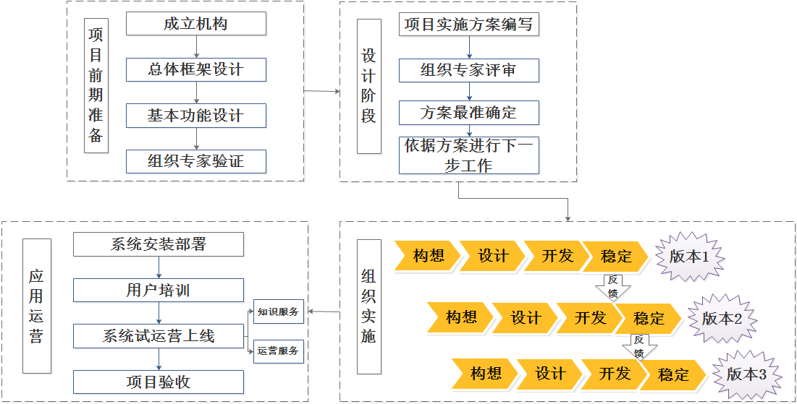

项目作业流程图

因为是互联网服务项目，功能是否满足广大读者群体的需要，需要服务对象用户的深度参与，所以本项目在组织实施阶段，采用互动式开发，借鉴“小米模式”，即通过与部分铁杆读者互动，来实现功能的快速迭代。让平台功能更加贴近读者需求。

## 项目总体架构

湖南省少年儿童阅读推广特色服务平台总体架构，结合湖南省少年儿童图书馆现有知识服务资源和信息系统，在统一标准和范式下进行设计和开发。

总体架构采用面向服务的设计思想，将各业务系统以及相关的通用支撑应用进行模块化封装形成独立的服务，并以场景应用服务目标，对封装后的应用、服务和子系统进行集成，使得它们相互之间能够进行数据的交换、通讯和调用，通过服务编排技术可以将粒度较细的服务进行有序组合，快速形成粗粒度的功能和应用，使得应用的开发和集成复杂度降低。

湖南省少年儿童阅读推广特色服务平台建设总体架构图如下：

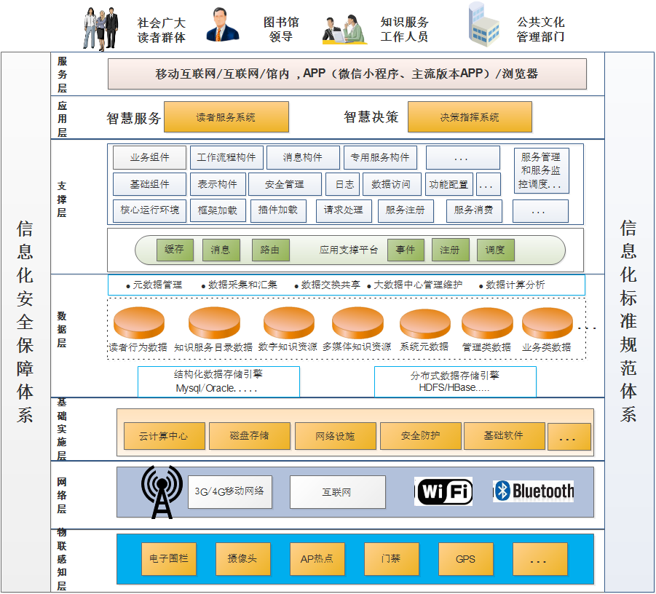

系统整体架构图

1. 物联感知层

物联感知层指的是整个系统运行中采集读者数据的行为轨迹的智能物联设备系统，主要用于读者行为轨迹的采集。通过物联感知层实施的采集图书馆内的读者行为轨迹数据，上传至网络层。

1. 网络层

网络层是系统运行过程中数据通讯的链路层，主要包括无线通讯、互联网、蓝牙通讯等设备。通过这些设备，不仅可以构建起各子系统稳定的向外提供服务，同时也将物联感知层收集的大量的读者行为轨迹数据实时的回传给服务器进行存储，并有系统进行加工处理。

1. 基础实施层

基础设施层的是支撑整个系统运行的硬件、软件、网络和安全设施等。主要包括：数据存储设备、网络设备、计算机服务器、工作站及其外设、防火墙等以及信息安全的各项技术措施。该层为整个系统运行提供基础软硬件和信息安全环境。

1. 数据层

数据层主要目的实现馆内各种读者行为数据、业务数据、管理数据、知识服务资源数据库的统一存储，管理、服务，以及和外部数据的交换、分布式大数据的管理和数据计算等功能模块的组合。在数据存储方面包括：读者行为数据、知识资源类数据、业务应用数据等。

1. 支撑层

支撑层，是湖南省少年儿童阅读推广特色服务平台中最核心的中枢和大脑，担负着承上启下的核心作用。对下监控所有硬件设备和数据库管理，对上则提供服务注册、框架加载、消息分发。包括：应用支撑平台、业务组件、基础组件、核心运行环境，以及服务管理、服务监控、服务调度等核心服务功能，既要对接现有业务服务系统获取读者行为数据为读者提供便利服务，又要统一各类知识服务平台的资源形成知识服务生态。采用分布式微服务的架构，通过细粒度的服务对接资源和应用，为服务群体的应用服务提供支撑。

1. 应用层

应用层在核心支撑层的基础上，梳理湖南省少年儿童阅读推广特色服务平台的建设需求，充分利用图书馆现有知识服务资源，通过多维采用读者行为数据，利用大数据，数据挖掘、数据智能等技术手段，结合服务对象的需求，构件感知式、多元化的读者服务应用体系和智慧化决策智慧体系。

1. 服务层

表现服务层根据现在移动互联网应用的趋势，对读者服务群体主要通过读者服务APP提供服务（APP 包括微信小程序、IOS 和 Andriod 三个版本），PC端浏览器访问为辅助的表现服务模式。为图书馆的管理决策者、知识服务人员、公共文化管理部门提供以 B/S为主的系统架构，以APP应用为辅助的表现服务模式。

（八）标准规范体系

在系统的建设过程中，积累关于湖南省少年儿童阅读推广特色服务平台建设相关的“服务、管理、流程、技术、数据、安全”的标准，形成较为完善的标准体系。

(九)安全支撑体系

本系统将结合湖南省少年儿童图书馆的业务需求，建立统一的以更好的提供知识服务为目的知识生态资源体系，并以读者智能数据驱动，构建各类体系化应用服务系统。在此平台的基础上、积极研究相关的新技术、新方法、促进图书馆工作的技术进步。

## 项目总体技术规划

湖南省少年儿童阅读推广特色服务平台总体技术规划，结合平台的服务对象、服务增长预期、质量性能要求，在统一标准和范式下进行设计规划。

### 系统定位

湖南省少年儿童阅读推广特色服务平台是针对少年儿童群体打造活动管理系统，一方面，少年儿童可通过微信公众号完成活动的报名、进行活动签到、活动作品提交、活动作品浏览，同时可进行收藏、点赞等互动。另一方面，活动组织人员可通过活动管理后台进行活动发布、并可实时查看活动过程中的报名情况、收藏情况、点赞情况、作品情况，活动完成后可对活动进行复盘，分析人群参与趋势，作为下一场活动经验总结。按照湖南省少年儿童图书馆现在服务的读者情况和未来服务读者增长的预期规模和为读者服务的感知式、多样性、多元化的特点，可以预期通过读者的反馈系统输出的服务需要不断的优化和扩展，并发用户规模是持续增加的，数据容量是不断增长的，既要满足服务性能要求又要应对大规模应用场景。需要采用高性能、高可用、高并发的分布式成熟稳定的系统技术框架结合大数据基础平台做支撑。

### 系统设计思路

（一）高性能高并发设计

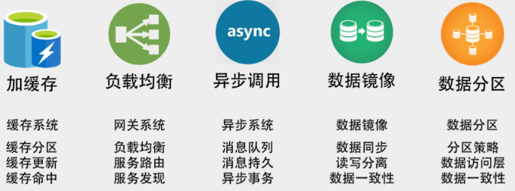

* 缓存：加入缓存可以有效的提高系统的访问能力。从前端的浏览器，到网络，再到后端的服务，底层的数据、文件系统、硬盘和CPU，全部有缓存，这是提高快速访问能力最有效的手段。比如图书的介绍等不要经常写操作的资源可以放置缓存提高访问。主要有APP客户端缓存：一般在平台举办热点活动前可以把APP需要访问的素材（如js/css/图片等）提前下发到客户端进行缓存；CDN缓存：有些页面、活动页、图片等服务可以考虑从讲页面、活动页、图片推送到距离用户最近的CDN节点，让用户能在离他最近的节点找到想要的数据。接入层缓存：在系统入口比如nginx可以使用nginx+lua 实现使用lua的shared_dict进行缓存。应用层缓存：比如tomcat等可以使用堆内缓存和堆外缓存。分布式缓存：redis集群等。
* 负载均衡：负载均衡是水平扩展的关键技术，他可以适用多台机器来共同分担一部分流量请求。热点访问端需要进行负载均衡设计，比如用nginx单台最高并发数约为5万可以使用多台nginx服务器做集群进行用户请求的负载均衡。
* 异步调用：异步调用主要通过消息队列来对请求做排队处理，这样可以把前端的请求的峰值给“削平”，而后端通过自己沟通处理的速度来处理请求。这样可以增加系统的吞吐量。主要用来解耦一些不需要同步调用的服务或者订阅一些自己系统关心的变化。
* 数据分区和数据镜像：数据分区是数据按一定方式分成多个区（比如通过读者地理位置），不同的数据区来分担不同区的流量。需要一个数据路由中间件，需要处理跨库的join和跨库的事务。数据镜像就是把一个数据库镜像成多份一样的数据，可以进行读写分离，大规模提高读请求的并发。
* 无状态：对于系统伸缩性而言，模块最好是无状态，通过增加节点可以增加系统的吞吐量。

（二）高可用设计

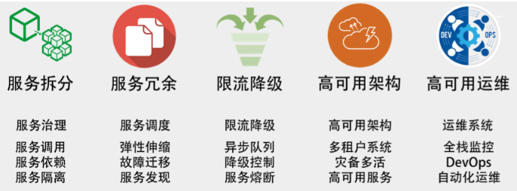

* 服务拆分：服务拆分主要有两个目的：一个是了隔离故障，二是为了重用服务模块。更细粒度的服务利于为不同应用的集成。服务拆分可以按照系统维度、功能维度、读写维度、模块维度进行拆分。
* 服务冗余：为了去除单点故障，并可以支持服务的弹性伸缩，以及故障迁移。
* 限流降级：当系统实在扛不住压力时，只能通过限流或者功能降级来停掉一部分服务，或是拒绝一部分用户，以确保整个架构不会挂掉。
* 高可用架构：通常来说高可用架构是冗余架构的角度来保障可用性。
* 高可用运维：系统可以做到持续集成和持续部署，一个良好的运维应该是一条很流畅的软件发布管线，其中做了足够的自动化测试，还可以做相应的灰度发布，以及对线上系统的自动化控制。这样，可以到“计划内”或是“非计划内”的宕机事件的时长最短。

### 系统整体技术架构规划

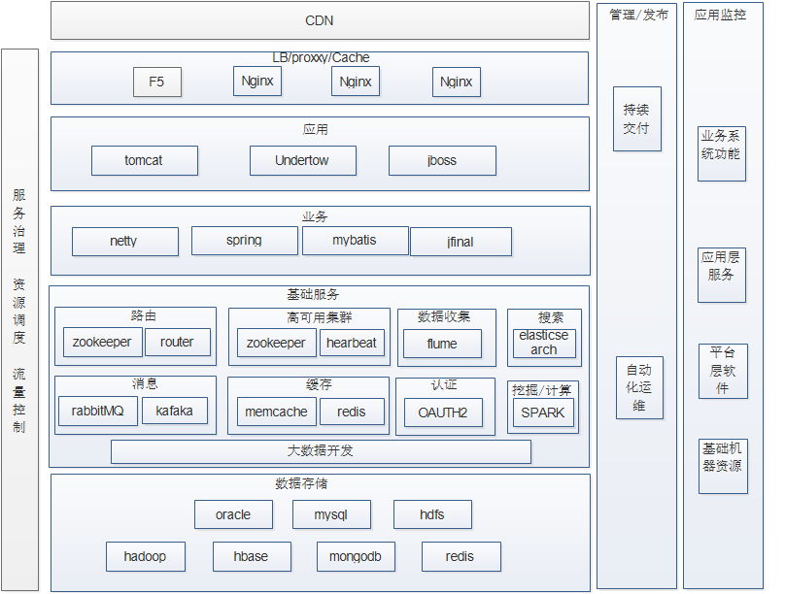

系统整体技术架构规划图

整个架构是分层的分布式的架构，纵向包括CDN，负载均衡/反向代理，APP应用，业务层，基础服务层，数据存储层。水平方向包括对整个平台的配置管理部署和监控，服务治理，流量控制，服务降级、限流、熔断等机制保证系统的性能。

### 系统技术路线

1. java为主要开发语言

[Java](https://baike.baidu.com/item/Java/85979" \t "https://baike.baidu.com/item/Java/_blank)是一门[面向对象](https://baike.baidu.com/item/%E9%9D%A2%E5%90%91%E5%AF%B9%E8%B1%A1" \t "https://baike.baidu.com/item/Java/_blank)编程语言，不仅吸收了[C++](https://baike.baidu.com/item/C++" \t "https://baike.baidu.com/item/Java/_blank)语言的各种优点，还摒弃了C++里难以理解的[多继承](https://baike.baidu.com/item/%E5%A4%9A%E7%BB%A7%E6%89%BF" \t "https://baike.baidu.com/item/Java/_blank)、[指针](https://baike.baidu.com/item/%E6%8C%87%E9%92%88/2878304" \t "https://baike.baidu.com/item/Java/_blank)等概念，因此Java语言具有功能强大和简单易用两个特征。Java语言作为静态面向对象编程语言的代表，极好地实现了面向对象理论，允许程序员以优雅的思维方式进行复杂的编程。Java具有简单性、面向对象、[分布式](https://baike.baidu.com/item/%E5%88%86%E5%B8%83%E5%BC%8F/19276232" \t "https://baike.baidu.com/item/Java/_blank)、[健壮性](https://baike.baidu.com/item/%E5%81%A5%E5%A3%AE%E6%80%A7/4430133" \t "https://baike.baidu.com/item/Java/_blank)、[安全性](https://baike.baidu.com/item/%E5%AE%89%E5%85%A8%E6%80%A7/7664678" \t "https://baike.baidu.com/item/Java/_blank)、平台独立与可移植性、[多线程](https://baike.baidu.com/item/%E5%A4%9A%E7%BA%BF%E7%A8%8B/1190404" \t "https://baike.baidu.com/item/Java/_blank)、动态性等特点 。 java的分布式开发生态成熟，经过了检验，例如淘宝的dubbo,spring 的springcloud 等分布式服务框架已经经过了大规模商业应用。基于hadoop生态的组件都可以和java 进行完美对接。

1. 基于Spring Cloud 微服务框架为基础进行系统开发

* **框架说明**

它是Spring Source的产物，Spring社区的强大背书可以说是Java企业界最有影响力的组织了，除了Spring Source之外，还有Pivotal和Netfix是其强大的后盾与技术输出。其中Netflix开源的整套微服务架构套件是Spring Cloud的核心。

Spring Cloud下面有19个子项目分别覆盖了分布式微服务架构下的方方面面提供了一套全家桶式的解决方案而且在阿里美团等知名互联网企业有应用的案例，服务治理只是其中的一个方面，一定程度来说，Dubbo只是Spring Cloud Netflix中的一个子集。但是在选择框架上，方案完整度恰恰是一个需要重点关注的内容，按照本项目的特性，从高可用和高并发一起考虑，Spring Cloud 无疑是最佳选择。

SpringCloud是基于SpringBoot的一整套实现微服务的框架。提供了微服务开发所需的配置管理、服务发现、断路器、智能路由、微代理、控制总线、全局锁、决策竞选、分布式会话和集群状态管理等组件。最重要的是，跟spring boot框架一起使用的话，会让开发微服务架构的云服务非常方便。

SpringBoot旨在简化创建产品级的 Spring 应用和服务，简化了配置文件，使用嵌入式web服务器，含有诸多开箱即用微服务功能。

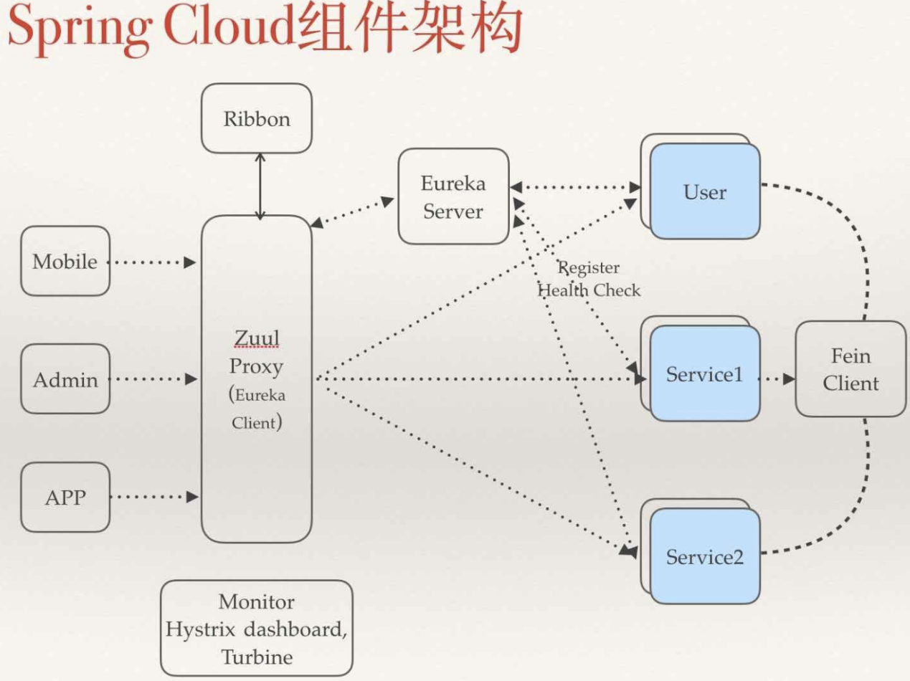

spring cloud子项目包括：

Spring Cloud Config：配置管理开发工具包，可以让你把配置放到远程服务器，目前支持本地存储、Git以及Subversion。

Spring Cloud Bus：事件、消息总线，用于在集群（例如，配置变化事件）中传播状态变化，可与Spring Cloud Config联合实现热部署。

Spring Cloud Netflix：针对多种Netflix组件提供的开发工具包，其中包括Eureka、Hystrix、Zuul、Archaius等。

Netflix Eureka：云端负载均衡，一个基于 REST 的服务，用于定位服务，以实现云端的负载均衡和中间层服务器的故障转移。

Netflix Hystrix：容错管理工具，旨在通过控制服务和第三方库的节点,从而对延迟和故障提供更强大的容错能力。

Netflix Zuul：边缘服务工具，是提供动态路由，监控，弹性，安全等的边缘服务。

Netflix Archaius：配置管理API，包含一系列配置管理API，提供动态类型化属性、线程安全配置操作、轮询框架、回调机制等功能。

Spring Cloud for Cloud Foundry：通过Oauth2协议绑定服务到CloudFoundry，CloudFoundry是VMware推出的开源PaaS云平台。

Spring Cloud Sleuth：日志收集工具包，封装了Dapper,Zipkin和HTrace操作。

Spring Cloud Data Flow：大数据操作工具，通过命令行方式操作数据流。

Spring Cloud Security：安全工具包，为你的应用程序添加安全控制，主要是指OAuth2。

Spring Cloud Consul：封装了Consul操作，consul是一个服务发现与配置工具，与Docker容器可以无缝集成。

Spring Cloud Zookeeper：操作Zookeeper的工具包，用于使用zookeeper方式的服务注册和发现。

Spring Cloud Stream：数据流操作开发包，封装了与Redis,Rabbit、Kafka等发送接收消息。

Spring Cloud CLI：基于 Spring Boot CLI，可以让你以命令行方式快速建立云组件。

SpringCloud特点

(1）：约定优先于配置

(2)：开箱即用、快速启动

(3)：适用于各种环境

(4)：轻量级的组件

(5)：组件支持丰富，功能齐全。

* **支持的高并发高可用功能**

|  |  |
| --- | --- |
| 功能 | 支持组件 |
| 服务注册中心 | Spring Cloud Netflix Eureka |
| 服务调用方式 | REST API |
| 服务网关 | Spring Cloud Netflix Zuul |
| 断路器 | Spring Cloud Netflix Hystrix |
| 分布式配置 | Spring Cloud Config |
| 服务跟踪 | Spring Cloud Sleuth |
| 消息总线 | Spring Cloud Bus |
| 数据流 | Spring Cloud Stream |
| 批量任务 | Spring Cloud Task   Batch |
| 负载均衡 | Spring Cloud Ribbon |
| 方向代理 | Spring Cloud Netflix Zuul |
| 隔离 | Spring Cloud Netflix Hystrix |
| 限流 | Spring Cloud Netflix Hystrix |
| 降级 | Spring Cloud Netflix Hystrix |
| 超时与重试 | SpringCloud Fegin |
| 回滚 | 无 |
| 应急预案 | Spring Cloud Netflix Hystrix |
| 应用缓存 | spring boot支持集成 |
| HTTP缓存 | spring boot支持集成 |
| 多级缓存 | spring boot支持集成 |
| 池化 | spring boot支持集成 |
| 异步并发 | Spring Cloud Stream |
| 扩容 | 1、无缝支持docker  2、借助于数据库扩容技术 |
| 队列 | Spring Cloud Stream |
| 配置管理 | 有  (Spring Cloud Config) |
| 服务发现 | 有（Eureka） |
| 断路器 | 有（Hystrix） |
| 智能路由 | 有（Zuul） |
| 微代理 | 有（Zuul） |
| 控制总线 | 有(Spring Cloud Bus) |
| 一次性令牌 | 有 |
| 全局锁 | 有 |
| 领导选举 | 有 |
| 分布式会话 | 有（Spring Cloud Sleuth） |
| 群集状态 | 有 |
| Docker、kubernetes部署 | 无缝支持 |

* **架构设计**

基于本次项目要求，基于springcloud的微服务架构如下图所示:



(1)整套架构和服务可以部署在centos,redhat等主流操作系统上。

(2)在存储层通过数据库中间件实现支持常用的mysql,oracle,sqlserver等国内外主流数据库,同时支持redis等缓存数据库

(3)缓存层采用redis,ehcache作二级缓冲，来提升数据的获取效率，从而提升系统的响应速度，使页面操作，页面效应比较快速

(4)应用层

API网关对前端用户的API服务请求进行鉴权，转发，API通过服务治理平台转接到对应的服务提供者。  
 (5)对外服务层

通过负载均衡F5对页面的服务请求进行负载均衡，提高服务的并发能力，通过静态资源服务CDN等对静态资源加速访问，提高系统响应速度。

通过上述的微服务架构可以实现:

1. 操作性界面单一操作：页面相应时间小于2S，普通应用查询时间平均不超过 2 秒，统计分析类查询时间平均不超过 5 秒
2. 平台能支持在线人数：平台最少能支持50万人同时在线访问可以扩展到支持1000万人同时在线访问的规模
3. 稳定性：7X24 小时连续运行，系统不能宕机，支持横向扩展；响应时间应是即时（ ≤ 3 秒）的，高峰期最大响应时间不得超过 5 秒
4. 吞吐量：（每月数据量、高峰期每日数据量）在保证性能的前提下，系统设计能满足未来五年的高峰量
5. 支持国内外主流操作系统、应支持国内外主流数据库.

### 系统关键技术

1. 数据采集技术

湖南省少年儿童阅读推广特色服务平台需要多方位采集读者行为数据，利用先进的自动化的数据采集技术和手段通过业务系统、活动系统、读者场景应用中采集读者行为数据为精准服务读者提供依据。

1. 数据多元异构技术

湖南省少年儿童图书馆知识服务资源多源异构信息的高度融合与灵活展示。利用多元化的信息存储与展示手段，将不同形式的知识服务数据，如图书、数字化服务资源、多媒体服务资源、其他服务资源等，统一进行管理，实现数据间的关联，并充分挖掘其关联信息建立统一的知识体系。

1. 大数据存储和管理技术

按数据类型的不同，大数据的存储和管理采用不同的技术路线，大致可以分为 3类 。第 1类主要面对的是大规模的结构化数据。针对这类大数据，通常采用新型数据库集群。它们通过列存储或行列混合存储以及粗粒度索引等技术，结合MPP(Massive Parallel Processing)架构高效的分布式计算模式，实现对 PB量级数据的存储和管理。这类集群具有高性能和高扩展性特点，在企业分析类应用领域已获得广泛应用；第 2类主要面对的是半结构化和非结构化数据。应对这类应用场景，基于 Hadoop开源体系的系统平台更为擅长。它们通过对 Hadoop生态体系的技术扩展和封装，实现对半结构化和非结构化数据的存储和管理；第 3类面对的是结构化和非结构化混合的大数据，因此采用 MPP 并行数据库集群与Hadoop群的混合来实现对百 PB级、EB量级数据的存储和管理。一方面，用 MPP来管理计算高质量的结构化数据，提供强大的 SQL和 OLTP型服务；一方面，用Hadoop 实现对半结构化和非结构化数据的处理，以支持诸如内容检索、深度挖掘与综合分析等新型应用。本项目采用混合模式。

1. 数据安全技术

湖南省少年儿童阅读推广特色服务平台通过互联网为广大的读者提供服务，大量的读者的身份信息和行为数据，通过系统安全设计、访问控制、数据加密、传送加密，动态秘钥等全方位的数据安全技术，保障系统的安全、保障系统业务数据的安全。

## 系统部署架构

### 系统部署原则

通过前面的章节中对系统的应用设计，我们已经明确了系统的软件架构和功能，在此基础上，我们将基于湖南省少年儿童阅读推广特色服务平台进行系统部署设计。在系统的软硬件环境的选型和部署设计上，我们将遵循以下建设原则：

**1．成熟性与发展性的统一**

我们将首先采用符合目前业界计算机及应用系统发展趋势的主流技术，技术先进并趋于成熟的，被公众认可的优质产品。既保证当前系统的高可靠性，又能适应未来技术的发展，满足多业务发展的要求。本着“有用、适用和好用”的原则，不片面追求硬软件设施的先进性，强调整个系统的可连接性和整体布局、应用的合理性。

**2．先进性与实用性的统一**

工程建设方案要面向未来，技术必须具有先进性和前瞻性，以确保在未来3-5年内不落后，同时也要坚持实用的原则，在满足性能价格比的前提下，坚持选用符合标准的，先进成熟的产品和开发平台。

**3、可管理性**

本系统是一个较大、较复杂的系统，它包含了硬件设备、大量的软件服务和数据信息资源，因此在系统的部署和选型中，要考虑为湖南省少年儿童图书馆提供多层次、方便、有效的管理手段，为系统正常运行提供技术管理保障。

**5．标准化**

现有信息技术的发展越来越快，为了使该系统在未来运行过程中其技术能和整个信息技术的发展同步，系统应具有备灵活适应性和良好的可扩展性，系统的结构设计和产品选型要坚持标准化，首先采用国家标准和国际标准，其次采用广为流传的实用化工业标准。在系统的选型中，对有国家或国际标准的，我们将选择符合国际、国家标准的产品。对暂无国家或国际标准的，我们将选择行业标准产品。

**6．高性能、高可用、安全性、保密性**

本系统涉及面广，设计上要充分考虑其硬件设备、软件服务和数据信息资源的实时服务特点，要保证网络、系统、数据的安全，保证系统服务的性能、保证系统运行的可靠，防止单点故障，对保密信息应充分保证其安全。对系统的安全管理要充分考虑安全、成本、效率三者的权重，并求得适度的平衡。

### 系统部署设计

根据湖南省少年儿童阅读推广特色服务平台项目的特性依据项目的性能需要系统部署基础规划图如下：

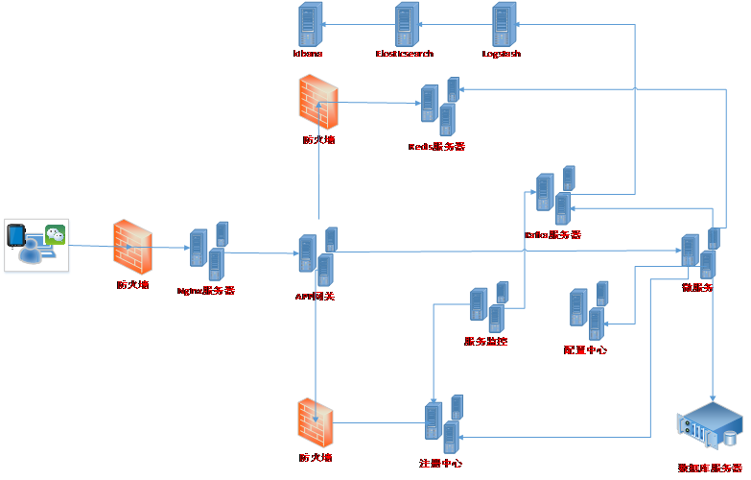

网络部署基础规划图

（一）服务接入层：采用nginx作为接入层服务应用，Nginx是一款轻量级的Web服务器/反向代理服务器以及电子邮件代理服务器，并在一个BSD-like协议下发行。 其特点是占有内存少，并发能力强，事实上nginx的并发能力确实在同类型的网页服务器中表现较好。Nginx相较于Apache\lighttpd具有占有内存少，稳定性高等优势，并且依靠并发能力强，丰富的模块库以及友好灵活的配置而闻名。在Linux操作系统下，nginx使用epoll事件模型,得益于此，nginx在Linux操作系统下效率相当高。期特点如下：

1）作为Web服务器，Nginx处理静态文件、索引文件，自动索引的效率非常高

2）作为代理服务器，Nginx可以实现无缓存的反向代理加速，提高网站运行速度

3）作为负载均衡服务器，Nginx既可以在内部直接支持Rails和PHP，也可以支持HTTP代理服务器对外进行服务，同时还支持简单的容错和利用算法进行负载均衡

4）在性能方面，Nginx是专门为性能优化而开发的，实现上非常注重效率。它采用内核Poll模型，可以支持更多的并发连接，最大可以支持对5万个并发连接数的响应，而且只占用很低的内存资源

5）在稳定性方面，Nginx采取了分阶段资源分配技术，使得CPU与内存的占用率非常低。Nginx官方表示，Nginx保持1万个没有活动的连接，而这些连接只占用2.5MB内存，因此，类似DOS这样的攻击对Nginx来说基本上是没有任何作用的

6）在高可用性方面，Nginx支持热部署，启动速度特别迅速，因此可以在不间断服务的情况下，对软件版本或者配置进行升级，即使运行数月也无需重新启动，几乎可以做到7x24小时不间断地运行。

（二）API网关：API网关是一个服务器，是系统的唯一入口。从面向对象设计的角度看，它与外观模式类似。API网关封装了系统内部架构，为每个客户端提供一个定制的API。它可能还具有其它职责，如身份验证、监控、负载均衡、缓存、请求分片与管理、静态响应处理。API网关方式的核心要点是，所有的客户端和消费端都通过统一的网关接入微服务，在网关层处理所有的非业务功能。通常，网关也是提供REST/HTTP的访问API。服务端通过API-GW注册和管理服务。

（三）注册中心：注册中心Eureka，所有的服务都在注册中心注册，负载均衡也是通过在注册中心注册的服务来使用一定策略来实现。Eureka可部署多个，进行高可用保证。

（四）服务监控：服务监控服务需要通过结合ELK（ElasticSearch、Logstash和Kiabana）来实现：  
1）ElasticSearch是一个基于Lucene的开源分布式搜索服务器。它的特点有：分布式，零配置，自动发现，索引自动分片，索引副本机制，restful风格接口，多数据源，自动搜索负载等。它提供了一个分布式多用户能力的全文搜索引擎，基于RESTful web接口。Elasticsearch是用Java开发的，并作为Apache许可条款下的开放源码发布，是第二流行的企业搜索引擎。设计用于云计算中，能够达到实时搜索，稳定，可靠，快速，安装使用方便。

2）Logstash是一个完全开源的工具，它可以对你的日志进行收集、过滤、分析，支持大量的数据获取方法，并将其存储供以后使用（如搜索）。说到搜索，logstash带有一个web界面，搜索和展示所有日志。一般工作方式为c/s架构，client端安装在需要收集日志的主机上，server端负责将收到的各节点日志进行过滤、修改等操作在一并发往elasticsearch上去。  
3）Kibana 是一个基于浏览器页面的Elasticsearch前端展示工具，也是一个开源和免费的工具，Kibana可以为 Logstash 和 ElasticSearch 提供的日志分析友好的 Web 界面，可以帮助您汇总、分析和搜索重要数据日志，所有的服务都在注册中心注册，负载均衡也是通过在注册中心注册的服务来使用一定策略来实现。Eureka可部署多个，进行高可用保证。ELK配合使用高效的满足了很多场合的应用。系统运维和开发人员可以通过日志了解服务器软硬件信息、检查配置过程中的错误及错误发生的原因。经常分析日志可以了解服务器的负荷，性能安全性，从而及时采取措施纠正错误。

（五）配置中心：实现各微服务的统一参数配置以及版本管理,Spring Cloud Config分服务端和客户端，服务端负责将git（svn）中存储的配置文件发布成REST接口，客户端可以从服务端REST接口获取配置。但客户端并不能主动感知到配置的变化，从而主动去获取新的配置，这需要每个客户端通过POST方法触发各自的/refresh。

为解决配置信息能及时通知到各服务，同时减少每个微服务处理配置信息更新的复杂度。

（六）微服务：提供系统应用服务的根据场景应用和业务需求，把服务进行拆分，提供细粒度的微服务应用。为各个应用服务提供支撑。

（七）数据库服务器：提供数据存储服务的服务器。

（八）redis服务器：提供缓存服务的服务器可以进行集群部署保证高可用。

（九）kafka服务器：提供分布式消息订阅服务，提供MQ消息处理服务。

本规划是一个基础规划，在业务系统上线运行中根据实际和流量等因素可以进行相应调整，系统整体设计支撑动态扩容平滑升级。

# 应用支撑平台

## 统一配置管理系统

建立湖南省少年儿童阅读推广特色服务平台基础服务与维护平台，为湖南省少年儿童图书馆平台定制统一业务工作流程，设置组织机构，并能够方便快捷地完成工作表单内容样式调整、业务流程修改、人员权限变动等日常维护工作，实现统一用户服务、单点登录、消息服务、报表服务等。

### 系统架构

建立图书馆统一维护系统，使其具备面向多个智慧图书馆应用的基础管理服务系统。基础管理服务系统将智慧图书馆平台各个应用系统中公共的基础功能进行统一的建设，基于SOA架构向各个子系统提供支撑服务。系统基于B/S架构，使日常维护工作更加便捷，并提供了灵活的可配置选项，通过可视化的配置界面，避免了使用数据库系统本身工具及命令进行系统维护，从而保证了数据库安全，并大大地提高了维护效率。系统管理人员无需了解系统数据库的具体结构和实现，就可以正确地使用系统进行日常维护和系统与数据扩展。

使用基础管理服务系统可以维护智慧图书馆业务应用的工作模型，管理人员可以方便地调整系统使之适应用户需要，实现智慧图书馆业务的可扩展，并可以在使用中不断地优化系统配置，无须软件开发者的干预，充分赋予了用户自维护、自发展、自适应的能力。系统的权限管理可以实现基于部门、岗位和人员的分别管理，分级控制，不同的人员登录只能修改本人权限之内的配置信息。

### 基础支撑应用服务

#### 统一用户与组织架构管理

实现平台统一用户管理系统,实现应用系统的用户、角色和组织架构统一化管理，实现通讯录统一管理，实现各种应用系统间跨域的单点登录和单点退出和统一的身份认证功能，用户登录到一个系统后，再转入到其他应用系统时不需要再次登录，简化用户的操作，保证同一用户在不同的应用系统中身份的一致性。

根据局及其所属单位组成进行组织架构管理，建立组织架构的基础信息和相关的权限范围并进行维护，包括组织架构的增加、修改、删除和组织的权限的增加、修改、删除等功能。

通过统一管理不同应用体系身份存贮方式、统一认证的方式，使同一用户在所有应用系统中的身份一致，应用程序不必关心身份的认证过程，管理员在一点上即可对不同系统中的账号进行管理。管理员可以根据员工账号和身份信息，选择不同的身份认证方式，可以在不更改或只进行有限更改的情况下，对原有系统增强身份认证手段，提高系统安全性。

#### 安全管理

在系统的用户管理中，平台应支持批量和单独对账号、密码有效期进行定义，设定验证达到指定次数，系统自动锁定帐户。

系统自身需提供对重要数据的加密存储机制，如用户密码加密等。

#### 统一消息服务

统一消息服务为应用提供基础的消息服务，同时还可以在未来对其他新建应用提供强大的消息能力。统一消息服务利用多种消息渠道（邮件、短信、网站消息等）将各种通知、提醒内容及时的传达给用户，并对应用提供统一的消息发送接口。通过统一消息服务实现门户应用功能与消息发送功能的松散耦合，并且消息渠道可以在未来通过基础设施的建设进行扩展（如即时消息、电话、传真等），以实现更为全面的覆盖。

统一消息服务采用“服务集中、应用分散”的架构思路设计。服务核心应用放置在中心平台，供各本地应用系统调用。本平台融权限管理及各种通讯服务于一体，是一个包含信息查询、发布、通知、短信留言，工作人员状态查询等诸多功能的中心平台和应用系统。

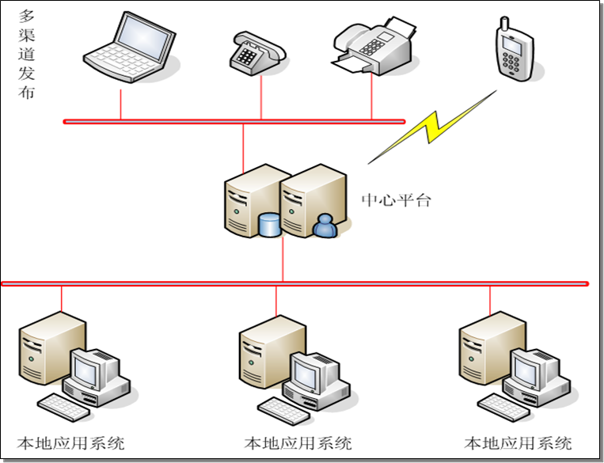

统一消息服务包含以下功能：

信息多渠道发布

通过集成接口将其他应用系统的各种通知信息进行分类管理，便于管理人员通过指定渠道及时动态的使用。每一个应用系统都会有相关的信息需要按照不同的分类、以不同的形式、在不同的时刻通知到相关人员。

信息送达和反馈

根据多渠道通讯提示，可利用网站、邮件、短信等方式，确认信息已经收到，并对具体业务提供处理反馈信息。使用统一消息中心接收人可以直接回复工作终端短消息、回复邮件（或点击邮件中的相关链接）中的提醒来确认接收到这些提醒信息，从而完成信息闭环确认的过程。

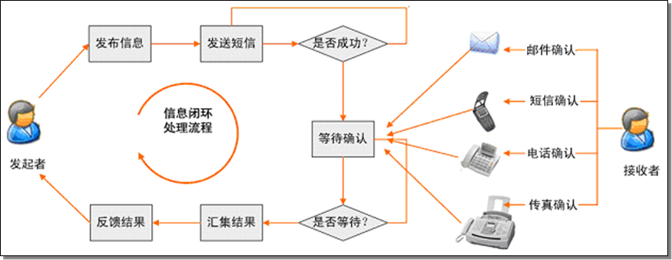

统一消息中心信息发布与反馈

#### 系统权限管理

系统权限是系统管理平台中最为重要的节点，为保证系统运行的稳定及安全需要设置多种权限来完成对系统的管理，系统权限的管理因包括系统权限内容的新增、修改、删除及录入等操作，并支持针对人员权限的赋予、修改及撤销等操作。

## 应用支撑平台建设

### 微服务平台AIP网关调用

所有服务通过Gateway网关进行调用，不允许直接调用微服务提供者。

### 同步调用

采用FeignClient方式进行服务调用。

不管是什么方式，他都是通过REST接口调用服务的http接口，参数和结果默认都是通过Jackson序列化和反序列化。返回的数据都是通过Jackson序列化成JSON数据。

### 异步调用

基于 Redis、Rabbit、Kafka 实现的消息微服务，简单声明模型用以在 Spring Cloud 应用中收发消息。

### 服务间调用的权限验证

我们的API接口都需要授权才能访问，登陆成功以后，然后通过token方式才能调用接口。

用户登录的时候，把登录请求转发到相应的用户服务上，登陆成功后，会设置header token。然后客户端接下来的请求就会带着这些验证信息，从Gateway网关传到相应的服务上进行验证。

Gateway网关在把请求转发到后台的服务的时候，会默认把一些header传到服务端，这样，客户端请求的相关headers就可以传递到服务端。

但是，如果你想禁止某些header透传到服务端，可以在Gateway网关的application.yml配置里通过下面的方式禁用：

|  |
| --- |
| **zyd**:  **filter**:  **ignores**: /**/autoLogin |

刚才说了我们的某个服务有时候需要调用另一个服务，这时候，这个请求不是客户端发起，他的请求的header里面也不会有任何验证信息。这时候通过防火墙等设置，保证服务间调用的接口，只能内网访问。

### 服务的熔断处理

在服务之间进行调用时，由于各种原因会导致远程服务不可用或压力过载等异常导致的故障蔓延，此时需要有一种机制进行保护处理。Spring Cloud通过Netflix的Hystrix组件实现熔断和降级处理解决此问题。断路器(Cricuit Breaker)是一种能够在远程服务不可用时自动熔断(打开开关)，并在远程服务恢复时自动恢复(闭合开关)的设施，Spring Cloud通过Netflix的Hystrix组件提供断路器、资源隔离与自我修复功能。

**Spring cloud Hystrix 熔断器  
  
[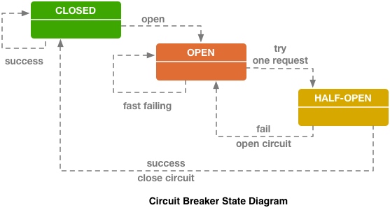](http://photo.blog.sina.com.cn/showpic.html#blogid=493a84550102wkp2&url=http://album.sina.com.cn/pic/001l8XD7zy76r07juaXb7)**

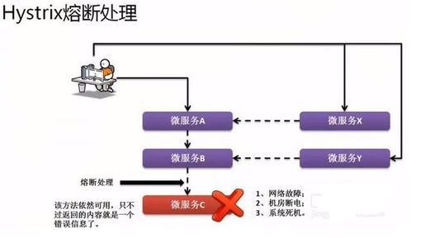

### 统一日志管理

不同微服务部署在不同节点上，登录每个节点查看日志是比较麻烦的，同时对于需要关联多个微服务日志联合查看分析的情况将更加麻烦。伴随节点数量的增加，如果没有合适的管理机制与工具，定位问题、发现问题的复杂性将越来越大，将成指数级增长，因此需要进行统一日志管理。

1、建立统一的日志管理规范；

2、开发并使用统一的日志组件，为所有微服务提供统一的日志服务，由Slf4j封装；

3、在每个服务节点上部署日志采集Agent组件，由此Agent进行日志的采集与转发；

4、建立统一的日志中心，所有日志写入日志中心。

### 统一监控管理

使用Hystrix组件进行服务的监控，使用spring boot admin进行服务器等资源的监控。

1、Hystrix，监控和断路器。我们只需要在服务接口上添加Hystrix标签，就可以实现对这个接口的监控和断路器功能。

  2、spring boot admin监控面板，他提供了一个界面，可以监控各个服务上的连接软件的情况和服务的健康状态等。

## 作品管理

本程序主要完成管理员在平台上对提交得作品进行分配，评审等

### 系统/模块结构设计

|  |  |  |  |
| --- | --- | --- | --- |
| **一级模块** | **二级模块** | **三级模块** | **说明** |
| 作品管理 | 作品采集 |  |  |
| 一审评委分配 |  |  |
| 一审作品评审 |  |  |
| 二审评委分配 |  |  |
| 二审作品评审 |  |  |
| 作品评审结果 |  |  |
| 馆内作品分配 |  |  |
| 馆内作品评审 |  |  |
| 馆内作品评审结果 |  |  |

### 作品采集模块

根据作品类型，年龄组进行模糊查询，带分页，可重置

#### 用例设计

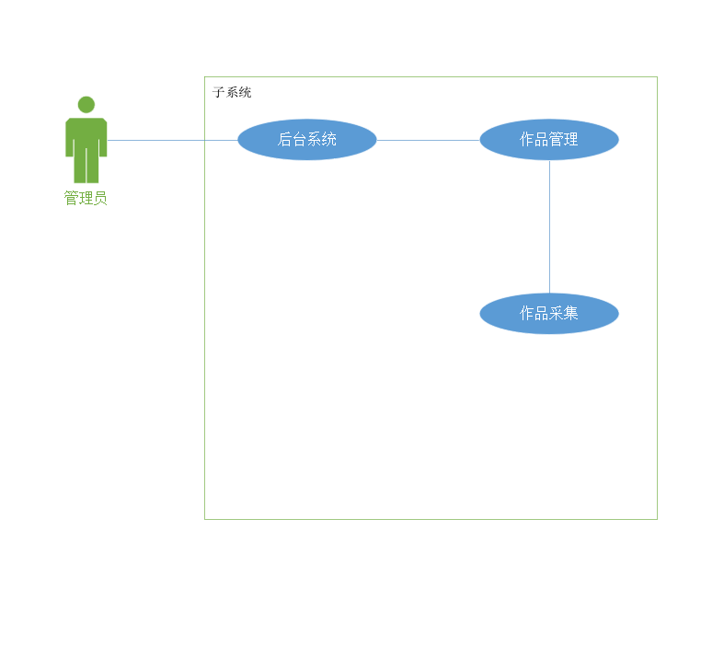

#### 功能点结构图

【描述该模块中的功能点结构】

|  |  |  |  |  |
| --- | --- | --- | --- | --- |
| **序号** | **模块** | **功能点** | **角色** | **备注** |
| 1 | 作品采集 | 对本区县提交的作品查询 | 区县作品管理员 |  |

#### 界面原型

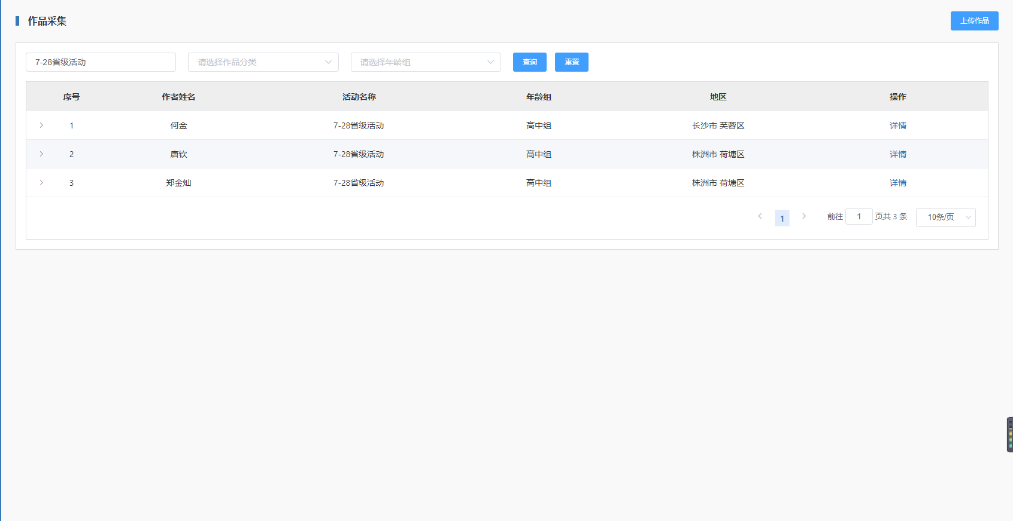

#### 功能点

根据作品类型，年龄组进行模糊查询，带分页，可重置

##### 业务逻辑

1. 根据作品类型，年龄组进行模糊查询，带分页，可重置。
2. 主附表形式展示作者和作品，一个作者下可能有多个作品，作品类型可能不同。
3. 可以查看详情，详情页面可以点击查看上一个作品下一个作品，上一个作者下一个作者，展示作者和作品的基本信息，因为区县不需要评审，所以可以展示作者的名称以及所有信息。
4. 上传作品，可以对线下提交的作品进行上传。后台上传的作品统一存放一个公共账号上。上传作品模糊不能上传成功。

##### 输入输出

无

数据库设计

作品基础表（activity_works_basics）：用于用户提交的作品

行政区划表（sys_area）：用于区分提交作品用户的行政区划

基础字典表（sys_pub_source）：用于区分用户提交作品的类型、年级

读者子账号表（base_son）：提交作品的作者

读者表（base_user）：提交作品的用户

活动表（activity）：用户提交作品的活动

##### 表关系图

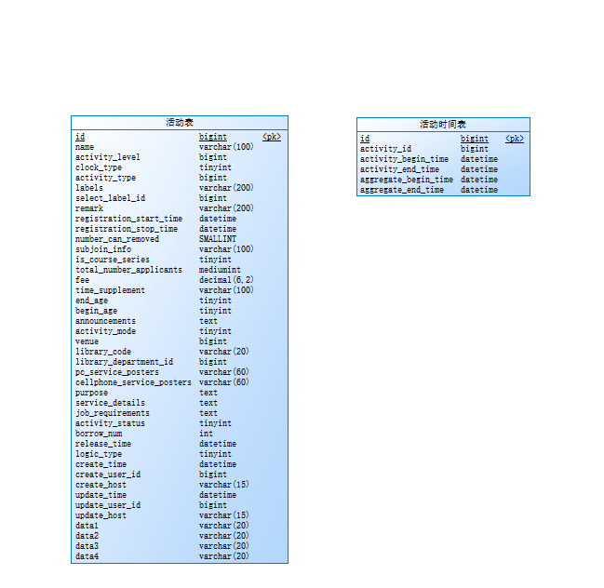

##### 表清单

|  |  |
| --- | --- |
| 名称 | 代码 |
| 作品基础表 | activity_works_basics |
| 行政区划表 | sys_area |
| 基础字典表 | sys_pub_source |
| 读者子账号表 | base_son |
| 读者表 | base_user |
| 活动表 | activity |

##### 表字段清单

###### 作品基础表（activity_works_basics）

|  |  |  |  |  |  |  |
| --- | --- | --- | --- | --- | --- | --- |
| 名称 | 代码 | 数据类型 | 主键 | 必填 | 默认值 | 注释 |
| 主键 | id | bigint |  |  |  | 主键 |
| 活动id | activity_id | bigint |  |  |  | 活动id |
| 子账号id | son_id | bigint |  |  |  | 子账号id |
| 报名人id | base_user_id | bigint |  |  |  | 报名人id |
| 活动作品 | works | varchar |  |  |  | 活动作品 |
| 作品名称 | works_name | varchar |  |  |  | 作品名称 |
| 作品类型id | type_pub_id | bigint |  |  |  | 作品类型id |
| 年级组id | grade_pub_id | bigint |  |  |  | 年级组id |
| 区域id | area_id | bigint |  |  |  | 区域id |
| 指导老师 | teacher | varchar |  |  |  | 指导老师 |
| 年龄 | age | int |  |  |  | 年龄 |
| 家长电话 | tel | varchar |  |  |  | 家长电话 |
| 创建时间 | create_time | datetime |  |  |  | 创建时间 |
| 修改时间 | update_time | datetime |  |  |  | 修改时间 |
| 备用字段1 | data1 | varchar |  |  |  | 备用字段1 |
| 备用字段2 | data2 | varchar |  |  |  | 备用字段2 |
| 备用字段3 | data3 | varchar |  |  |  | 备用字段3 |
| 备用字段4 | data4 | varchar |  |  |  | 备用字段4 |

###### 行政区划表（sys_area）

|  |  |  |  |  |  |  |
| --- | --- | --- | --- | --- | --- | --- |
| 名称 | 代码 | 数据类型 | 主键 | 必填 | 默认值 | 注释 |
| 主键 | id | bigint |  |  |  | 主键 |
| 父id | parent_id | bigint |  |  |  | 父id |
| 名称 | name | varchar |  |  |  | 名称 |
| 编码 | code | varchar |  |  |  | 编码 |
| 区域类型 | type | bigint |  |  |  | 区域类型 |
| 启用标识 | logic_type | tinyint |  |  |  | 启用标识(0启用1未启用) |
| 描述 | description | varchar |  |  |  | 描述 |
| 创建时间 | create_time | datetime |  |  |  | 创建时间 |
| 创建人id | create_user_id | bigint |  |  |  | 创建人id |
| 创建电脑ip | create_host | varchar |  |  |  | 创建电脑ip |
| 修改时间 | update_time | datetime |  |  |  | 修改时间 |
| 修改人id | update_user_id | bigint |  |  |  | 修改人id |
| 修改电脑ip | update_host | varchar |  |  |  | 修改电脑ip |

###### 基础字典表（sys_pub_source）

|  |  |  |  |  |  |  |
| --- | --- | --- | --- | --- | --- | --- |
| 名称 | 代码 | 数据类型 | 主键 | 必填 | 默认值 | 注释 |
| 唯一标识 | id | bigint |  |  |  | 唯一标识 |
| 类型名称 | type_code | varchar |  |  |  | 类型名称 |
| 资源键值 | type_value | varchar |  |  |  | 资源键值 |
| 资源名称 | source_name | varchar |  |  |  | 资源名称 |
| 排序 | order_num | tinyint |  |  |  | 排序 |
| 父id | parent_id | bigint |  |  |  | 父id |
| 启用标识 | logic_type | tinyint |  |  |  | 启用标识(0启用1未启用) |
| 描述 | description | text |  |  |  | 描述 |

###### 读者子账号表（base_son）

|  |  |  |  |  |  |  |
| --- | --- | --- | --- | --- | --- | --- |
| 名称 | 代码 | 数据类型 | 主键 | 必填 | 默认值 | 注释 |
| 唯一标识 | id | bigint | 20 |  |  | 唯一标识 |
| 所属图书馆 | library_code | varchar | 20 |  |  | 所属图书馆 |
| 姓名 | name | varchar | 20 |  |  | 姓名 |
| 身份证 | identity | varchar | 18 |  |  | 身份证 |
| 头像 | head_portrait | varchar | 60 |  |  | 头像 |
| 地址 | address | varchar | 60 |  |  | 地址 |
| 性别 | sex | bigint | 20 |  |  | 性别 |
| 省 | province | bigint | 20 |  |  | 省 |
| 市 | city | bigint | 20 |  |  | 市 |
| 区 | district | bigint | 20 |  |  | 区 |
| 国家 | country | bigint | 20 |  |  | 国家 |
| 生日 | birthday | datetime | 0 |  |  | 生日 |
| 班级 | grade | varchar | 50 |  |  | 班级 |
| 学校 | school | varchar | 50 |  |  | 学校 |
| 活动信誉积分 | activity_integrals | smallint | 6 |  |  | 活动信誉积分 |
| 启用标识 | logic_type | tinyint | 4 |  |  | 启用标识(0启用1未启用) |
| 修改时间 | update_time | datetime | 0 |  |  | 修改时间 |
| 创建时间 | create_time | datetime | 0 |  |  | 创建时间 |
| 时光机作品内存 | data1 | int | 11 |  |  | 时光机作品内存 |
| 备用字段2 | data2 | varchar | 20 |  |  | 备用字段2 |
| 备用字段3 | data3 | varchar | 20 |  |  | 备用字段3 |
| 备用字段4 | data4 | varchar | 20 |  |  | 备用字段4 |

###### 读者表（base_user）

|  |  |  |  |  |  |  |
| --- | --- | --- | --- | --- | --- | --- |
| 名称 | 代码 | 数据类型 | 主键 | 必填 | 默认值 | 注释 |
| 唯一标识 | id | bigint |  |  |  | 唯一标识 |
| open_id | open_id | varchar |  |  |  | open_id |
| app_open_id | app_open_id | varchar |  |  |  | app_open_id |
| union_id | union_id | varchar |  |  |  | union_id |
| 所属图书馆 | library_code | varchar |  |  |  | 所属图书馆 |
| 头像 | head_portrait | varchar |  |  |  | 头像 |
| 手机 | phone | varchar |  |  |  | 手机 |
| 昵称 | nickname | varchar |  |  |  | 昵称 |
| 性别 | sex | bigint |  |  |  | 性别 |
| 省份 | province | bigint |  |  |  | 省份 |
| 城市 | city | bigint |  |  |  | 城市 |
| 区 | district | bigint |  |  |  | 区 |
| 国家 | country | bigint |  |  |  | 国家 |
| 个人二维码 | qr_code | varchar |  |  |  | 个人二维码 |
| 修改时间 | update_time | datetime |  |  |  | 修改时间 |
| 创建时间 | create_time | datetime |  |  |  | 创建时间 |
| 备用字段1（QQ open_id | data1 | varchar |  |  |  | 备用字段1（QQ open_id |
| 备用字段2（QQ昵称） | data2 | varchar |  |  |  | 备用字段2（QQ昵称） |
| 备用字段3（微信昵称） | data3 | varchar |  |  |  | 备用字段3（微信昵称） |
| 备用字段4 | data4 | varchar |  |  |  | 备用字段4 |

###### 活动表（activity）

|  |  |  |  |  |  |  |
| --- | --- | --- | --- | --- | --- | --- |
| 名称 | 代码 | 数据类型 | 主键 | 必填 | 默认值 | 注释 |
| 唯一标识 | id | bigint |  |  |  | 唯一标识 |
| 活动名称 | name | varchar |  |  |  | 活动名称 |
| 活动级别 | activity_level | bigint |  |  |  | 活动级别 |
| 打卡类型 | clock_type | tinyint |  |  |  | 打卡类型(0 打卡1次 1 打卡2次 2 不需要打卡) |
| 活动类型 | activity_type | bigint |  |  |  | 活动类型 |
| 活动标签 | labels | varchar |  |  |  | 活动标签(多个以逗号分隔) |
| 系列活动id | select_label_id | bigint |  |  |  | 系列活动id |
| 备注 | remark | varchar |  |  |  | 备注 |
| 报名开始时间 | registration_start_time | datetime |  |  |  | 报名开始时间 |
| 报名结束时间 | registration_stop_time | datetime |  |  |  | 报名结束时间 |
| 可提前多少天取消 | number_can_removed | smallint |  |  |  | 可提前多少天取消 |
| 附加信息 | subjoin_info | varchar |  |  |  | 附加信息 |
| 是否课程系列 | is_course_series | tinyint |  |  |  | 是否课程系列 |
| 总可报名人数 | total_number_applicants | mediumint |  |  |  | 总可报名人数 |
| 收费金额 | fee | decimal |  |  |  | 收费金额 |
| 时间补充说明 | time_supplement | varchar |  |  |  | 时间补充说明 |
| 学生阶段要求（截止年龄） | end_age | tinyint |  |  |  | 学生阶段要求（截止年龄） |
| 学生阶段要求（起始年龄） | begin_age | tinyint |  |  |  | 学生阶段要求（起始年龄） |
| 注意事项 | announcements | text |  |  |  | 注意事项 |
| 活动方式 | activity_mode | tinyint |  |  |  | 活动方式（1线上 2线下） |
| 活动地址 | venue | bigint |  |  |  | 活动地址（活动场馆ID） |
| 图书馆标识 | library_code | varchar |  |  |  | 图书馆标识 |
| 图书馆部门标识 | library_department_id | bigint |  |  |  | 图书馆部门标识 |
| PC服务海报 | pc_service_posters | varchar |  |  |  | PC服务海报 |
| 手机海报 | cellphone_service_posters | varchar |  |  |  | 手机海报 |
| 活动目的 | purpose | text |  |  |  | 活动目的 |
| 活动详情 | service_details | text |  |  |  | 活动详情 |
| 岗位要求 | job_requirements | text |  |  |  | 岗位要求 |
| 活动状态 | activity_status | tinyint |  |  |  | 活动状态（0草稿 1发布） |
| 浏览量 | borrow_num | int |  |  |  | 浏览量 |
| 发布时间 | release_time | datetime |  |  |  | 发布时间 |
| 启用标识 | logic_type | tinyint |  |  |  | 启用标识(0启用1未启用) |
| 创建时间 | create_time | datetime |  |  |  | 创建时间 |
| 创建人id | create_user_id | bigint |  |  |  | 创建人id |
| 创建电脑ip | create_host | varchar |  |  |  | 创建电脑ip |
| 修改时间 | update_time | datetime |  |  |  | 修改时间 |
| 修改人id | update_user_id | bigint |  |  |  | 修改人id |
| 修改电脑ip | update_host | varchar |  |  |  | 修改电脑ip |
| 备用字段1 | data1 | varchar |  |  |  | 备用字段1 |
| 备用字段2 | data2 | varchar |  |  |  | 备用字段2 |
| 备用字段3 | data3 | varchar |  |  |  | 备用字段3 |
| 备用字段4 | data4 | varchar |  |  |  | 备用字段4 |

### 一审评委分配模块

市级管理员对本市提交的作品分配到专家

#### 用例设计

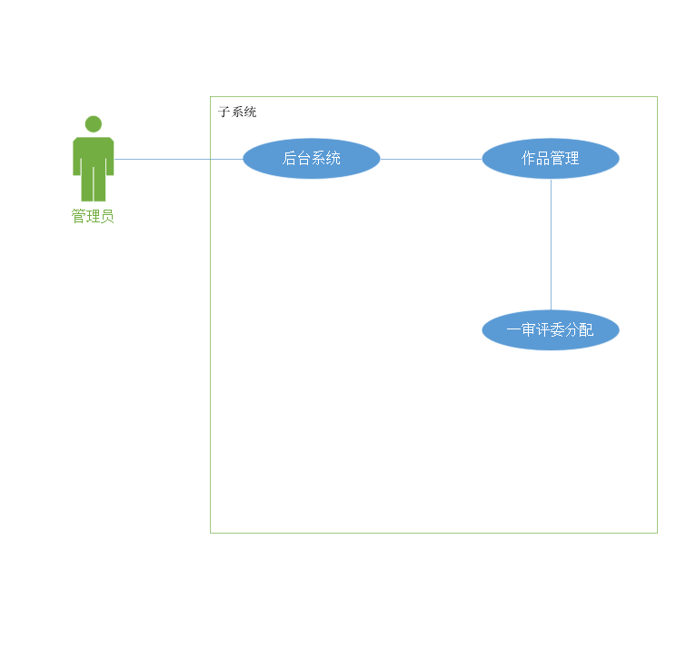

#### 功能点结构图

【描述该模块中的功能点结构】

|  |  |  |  |  |
| --- | --- | --- | --- | --- |
| **序号** | **模块** | **功能点** | **角色** | **备注** |
| 1 | 一审评委分配 | 展示本市提交作品并分配给评委 | 市级管理员 |  |

#### 界面原型

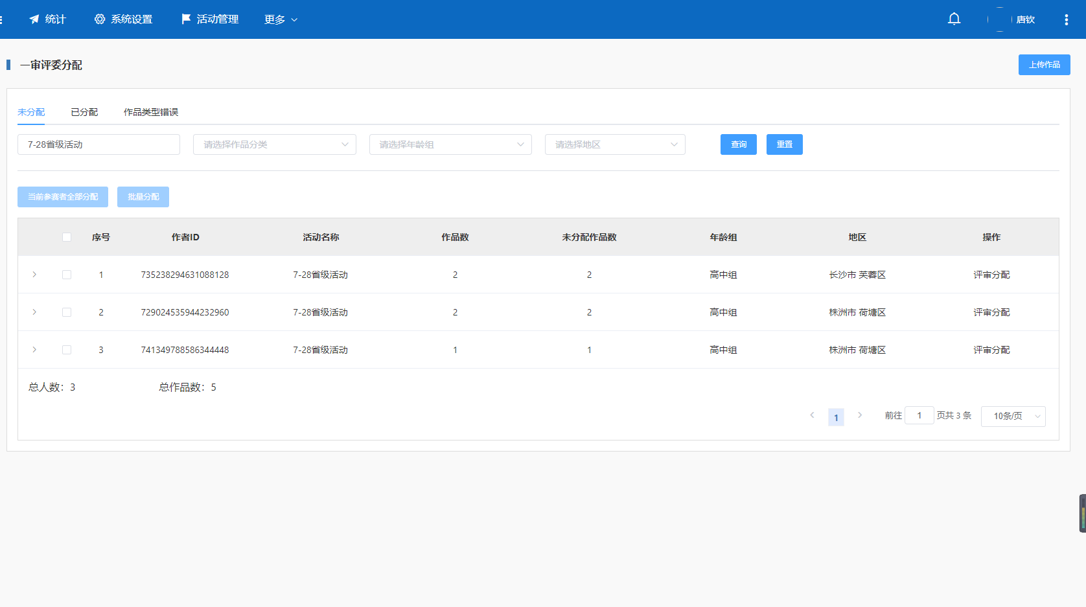

#### 功能点

作品分配

##### 业务逻辑

1. 未分配：展示登录账号所在市州下的各个区县作者提交未分配的作品，可以根据作品类型和年龄组筛选后将这个作者及对应的作品分配给指定的专家，既能勾选分配，也可以将区县所有的作者全部分配给专家评审作品。分配给专家时先在页面勾选作者，然后选择专家，专家的当前评审人数和当前评审作品数会累加选中的人数和作品数，选择别的专家则数量会累加到别的专家上，点击确定保存，取消则不保存。注：未分配列表中有作品数和未分配作品数两个计算，作品数计算该作者的提交作品总数，未分配作品数计算该作者剩余未被分配的作品。
2. 已分配：展示登录账号所在市州下的各个区县作者提交已分配的作品，可以根据作品类型，年龄组和评审状态筛选查询。主附表形式展示，表中体现评审状态（已完成，未完成），评委，可以查看作品详情，以人为单位查看该作者所有的作品，评审未开始的情况下，可以修改评审分配，评审开始后就不能进行修改评审分配的操作了。已分配页面要显示总人数和总作品数。
3. 作品类型错误：在评审评作品过程中如果发现有作品类型错误的，就上报给管理员，管理员可以查看错误作品类型列表，并点击详情查看后在详情页修改类型，下拉选择评委，提交并看下一个作者或上一个作者。也可以在列表页中直接选择作品类型，直接分配给评委。提交后的作品会到已分配的列表中。
4. 上传作品
5. 可以在未分配页面进行作品上传，上传后的作品状态为未分配状态。

##### 输入输出

无

数据库设计

作品基础表（activity_works_basics）：用于用户提交的作品

行政区划表（sys_area）：用于区分提交作品用户的行政区划

基础字典表（sys_pub_source）：用于区分用户提交作品的类型、年级

读者子账号表（base_son）：提交作品的作者

读者表（base_user）：提交作品的用户

活动表（activity）：用户提交作品的活动

评委评审表（activity_works_judges）：分配作品给评委

##### 表关系图

##### 表清单

|  |  |
| --- | --- |
| 名称 | 代码 |
| 作品基础表 | activity_works_basics |
| 行政区划表 | sys_area |
| 基础字典表 | sys_pub_source |
| 读者子账号表 | base_son |
| 读者表 | base_user |
| 活动表 | activity |
| 评委评审表 | activity_works_judges |

##### 表字段清单

###### 作品基础表（activity_works_basics）

|  |  |  |  |  |  |  |
| --- | --- | --- | --- | --- | --- | --- |
| 名称 | 代码 | 数据类型 | 主键 | 必填 | 默认值 | 注释 |
| 主键 | id | bigint |  |  |  | 主键 |
| 活动id | activity_id | bigint |  |  |  | 活动id |
| 子账号id | son_id | bigint |  |  |  | 子账号id |
| 报名人id | base_user_id | bigint |  |  |  | 报名人id |
| 活动作品 | works | varchar |  |  |  | 活动作品 |
| 作品名称 | works_name | varchar |  |  |  | 作品名称 |
| 作品类型id | type_pub_id | bigint |  |  |  | 作品类型id |
| 年级组id | grade_pub_id | bigint |  |  |  | 年级组id |
| 区域id | area_id | bigint |  |  |  | 区域id |
| 指导老师 | teacher | varchar |  |  |  | 指导老师 |
| 年龄 | age | int |  |  |  | 年龄 |
| 家长电话 | tel | varchar |  |  |  | 家长电话 |
| 创建时间 | create_time | datetime |  |  |  | 创建时间 |
| 修改时间 | update_time | datetime |  |  |  | 修改时间 |
| 备用字段1 | data1 | varchar |  |  |  | 备用字段1 |
| 备用字段2 | data2 | varchar |  |  |  | 备用字段2 |
| 备用字段3 | data3 | varchar |  |  |  | 备用字段3 |
| 备用字段4 | data4 | varchar |  |  |  | 备用字段4 |

###### 行政区划表（sys_area）

|  |  |  |  |  |  |  |
| --- | --- | --- | --- | --- | --- | --- |
| 名称 | 代码 | 数据类型 | 主键 | 必填 | 默认值 | 注释 |
| 主键 | id | bigint |  |  |  | 主键 |
| 父id | parent_id | bigint |  |  |  | 父id |
| 名称 | name | varchar |  |  |  | 名称 |
| 编码 | code | varchar |  |  |  | 编码 |
| 区域类型 | type | bigint |  |  |  | 区域类型 |
| 启用标识 | logic_type | tinyint |  |  |  | 启用标识(0启用1未启用) |
| 描述 | description | varchar |  |  |  | 描述 |
| 创建时间 | create_time | datetime |  |  |  | 创建时间 |
| 创建人id | create_user_id | bigint |  |  |  | 创建人id |
| 创建电脑ip | create_host | varchar |  |  |  | 创建电脑ip |
| 修改时间 | update_time | datetime |  |  |  | 修改时间 |
| 修改人id | update_user_id | bigint |  |  |  | 修改人id |
| 修改电脑ip | update_host | varchar |  |  |  | 修改电脑ip |

###### 基础字典表（sys_pub_source）

|  |  |  |  |  |  |  |
| --- | --- | --- | --- | --- | --- | --- |
| 名称 | 代码 | 数据类型 | 主键 | 必填 | 默认值 | 注释 |
| 唯一标识 | id | bigint |  |  |  | 唯一标识 |
| 类型名称 | type_code | varchar |  |  |  | 类型名称 |
| 资源键值 | type_value | varchar |  |  |  | 资源键值 |
| 资源名称 | source_name | varchar |  |  |  | 资源名称 |
| 排序 | order_num | tinyint |  |  |  | 排序 |
| 父id | parent_id | bigint |  |  |  | 父id |
| 启用标识 | logic_type | tinyint |  |  |  | 启用标识(0启用1未启用) |
| 描述 | description | text |  |  |  | 描述 |

###### 读者子账号表（base_son）

|  |  |  |  |  |  |  |
| --- | --- | --- | --- | --- | --- | --- |
| 名称 | 代码 | 数据类型 | 主键 | 必填 | 默认值 | 注释 |
| 唯一标识 | id | bigint | 20 |  |  | 唯一标识 |
| 所属图书馆 | library_code | varchar | 20 |  |  | 所属图书馆 |
| 姓名 | name | varchar | 20 |  |  | 姓名 |
| 身份证 | identity | varchar | 18 |  |  | 身份证 |
| 头像 | head_portrait | varchar | 60 |  |  | 头像 |
| 地址 | address | varchar | 60 |  |  | 地址 |
| 性别 | sex | bigint | 20 |  |  | 性别 |
| 省 | province | bigint | 20 |  |  | 省 |
| 市 | city | bigint | 20 |  |  | 市 |
| 区 | district | bigint | 20 |  |  | 区 |
| 国家 | country | bigint | 20 |  |  | 国家 |
| 生日 | birthday | datetime | 0 |  |  | 生日 |
| 班级 | grade | varchar | 50 |  |  | 班级 |
| 学校 | school | varchar | 50 |  |  | 学校 |
| 活动信誉积分 | activity_integrals | smallint | 6 |  |  | 活动信誉积分 |
| 启用标识 | logic_type | tinyint | 4 |  |  | 启用标识(0启用1未启用) |
| 修改时间 | update_time | datetime | 0 |  |  | 修改时间 |
| 创建时间 | create_time | datetime | 0 |  |  | 创建时间 |
| 时光机作品内存 | data1 | int | 11 |  |  | 时光机作品内存 |
| 备用字段2 | data2 | varchar | 20 |  |  | 备用字段2 |
| 备用字段3 | data3 | varchar | 20 |  |  | 备用字段3 |
| 备用字段4 | data4 | varchar | 20 |  |  | 备用字段4 |

###### 读者表（base_user）

|  |  |  |  |  |  |  |
| --- | --- | --- | --- | --- | --- | --- |
| 名称 | 代码 | 数据类型 | 主键 | 必填 | 默认值 | 注释 |
| 唯一标识 | id | bigint |  |  |  | 唯一标识 |
| open_id | open_id | varchar |  |  |  | open_id |
| app_open_id | app_open_id | varchar |  |  |  | app_open_id |
| union_id | union_id | varchar |  |  |  | union_id |
| 所属图书馆 | library_code | varchar |  |  |  | 所属图书馆 |
| 头像 | head_portrait | varchar |  |  |  | 头像 |
| 手机 | phone | varchar |  |  |  | 手机 |
| 昵称 | nickname | varchar |  |  |  | 昵称 |
| 性别 | sex | bigint |  |  |  | 性别 |
| 省份 | province | bigint |  |  |  | 省份 |
| 城市 | city | bigint |  |  |  | 城市 |
| 区 | district | bigint |  |  |  | 区 |
| 国家 | country | bigint |  |  |  | 国家 |
| 个人二维码 | qr_code | varchar |  |  |  | 个人二维码 |
| 修改时间 | update_time | datetime |  |  |  | 修改时间 |
| 创建时间 | create_time | datetime |  |  |  | 创建时间 |
| 备用字段1（QQ open_id | data1 | varchar |  |  |  | 备用字段1（QQ open_id |
| 备用字段2（QQ昵称） | data2 | varchar |  |  |  | 备用字段2（QQ昵称） |
| 备用字段3（微信昵称） | data3 | varchar |  |  |  | 备用字段3（微信昵称） |
| 备用字段4 | data4 | varchar |  |  |  | 备用字段4 |

###### 活动表（activity）

|  |  |  |  |  |  |  |
| --- | --- | --- | --- | --- | --- | --- |
| 名称 | 代码 | 数据类型 | 主键 | 必填 | 默认值 | 注释 |
| 唯一标识 | id | bigint |  |  |  | 唯一标识 |
| 活动名称 | name | varchar |  |  |  | 活动名称 |
| 活动级别 | activity_level | bigint |  |  |  | 活动级别 |
| 打卡类型 | clock_type | tinyint |  |  |  | 打卡类型(0 打卡1次 1 打卡2次 2 不需要打卡) |
| 活动类型 | activity_type | bigint |  |  |  | 活动类型 |
| 活动标签 | labels | varchar |  |  |  | 活动标签(多个以逗号分隔) |
| 系列活动id | select_label_id | bigint |  |  |  | 系列活动id |
| 备注 | remark | varchar |  |  |  | 备注 |
| 报名开始时间 | registration_start_time | datetime |  |  |  | 报名开始时间 |
| 报名结束时间 | registration_stop_time | datetime |  |  |  | 报名结束时间 |
| 可提前多少天取消 | number_can_removed | smallint |  |  |  | 可提前多少天取消 |
| 附加信息 | subjoin_info | varchar |  |  |  | 附加信息 |
| 是否课程系列 | is_course_series | tinyint |  |  |  | 是否课程系列 |
| 总可报名人数 | total_number_applicants | mediumint |  |  |  | 总可报名人数 |
| 收费金额 | fee | decimal |  |  |  | 收费金额 |
| 时间补充说明 | time_supplement | varchar |  |  |  | 时间补充说明 |
| 学生阶段要求（截止年龄） | end_age | tinyint |  |  |  | 学生阶段要求（截止年龄） |
| 学生阶段要求（起始年龄） | begin_age | tinyint |  |  |  | 学生阶段要求（起始年龄） |
| 注意事项 | announcements | text |  |  |  | 注意事项 |
| 活动方式 | activity_mode | tinyint |  |  |  | 活动方式（1线上 2线下） |
| 活动地址 | venue | bigint |  |  |  | 活动地址（活动场馆ID） |
| 图书馆标识 | library_code | varchar |  |  |  | 图书馆标识 |
| 图书馆部门标识 | library_department_id | bigint |  |  |  | 图书馆部门标识 |
| PC服务海报 | pc_service_posters | varchar |  |  |  | PC服务海报 |
| 手机海报 | cellphone_service_posters | varchar |  |  |  | 手机海报 |
| 活动目的 | purpose | text |  |  |  | 活动目的 |
| 活动详情 | service_details | text |  |  |  | 活动详情 |
| 岗位要求 | job_requirements | text |  |  |  | 岗位要求 |
| 活动状态 | activity_status | tinyint |  |  |  | 活动状态（0草稿 1发布） |
| 浏览量 | borrow_num | int |  |  |  | 浏览量 |
| 发布时间 | release_time | datetime |  |  |  | 发布时间 |
| 启用标识 | logic_type | tinyint |  |  |  | 启用标识(0启用1未启用) |
| 创建时间 | create_time | datetime |  |  |  | 创建时间 |
| 创建人id | create_user_id | bigint |  |  |  | 创建人id |
| 创建电脑ip | create_host | varchar |  |  |  | 创建电脑ip |
| 修改时间 | update_time | datetime |  |  |  | 修改时间 |
| 修改人id | update_user_id | bigint |  |  |  | 修改人id |
| 修改电脑ip | update_host | varchar |  |  |  | 修改电脑ip |
| 备用字段1 | data1 | varchar |  |  |  | 备用字段1 |
| 备用字段2 | data2 | varchar |  |  |  | 备用字段2 |
| 备用字段3 | data3 | varchar |  |  |  | 备用字段3 |
| 备用字段4 | data4 | varchar |  |  |  | 备用字段4 |

###### 评委评审表（activity_works_judges）

|  |  |  |  |  |  |  |
| --- | --- | --- | --- | --- | --- | --- |
| 名称 | 代码 | 数据类型 | 主键 | 必填 | 默认值 | 注释 |
| 主键 | id | bigint |  |  |  | 主键 |
| 作品表id | works_id | bigint |  |  |  | 作品表id |
| 审核时间 | reviewer_time | datetime |  |  |  | 审核时间 |
| 审核状态 | reviewer_status | int |  |  |  | 审核状态(0 未审核 1 已审核) |
| 评分 | grading | varchar |  |  |  | 评分 |
| 评语 | comment | varchar |  |  |  | 评语 |
| 评委id | user_id | bigint |  |  |  | 评委id |
| 是否类型错误 | is_type_error | tinyint |  |  |  | 是否类型错误(0 否 1 是) |
| 类型 | type | int |  |  |  | 类型（0 一审 1 二审） |
| 启用标识 | logic_type | tinyint |  |  |  | 启用标识(0启用1未启用) |
| 创建时间 | create_time | datetime |  |  |  | 创建时间 |
| 修改时间 | update_time | datetime |  |  |  | 修改时间 |
| 备用字段1 | data1 | varchar |  |  |  | 备用字段1 |
| 备用字段2 | data2 | varchar |  |  |  | 备用字段2 |
| 备用字段3 | data3 | varchar |  |  |  | 备用字段3 |
| 备用字段4 | data4 | varchar |  |  |  | 备用字段4 |

### 一审评审模块

市级评审员对分配到自己的作品进行评审

#### 用例设计

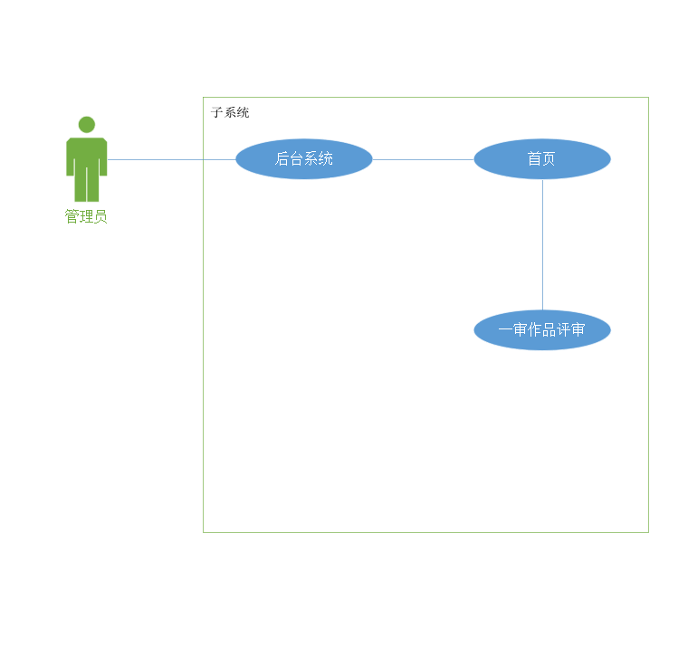

#### 功能点结构图

【描述该模块中的功能点结构】

|  |  |  |  |  |
| --- | --- | --- | --- | --- |
| **序号** | **模块** | **功能点** | **角色** | **备注** |
| 1 | 一审作品评审 | 对分配给自己的作品进行评审 | 市级评审员 |  |

#### 界面原型

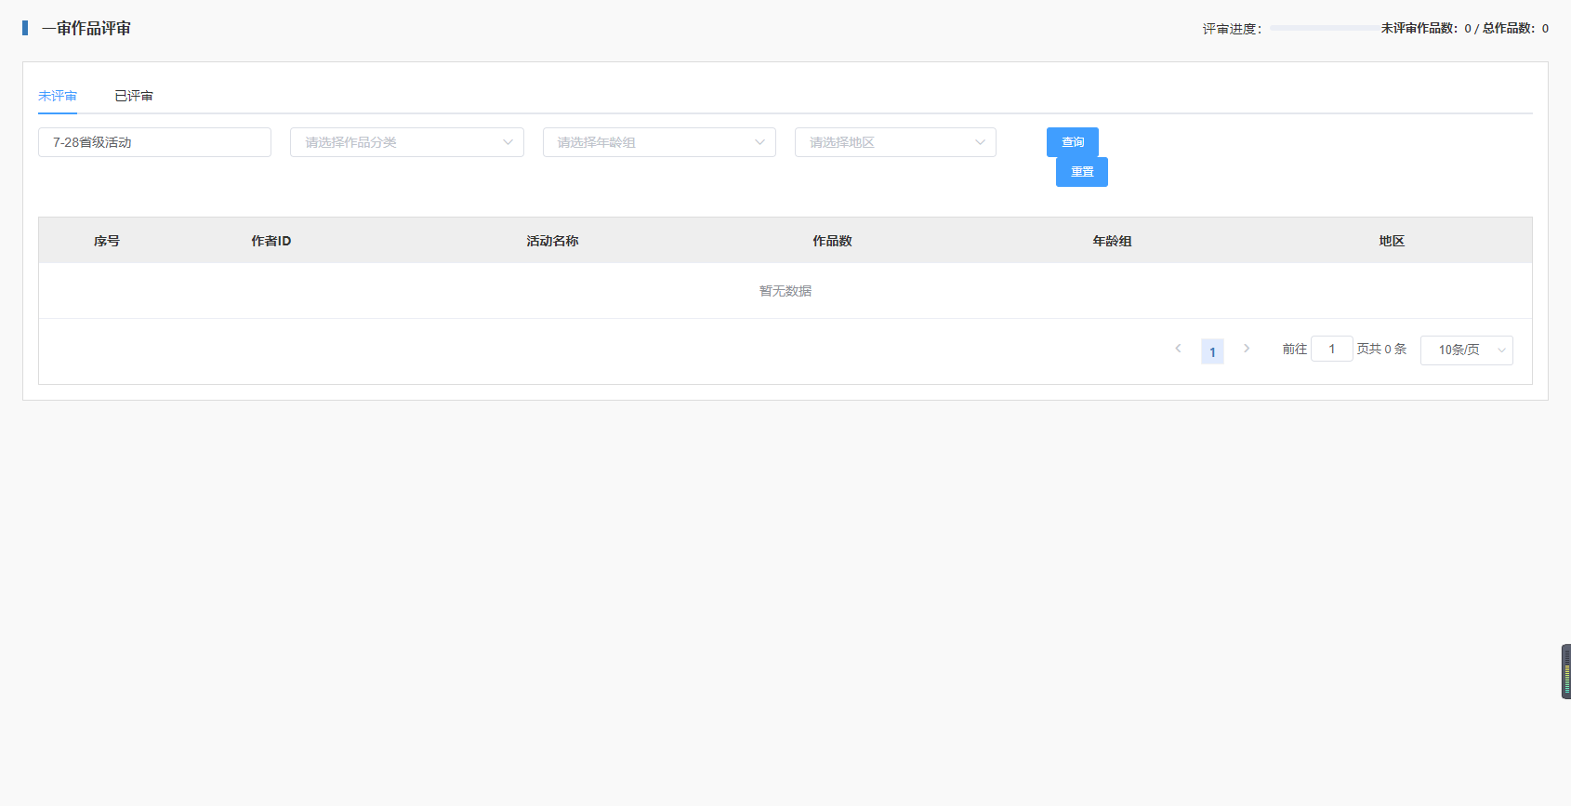

#### 功能点

作品评审

##### 业务逻辑

1. 未评审
2. 市州管理员将作品分配完成后，14个市州分别对应一个或多个评委，评委登陆账号看所分配的地区的作者作品。未评审页面可以根据作品类型年龄组和地区进行查询，也可以重置，这里的地区是指登陆市州账号下的区县地区。
3. 评审进度条展示：当前作品未评审数/分配给当前评委的作品总数
4. 查看详情：查看详情进行等级评定并写评语，若发现 作品类型错误的，则勾选作品类型不正确，将该作品推送给管理员，提交并看上一个作品或下一个作品，提交后市州管理员的作品类型错误模块就会出现该作者的作品信息，且该作品不属于未评审也不属于已评审。
5. 已评审
6. 已评审页面可以根据作品类型年龄组和地区进行查询，也可以重置，这里的地区是指登陆市州账号下的区县地区。
7. 可以根据等级查看已评审的作者以及对应的等级，并在列表页进行等级的修改或进入详情页进行等级评语的修改，列表页点击修改，按钮变成确定，确定后变回修改。
8. 页面显示进度：当前作品已评审数/分配给当前评委的作品总数。

##### 输入输出

无

数据库设计

作品基础表（activity_works_basics）：用于用户提交的作品

行政区划表（sys_area）：用于区分提交作品用户的行政区划

基础字典表（sys_pub_source）：用于区分用户提交作品的类型、年级

读者子账号表（base_son）：提交作品的作者

读者表（base_user）：提交作品的用户

活动表（activity）：用户提交作品的活动

评委评审表（activity_works_judges）：分配作品给评委

##### 表关系图

##### 表清单

|  |  |
| --- | --- |
| 名称 | 代码 |
| 作品基础表 | activity_works_basics |
| 行政区划表 | sys_area |
| 基础字典表 | sys_pub_source |
| 读者子账号表 | base_son |
| 读者表 | base_user |
| 活动表 | activity |
| 评委评审表 | activity_works_judges |

##### 表字段清单

###### 作品基础表（activity_works_basics）

|  |  |  |  |  |  |  |
| --- | --- | --- | --- | --- | --- | --- |
| 名称 | 代码 | 数据类型 | 主键 | 必填 | 默认值 | 注释 |
| 主键 | id | bigint |  |  |  | 主键 |
| 活动id | activity_id | bigint |  |  |  | 活动id |
| 子账号id | son_id | bigint |  |  |  | 子账号id |
| 报名人id | base_user_id | bigint |  |  |  | 报名人id |
| 活动作品 | works | varchar |  |  |  | 活动作品 |
| 作品名称 | works_name | varchar |  |  |  | 作品名称 |
| 作品类型id | type_pub_id | bigint |  |  |  | 作品类型id |
| 年级组id | grade_pub_id | bigint |  |  |  | 年级组id |
| 区域id | area_id | bigint |  |  |  | 区域id |
| 指导老师 | teacher | varchar |  |  |  | 指导老师 |
| 年龄 | age | int |  |  |  | 年龄 |
| 家长电话 | tel | varchar |  |  |  | 家长电话 |
| 创建时间 | create_time | datetime |  |  |  | 创建时间 |
| 修改时间 | update_time | datetime |  |  |  | 修改时间 |
| 备用字段1 | data1 | varchar |  |  |  | 备用字段1 |
| 备用字段2 | data2 | varchar |  |  |  | 备用字段2 |
| 备用字段3 | data3 | varchar |  |  |  | 备用字段3 |
| 备用字段4 | data4 | varchar |  |  |  | 备用字段4 |

###### 行政区划表（sys_area）

|  |  |  |  |  |  |  |
| --- | --- | --- | --- | --- | --- | --- |
| 名称 | 代码 | 数据类型 | 主键 | 必填 | 默认值 | 注释 |
| 主键 | id | bigint |  |  |  | 主键 |
| 父id | parent_id | bigint |  |  |  | 父id |
| 名称 | name | varchar |  |  |  | 名称 |
| 编码 | code | varchar |  |  |  | 编码 |
| 区域类型 | type | bigint |  |  |  | 区域类型 |
| 启用标识 | logic_type | tinyint |  |  |  | 启用标识(0启用1未启用) |
| 描述 | description | varchar |  |  |  | 描述 |
| 创建时间 | create_time | datetime |  |  |  | 创建时间 |
| 创建人id | create_user_id | bigint |  |  |  | 创建人id |
| 创建电脑ip | create_host | varchar |  |  |  | 创建电脑ip |
| 修改时间 | update_time | datetime |  |  |  | 修改时间 |
| 修改人id | update_user_id | bigint |  |  |  | 修改人id |
| 修改电脑ip | update_host | varchar |  |  |  | 修改电脑ip |

###### 基础字典表（sys_pub_source）

|  |  |  |  |  |  |  |
| --- | --- | --- | --- | --- | --- | --- |
| 名称 | 代码 | 数据类型 | 主键 | 必填 | 默认值 | 注释 |
| 唯一标识 | id | bigint |  |  |  | 唯一标识 |
| 类型名称 | type_code | varchar |  |  |  | 类型名称 |
| 资源键值 | type_value | varchar |  |  |  | 资源键值 |
| 资源名称 | source_name | varchar |  |  |  | 资源名称 |
| 排序 | order_num | tinyint |  |  |  | 排序 |
| 父id | parent_id | bigint |  |  |  | 父id |
| 启用标识 | logic_type | tinyint |  |  |  | 启用标识(0启用1未启用) |
| 描述 | description | text |  |  |  | 描述 |

###### 读者子账号表（base_son）

|  |  |  |  |  |  |  |
| --- | --- | --- | --- | --- | --- | --- |
| 名称 | 代码 | 数据类型 | 主键 | 必填 | 默认值 | 注释 |
| 唯一标识 | id | bigint | 20 |  |  | 唯一标识 |
| 所属图书馆 | library_code | varchar | 20 |  |  | 所属图书馆 |
| 姓名 | name | varchar | 20 |  |  | 姓名 |
| 身份证 | identity | varchar | 18 |  |  | 身份证 |
| 头像 | head_portrait | varchar | 60 |  |  | 头像 |
| 地址 | address | varchar | 60 |  |  | 地址 |
| 性别 | sex | bigint | 20 |  |  | 性别 |
| 省 | province | bigint | 20 |  |  | 省 |
| 市 | city | bigint | 20 |  |  | 市 |
| 区 | district | bigint | 20 |  |  | 区 |
| 国家 | country | bigint | 20 |  |  | 国家 |
| 生日 | birthday | datetime | 0 |  |  | 生日 |
| 班级 | grade | varchar | 50 |  |  | 班级 |
| 学校 | school | varchar | 50 |  |  | 学校 |
| 活动信誉积分 | activity_integrals | smallint | 6 |  |  | 活动信誉积分 |
| 启用标识 | logic_type | tinyint | 4 |  |  | 启用标识(0启用1未启用) |
| 修改时间 | update_time | datetime | 0 |  |  | 修改时间 |
| 创建时间 | create_time | datetime | 0 |  |  | 创建时间 |
| 时光机作品内存 | data1 | int | 11 |  |  | 时光机作品内存 |
| 备用字段2 | data2 | varchar | 20 |  |  | 备用字段2 |
| 备用字段3 | data3 | varchar | 20 |  |  | 备用字段3 |
| 备用字段4 | data4 | varchar | 20 |  |  | 备用字段4 |

###### 读者表（base_user）

|  |  |  |  |  |  |  |
| --- | --- | --- | --- | --- | --- | --- |
| 名称 | 代码 | 数据类型 | 主键 | 必填 | 默认值 | 注释 |
| 唯一标识 | id | bigint |  |  |  | 唯一标识 |
| open_id | open_id | varchar |  |  |  | open_id |
| app_open_id | app_open_id | varchar |  |  |  | app_open_id |
| union_id | union_id | varchar |  |  |  | union_id |
| 所属图书馆 | library_code | varchar |  |  |  | 所属图书馆 |
| 头像 | head_portrait | varchar |  |  |  | 头像 |
| 手机 | phone | varchar |  |  |  | 手机 |
| 昵称 | nickname | varchar |  |  |  | 昵称 |
| 性别 | sex | bigint |  |  |  | 性别 |
| 省份 | province | bigint |  |  |  | 省份 |
| 城市 | city | bigint |  |  |  | 城市 |
| 区 | district | bigint |  |  |  | 区 |
| 国家 | country | bigint |  |  |  | 国家 |
| 个人二维码 | qr_code | varchar |  |  |  | 个人二维码 |
| 修改时间 | update_time | datetime |  |  |  | 修改时间 |
| 创建时间 | create_time | datetime |  |  |  | 创建时间 |
| 备用字段1（QQ open_id | data1 | varchar |  |  |  | 备用字段1（QQ open_id |
| 备用字段2（QQ昵称） | data2 | varchar |  |  |  | 备用字段2（QQ昵称） |
| 备用字段3（微信昵称） | data3 | varchar |  |  |  | 备用字段3（微信昵称） |
| 备用字段4 | data4 | varchar |  |  |  | 备用字段4 |

###### 活动表（activity）

|  |  |  |  |  |  |  |
| --- | --- | --- | --- | --- | --- | --- |
| 名称 | 代码 | 数据类型 | 主键 | 必填 | 默认值 | 注释 |
| 唯一标识 | id | bigint |  |  |  | 唯一标识 |
| 活动名称 | name | varchar |  |  |  | 活动名称 |
| 活动级别 | activity_level | bigint |  |  |  | 活动级别 |
| 打卡类型 | clock_type | tinyint |  |  |  | 打卡类型(0 打卡1次 1 打卡2次 2 不需要打卡) |
| 活动类型 | activity_type | bigint |  |  |  | 活动类型 |
| 活动标签 | labels | varchar |  |  |  | 活动标签(多个以逗号分隔) |
| 系列活动id | select_label_id | bigint |  |  |  | 系列活动id |
| 备注 | remark | varchar |  |  |  | 备注 |
| 报名开始时间 | registration_start_time | datetime |  |  |  | 报名开始时间 |
| 报名结束时间 | registration_stop_time | datetime |  |  |  | 报名结束时间 |
| 可提前多少天取消 | number_can_removed | smallint |  |  |  | 可提前多少天取消 |
| 附加信息 | subjoin_info | varchar |  |  |  | 附加信息 |
| 是否课程系列 | is_course_series | tinyint |  |  |  | 是否课程系列 |
| 总可报名人数 | total_number_applicants | mediumint |  |  |  | 总可报名人数 |
| 收费金额 | fee | decimal |  |  |  | 收费金额 |
| 时间补充说明 | time_supplement | varchar |  |  |  | 时间补充说明 |
| 学生阶段要求（截止年龄） | end_age | tinyint |  |  |  | 学生阶段要求（截止年龄） |
| 学生阶段要求（起始年龄） | begin_age | tinyint |  |  |  | 学生阶段要求（起始年龄） |
| 注意事项 | announcements | text |  |  |  | 注意事项 |
| 活动方式 | activity_mode | tinyint |  |  |  | 活动方式（1线上 2线下） |
| 活动地址 | venue | bigint |  |  |  | 活动地址（活动场馆ID） |
| 图书馆标识 | library_code | varchar |  |  |  | 图书馆标识 |
| 图书馆部门标识 | library_department_id | bigint |  |  |  | 图书馆部门标识 |
| PC服务海报 | pc_service_posters | varchar |  |  |  | PC服务海报 |
| 手机海报 | cellphone_service_posters | varchar |  |  |  | 手机海报 |
| 活动目的 | purpose | text |  |  |  | 活动目的 |
| 活动详情 | service_details | text |  |  |  | 活动详情 |
| 岗位要求 | job_requirements | text |  |  |  | 岗位要求 |
| 活动状态 | activity_status | tinyint |  |  |  | 活动状态（0草稿 1发布） |
| 浏览量 | borrow_num | int |  |  |  | 浏览量 |
| 发布时间 | release_time | datetime |  |  |  | 发布时间 |
| 启用标识 | logic_type | tinyint |  |  |  | 启用标识(0启用1未启用) |
| 创建时间 | create_time | datetime |  |  |  | 创建时间 |
| 创建人id | create_user_id | bigint |  |  |  | 创建人id |
| 创建电脑ip | create_host | varchar |  |  |  | 创建电脑ip |
| 修改时间 | update_time | datetime |  |  |  | 修改时间 |
| 修改人id | update_user_id | bigint |  |  |  | 修改人id |
| 修改电脑ip | update_host | varchar |  |  |  | 修改电脑ip |
| 备用字段1 | data1 | varchar |  |  |  | 备用字段1 |
| 备用字段2 | data2 | varchar |  |  |  | 备用字段2 |
| 备用字段3 | data3 | varchar |  |  |  | 备用字段3 |
| 备用字段4 | data4 | varchar |  |  |  | 备用字段4 |

###### 评委评审表（activity_works_judges）

|  |  |  |  |  |  |  |
| --- | --- | --- | --- | --- | --- | --- |
| 名称 | 代码 | 数据类型 | 主键 | 必填 | 默认值 | 注释 |
| 主键 | id | bigint |  |  |  | 主键 |
| 作品表id | works_id | bigint |  |  |  | 作品表id |
| 审核时间 | reviewer_time | datetime |  |  |  | 审核时间 |
| 审核状态 | reviewer_status | int |  |  |  | 审核状态(0 未审核 1 已审核) |
| 评分 | grading | varchar |  |  |  | 评分 |
| 评语 | comment | varchar |  |  |  | 评语 |
| 评委id | user_id | bigint |  |  |  | 评委id |
| 是否类型错误 | is_type_error | tinyint |  |  |  | 是否类型错误(0 否 1 是) |
| 类型 | type | int |  |  |  | 类型（0 一审 1 二审） |
| 启用标识 | logic_type | tinyint |  |  |  | 启用标识(0启用1未启用) |
| 创建时间 | create_time | datetime |  |  |  | 创建时间 |
| 修改时间 | update_time | datetime |  |  |  | 修改时间 |
| 备用字段1 | data1 | varchar |  |  |  | 备用字段1 |
| 备用字段2 | data2 | varchar |  |  |  | 备用字段2 |
| 备用字段3 | data3 | varchar |  |  |  | 备用字段3 |
| 备用字段4 | data4 | varchar |  |  |  | 备用字段4 |

### 二审评委分配模块

省级管理员对本省提交的作品分配到专家

#### 用例设计

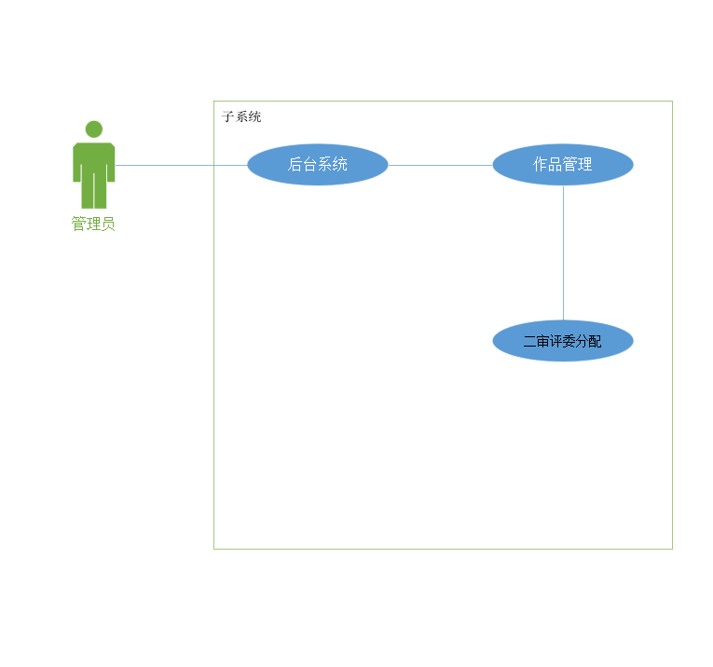

#### 功能点结构图

【描述该模块中的功能点结构】

|  |  |  |  |  |
| --- | --- | --- | --- | --- |
| **序号** | **模块** | **功能点** | **角色** | **备注** |
| 1 | 二审评委分配 | 展示本省提交作品并分配给评委 | 省级管理员 |  |

#### 界面原型

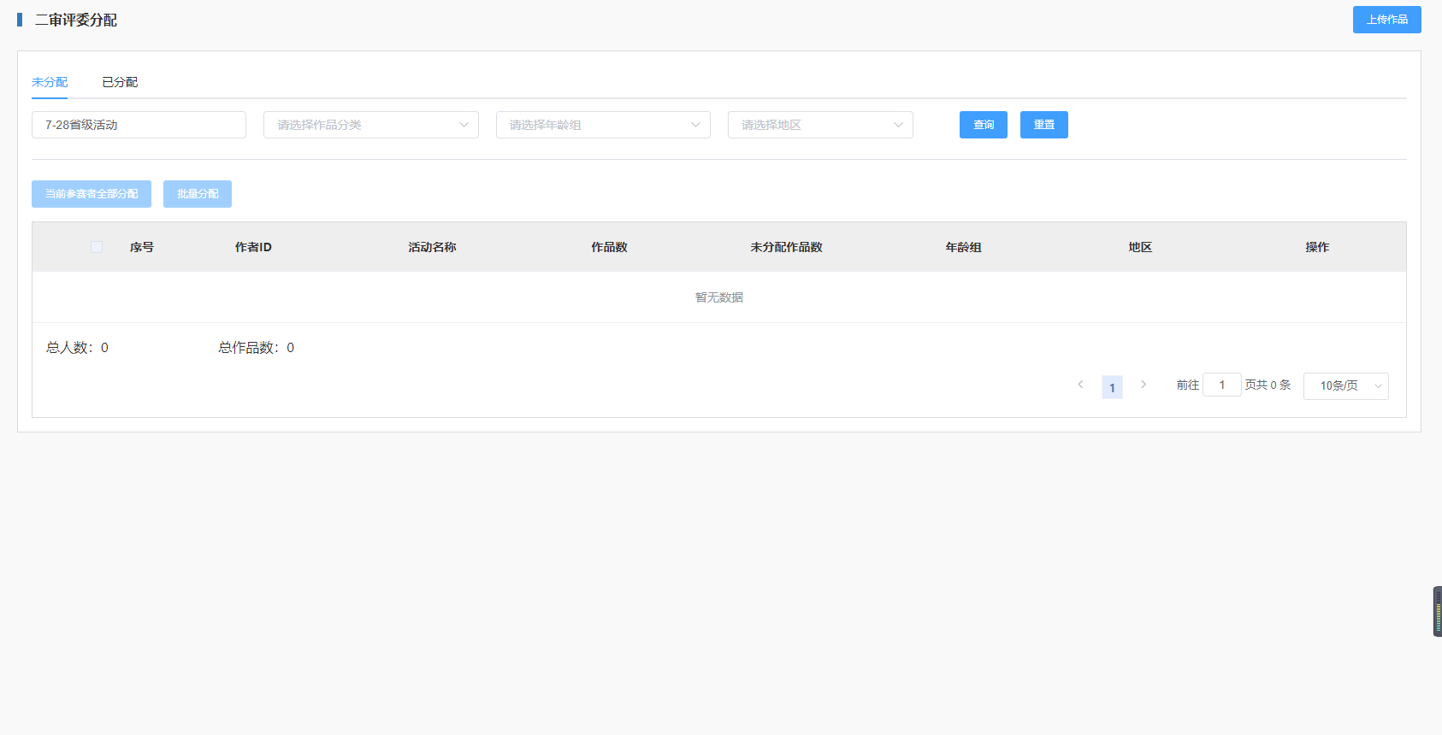

#### 功能点

作品分配

##### 业务逻辑

1. 未分配：展示登录账号所在省下的各个市州作者提交未分配的作品，可以根据作品类型和年龄组筛选后将这个作者及对应的作品分配给指定的专家，既能勾选分配，也可以将区县所有的作者全部分配给专家评审作品。分配给专家时先在页面勾选作者，然后选择专家，专家的当前评审人数和当前评审作品数会累加选中的人数和作品数，选择别的专家则数量会累加到别的专家上，点击确定保存，取消则不保存。注：未分配列表中有作品数和未分配作品数两个计算，作品数计算该作者的提交作品总数，未分配作品数计算该作者剩余未被分配的作品。
2. 已分配：展示登录账号所在省下的各个市州作者提交已分配的作品，可以根据作品类型，年龄组和评审状态筛选查询。主附表形式展示，表中体现评审状态（已完成，未完成），评委，可以查看作品详情，以人为单位查看该作者所有的作品，评审未开始的情况下，可以修改评审分配，评审开始后就不能进行修改评审分配的操作了。已分配页面要显示总人数和总作品数。
3. 上传作品
4. 可以在未分配页面进行作品上传，上传后的作品状态为未分配状态。

##### 输入输出

无

数据库设计

作品基础表（activity_works_basics）：用于用户提交的作品

行政区划表（sys_area）：用于区分提交作品用户的行政区划

基础字典表（sys_pub_source）：用于区分用户提交作品的类型、年级

读者子账号表（base_son）：提交作品的作者

读者表（base_user）：提交作品的用户

活动表（activity）：用户提交作品的活动

评委评审表（activity_works_judges）：分配作品给评委

二审作品分配表（activity_work_second_distribution）：一审推送上来的数据

##### 表关系图

##### 表清单

|  |  |
| --- | --- |
| 名称 | 代码 |
| 作品基础表 | activity_works_basics |
| 行政区划表 | sys_area |
| 基础字典表 | sys_pub_source |
| 读者子账号表 | base_son |
| 读者表 | base_user |
| 活动表 | activity |
| 二审作品分配表 | activity_work_second_distribution |
| 评委评审表 | activity_works_judges |

##### 表字段清单

###### 作品基础表（activity_works_basics）

|  |  |  |  |  |  |  |
| --- | --- | --- | --- | --- | --- | --- |
| 名称 | 代码 | 数据类型 | 主键 | 必填 | 默认值 | 注释 |
| 主键 | id | bigint |  |  |  | 主键 |
| 活动id | activity_id | bigint |  |  |  | 活动id |
| 子账号id | son_id | bigint |  |  |  | 子账号id |
| 报名人id | base_user_id | bigint |  |  |  | 报名人id |
| 活动作品 | works | varchar |  |  |  | 活动作品 |
| 作品名称 | works_name | varchar |  |  |  | 作品名称 |
| 作品类型id | type_pub_id | bigint |  |  |  | 作品类型id |
| 年级组id | grade_pub_id | bigint |  |  |  | 年级组id |
| 区域id | area_id | bigint |  |  |  | 区域id |
| 指导老师 | teacher | varchar |  |  |  | 指导老师 |
| 年龄 | age | int |  |  |  | 年龄 |
| 家长电话 | tel | varchar |  |  |  | 家长电话 |
| 创建时间 | create_time | datetime |  |  |  | 创建时间 |
| 修改时间 | update_time | datetime |  |  |  | 修改时间 |
| 备用字段1 | data1 | varchar |  |  |  | 备用字段1 |
| 备用字段2 | data2 | varchar |  |  |  | 备用字段2 |
| 备用字段3 | data3 | varchar |  |  |  | 备用字段3 |
| 备用字段4 | data4 | varchar |  |  |  | 备用字段4 |

###### 行政区划表（sys_area）

|  |  |  |  |  |  |  |
| --- | --- | --- | --- | --- | --- | --- |
| 名称 | 代码 | 数据类型 | 主键 | 必填 | 默认值 | 注释 |
| 主键 | id | bigint |  |  |  | 主键 |
| 父id | parent_id | bigint |  |  |  | 父id |
| 名称 | name | varchar |  |  |  | 名称 |
| 编码 | code | varchar |  |  |  | 编码 |
| 区域类型 | type | bigint |  |  |  | 区域类型 |
| 启用标识 | logic_type | tinyint |  |  |  | 启用标识(0启用1未启用) |
| 描述 | description | varchar |  |  |  | 描述 |
| 创建时间 | create_time | datetime |  |  |  | 创建时间 |
| 创建人id | create_user_id | bigint |  |  |  | 创建人id |
| 创建电脑ip | create_host | varchar |  |  |  | 创建电脑ip |
| 修改时间 | update_time | datetime |  |  |  | 修改时间 |
| 修改人id | update_user_id | bigint |  |  |  | 修改人id |
| 修改电脑ip | update_host | varchar |  |  |  | 修改电脑ip |

###### 基础字典表（sys_pub_source）

|  |  |  |  |  |  |  |
| --- | --- | --- | --- | --- | --- | --- |
| 名称 | 代码 | 数据类型 | 主键 | 必填 | 默认值 | 注释 |
| 唯一标识 | id | bigint |  |  |  | 唯一标识 |
| 类型名称 | type_code | varchar |  |  |  | 类型名称 |
| 资源键值 | type_value | varchar |  |  |  | 资源键值 |
| 资源名称 | source_name | varchar |  |  |  | 资源名称 |
| 排序 | order_num | tinyint |  |  |  | 排序 |
| 父id | parent_id | bigint |  |  |  | 父id |
| 启用标识 | logic_type | tinyint |  |  |  | 启用标识(0启用1未启用) |
| 描述 | description | text |  |  |  | 描述 |

###### 读者子账号表（base_son）

|  |  |  |  |  |  |  |
| --- | --- | --- | --- | --- | --- | --- |
| 名称 | 代码 | 数据类型 | 主键 | 必填 | 默认值 | 注释 |
| 唯一标识 | id | bigint | 20 |  |  | 唯一标识 |
| 所属图书馆 | library_code | varchar | 20 |  |  | 所属图书馆 |
| 姓名 | name | varchar | 20 |  |  | 姓名 |
| 身份证 | identity | varchar | 18 |  |  | 身份证 |
| 头像 | head_portrait | varchar | 60 |  |  | 头像 |
| 地址 | address | varchar | 60 |  |  | 地址 |
| 性别 | sex | bigint | 20 |  |  | 性别 |
| 省 | province | bigint | 20 |  |  | 省 |
| 市 | city | bigint | 20 |  |  | 市 |
| 区 | district | bigint | 20 |  |  | 区 |
| 国家 | country | bigint | 20 |  |  | 国家 |
| 生日 | birthday | datetime | 0 |  |  | 生日 |
| 班级 | grade | varchar | 50 |  |  | 班级 |
| 学校 | school | varchar | 50 |  |  | 学校 |
| 活动信誉积分 | activity_integrals | smallint | 6 |  |  | 活动信誉积分 |
| 启用标识 | logic_type | tinyint | 4 |  |  | 启用标识(0启用1未启用) |
| 修改时间 | update_time | datetime | 0 |  |  | 修改时间 |
| 创建时间 | create_time | datetime | 0 |  |  | 创建时间 |
| 时光机作品内存 | data1 | int | 11 |  |  | 时光机作品内存 |
| 备用字段2 | data2 | varchar | 20 |  |  | 备用字段2 |
| 备用字段3 | data3 | varchar | 20 |  |  | 备用字段3 |
| 备用字段4 | data4 | varchar | 20 |  |  | 备用字段4 |

###### 读者表（base_user）

|  |  |  |  |  |  |  |
| --- | --- | --- | --- | --- | --- | --- |
| 名称 | 代码 | 数据类型 | 主键 | 必填 | 默认值 | 注释 |
| 唯一标识 | id | bigint |  |  |  | 唯一标识 |
| open_id | open_id | varchar |  |  |  | open_id |
| app_open_id | app_open_id | varchar |  |  |  | app_open_id |
| union_id | union_id | varchar |  |  |  | union_id |
| 所属图书馆 | library_code | varchar |  |  |  | 所属图书馆 |
| 头像 | head_portrait | varchar |  |  |  | 头像 |
| 手机 | phone | varchar |  |  |  | 手机 |
| 昵称 | nickname | varchar |  |  |  | 昵称 |
| 性别 | sex | bigint |  |  |  | 性别 |
| 省份 | province | bigint |  |  |  | 省份 |
| 城市 | city | bigint |  |  |  | 城市 |
| 区 | district | bigint |  |  |  | 区 |
| 国家 | country | bigint |  |  |  | 国家 |
| 个人二维码 | qr_code | varchar |  |  |  | 个人二维码 |
| 修改时间 | update_time | datetime |  |  |  | 修改时间 |
| 创建时间 | create_time | datetime |  |  |  | 创建时间 |
| 备用字段1（QQ open_id | data1 | varchar |  |  |  | 备用字段1（QQ open_id |
| 备用字段2（QQ昵称） | data2 | varchar |  |  |  | 备用字段2（QQ昵称） |
| 备用字段3（微信昵称） | data3 | varchar |  |  |  | 备用字段3（微信昵称） |
| 备用字段4 | data4 | varchar |  |  |  | 备用字段4 |

###### 活动表（activity）

|  |  |  |  |  |  |  |
| --- | --- | --- | --- | --- | --- | --- |
| 名称 | 代码 | 数据类型 | 主键 | 必填 | 默认值 | 注释 |
| 唯一标识 | id | bigint |  |  |  | 唯一标识 |
| 活动名称 | name | varchar |  |  |  | 活动名称 |
| 活动级别 | activity_level | bigint |  |  |  | 活动级别 |
| 打卡类型 | clock_type | tinyint |  |  |  | 打卡类型(0 打卡1次 1 打卡2次 2 不需要打卡) |
| 活动类型 | activity_type | bigint |  |  |  | 活动类型 |
| 活动标签 | labels | varchar |  |  |  | 活动标签(多个以逗号分隔) |
| 系列活动id | select_label_id | bigint |  |  |  | 系列活动id |
| 备注 | remark | varchar |  |  |  | 备注 |
| 报名开始时间 | registration_start_time | datetime |  |  |  | 报名开始时间 |
| 报名结束时间 | registration_stop_time | datetime |  |  |  | 报名结束时间 |
| 可提前多少天取消 | number_can_removed | smallint |  |  |  | 可提前多少天取消 |
| 附加信息 | subjoin_info | varchar |  |  |  | 附加信息 |
| 是否课程系列 | is_course_series | tinyint |  |  |  | 是否课程系列 |
| 总可报名人数 | total_number_applicants | mediumint |  |  |  | 总可报名人数 |
| 收费金额 | fee | decimal |  |  |  | 收费金额 |
| 时间补充说明 | time_supplement | varchar |  |  |  | 时间补充说明 |
| 学生阶段要求（截止年龄） | end_age | tinyint |  |  |  | 学生阶段要求（截止年龄） |
| 学生阶段要求（起始年龄） | begin_age | tinyint |  |  |  | 学生阶段要求（起始年龄） |
| 注意事项 | announcements | text |  |  |  | 注意事项 |
| 活动方式 | activity_mode | tinyint |  |  |  | 活动方式（1线上 2线下） |
| 活动地址 | venue | bigint |  |  |  | 活动地址（活动场馆ID） |
| 图书馆标识 | library_code | varchar |  |  |  | 图书馆标识 |
| 图书馆部门标识 | library_department_id | bigint |  |  |  | 图书馆部门标识 |
| PC服务海报 | pc_service_posters | varchar |  |  |  | PC服务海报 |
| 手机海报 | cellphone_service_posters | varchar |  |  |  | 手机海报 |
| 活动目的 | purpose | text |  |  |  | 活动目的 |
| 活动详情 | service_details | text |  |  |  | 活动详情 |
| 岗位要求 | job_requirements | text |  |  |  | 岗位要求 |
| 活动状态 | activity_status | tinyint |  |  |  | 活动状态（0草稿 1发布） |
| 浏览量 | borrow_num | int |  |  |  | 浏览量 |
| 发布时间 | release_time | datetime |  |  |  | 发布时间 |
| 启用标识 | logic_type | tinyint |  |  |  | 启用标识(0启用1未启用) |
| 创建时间 | create_time | datetime |  |  |  | 创建时间 |
| 创建人id | create_user_id | bigint |  |  |  | 创建人id |
| 创建电脑ip | create_host | varchar |  |  |  | 创建电脑ip |
| 修改时间 | update_time | datetime |  |  |  | 修改时间 |
| 修改人id | update_user_id | bigint |  |  |  | 修改人id |
| 修改电脑ip | update_host | varchar |  |  |  | 修改电脑ip |
| 备用字段1 | data1 | varchar |  |  |  | 备用字段1 |
| 备用字段2 | data2 | varchar |  |  |  | 备用字段2 |
| 备用字段3 | data3 | varchar |  |  |  | 备用字段3 |
| 备用字段4 | data4 | varchar |  |  |  | 备用字段4 |

###### 评委评审表（activity_works_judges）

|  |  |  |  |  |  |  |
| --- | --- | --- | --- | --- | --- | --- |
| 名称 | 代码 | 数据类型 | 主键 | 必填 | 默认值 | 注释 |
| 主键 | id | bigint |  |  |  | 主键 |
| 作品表id | works_id | bigint |  |  |  | 作品表id |
| 审核时间 | reviewer_time | datetime |  |  |  | 审核时间 |
| 审核状态 | reviewer_status | int |  |  |  | 审核状态(0 未审核 1 已审核) |
| 评分 | grading | varchar |  |  |  | 评分 |
| 评语 | comment | varchar |  |  |  | 评语 |
| 评委id | user_id | bigint |  |  |  | 评委id |
| 是否类型错误 | is_type_error | tinyint |  |  |  | 是否类型错误(0 否 1 是) |
| 类型 | type | int |  |  |  | 类型（0 一审 1 二审） |
| 启用标识 | logic_type | tinyint |  |  |  | 启用标识(0启用1未启用) |
| 创建时间 | create_time | datetime |  |  |  | 创建时间 |
| 修改时间 | update_time | datetime |  |  |  | 修改时间 |
| 备用字段1 | data1 | varchar |  |  |  | 备用字段1 |
| 备用字段2 | data2 | varchar |  |  |  | 备用字段2 |
| 备用字段3 | data3 | varchar |  |  |  | 备用字段3 |
| 备用字段4 | data4 | varchar |  |  |  | 备用字段4 |

###### 二审作品分配表（activity_work_second_distribution）

|  |  |  |  |  |  |  |
| --- | --- | --- | --- | --- | --- | --- |
| 名称 | 代码 | 数据类型 | 主键 | 必填 | 默认值 | 注释 |
| 主键 | id | bigint |  |  |  | 主键 |
| 作品表id | works_id | bigint |  |  |  | 作品表id |
| 一审评分 | first_grading | varchar |  |  |  | 一审评分 |
| 一审评语 | first_comment | varchar |  |  |  | 一审评语 |
| 创建时间 | create_time | datetime |  |  |  | 创建时间 |
| 修改时间 | update_time | datetime |  |  |  | 修改时间 |
| 备用字段1 | data1 | varchar |  |  |  | 备用字段1 |
| 备用字段2 | data2 | varchar |  |  |  | 备用字段2 |
| 备用字段3 | data3 | varchar |  |  |  | 备用字段3 |
| 备用字段4 | data4 | varchar |  |  |  | 备用字段4 |

### 二审评审模块

省级评审员对分配到自己的作品进行评审

#### 用例设计

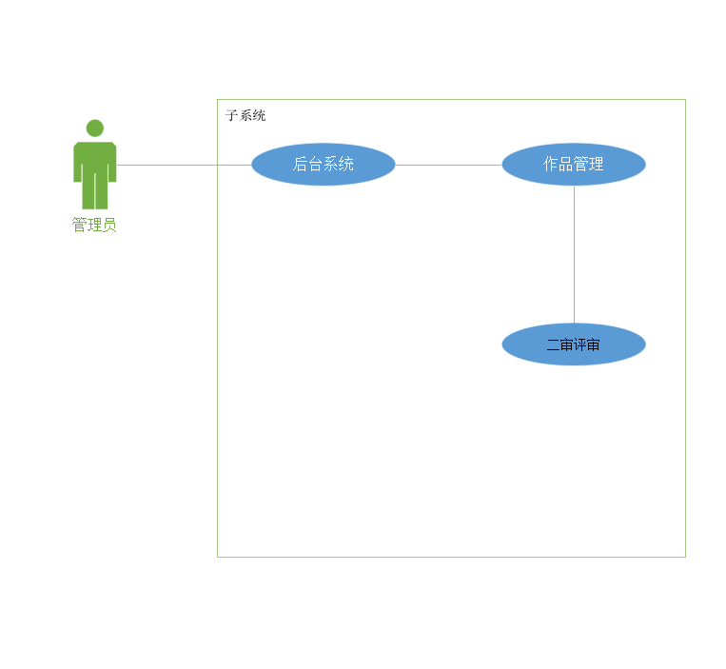

#### 功能点结构图

【描述该模块中的功能点结构】

|  |  |  |  |  |
| --- | --- | --- | --- | --- |
| **序号** | **模块** | **功能点** | **角色** | **备注** |
| 1 | 二审作品评审 | 对分配给自己的作品进行评审 | 省级评审员 |  |

#### 界面原型

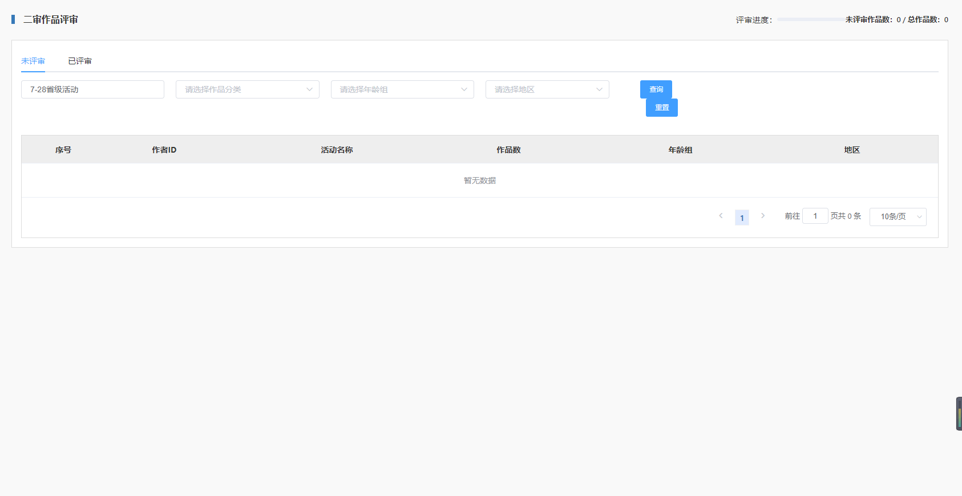

#### 功能点

作品评审

##### 业务逻辑

1. 省级管理员将作品分配完成后，多个评委进行评审，评委登陆账号看所分配的作者作品。未评审页面可以根据作品类型年龄组和地区进行查询，也可以重置，这里的地区是指到区县。
2. 评审进度条展示：当前作品未评审数/分配给当前评委的作品总数
3. 查看详情：查看详情进行等级评定并写评语，提交并看上一个作品或下一个作品。
4. 已评审
5. 已评审页面可以根据作品类型年龄组和地区进行查询，也可以重置，这里的地区是指到区县。
6. 可以根据等级查看已评审的作者以及对应的等级，并在列表页进行等级的修改或进入详情页进行等级评语的修改，列表页点击修改，按钮变成确定，确定后变回修改。
7. 页面显示进度：当前作品已评审数/分配给当前评委的作品总数。

##### 输入输出

无

数据库设计

作品基础表（activity_works_basics）：用于用户提交的作品

行政区划表（sys_area）：用于区分提交作品用户的行政区划

基础字典表（sys_pub_source）：用于区分用户提交作品的类型、年级

读者子账号表（base_son）：提交作品的作者

读者表（base_user）：提交作品的用户

活动表（activity）：用户提交作品的活动

评委评审表（activity_works_judges）：分配作品给评委

二审作品分配表（activity_work_second_distribution）：一审推送上来的数据

##### 表关系图

##### 表清单

|  |  |
| --- | --- |
| 名称 | 代码 |
| 作品基础表 | activity_works_basics |
| 行政区划表 | sys_area |
| 基础字典表 | sys_pub_source |
| 读者子账号表 | base_son |
| 读者表 | base_user |
| 活动表 | activity |
| 二审作品分配表 | activity_work_second_distribution |
| 评委评审表 | activity_works_judges |

##### 表字段清单

###### 作品基础表（activity_works_basics）

|  |  |  |  |  |  |  |
| --- | --- | --- | --- | --- | --- | --- |
| 名称 | 代码 | 数据类型 | 主键 | 必填 | 默认值 | 注释 |
| 主键 | id | bigint |  |  |  | 主键 |
| 活动id | activity_id | bigint |  |  |  | 活动id |
| 子账号id | son_id | bigint |  |  |  | 子账号id |
| 报名人id | base_user_id | bigint |  |  |  | 报名人id |
| 活动作品 | works | varchar |  |  |  | 活动作品 |
| 作品名称 | works_name | varchar |  |  |  | 作品名称 |
| 作品类型id | type_pub_id | bigint |  |  |  | 作品类型id |
| 年级组id | grade_pub_id | bigint |  |  |  | 年级组id |
| 区域id | area_id | bigint |  |  |  | 区域id |
| 指导老师 | teacher | varchar |  |  |  | 指导老师 |
| 年龄 | age | int |  |  |  | 年龄 |
| 家长电话 | tel | varchar |  |  |  | 家长电话 |
| 创建时间 | create_time | datetime |  |  |  | 创建时间 |
| 修改时间 | update_time | datetime |  |  |  | 修改时间 |
| 备用字段1 | data1 | varchar |  |  |  | 备用字段1 |
| 备用字段2 | data2 | varchar |  |  |  | 备用字段2 |
| 备用字段3 | data3 | varchar |  |  |  | 备用字段3 |
| 备用字段4 | data4 | varchar |  |  |  | 备用字段4 |

###### 行政区划表（sys_area）

|  |  |  |  |  |  |  |
| --- | --- | --- | --- | --- | --- | --- |
| 名称 | 代码 | 数据类型 | 主键 | 必填 | 默认值 | 注释 |
| 主键 | id | bigint |  |  |  | 主键 |
| 父id | parent_id | bigint |  |  |  | 父id |
| 名称 | name | varchar |  |  |  | 名称 |
| 编码 | code | varchar |  |  |  | 编码 |
| 区域类型 | type | bigint |  |  |  | 区域类型 |
| 启用标识 | logic_type | tinyint |  |  |  | 启用标识(0启用1未启用) |
| 描述 | description | varchar |  |  |  | 描述 |
| 创建时间 | create_time | datetime |  |  |  | 创建时间 |
| 创建人id | create_user_id | bigint |  |  |  | 创建人id |
| 创建电脑ip | create_host | varchar |  |  |  | 创建电脑ip |
| 修改时间 | update_time | datetime |  |  |  | 修改时间 |
| 修改人id | update_user_id | bigint |  |  |  | 修改人id |
| 修改电脑ip | update_host | varchar |  |  |  | 修改电脑ip |

###### 基础字典表（sys_pub_source）

|  |  |  |  |  |  |  |
| --- | --- | --- | --- | --- | --- | --- |
| 名称 | 代码 | 数据类型 | 主键 | 必填 | 默认值 | 注释 |
| 唯一标识 | id | bigint |  |  |  | 唯一标识 |
| 类型名称 | type_code | varchar |  |  |  | 类型名称 |
| 资源键值 | type_value | varchar |  |  |  | 资源键值 |
| 资源名称 | source_name | varchar |  |  |  | 资源名称 |
| 排序 | order_num | tinyint |  |  |  | 排序 |
| 父id | parent_id | bigint |  |  |  | 父id |
| 启用标识 | logic_type | tinyint |  |  |  | 启用标识(0启用1未启用) |
| 描述 | description | text |  |  |  | 描述 |

###### 读者子账号表（base_son）

|  |  |  |  |  |  |  |
| --- | --- | --- | --- | --- | --- | --- |
| 名称 | 代码 | 数据类型 | 主键 | 必填 | 默认值 | 注释 |
| 唯一标识 | id | bigint | 20 |  |  | 唯一标识 |
| 所属图书馆 | library_code | varchar | 20 |  |  | 所属图书馆 |
| 姓名 | name | varchar | 20 |  |  | 姓名 |
| 身份证 | identity | varchar | 18 |  |  | 身份证 |
| 头像 | head_portrait | varchar | 60 |  |  | 头像 |
| 地址 | address | varchar | 60 |  |  | 地址 |
| 性别 | sex | bigint | 20 |  |  | 性别 |
| 省 | province | bigint | 20 |  |  | 省 |
| 市 | city | bigint | 20 |  |  | 市 |
| 区 | district | bigint | 20 |  |  | 区 |
| 国家 | country | bigint | 20 |  |  | 国家 |
| 生日 | birthday | datetime | 0 |  |  | 生日 |
| 班级 | grade | varchar | 50 |  |  | 班级 |
| 学校 | school | varchar | 50 |  |  | 学校 |
| 活动信誉积分 | activity_integrals | smallint | 6 |  |  | 活动信誉积分 |
| 启用标识 | logic_type | tinyint | 4 |  |  | 启用标识(0启用1未启用) |
| 修改时间 | update_time | datetime | 0 |  |  | 修改时间 |
| 创建时间 | create_time | datetime | 0 |  |  | 创建时间 |
| 时光机作品内存 | data1 | int | 11 |  |  | 时光机作品内存 |
| 备用字段2 | data2 | varchar | 20 |  |  | 备用字段2 |
| 备用字段3 | data3 | varchar | 20 |  |  | 备用字段3 |
| 备用字段4 | data4 | varchar | 20 |  |  | 备用字段4 |

###### 读者表（base_user）

|  |  |  |  |  |  |  |
| --- | --- | --- | --- | --- | --- | --- |
| 名称 | 代码 | 数据类型 | 主键 | 必填 | 默认值 | 注释 |
| 唯一标识 | id | bigint |  |  |  | 唯一标识 |
| open_id | open_id | varchar |  |  |  | open_id |
| app_open_id | app_open_id | varchar |  |  |  | app_open_id |
| union_id | union_id | varchar |  |  |  | union_id |
| 所属图书馆 | library_code | varchar |  |  |  | 所属图书馆 |
| 头像 | head_portrait | varchar |  |  |  | 头像 |
| 手机 | phone | varchar |  |  |  | 手机 |
| 昵称 | nickname | varchar |  |  |  | 昵称 |
| 性别 | sex | bigint |  |  |  | 性别 |
| 省份 | province | bigint |  |  |  | 省份 |
| 城市 | city | bigint |  |  |  | 城市 |
| 区 | district | bigint |  |  |  | 区 |
| 国家 | country | bigint |  |  |  | 国家 |
| 个人二维码 | qr_code | varchar |  |  |  | 个人二维码 |
| 修改时间 | update_time | datetime |  |  |  | 修改时间 |
| 创建时间 | create_time | datetime |  |  |  | 创建时间 |
| 备用字段1（QQ open_id | data1 | varchar |  |  |  | 备用字段1（QQ open_id |
| 备用字段2（QQ昵称） | data2 | varchar |  |  |  | 备用字段2（QQ昵称） |
| 备用字段3（微信昵称） | data3 | varchar |  |  |  | 备用字段3（微信昵称） |
| 备用字段4 | data4 | varchar |  |  |  | 备用字段4 |

###### 活动表（activity）

|  |  |  |  |  |  |  |
| --- | --- | --- | --- | --- | --- | --- |
| 名称 | 代码 | 数据类型 | 主键 | 必填 | 默认值 | 注释 |
| 唯一标识 | id | bigint |  |  |  | 唯一标识 |
| 活动名称 | name | varchar |  |  |  | 活动名称 |
| 活动级别 | activity_level | bigint |  |  |  | 活动级别 |
| 打卡类型 | clock_type | tinyint |  |  |  | 打卡类型(0 打卡1次 1 打卡2次 2 不需要打卡) |
| 活动类型 | activity_type | bigint |  |  |  | 活动类型 |
| 活动标签 | labels | varchar |  |  |  | 活动标签(多个以逗号分隔) |
| 系列活动id | select_label_id | bigint |  |  |  | 系列活动id |
| 备注 | remark | varchar |  |  |  | 备注 |
| 报名开始时间 | registration_start_time | datetime |  |  |  | 报名开始时间 |
| 报名结束时间 | registration_stop_time | datetime |  |  |  | 报名结束时间 |
| 可提前多少天取消 | number_can_removed | smallint |  |  |  | 可提前多少天取消 |
| 附加信息 | subjoin_info | varchar |  |  |  | 附加信息 |
| 是否课程系列 | is_course_series | tinyint |  |  |  | 是否课程系列 |
| 总可报名人数 | total_number_applicants | mediumint |  |  |  | 总可报名人数 |
| 收费金额 | fee | decimal |  |  |  | 收费金额 |
| 时间补充说明 | time_supplement | varchar |  |  |  | 时间补充说明 |
| 学生阶段要求（截止年龄） | end_age | tinyint |  |  |  | 学生阶段要求（截止年龄） |
| 学生阶段要求（起始年龄） | begin_age | tinyint |  |  |  | 学生阶段要求（起始年龄） |
| 注意事项 | announcements | text |  |  |  | 注意事项 |
| 活动方式 | activity_mode | tinyint |  |  |  | 活动方式（1线上 2线下） |
| 活动地址 | venue | bigint |  |  |  | 活动地址（活动场馆ID） |
| 图书馆标识 | library_code | varchar |  |  |  | 图书馆标识 |
| 图书馆部门标识 | library_department_id | bigint |  |  |  | 图书馆部门标识 |
| PC服务海报 | pc_service_posters | varchar |  |  |  | PC服务海报 |
| 手机海报 | cellphone_service_posters | varchar |  |  |  | 手机海报 |
| 活动目的 | purpose | text |  |  |  | 活动目的 |
| 活动详情 | service_details | text |  |  |  | 活动详情 |
| 岗位要求 | job_requirements | text |  |  |  | 岗位要求 |
| 活动状态 | activity_status | tinyint |  |  |  | 活动状态（0草稿 1发布） |
| 浏览量 | borrow_num | int |  |  |  | 浏览量 |
| 发布时间 | release_time | datetime |  |  |  | 发布时间 |
| 启用标识 | logic_type | tinyint |  |  |  | 启用标识(0启用1未启用) |
| 创建时间 | create_time | datetime |  |  |  | 创建时间 |
| 创建人id | create_user_id | bigint |  |  |  | 创建人id |
| 创建电脑ip | create_host | varchar |  |  |  | 创建电脑ip |
| 修改时间 | update_time | datetime |  |  |  | 修改时间 |
| 修改人id | update_user_id | bigint |  |  |  | 修改人id |
| 修改电脑ip | update_host | varchar |  |  |  | 修改电脑ip |
| 备用字段1 | data1 | varchar |  |  |  | 备用字段1 |
| 备用字段2 | data2 | varchar |  |  |  | 备用字段2 |
| 备用字段3 | data3 | varchar |  |  |  | 备用字段3 |
| 备用字段4 | data4 | varchar |  |  |  | 备用字段4 |

###### 评委评审表（activity_works_judges）

|  |  |  |  |  |  |  |
| --- | --- | --- | --- | --- | --- | --- |
| 名称 | 代码 | 数据类型 | 主键 | 必填 | 默认值 | 注释 |
| 主键 | id | bigint |  |  |  | 主键 |
| 作品表id | works_id | bigint |  |  |  | 作品表id |
| 审核时间 | reviewer_time | datetime |  |  |  | 审核时间 |
| 审核状态 | reviewer_status | int |  |  |  | 审核状态(0 未审核 1 已审核) |
| 评分 | grading | varchar |  |  |  | 评分 |
| 评语 | comment | varchar |  |  |  | 评语 |
| 评委id | user_id | bigint |  |  |  | 评委id |
| 是否类型错误 | is_type_error | tinyint |  |  |  | 是否类型错误(0 否 1 是) |
| 类型 | type | int |  |  |  | 类型（0 一审 1 二审） |
| 启用标识 | logic_type | tinyint |  |  |  | 启用标识(0启用1未启用) |
| 创建时间 | create_time | datetime |  |  |  | 创建时间 |
| 修改时间 | update_time | datetime |  |  |  | 修改时间 |
| 备用字段1 | data1 | varchar |  |  |  | 备用字段1 |
| 备用字段2 | data2 | varchar |  |  |  | 备用字段2 |
| 备用字段3 | data3 | varchar |  |  |  | 备用字段3 |
| 备用字段4 | data4 | varchar |  |  |  | 备用字段4 |

###### 二审作品分配表（activity_work_second_distribution）

|  |  |  |  |  |  |  |
| --- | --- | --- | --- | --- | --- | --- |
| 名称 | 代码 | 数据类型 | 主键 | 必填 | 默认值 | 注释 |
| 主键 | id | bigint |  |  |  | 主键 |
| 作品表id | works_id | bigint |  |  |  | 作品表id |
| 一审评分 | first_grading | varchar |  |  |  | 一审评分 |
| 一审评语 | first_comment | varchar |  |  |  | 一审评语 |
| 创建时间 | create_time | datetime |  |  |  | 创建时间 |
| 修改时间 | update_time | datetime |  |  |  | 修改时间 |
| 备用字段1 | data1 | varchar |  |  |  | 备用字段1 |
| 备用字段2 | data2 | varchar |  |  |  | 备用字段2 |
| 备用字段3 | data3 | varchar |  |  |  | 备用字段3 |
| 备用字段4 | data4 | varchar |  |  |  | 备用字段4 |

### 作品评审结果模块

管理员查看本次活动作品的最终评审结果

#### 用例设计

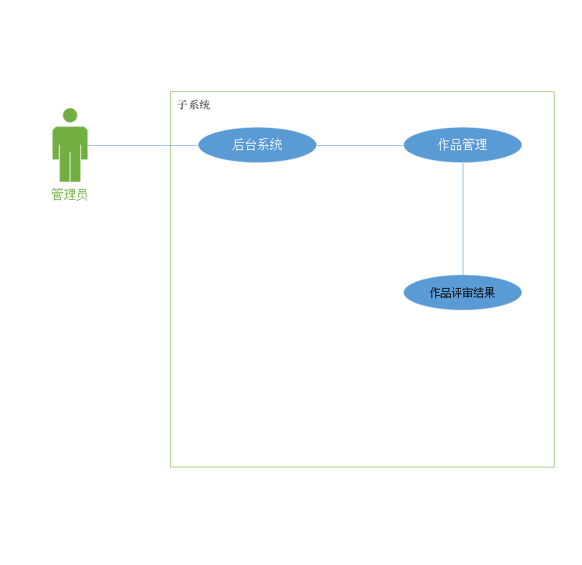

#### 功能点结构图

【描述该模块中的功能点结构】

|  |  |  |  |  |
| --- | --- | --- | --- | --- |
| **序号** | **模块** | **功能点** | **角色** | **备注** |
| 1 | 作品评审结果 | 看本次活动作品的最终评审结果 | 省级管理员 |  |

#### 界面原型

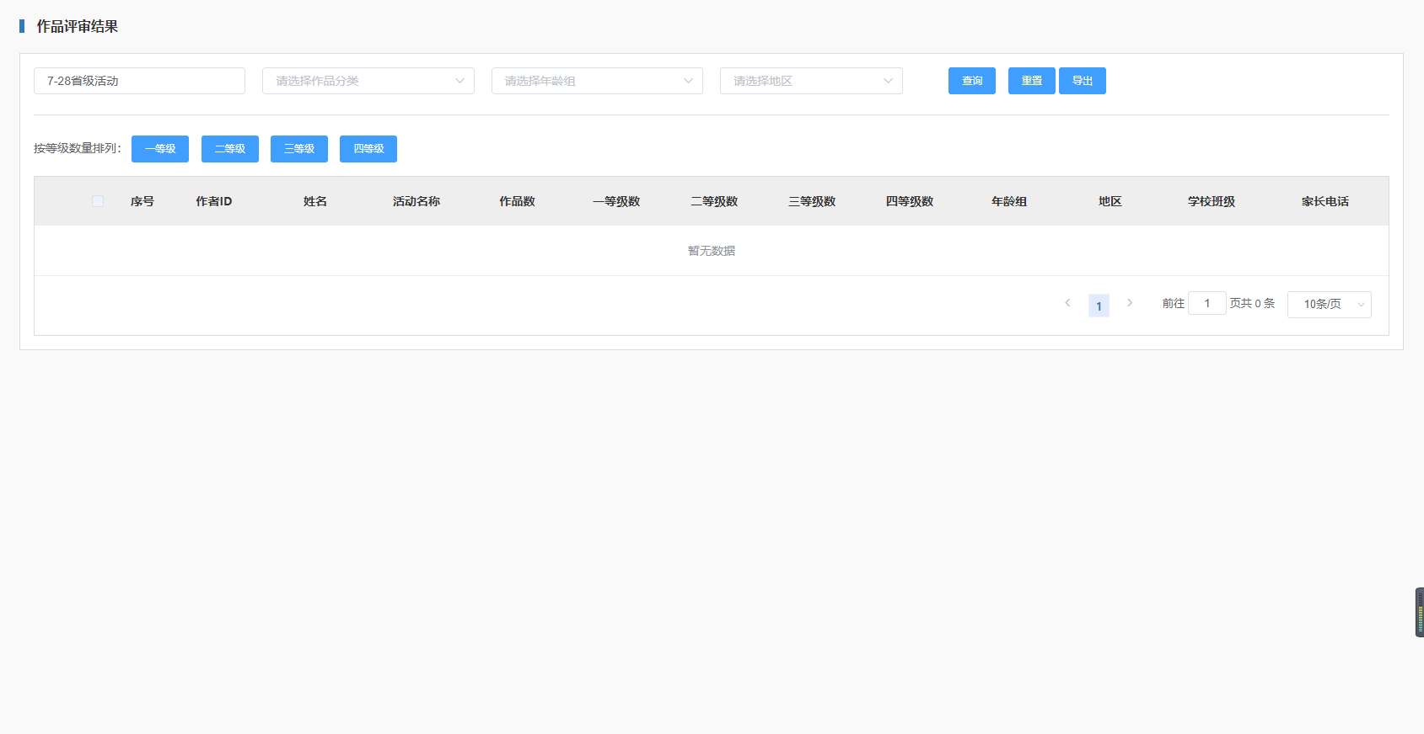

#### 功能点

查询最终评审结果

##### 业务逻辑

1. 主附表列表页面展示，可以根据作品类型，年龄组和地区筛选查询。
2. 按等级排序展示，选择一等级查看，二等级查看，三等级查看，四等级查看。
3. 同等级的排序规则为：按照作品等级数量优先排位，作品等级数量相同，该作者的作品数量越多排位越靠前。
4. 导出：点击导出，选择需要导出的列名进行导出，导出的数据以当前查询条件查询出来的数据为导出数据。
5. 评审结果页面要展示总人数和总作品数，并能根据查询条件改变总人数和总作品数。
6. 详情页面：以作者为 单位，查看作者下的每一个作品，并能查看到作者和作品的所有信息，一审二审的等级和评语，以及对应的评审评委。

##### 输入输出

无

数据库设计

作品基础表（activity_works_basics）：用于用户提交的作品

行政区划表（sys_area）：用于区分提交作品用户的行政区划

基础字典表（sys_pub_source）：用于区分用户提交作品的类型、年级

读者子账号表（base_son）：提交作品的作者

读者表（base_user）：提交作品的用户

活动表（activity）：用户提交作品的活动

评委评审表（activity_works_judges）：分配作品给评委

##### 表关系图

##### 表清单

|  |  |
| --- | --- |
| 名称 | 代码 |
| 作品基础表 | activity_works_basics |
| 行政区划表 | sys_area |
| 基础字典表 | sys_pub_source |
| 读者子账号表 | base_son |
| 读者表 | base_user |
| 活动表 | activity |
| 评委评审表 | activity_works_judges |

##### 表字段清单

###### 作品基础表（activity_works_basics）

|  |  |  |  |  |  |  |
| --- | --- | --- | --- | --- | --- | --- |
| 名称 | 代码 | 数据类型 | 主键 | 必填 | 默认值 | 注释 |
| 主键 | id | bigint |  |  |  | 主键 |
| 活动id | activity_id | bigint |  |  |  | 活动id |
| 子账号id | son_id | bigint |  |  |  | 子账号id |
| 报名人id | base_user_id | bigint |  |  |  | 报名人id |
| 活动作品 | works | varchar |  |  |  | 活动作品 |
| 作品名称 | works_name | varchar |  |  |  | 作品名称 |
| 作品类型id | type_pub_id | bigint |  |  |  | 作品类型id |
| 年级组id | grade_pub_id | bigint |  |  |  | 年级组id |
| 区域id | area_id | bigint |  |  |  | 区域id |
| 指导老师 | teacher | varchar |  |  |  | 指导老师 |
| 年龄 | age | int |  |  |  | 年龄 |
| 家长电话 | tel | varchar |  |  |  | 家长电话 |
| 创建时间 | create_time | datetime |  |  |  | 创建时间 |
| 修改时间 | update_time | datetime |  |  |  | 修改时间 |
| 备用字段1 | data1 | varchar |  |  |  | 备用字段1 |
| 备用字段2 | data2 | varchar |  |  |  | 备用字段2 |
| 备用字段3 | data3 | varchar |  |  |  | 备用字段3 |
| 备用字段4 | data4 | varchar |  |  |  | 备用字段4 |

###### 行政区划表（sys_area）

|  |  |  |  |  |  |  |
| --- | --- | --- | --- | --- | --- | --- |
| 名称 | 代码 | 数据类型 | 主键 | 必填 | 默认值 | 注释 |
| 主键 | id | bigint |  |  |  | 主键 |
| 父id | parent_id | bigint |  |  |  | 父id |
| 名称 | name | varchar |  |  |  | 名称 |
| 编码 | code | varchar |  |  |  | 编码 |
| 区域类型 | type | bigint |  |  |  | 区域类型 |
| 启用标识 | logic_type | tinyint |  |  |  | 启用标识(0启用1未启用) |
| 描述 | description | varchar |  |  |  | 描述 |
| 创建时间 | create_time | datetime |  |  |  | 创建时间 |
| 创建人id | create_user_id | bigint |  |  |  | 创建人id |
| 创建电脑ip | create_host | varchar |  |  |  | 创建电脑ip |
| 修改时间 | update_time | datetime |  |  |  | 修改时间 |
| 修改人id | update_user_id | bigint |  |  |  | 修改人id |
| 修改电脑ip | update_host | varchar |  |  |  | 修改电脑ip |

###### 基础字典表（sys_pub_source）

|  |  |  |  |  |  |  |
| --- | --- | --- | --- | --- | --- | --- |
| 名称 | 代码 | 数据类型 | 主键 | 必填 | 默认值 | 注释 |
| 唯一标识 | id | bigint |  |  |  | 唯一标识 |
| 类型名称 | type_code | varchar |  |  |  | 类型名称 |
| 资源键值 | type_value | varchar |  |  |  | 资源键值 |
| 资源名称 | source_name | varchar |  |  |  | 资源名称 |
| 排序 | order_num | tinyint |  |  |  | 排序 |
| 父id | parent_id | bigint |  |  |  | 父id |
| 启用标识 | logic_type | tinyint |  |  |  | 启用标识(0启用1未启用) |
| 描述 | description | text |  |  |  | 描述 |

###### 读者子账号表（base_son）

|  |  |  |  |  |  |  |
| --- | --- | --- | --- | --- | --- | --- |
| 名称 | 代码 | 数据类型 | 主键 | 必填 | 默认值 | 注释 |
| 唯一标识 | id | bigint | 20 |  |  | 唯一标识 |
| 所属图书馆 | library_code | varchar | 20 |  |  | 所属图书馆 |
| 姓名 | name | varchar | 20 |  |  | 姓名 |
| 身份证 | identity | varchar | 18 |  |  | 身份证 |
| 头像 | head_portrait | varchar | 60 |  |  | 头像 |
| 地址 | address | varchar | 60 |  |  | 地址 |
| 性别 | sex | bigint | 20 |  |  | 性别 |
| 省 | province | bigint | 20 |  |  | 省 |
| 市 | city | bigint | 20 |  |  | 市 |
| 区 | district | bigint | 20 |  |  | 区 |
| 国家 | country | bigint | 20 |  |  | 国家 |
| 生日 | birthday | datetime | 0 |  |  | 生日 |
| 班级 | grade | varchar | 50 |  |  | 班级 |
| 学校 | school | varchar | 50 |  |  | 学校 |
| 活动信誉积分 | activity_integrals | smallint | 6 |  |  | 活动信誉积分 |
| 启用标识 | logic_type | tinyint | 4 |  |  | 启用标识(0启用1未启用) |
| 修改时间 | update_time | datetime | 0 |  |  | 修改时间 |
| 创建时间 | create_time | datetime | 0 |  |  | 创建时间 |
| 时光机作品内存 | data1 | int | 11 |  |  | 时光机作品内存 |
| 备用字段2 | data2 | varchar | 20 |  |  | 备用字段2 |
| 备用字段3 | data3 | varchar | 20 |  |  | 备用字段3 |
| 备用字段4 | data4 | varchar | 20 |  |  | 备用字段4 |

###### 读者表（base_user）

|  |  |  |  |  |  |  |
| --- | --- | --- | --- | --- | --- | --- |
| 名称 | 代码 | 数据类型 | 主键 | 必填 | 默认值 | 注释 |
| 唯一标识 | id | bigint |  |  |  | 唯一标识 |
| open_id | open_id | varchar |  |  |  | open_id |
| app_open_id | app_open_id | varchar |  |  |  | app_open_id |
| union_id | union_id | varchar |  |  |  | union_id |
| 所属图书馆 | library_code | varchar |  |  |  | 所属图书馆 |
| 头像 | head_portrait | varchar |  |  |  | 头像 |
| 手机 | phone | varchar |  |  |  | 手机 |
| 昵称 | nickname | varchar |  |  |  | 昵称 |
| 性别 | sex | bigint |  |  |  | 性别 |
| 省份 | province | bigint |  |  |  | 省份 |
| 城市 | city | bigint |  |  |  | 城市 |
| 区 | district | bigint |  |  |  | 区 |
| 国家 | country | bigint |  |  |  | 国家 |
| 个人二维码 | qr_code | varchar |  |  |  | 个人二维码 |
| 修改时间 | update_time | datetime |  |  |  | 修改时间 |
| 创建时间 | create_time | datetime |  |  |  | 创建时间 |
| 备用字段1（QQ open_id | data1 | varchar |  |  |  | 备用字段1（QQ open_id |
| 备用字段2（QQ昵称） | data2 | varchar |  |  |  | 备用字段2（QQ昵称） |
| 备用字段3（微信昵称） | data3 | varchar |  |  |  | 备用字段3（微信昵称） |
| 备用字段4 | data4 | varchar |  |  |  | 备用字段4 |

###### 活动表（activity）

|  |  |  |  |  |  |  |
| --- | --- | --- | --- | --- | --- | --- |
| 名称 | 代码 | 数据类型 | 主键 | 必填 | 默认值 | 注释 |
| 唯一标识 | id | bigint |  |  |  | 唯一标识 |
| 活动名称 | name | varchar |  |  |  | 活动名称 |
| 活动级别 | activity_level | bigint |  |  |  | 活动级别 |
| 打卡类型 | clock_type | tinyint |  |  |  | 打卡类型(0 打卡1次 1 打卡2次 2 不需要打卡) |
| 活动类型 | activity_type | bigint |  |  |  | 活动类型 |
| 活动标签 | labels | varchar |  |  |  | 活动标签(多个以逗号分隔) |
| 系列活动id | select_label_id | bigint |  |  |  | 系列活动id |
| 备注 | remark | varchar |  |  |  | 备注 |
| 报名开始时间 | registration_start_time | datetime |  |  |  | 报名开始时间 |
| 报名结束时间 | registration_stop_time | datetime |  |  |  | 报名结束时间 |
| 可提前多少天取消 | number_can_removed | smallint |  |  |  | 可提前多少天取消 |
| 附加信息 | subjoin_info | varchar |  |  |  | 附加信息 |
| 是否课程系列 | is_course_series | tinyint |  |  |  | 是否课程系列 |
| 总可报名人数 | total_number_applicants | mediumint |  |  |  | 总可报名人数 |
| 收费金额 | fee | decimal |  |  |  | 收费金额 |
| 时间补充说明 | time_supplement | varchar |  |  |  | 时间补充说明 |
| 学生阶段要求（截止年龄） | end_age | tinyint |  |  |  | 学生阶段要求（截止年龄） |
| 学生阶段要求（起始年龄） | begin_age | tinyint |  |  |  | 学生阶段要求（起始年龄） |
| 注意事项 | announcements | text |  |  |  | 注意事项 |
| 活动方式 | activity_mode | tinyint |  |  |  | 活动方式（1线上 2线下） |
| 活动地址 | venue | bigint |  |  |  | 活动地址（活动场馆ID） |
| 图书馆标识 | library_code | varchar |  |  |  | 图书馆标识 |
| 图书馆部门标识 | library_department_id | bigint |  |  |  | 图书馆部门标识 |
| PC服务海报 | pc_service_posters | varchar |  |  |  | PC服务海报 |
| 手机海报 | cellphone_service_posters | varchar |  |  |  | 手机海报 |
| 活动目的 | purpose | text |  |  |  | 活动目的 |
| 活动详情 | service_details | text |  |  |  | 活动详情 |
| 岗位要求 | job_requirements | text |  |  |  | 岗位要求 |
| 活动状态 | activity_status | tinyint |  |  |  | 活动状态（0草稿 1发布） |
| 浏览量 | borrow_num | int |  |  |  | 浏览量 |
| 发布时间 | release_time | datetime |  |  |  | 发布时间 |
| 启用标识 | logic_type | tinyint |  |  |  | 启用标识(0启用1未启用) |
| 创建时间 | create_time | datetime |  |  |  | 创建时间 |
| 创建人id | create_user_id | bigint |  |  |  | 创建人id |
| 创建电脑ip | create_host | varchar |  |  |  | 创建电脑ip |
| 修改时间 | update_time | datetime |  |  |  | 修改时间 |
| 修改人id | update_user_id | bigint |  |  |  | 修改人id |
| 修改电脑ip | update_host | varchar |  |  |  | 修改电脑ip |
| 备用字段1 | data1 | varchar |  |  |  | 备用字段1 |
| 备用字段2 | data2 | varchar |  |  |  | 备用字段2 |
| 备用字段3 | data3 | varchar |  |  |  | 备用字段3 |
| 备用字段4 | data4 | varchar |  |  |  | 备用字段4 |

###### 评委评审表（activity_works_judges）

|  |  |  |  |  |  |  |
| --- | --- | --- | --- | --- | --- | --- |
| 名称 | 代码 | 数据类型 | 主键 | 必填 | 默认值 | 注释 |
| 主键 | id | bigint |  |  |  | 主键 |
| 作品表id | works_id | bigint |  |  |  | 作品表id |
| 审核时间 | reviewer_time | datetime |  |  |  | 审核时间 |
| 审核状态 | reviewer_status | int |  |  |  | 审核状态(0 未审核 1 已审核) |
| 评分 | grading | varchar |  |  |  | 评分 |
| 评语 | comment | varchar |  |  |  | 评语 |
| 评委id | user_id | bigint |  |  |  | 评委id |
| 是否类型错误 | is_type_error | tinyint |  |  |  | 是否类型错误(0 否 1 是) |
| 类型 | type | int |  |  |  | 类型（0 一审 1 二审） |
| 启用标识 | logic_type | tinyint |  |  |  | 启用标识(0启用1未启用) |
| 创建时间 | create_time | datetime |  |  |  | 创建时间 |
| 修改时间 | update_time | datetime |  |  |  | 修改时间 |
| 备用字段1 | data1 | varchar |  |  |  | 备用字段1 |
| 备用字段2 | data2 | varchar |  |  |  | 备用字段2 |
| 备用字段3 | data3 | varchar |  |  |  | 备用字段3 |
| 备用字段4 | data4 | varchar |  |  |  | 备用字段4 |

### 馆内作品分配模块

管理员对馆内活动提交的作品分配到专家

#### 用例设计

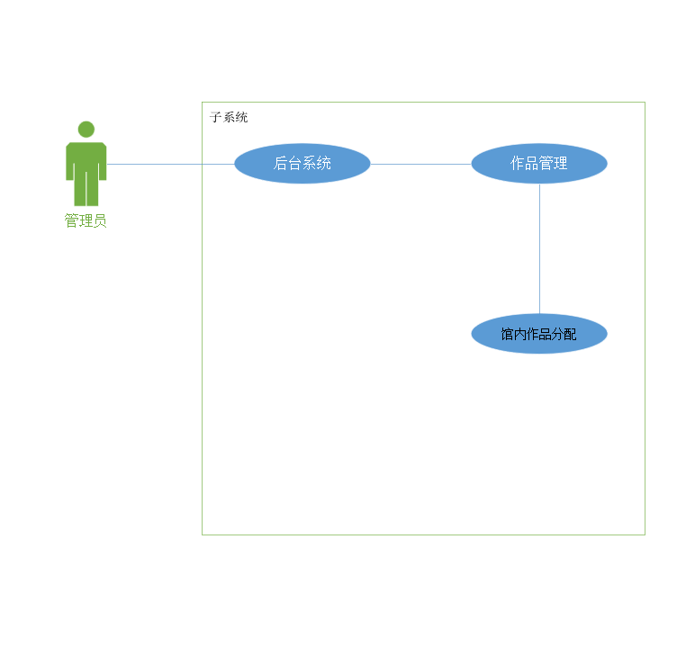

#### 功能点结构图

【描述该模块中的功能点结构】

|  |  |  |  |  |
| --- | --- | --- | --- | --- |
| **序号** | **模块** | **功能点** | **角色** | **备注** |
| 1 | 馆内评委分配 | 展示馆内活动提交作品并分配给评委 | 馆内管理员 |  |

#### 界面原型

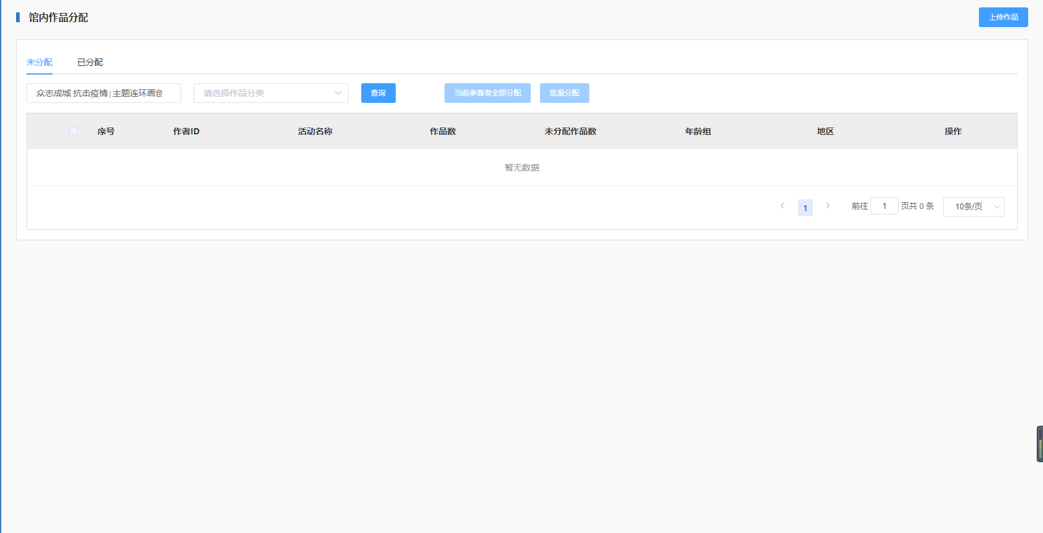

#### 功能点

作品分配

##### 业务逻辑

1. 未分配：展示馆内活动作者提交未分配的作品，可以根据作品类型和年龄组筛选后将这个作者及对应的作品分配给指定的专家，既能勾选分配，也可以将所有的作者全部分配给专家评审作品。分配给专家时先在页面勾选作者，然后选择专家，专家的当前评审人数和当前评审作品数会累加选中的人数和作品数，选择别的专家则数量会累加到别的专家上，点击确定保存，取消则不保存。注：未分配列表中有作品数和未分配作品数两个计算，作品数计算该作者的提交作品总数，未分配作品数计算该作者剩余未被分配的作品。
2. 已分配：展示馆内活动作者提交未分配的作品，可以根据作品类型，年龄组和评审状态筛选查询。主附表形式展示，表中体现评审状态（已完成，未完成），评委，可以查看作品详情，以人为单位查看该作者所有的作品，评审未开始的情况下，可以修改评审分配，评审开始后就不能进行修改评审分配的操作了。已分配页面要显示总人数和总作品数。
3. 上传作品
4. 可以在未分配页面进行作品上传，上传后的作品状态为未分配状态。

##### 输入输出

无

数据库设计

作品基础表（activity_works_basics）：用于用户提交的作品

行政区划表（sys_area）：用于区分提交作品用户的行政区划

基础字典表（sys_pub_source）：用于区分用户提交作品的类型、年级

读者子账号表（base_son）：提交作品的作者

读者表（base_user）：提交作品的用户

活动表（activity）：用户提交作品的活动

评委评审表（activity_works_judges）：分配作品给评委

##### 表关系图

##### 表清单

|  |  |
| --- | --- |
| 名称 | 代码 |
| 作品基础表 | activity_works_basics |
| 行政区划表 | sys_area |
| 基础字典表 | sys_pub_source |
| 读者子账号表 | base_son |
| 读者表 | base_user |
| 活动表 | activity |
| 评委评审表 | activity_works_judges |

##### 表字段清单

###### 作品基础表（activity_works_basics）

|  |  |  |  |  |  |  |
| --- | --- | --- | --- | --- | --- | --- |
| 名称 | 代码 | 数据类型 | 主键 | 必填 | 默认值 | 注释 |
| 主键 | id | bigint |  |  |  | 主键 |
| 活动id | activity_id | bigint |  |  |  | 活动id |
| 子账号id | son_id | bigint |  |  |  | 子账号id |
| 报名人id | base_user_id | bigint |  |  |  | 报名人id |
| 活动作品 | works | varchar |  |  |  | 活动作品 |
| 作品名称 | works_name | varchar |  |  |  | 作品名称 |
| 作品类型id | type_pub_id | bigint |  |  |  | 作品类型id |
| 年级组id | grade_pub_id | bigint |  |  |  | 年级组id |
| 区域id | area_id | bigint |  |  |  | 区域id |
| 指导老师 | teacher | varchar |  |  |  | 指导老师 |
| 年龄 | age | int |  |  |  | 年龄 |
| 家长电话 | tel | varchar |  |  |  | 家长电话 |
| 创建时间 | create_time | datetime |  |  |  | 创建时间 |
| 修改时间 | update_time | datetime |  |  |  | 修改时间 |
| 备用字段1 | data1 | varchar |  |  |  | 备用字段1 |
| 备用字段2 | data2 | varchar |  |  |  | 备用字段2 |
| 备用字段3 | data3 | varchar |  |  |  | 备用字段3 |
| 备用字段4 | data4 | varchar |  |  |  | 备用字段4 |

###### 行政区划表（sys_area）

|  |  |  |  |  |  |  |
| --- | --- | --- | --- | --- | --- | --- |
| 名称 | 代码 | 数据类型 | 主键 | 必填 | 默认值 | 注释 |
| 主键 | id | bigint |  |  |  | 主键 |
| 父id | parent_id | bigint |  |  |  | 父id |
| 名称 | name | varchar |  |  |  | 名称 |
| 编码 | code | varchar |  |  |  | 编码 |
| 区域类型 | type | bigint |  |  |  | 区域类型 |
| 启用标识 | logic_type | tinyint |  |  |  | 启用标识(0启用1未启用) |
| 描述 | description | varchar |  |  |  | 描述 |
| 创建时间 | create_time | datetime |  |  |  | 创建时间 |
| 创建人id | create_user_id | bigint |  |  |  | 创建人id |
| 创建电脑ip | create_host | varchar |  |  |  | 创建电脑ip |
| 修改时间 | update_time | datetime |  |  |  | 修改时间 |
| 修改人id | update_user_id | bigint |  |  |  | 修改人id |
| 修改电脑ip | update_host | varchar |  |  |  | 修改电脑ip |

###### 基础字典表（sys_pub_source）

|  |  |  |  |  |  |  |
| --- | --- | --- | --- | --- | --- | --- |
| 名称 | 代码 | 数据类型 | 主键 | 必填 | 默认值 | 注释 |
| 唯一标识 | id | bigint |  |  |  | 唯一标识 |
| 类型名称 | type_code | varchar |  |  |  | 类型名称 |
| 资源键值 | type_value | varchar |  |  |  | 资源键值 |
| 资源名称 | source_name | varchar |  |  |  | 资源名称 |
| 排序 | order_num | tinyint |  |  |  | 排序 |
| 父id | parent_id | bigint |  |  |  | 父id |
| 启用标识 | logic_type | tinyint |  |  |  | 启用标识(0启用1未启用) |
| 描述 | description | text |  |  |  | 描述 |

###### 读者子账号表（base_son）

|  |  |  |  |  |  |  |
| --- | --- | --- | --- | --- | --- | --- |
| 名称 | 代码 | 数据类型 | 主键 | 必填 | 默认值 | 注释 |
| 唯一标识 | id | bigint | 20 |  |  | 唯一标识 |
| 所属图书馆 | library_code | varchar | 20 |  |  | 所属图书馆 |
| 姓名 | name | varchar | 20 |  |  | 姓名 |
| 身份证 | identity | varchar | 18 |  |  | 身份证 |
| 头像 | head_portrait | varchar | 60 |  |  | 头像 |
| 地址 | address | varchar | 60 |  |  | 地址 |
| 性别 | sex | bigint | 20 |  |  | 性别 |
| 省 | province | bigint | 20 |  |  | 省 |
| 市 | city | bigint | 20 |  |  | 市 |
| 区 | district | bigint | 20 |  |  | 区 |
| 国家 | country | bigint | 20 |  |  | 国家 |
| 生日 | birthday | datetime | 0 |  |  | 生日 |
| 班级 | grade | varchar | 50 |  |  | 班级 |
| 学校 | school | varchar | 50 |  |  | 学校 |
| 活动信誉积分 | activity_integrals | smallint | 6 |  |  | 活动信誉积分 |
| 启用标识 | logic_type | tinyint | 4 |  |  | 启用标识(0启用1未启用) |
| 修改时间 | update_time | datetime | 0 |  |  | 修改时间 |
| 创建时间 | create_time | datetime | 0 |  |  | 创建时间 |
| 时光机作品内存 | data1 | int | 11 |  |  | 时光机作品内存 |
| 备用字段2 | data2 | varchar | 20 |  |  | 备用字段2 |
| 备用字段3 | data3 | varchar | 20 |  |  | 备用字段3 |
| 备用字段4 | data4 | varchar | 20 |  |  | 备用字段4 |

###### 读者表（base_user）

|  |  |  |  |  |  |  |
| --- | --- | --- | --- | --- | --- | --- |
| 名称 | 代码 | 数据类型 | 主键 | 必填 | 默认值 | 注释 |
| 唯一标识 | id | bigint |  |  |  | 唯一标识 |
| open_id | open_id | varchar |  |  |  | open_id |
| app_open_id | app_open_id | varchar |  |  |  | app_open_id |
| union_id | union_id | varchar |  |  |  | union_id |
| 所属图书馆 | library_code | varchar |  |  |  | 所属图书馆 |
| 头像 | head_portrait | varchar |  |  |  | 头像 |
| 手机 | phone | varchar |  |  |  | 手机 |
| 昵称 | nickname | varchar |  |  |  | 昵称 |
| 性别 | sex | bigint |  |  |  | 性别 |
| 省份 | province | bigint |  |  |  | 省份 |
| 城市 | city | bigint |  |  |  | 城市 |
| 区 | district | bigint |  |  |  | 区 |
| 国家 | country | bigint |  |  |  | 国家 |
| 个人二维码 | qr_code | varchar |  |  |  | 个人二维码 |
| 修改时间 | update_time | datetime |  |  |  | 修改时间 |
| 创建时间 | create_time | datetime |  |  |  | 创建时间 |
| 备用字段1（QQ open_id | data1 | varchar |  |  |  | 备用字段1（QQ open_id |
| 备用字段2（QQ昵称） | data2 | varchar |  |  |  | 备用字段2（QQ昵称） |
| 备用字段3（微信昵称） | data3 | varchar |  |  |  | 备用字段3（微信昵称） |
| 备用字段4 | data4 | varchar |  |  |  | 备用字段4 |

###### 活动表（activity）

|  |  |  |  |  |  |  |
| --- | --- | --- | --- | --- | --- | --- |
| 名称 | 代码 | 数据类型 | 主键 | 必填 | 默认值 | 注释 |
| 唯一标识 | id | bigint |  |  |  | 唯一标识 |
| 活动名称 | name | varchar |  |  |  | 活动名称 |
| 活动级别 | activity_level | bigint |  |  |  | 活动级别 |
| 打卡类型 | clock_type | tinyint |  |  |  | 打卡类型(0 打卡1次 1 打卡2次 2 不需要打卡) |
| 活动类型 | activity_type | bigint |  |  |  | 活动类型 |
| 活动标签 | labels | varchar |  |  |  | 活动标签(多个以逗号分隔) |
| 系列活动id | select_label_id | bigint |  |  |  | 系列活动id |
| 备注 | remark | varchar |  |  |  | 备注 |
| 报名开始时间 | registration_start_time | datetime |  |  |  | 报名开始时间 |
| 报名结束时间 | registration_stop_time | datetime |  |  |  | 报名结束时间 |
| 可提前多少天取消 | number_can_removed | smallint |  |  |  | 可提前多少天取消 |
| 附加信息 | subjoin_info | varchar |  |  |  | 附加信息 |
| 是否课程系列 | is_course_series | tinyint |  |  |  | 是否课程系列 |
| 总可报名人数 | total_number_applicants | mediumint |  |  |  | 总可报名人数 |
| 收费金额 | fee | decimal |  |  |  | 收费金额 |
| 时间补充说明 | time_supplement | varchar |  |  |  | 时间补充说明 |
| 学生阶段要求（截止年龄） | end_age | tinyint |  |  |  | 学生阶段要求（截止年龄） |
| 学生阶段要求（起始年龄） | begin_age | tinyint |  |  |  | 学生阶段要求（起始年龄） |
| 注意事项 | announcements | text |  |  |  | 注意事项 |
| 活动方式 | activity_mode | tinyint |  |  |  | 活动方式（1线上 2线下） |
| 活动地址 | venue | bigint |  |  |  | 活动地址（活动场馆ID） |
| 图书馆标识 | library_code | varchar |  |  |  | 图书馆标识 |
| 图书馆部门标识 | library_department_id | bigint |  |  |  | 图书馆部门标识 |
| PC服务海报 | pc_service_posters | varchar |  |  |  | PC服务海报 |
| 手机海报 | cellphone_service_posters | varchar |  |  |  | 手机海报 |
| 活动目的 | purpose | text |  |  |  | 活动目的 |
| 活动详情 | service_details | text |  |  |  | 活动详情 |
| 岗位要求 | job_requirements | text |  |  |  | 岗位要求 |
| 活动状态 | activity_status | tinyint |  |  |  | 活动状态（0草稿 1发布） |
| 浏览量 | borrow_num | int |  |  |  | 浏览量 |
| 发布时间 | release_time | datetime |  |  |  | 发布时间 |
| 启用标识 | logic_type | tinyint |  |  |  | 启用标识(0启用1未启用) |
| 创建时间 | create_time | datetime |  |  |  | 创建时间 |
| 创建人id | create_user_id | bigint |  |  |  | 创建人id |
| 创建电脑ip | create_host | varchar |  |  |  | 创建电脑ip |
| 修改时间 | update_time | datetime |  |  |  | 修改时间 |
| 修改人id | update_user_id | bigint |  |  |  | 修改人id |
| 修改电脑ip | update_host | varchar |  |  |  | 修改电脑ip |
| 备用字段1 | data1 | varchar |  |  |  | 备用字段1 |
| 备用字段2 | data2 | varchar |  |  |  | 备用字段2 |
| 备用字段3 | data3 | varchar |  |  |  | 备用字段3 |
| 备用字段4 | data4 | varchar |  |  |  | 备用字段4 |

###### 评委评审表（activity_works_judges）

|  |  |  |  |  |  |  |
| --- | --- | --- | --- | --- | --- | --- |
| 名称 | 代码 | 数据类型 | 主键 | 必填 | 默认值 | 注释 |
| 主键 | id | bigint |  |  |  | 主键 |
| 作品表id | works_id | bigint |  |  |  | 作品表id |
| 审核时间 | reviewer_time | datetime |  |  |  | 审核时间 |
| 审核状态 | reviewer_status | int |  |  |  | 审核状态(0 未审核 1 已审核) |
| 评分 | grading | varchar |  |  |  | 评分 |
| 评语 | comment | varchar |  |  |  | 评语 |
| 评委id | user_id | bigint |  |  |  | 评委id |
| 是否类型错误 | is_type_error | tinyint |  |  |  | 是否类型错误(0 否 1 是) |
| 类型 | type | int |  |  |  | 类型（0 一审 1 二审） |
| 启用标识 | logic_type | tinyint |  |  |  | 启用标识(0启用1未启用) |
| 创建时间 | create_time | datetime |  |  |  | 创建时间 |
| 修改时间 | update_time | datetime |  |  |  | 修改时间 |
| 备用字段1 | data1 | varchar |  |  |  | 备用字段1 |
| 备用字段2 | data2 | varchar |  |  |  | 备用字段2 |
| 备用字段3 | data3 | varchar |  |  |  | 备用字段3 |
| 备用字段4 | data4 | varchar |  |  |  | 备用字段4 |

### 馆内评审模块

评审员对分配到自己的作品进行评审

#### 用例设计

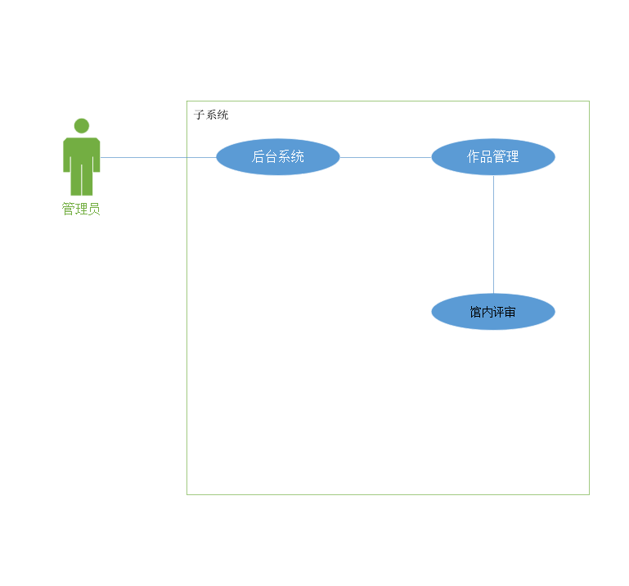

#### 功能点结构图

【描述该模块中的功能点结构】

|  |  |  |  |  |
| --- | --- | --- | --- | --- |
| **序号** | **模块** | **功能点** | **角色** | **备注** |
| 1 | 馆内作品评审 | 对分配给自己的作品进行评审 | 馆内评审员 |  |

#### 界面原型

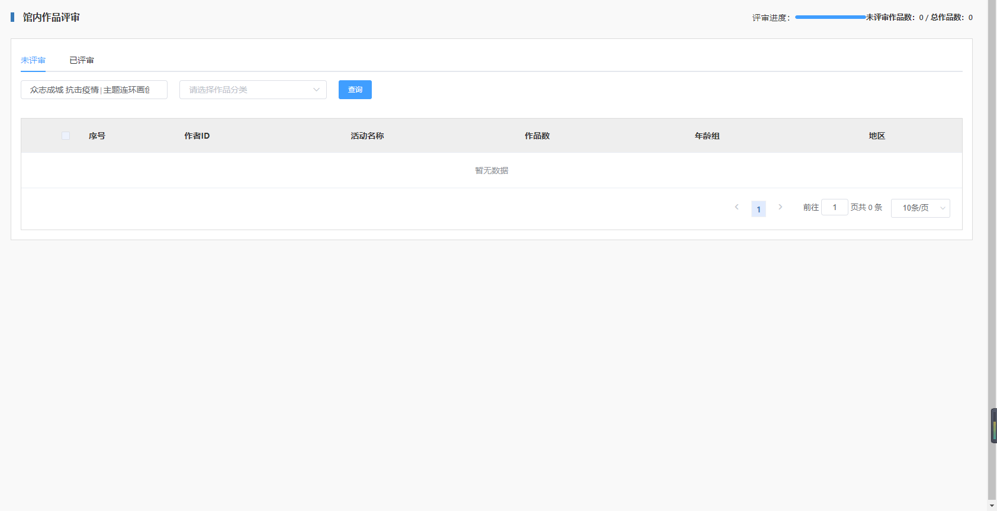

#### 功能点

作品评审

##### 业务逻辑

1. 管理员将作品分配完成后，多个评委进行评审，评委登陆账号看所分配的作者作品。未评审页面可以根据作品类型和活动进行查询。
2. 评审进度条展示：当前作品未评审数/分配给当前评委的作品总数
3. 查看详情：查看详情进行等级评定并写评语，提交并看上一个作品或下一个作品。
4. 已评审
5. 已评审页面可以根据作品类型年龄组和地区进行查询，也可以重置，这里的地区是指到区县。
6. 可以根据等级查看已评审的作者以及对应的等级，并在列表页进行等级的修改或进入详情页进行等级评语的修改，列表页点击修改，按钮变成确定，确定后变回修改。
7. 页面显示进度：当前作品已评审数/分配给当前评委的作品总数。

##### 输入输出

无

数据库设计

作品基础表（activity_works_basics）：用于用户提交的作品

行政区划表（sys_area）：用于区分提交作品用户的行政区划

基础字典表（sys_pub_source）：用于区分用户提交作品的类型、年级

读者子账号表（base_son）：提交作品的作者

读者表（base_user）：提交作品的用户

活动表（activity）：用户提交作品的活动

评委评审表（activity_works_judges）：分配作品给评委

##### 表关系图

##### 表清单

|  |  |
| --- | --- |
| 名称 | 代码 |
| 作品基础表 | activity_works_basics |
| 行政区划表 | sys_area |
| 基础字典表 | sys_pub_source |
| 读者子账号表 | base_son |
| 读者表 | base_user |
| 活动表 | activity |
| 评委评审表 | activity_works_judges |

##### 表字段清单

###### 作品基础表（activity_works_basics）

|  |  |  |  |  |  |  |
| --- | --- | --- | --- | --- | --- | --- |
| 名称 | 代码 | 数据类型 | 主键 | 必填 | 默认值 | 注释 |
| 主键 | id | bigint |  |  |  | 主键 |
| 活动id | activity_id | bigint |  |  |  | 活动id |
| 子账号id | son_id | bigint |  |  |  | 子账号id |
| 报名人id | base_user_id | bigint |  |  |  | 报名人id |
| 活动作品 | works | varchar |  |  |  | 活动作品 |
| 作品名称 | works_name | varchar |  |  |  | 作品名称 |
| 作品类型id | type_pub_id | bigint |  |  |  | 作品类型id |
| 年级组id | grade_pub_id | bigint |  |  |  | 年级组id |
| 区域id | area_id | bigint |  |  |  | 区域id |
| 指导老师 | teacher | varchar |  |  |  | 指导老师 |
| 年龄 | age | int |  |  |  | 年龄 |
| 家长电话 | tel | varchar |  |  |  | 家长电话 |
| 创建时间 | create_time | datetime |  |  |  | 创建时间 |
| 修改时间 | update_time | datetime |  |  |  | 修改时间 |
| 备用字段1 | data1 | varchar |  |  |  | 备用字段1 |
| 备用字段2 | data2 | varchar |  |  |  | 备用字段2 |
| 备用字段3 | data3 | varchar |  |  |  | 备用字段3 |
| 备用字段4 | data4 | varchar |  |  |  | 备用字段4 |

###### 行政区划表（sys_area）

|  |  |  |  |  |  |  |
| --- | --- | --- | --- | --- | --- | --- |
| 名称 | 代码 | 数据类型 | 主键 | 必填 | 默认值 | 注释 |
| 主键 | id | bigint |  |  |  | 主键 |
| 父id | parent_id | bigint |  |  |  | 父id |
| 名称 | name | varchar |  |  |  | 名称 |
| 编码 | code | varchar |  |  |  | 编码 |
| 区域类型 | type | bigint |  |  |  | 区域类型 |
| 启用标识 | logic_type | tinyint |  |  |  | 启用标识(0启用1未启用) |
| 描述 | description | varchar |  |  |  | 描述 |
| 创建时间 | create_time | datetime |  |  |  | 创建时间 |
| 创建人id | create_user_id | bigint |  |  |  | 创建人id |
| 创建电脑ip | create_host | varchar |  |  |  | 创建电脑ip |
| 修改时间 | update_time | datetime |  |  |  | 修改时间 |
| 修改人id | update_user_id | bigint |  |  |  | 修改人id |
| 修改电脑ip | update_host | varchar |  |  |  | 修改电脑ip |

###### 基础字典表（sys_pub_source）

|  |  |  |  |  |  |  |
| --- | --- | --- | --- | --- | --- | --- |
| 名称 | 代码 | 数据类型 | 主键 | 必填 | 默认值 | 注释 |
| 唯一标识 | id | bigint |  |  |  | 唯一标识 |
| 类型名称 | type_code | varchar |  |  |  | 类型名称 |
| 资源键值 | type_value | varchar |  |  |  | 资源键值 |
| 资源名称 | source_name | varchar |  |  |  | 资源名称 |
| 排序 | order_num | tinyint |  |  |  | 排序 |
| 父id | parent_id | bigint |  |  |  | 父id |
| 启用标识 | logic_type | tinyint |  |  |  | 启用标识(0启用1未启用) |
| 描述 | description | text |  |  |  | 描述 |

###### 读者子账号表（base_son）

|  |  |  |  |  |  |  |
| --- | --- | --- | --- | --- | --- | --- |
| 名称 | 代码 | 数据类型 | 主键 | 必填 | 默认值 | 注释 |
| 唯一标识 | id | bigint | 20 |  |  | 唯一标识 |
| 所属图书馆 | library_code | varchar | 20 |  |  | 所属图书馆 |
| 姓名 | name | varchar | 20 |  |  | 姓名 |
| 身份证 | identity | varchar | 18 |  |  | 身份证 |
| 头像 | head_portrait | varchar | 60 |  |  | 头像 |
| 地址 | address | varchar | 60 |  |  | 地址 |
| 性别 | sex | bigint | 20 |  |  | 性别 |
| 省 | province | bigint | 20 |  |  | 省 |
| 市 | city | bigint | 20 |  |  | 市 |
| 区 | district | bigint | 20 |  |  | 区 |
| 国家 | country | bigint | 20 |  |  | 国家 |
| 生日 | birthday | datetime | 0 |  |  | 生日 |
| 班级 | grade | varchar | 50 |  |  | 班级 |
| 学校 | school | varchar | 50 |  |  | 学校 |
| 活动信誉积分 | activity_integrals | smallint | 6 |  |  | 活动信誉积分 |
| 启用标识 | logic_type | tinyint | 4 |  |  | 启用标识(0启用1未启用) |
| 修改时间 | update_time | datetime | 0 |  |  | 修改时间 |
| 创建时间 | create_time | datetime | 0 |  |  | 创建时间 |
| 时光机作品内存 | data1 | int | 11 |  |  | 时光机作品内存 |
| 备用字段2 | data2 | varchar | 20 |  |  | 备用字段2 |
| 备用字段3 | data3 | varchar | 20 |  |  | 备用字段3 |
| 备用字段4 | data4 | varchar | 20 |  |  | 备用字段4 |

###### 读者表（base_user）

|  |  |  |  |  |  |  |
| --- | --- | --- | --- | --- | --- | --- |
| 名称 | 代码 | 数据类型 | 主键 | 必填 | 默认值 | 注释 |
| 唯一标识 | id | bigint |  |  |  | 唯一标识 |
| open_id | open_id | varchar |  |  |  | open_id |
| app_open_id | app_open_id | varchar |  |  |  | app_open_id |
| union_id | union_id | varchar |  |  |  | union_id |
| 所属图书馆 | library_code | varchar |  |  |  | 所属图书馆 |
| 头像 | head_portrait | varchar |  |  |  | 头像 |
| 手机 | phone | varchar |  |  |  | 手机 |
| 昵称 | nickname | varchar |  |  |  | 昵称 |
| 性别 | sex | bigint |  |  |  | 性别 |
| 省份 | province | bigint |  |  |  | 省份 |
| 城市 | city | bigint |  |  |  | 城市 |
| 区 | district | bigint |  |  |  | 区 |
| 国家 | country | bigint |  |  |  | 国家 |
| 个人二维码 | qr_code | varchar |  |  |  | 个人二维码 |
| 修改时间 | update_time | datetime |  |  |  | 修改时间 |
| 创建时间 | create_time | datetime |  |  |  | 创建时间 |
| 备用字段1（QQ open_id | data1 | varchar |  |  |  | 备用字段1（QQ open_id |
| 备用字段2（QQ昵称） | data2 | varchar |  |  |  | 备用字段2（QQ昵称） |
| 备用字段3（微信昵称） | data3 | varchar |  |  |  | 备用字段3（微信昵称） |
| 备用字段4 | data4 | varchar |  |  |  | 备用字段4 |

###### 活动表（activity）

|  |  |  |  |  |  |  |
| --- | --- | --- | --- | --- | --- | --- |
| 名称 | 代码 | 数据类型 | 主键 | 必填 | 默认值 | 注释 |
| 唯一标识 | id | bigint |  |  |  | 唯一标识 |
| 活动名称 | name | varchar |  |  |  | 活动名称 |
| 活动级别 | activity_level | bigint |  |  |  | 活动级别 |
| 打卡类型 | clock_type | tinyint |  |  |  | 打卡类型(0 打卡1次 1 打卡2次 2 不需要打卡) |
| 活动类型 | activity_type | bigint |  |  |  | 活动类型 |
| 活动标签 | labels | varchar |  |  |  | 活动标签(多个以逗号分隔) |
| 系列活动id | select_label_id | bigint |  |  |  | 系列活动id |
| 备注 | remark | varchar |  |  |  | 备注 |
| 报名开始时间 | registration_start_time | datetime |  |  |  | 报名开始时间 |
| 报名结束时间 | registration_stop_time | datetime |  |  |  | 报名结束时间 |
| 可提前多少天取消 | number_can_removed | smallint |  |  |  | 可提前多少天取消 |
| 附加信息 | subjoin_info | varchar |  |  |  | 附加信息 |
| 是否课程系列 | is_course_series | tinyint |  |  |  | 是否课程系列 |
| 总可报名人数 | total_number_applicants | mediumint |  |  |  | 总可报名人数 |
| 收费金额 | fee | decimal |  |  |  | 收费金额 |
| 时间补充说明 | time_supplement | varchar |  |  |  | 时间补充说明 |
| 学生阶段要求（截止年龄） | end_age | tinyint |  |  |  | 学生阶段要求（截止年龄） |
| 学生阶段要求（起始年龄） | begin_age | tinyint |  |  |  | 学生阶段要求（起始年龄） |
| 注意事项 | announcements | text |  |  |  | 注意事项 |
| 活动方式 | activity_mode | tinyint |  |  |  | 活动方式（1线上 2线下） |
| 活动地址 | venue | bigint |  |  |  | 活动地址（活动场馆ID） |
| 图书馆标识 | library_code | varchar |  |  |  | 图书馆标识 |
| 图书馆部门标识 | library_department_id | bigint |  |  |  | 图书馆部门标识 |
| PC服务海报 | pc_service_posters | varchar |  |  |  | PC服务海报 |
| 手机海报 | cellphone_service_posters | varchar |  |  |  | 手机海报 |
| 活动目的 | purpose | text |  |  |  | 活动目的 |
| 活动详情 | service_details | text |  |  |  | 活动详情 |
| 岗位要求 | job_requirements | text |  |  |  | 岗位要求 |
| 活动状态 | activity_status | tinyint |  |  |  | 活动状态（0草稿 1发布） |
| 浏览量 | borrow_num | int |  |  |  | 浏览量 |
| 发布时间 | release_time | datetime |  |  |  | 发布时间 |
| 启用标识 | logic_type | tinyint |  |  |  | 启用标识(0启用1未启用) |
| 创建时间 | create_time | datetime |  |  |  | 创建时间 |
| 创建人id | create_user_id | bigint |  |  |  | 创建人id |
| 创建电脑ip | create_host | varchar |  |  |  | 创建电脑ip |
| 修改时间 | update_time | datetime |  |  |  | 修改时间 |
| 修改人id | update_user_id | bigint |  |  |  | 修改人id |
| 修改电脑ip | update_host | varchar |  |  |  | 修改电脑ip |
| 备用字段1 | data1 | varchar |  |  |  | 备用字段1 |
| 备用字段2 | data2 | varchar |  |  |  | 备用字段2 |
| 备用字段3 | data3 | varchar |  |  |  | 备用字段3 |
| 备用字段4 | data4 | varchar |  |  |  | 备用字段4 |

###### 评委评审表（activity_works_judges）

|  |  |  |  |  |  |  |
| --- | --- | --- | --- | --- | --- | --- |
| 名称 | 代码 | 数据类型 | 主键 | 必填 | 默认值 | 注释 |
| 主键 | id | bigint |  |  |  | 主键 |
| 作品表id | works_id | bigint |  |  |  | 作品表id |
| 审核时间 | reviewer_time | datetime |  |  |  | 审核时间 |
| 审核状态 | reviewer_status | int |  |  |  | 审核状态(0 未审核 1 已审核) |
| 评分 | grading | varchar |  |  |  | 评分 |
| 评语 | comment | varchar |  |  |  | 评语 |
| 评委id | user_id | bigint |  |  |  | 评委id |
| 是否类型错误 | is_type_error | tinyint |  |  |  | 是否类型错误(0 否 1 是) |
| 类型 | type | int |  |  |  | 类型（0 一审 1 二审） |
| 启用标识 | logic_type | tinyint |  |  |  | 启用标识(0启用1未启用) |
| 创建时间 | create_time | datetime |  |  |  | 创建时间 |
| 修改时间 | update_time | datetime |  |  |  | 修改时间 |
| 备用字段1 | data1 | varchar |  |  |  | 备用字段1 |
| 备用字段2 | data2 | varchar |  |  |  | 备用字段2 |
| 备用字段3 | data3 | varchar |  |  |  | 备用字段3 |
| 备用字段4 | data4 | varchar |  |  |  | 备用字段4 |

### 馆内评审结果模块

管理员查看本次活动作品的最终评审结果

#### 用例设计

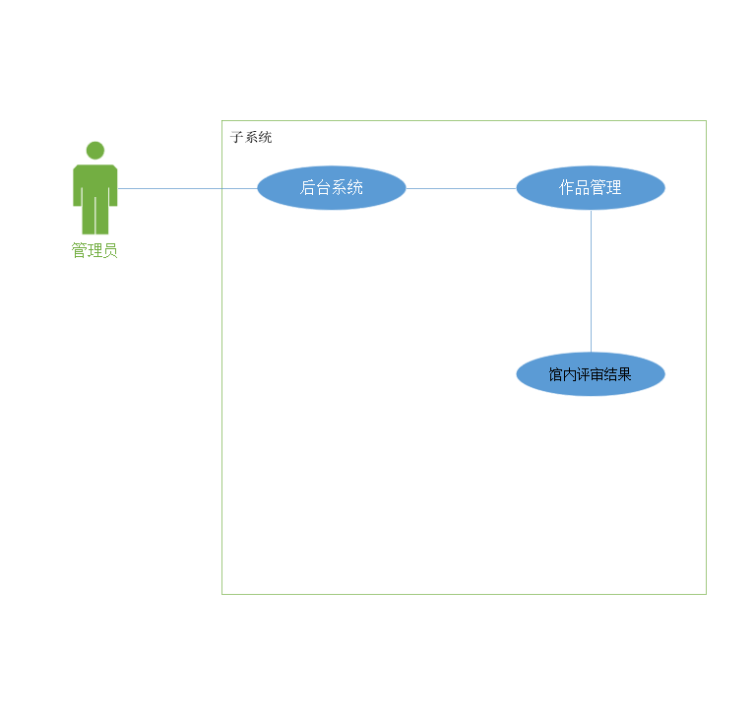

#### 功能点结构图

【描述该模块中的功能点结构】

|  |  |  |  |  |
| --- | --- | --- | --- | --- |
| **序号** | **模块** | **功能点** | **角色** | **备注** |
| 1 | 馆内作品评审结果 | 看本次活动作品的最终评审结果 | 馆内管理员 |  |

#### 界面原型

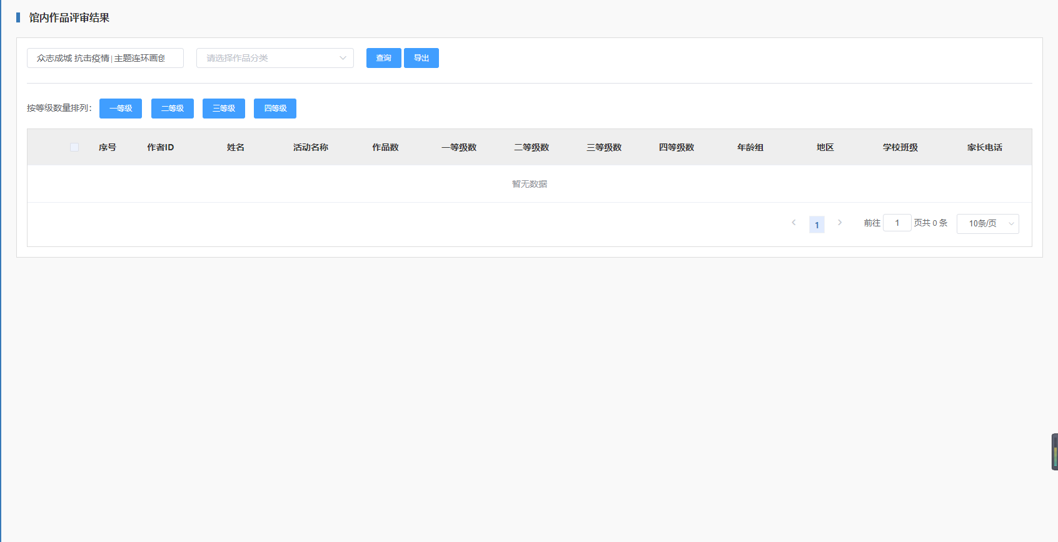

#### 功能点

查询最终评审结果

##### 业务逻辑

1. 主附表列表页面展示，可以根据作品类型，活动查询。
2. 按等级排序展示，选择一等级查看，二等级查看，三等级查看，四等级查看。
3. 同等级的排序规则为：按照作品等级数量优先排位，作品等级数量相同，该作者的作品数量越多排位越靠前。
4. 导出：点击导出，选择需要导出的列名进行导出，导出的数据以当前查询条件查询出来的数据为导出数据。
5. 评审结果页面要展示总人数和总作品数，并能根据查询条件改变总人数和总作品数。
6. 详情页面：以作者为 单位，查看作者下的每一个作品，并能查看到作者和作品的所有信息，一审二审的等级和评语，以及对应的评审评委。

##### 输入输出

无

数据库设计

作品基础表（activity_works_basics）：用于用户提交的作品

行政区划表（sys_area）：用于区分提交作品用户的行政区划

基础字典表（sys_pub_source）：用于区分用户提交作品的类型、年级

读者子账号表（base_son）：提交作品的作者

读者表（base_user）：提交作品的用户

活动表（activity）：用户提交作品的活动

评委评审表（activity_works_judges）：分配作品给评委

##### 表关系图

##### 表清单

|  |  |
| --- | --- |
| 名称 | 代码 |
| 作品基础表 | activity_works_basics |
| 行政区划表 | sys_area |
| 基础字典表 | sys_pub_source |
| 读者子账号表 | base_son |
| 读者表 | base_user |
| 活动表 | activity |
| 评委评审表 | activity_works_judges |

##### 表字段清单

###### 作品基础表（activity_works_basics）

|  |  |  |  |  |  |  |
| --- | --- | --- | --- | --- | --- | --- |
| 名称 | 代码 | 数据类型 | 主键 | 必填 | 默认值 | 注释 |
| 主键 | id | bigint |  |  |  | 主键 |
| 活动id | activity_id | bigint |  |  |  | 活动id |
| 子账号id | son_id | bigint |  |  |  | 子账号id |
| 报名人id | base_user_id | bigint |  |  |  | 报名人id |
| 活动作品 | works | varchar |  |  |  | 活动作品 |
| 作品名称 | works_name | varchar |  |  |  | 作品名称 |
| 作品类型id | type_pub_id | bigint |  |  |  | 作品类型id |
| 年级组id | grade_pub_id | bigint |  |  |  | 年级组id |
| 区域id | area_id | bigint |  |  |  | 区域id |
| 指导老师 | teacher | varchar |  |  |  | 指导老师 |
| 年龄 | age | int |  |  |  | 年龄 |
| 家长电话 | tel | varchar |  |  |  | 家长电话 |
| 创建时间 | create_time | datetime |  |  |  | 创建时间 |
| 修改时间 | update_time | datetime |  |  |  | 修改时间 |
| 备用字段1 | data1 | varchar |  |  |  | 备用字段1 |
| 备用字段2 | data2 | varchar |  |  |  | 备用字段2 |
| 备用字段3 | data3 | varchar |  |  |  | 备用字段3 |
| 备用字段4 | data4 | varchar |  |  |  | 备用字段4 |

###### 行政区划表（sys_area）

|  |  |  |  |  |  |  |
| --- | --- | --- | --- | --- | --- | --- |
| 名称 | 代码 | 数据类型 | 主键 | 必填 | 默认值 | 注释 |
| 主键 | id | bigint |  |  |  | 主键 |
| 父id | parent_id | bigint |  |  |  | 父id |
| 名称 | name | varchar |  |  |  | 名称 |
| 编码 | code | varchar |  |  |  | 编码 |
| 区域类型 | type | bigint |  |  |  | 区域类型 |
| 启用标识 | logic_type | tinyint |  |  |  | 启用标识(0启用1未启用) |
| 描述 | description | varchar |  |  |  | 描述 |
| 创建时间 | create_time | datetime |  |  |  | 创建时间 |
| 创建人id | create_user_id | bigint |  |  |  | 创建人id |
| 创建电脑ip | create_host | varchar |  |  |  | 创建电脑ip |
| 修改时间 | update_time | datetime |  |  |  | 修改时间 |
| 修改人id | update_user_id | bigint |  |  |  | 修改人id |
| 修改电脑ip | update_host | varchar |  |  |  | 修改电脑ip |

###### 基础字典表（sys_pub_source）

|  |  |  |  |  |  |  |
| --- | --- | --- | --- | --- | --- | --- |
| 名称 | 代码 | 数据类型 | 主键 | 必填 | 默认值 | 注释 |
| 唯一标识 | id | bigint |  |  |  | 唯一标识 |
| 类型名称 | type_code | varchar |  |  |  | 类型名称 |
| 资源键值 | type_value | varchar |  |  |  | 资源键值 |
| 资源名称 | source_name | varchar |  |  |  | 资源名称 |
| 排序 | order_num | tinyint |  |  |  | 排序 |
| 父id | parent_id | bigint |  |  |  | 父id |
| 启用标识 | logic_type | tinyint |  |  |  | 启用标识(0启用1未启用) |
| 描述 | description | text |  |  |  | 描述 |

###### 读者子账号表（base_son）

|  |  |  |  |  |  |  |
| --- | --- | --- | --- | --- | --- | --- |
| 名称 | 代码 | 数据类型 | 主键 | 必填 | 默认值 | 注释 |
| 唯一标识 | id | bigint | 20 |  |  | 唯一标识 |
| 所属图书馆 | library_code | varchar | 20 |  |  | 所属图书馆 |
| 姓名 | name | varchar | 20 |  |  | 姓名 |
| 身份证 | identity | varchar | 18 |  |  | 身份证 |
| 头像 | head_portrait | varchar | 60 |  |  | 头像 |
| 地址 | address | varchar | 60 |  |  | 地址 |
| 性别 | sex | bigint | 20 |  |  | 性别 |
| 省 | province | bigint | 20 |  |  | 省 |
| 市 | city | bigint | 20 |  |  | 市 |
| 区 | district | bigint | 20 |  |  | 区 |
| 国家 | country | bigint | 20 |  |  | 国家 |
| 生日 | birthday | datetime | 0 |  |  | 生日 |
| 班级 | grade | varchar | 50 |  |  | 班级 |
| 学校 | school | varchar | 50 |  |  | 学校 |
| 活动信誉积分 | activity_integrals | smallint | 6 |  |  | 活动信誉积分 |
| 启用标识 | logic_type | tinyint | 4 |  |  | 启用标识(0启用1未启用) |
| 修改时间 | update_time | datetime | 0 |  |  | 修改时间 |
| 创建时间 | create_time | datetime | 0 |  |  | 创建时间 |
| 时光机作品内存 | data1 | int | 11 |  |  | 时光机作品内存 |
| 备用字段2 | data2 | varchar | 20 |  |  | 备用字段2 |
| 备用字段3 | data3 | varchar | 20 |  |  | 备用字段3 |
| 备用字段4 | data4 | varchar | 20 |  |  | 备用字段4 |

###### 读者表（base_user）

|  |  |  |  |  |  |  |
| --- | --- | --- | --- | --- | --- | --- |
| 名称 | 代码 | 数据类型 | 主键 | 必填 | 默认值 | 注释 |
| 唯一标识 | id | bigint |  |  |  | 唯一标识 |
| open_id | open_id | varchar |  |  |  | open_id |
| app_open_id | app_open_id | varchar |  |  |  | app_open_id |
| union_id | union_id | varchar |  |  |  | union_id |
| 所属图书馆 | library_code | varchar |  |  |  | 所属图书馆 |
| 头像 | head_portrait | varchar |  |  |  | 头像 |
| 手机 | phone | varchar |  |  |  | 手机 |
| 昵称 | nickname | varchar |  |  |  | 昵称 |
| 性别 | sex | bigint |  |  |  | 性别 |
| 省份 | province | bigint |  |  |  | 省份 |
| 城市 | city | bigint |  |  |  | 城市 |
| 区 | district | bigint |  |  |  | 区 |
| 国家 | country | bigint |  |  |  | 国家 |
| 个人二维码 | qr_code | varchar |  |  |  | 个人二维码 |
| 修改时间 | update_time | datetime |  |  |  | 修改时间 |
| 创建时间 | create_time | datetime |  |  |  | 创建时间 |
| 备用字段1（QQ open_id | data1 | varchar |  |  |  | 备用字段1（QQ open_id |
| 备用字段2（QQ昵称） | data2 | varchar |  |  |  | 备用字段2（QQ昵称） |
| 备用字段3（微信昵称） | data3 | varchar |  |  |  | 备用字段3（微信昵称） |
| 备用字段4 | data4 | varchar |  |  |  | 备用字段4 |

###### 活动表（activity）

|  |  |  |  |  |  |  |
| --- | --- | --- | --- | --- | --- | --- |
| 名称 | 代码 | 数据类型 | 主键 | 必填 | 默认值 | 注释 |
| 唯一标识 | id | bigint |  |  |  | 唯一标识 |
| 活动名称 | name | varchar |  |  |  | 活动名称 |
| 活动级别 | activity_level | bigint |  |  |  | 活动级别 |
| 打卡类型 | clock_type | tinyint |  |  |  | 打卡类型(0 打卡1次 1 打卡2次 2 不需要打卡) |
| 活动类型 | activity_type | bigint |  |  |  | 活动类型 |
| 活动标签 | labels | varchar |  |  |  | 活动标签(多个以逗号分隔) |
| 系列活动id | select_label_id | bigint |  |  |  | 系列活动id |
| 备注 | remark | varchar |  |  |  | 备注 |
| 报名开始时间 | registration_start_time | datetime |  |  |  | 报名开始时间 |
| 报名结束时间 | registration_stop_time | datetime |  |  |  | 报名结束时间 |
| 可提前多少天取消 | number_can_removed | smallint |  |  |  | 可提前多少天取消 |
| 附加信息 | subjoin_info | varchar |  |  |  | 附加信息 |
| 是否课程系列 | is_course_series | tinyint |  |  |  | 是否课程系列 |
| 总可报名人数 | total_number_applicants | mediumint |  |  |  | 总可报名人数 |
| 收费金额 | fee | decimal |  |  |  | 收费金额 |
| 时间补充说明 | time_supplement | varchar |  |  |  | 时间补充说明 |
| 学生阶段要求（截止年龄） | end_age | tinyint |  |  |  | 学生阶段要求（截止年龄） |
| 学生阶段要求（起始年龄） | begin_age | tinyint |  |  |  | 学生阶段要求（起始年龄） |
| 注意事项 | announcements | text |  |  |  | 注意事项 |
| 活动方式 | activity_mode | tinyint |  |  |  | 活动方式（1线上 2线下） |
| 活动地址 | venue | bigint |  |  |  | 活动地址（活动场馆ID） |
| 图书馆标识 | library_code | varchar |  |  |  | 图书馆标识 |
| 图书馆部门标识 | library_department_id | bigint |  |  |  | 图书馆部门标识 |
| PC服务海报 | pc_service_posters | varchar |  |  |  | PC服务海报 |
| 手机海报 | cellphone_service_posters | varchar |  |  |  | 手机海报 |
| 活动目的 | purpose | text |  |  |  | 活动目的 |
| 活动详情 | service_details | text |  |  |  | 活动详情 |
| 岗位要求 | job_requirements | text |  |  |  | 岗位要求 |
| 活动状态 | activity_status | tinyint |  |  |  | 活动状态（0草稿 1发布） |
| 浏览量 | borrow_num | int |  |  |  | 浏览量 |
| 发布时间 | release_time | datetime |  |  |  | 发布时间 |
| 启用标识 | logic_type | tinyint |  |  |  | 启用标识(0启用1未启用) |
| 创建时间 | create_time | datetime |  |  |  | 创建时间 |
| 创建人id | create_user_id | bigint |  |  |  | 创建人id |
| 创建电脑ip | create_host | varchar |  |  |  | 创建电脑ip |
| 修改时间 | update_time | datetime |  |  |  | 修改时间 |
| 修改人id | update_user_id | bigint |  |  |  | 修改人id |
| 修改电脑ip | update_host | varchar |  |  |  | 修改电脑ip |
| 备用字段1 | data1 | varchar |  |  |  | 备用字段1 |
| 备用字段2 | data2 | varchar |  |  |  | 备用字段2 |
| 备用字段3 | data3 | varchar |  |  |  | 备用字段3 |
| 备用字段4 | data4 | varchar |  |  |  | 备用字段4 |

###### 评委评审表（activity_works_judges）

|  |  |  |  |  |  |  |
| --- | --- | --- | --- | --- | --- | --- |
| 名称 | 代码 | 数据类型 | 主键 | 必填 | 默认值 | 注释 |
| 主键 | id | bigint |  |  |  | 主键 |
| 作品表id | works_id | bigint |  |  |  | 作品表id |
| 审核时间 | reviewer_time | datetime |  |  |  | 审核时间 |
| 审核状态 | reviewer_status | int |  |  |  | 审核状态(0 未审核 1 已审核) |
| 评分 | grading | varchar |  |  |  | 评分 |
| 评语 | comment | varchar |  |  |  | 评语 |
| 评委id | user_id | bigint |  |  |  | 评委id |
| 是否类型错误 | is_type_error | tinyint |  |  |  | 是否类型错误(0 否 1 是) |
| 类型 | type | int |  |  |  | 类型（0 一审 1 二审） |
| 启用标识 | logic_type | tinyint |  |  |  | 启用标识(0启用1未启用) |
| 创建时间 | create_time | datetime |  |  |  | 创建时间 |
| 修改时间 | update_time | datetime |  |  |  | 修改时间 |
| 备用字段1 | data1 | varchar |  |  |  | 备用字段1 |
| 备用字段2 | data2 | varchar |  |  |  | 备用字段2 |
| 备用字段3 | data3 | varchar |  |  |  | 备用字段3 |
| 备用字段4 | data4 | varchar |  |  |  | 备用字段4 |

### 馆藏作品管理模块

管理员对作品展示的设置

#### 用例设计

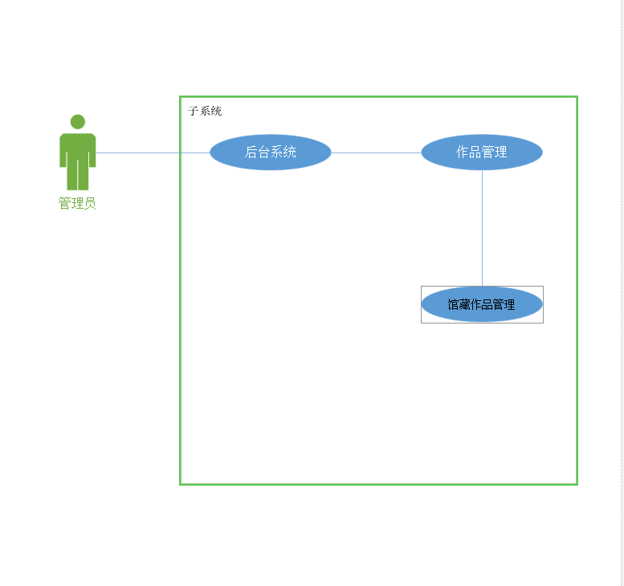

#### 功能点结构图

【描述该模块中的功能点结构】

|  |  |  |  |  |
| --- | --- | --- | --- | --- |
| **序号** | **模块** | **功能点** | **角色** | **备注** |
| 1 | 馆藏作品管理 | 管理员对作品展示的设置 | 管理员 |  |

#### 界面原型

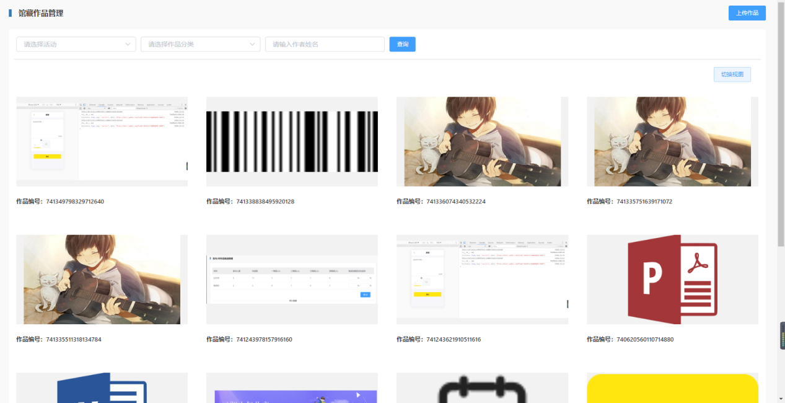

#### 功能点

对作品展示的设置

##### 业务逻辑

1. 省级和馆内活动的作品收集、后台作品的上传。
2. 活动搜索：点击下拉进行选择活动 作品分类搜索：点击下拉进行作品类型选择 作品名称搜索：输入作者名称进行选择。
3. 活动名称、作品类型为精准搜索（如类型“画画”，若有类型为“画画征集”，则搜索结果不出现“画画征集”），作者名称为模糊搜索。
4. 缩略图界面点击作品缩略图进入作品详情界面、列表界面点击编辑进入作品编辑界面，点击开启/关闭“展示”的按钮，对该作品进行展示或者不展示

##### 输入输出

无

数据库设计

作品基础表（activity_works_basics）：用于用户提交的作品

行政区划表（sys_area）：用于区分提交作品用户的行政区划

基础字典表（sys_pub_source）：用于区分用户提交作品的类型、年级

读者子账号表（base_son）：提交作品的作者

读者表（base_user）：提交作品的用户

活动表（activity）：用户提交作品的活动

作品展示表（activity_collection_works）：用于作品设为首页展示或者移动端展示

##### 表关系图

##### 表清单

|  |  |
| --- | --- |
| 名称 | 代码 |
| 作品基础表 | activity_works_basics |
| 行政区划表 | sys_area |
| 基础字典表 | sys_pub_source |
| 读者子账号表 | base_son |
| 读者表 | base_user |
| 活动表 | activity |
| 作品展示表 | activity_collection_works |

##### 表字段清单

###### 作品基础表（activity_works_basics）

|  |  |  |  |  |  |  |
| --- | --- | --- | --- | --- | --- | --- |
| 名称 | 代码 | 数据类型 | 主键 | 必填 | 默认值 | 注释 |
| 主键 | id | bigint |  |  |  | 主键 |
| 活动id | activity_id | bigint |  |  |  | 活动id |
| 子账号id | son_id | bigint |  |  |  | 子账号id |
| 报名人id | base_user_id | bigint |  |  |  | 报名人id |
| 活动作品 | works | varchar |  |  |  | 活动作品 |
| 作品名称 | works_name | varchar |  |  |  | 作品名称 |
| 作品类型id | type_pub_id | bigint |  |  |  | 作品类型id |
| 年级组id | grade_pub_id | bigint |  |  |  | 年级组id |
| 区域id | area_id | bigint |  |  |  | 区域id |
| 指导老师 | teacher | varchar |  |  |  | 指导老师 |
| 年龄 | age | int |  |  |  | 年龄 |
| 家长电话 | tel | varchar |  |  |  | 家长电话 |
| 创建时间 | create_time | datetime |  |  |  | 创建时间 |
| 修改时间 | update_time | datetime |  |  |  | 修改时间 |
| 备用字段1 | data1 | varchar |  |  |  | 备用字段1 |
| 备用字段2 | data2 | varchar |  |  |  | 备用字段2 |
| 备用字段3 | data3 | varchar |  |  |  | 备用字段3 |
| 备用字段4 | data4 | varchar |  |  |  | 备用字段4 |

###### 行政区划表（sys_area）

|  |  |  |  |  |  |  |
| --- | --- | --- | --- | --- | --- | --- |
| 名称 | 代码 | 数据类型 | 主键 | 必填 | 默认值 | 注释 |
| 主键 | id | bigint |  |  |  | 主键 |
| 父id | parent_id | bigint |  |  |  | 父id |
| 名称 | name | varchar |  |  |  | 名称 |
| 编码 | code | varchar |  |  |  | 编码 |
| 区域类型 | type | bigint |  |  |  | 区域类型 |
| 启用标识 | logic_type | tinyint |  |  |  | 启用标识(0启用1未启用) |
| 描述 | description | varchar |  |  |  | 描述 |
| 创建时间 | create_time | datetime |  |  |  | 创建时间 |
| 创建人id | create_user_id | bigint |  |  |  | 创建人id |
| 创建电脑ip | create_host | varchar |  |  |  | 创建电脑ip |
| 修改时间 | update_time | datetime |  |  |  | 修改时间 |
| 修改人id | update_user_id | bigint |  |  |  | 修改人id |
| 修改电脑ip | update_host | varchar |  |  |  | 修改电脑ip |

###### 基础字典表（sys_pub_source）

|  |  |  |  |  |  |  |
| --- | --- | --- | --- | --- | --- | --- |
| 名称 | 代码 | 数据类型 | 主键 | 必填 | 默认值 | 注释 |
| 唯一标识 | id | bigint |  |  |  | 唯一标识 |
| 类型名称 | type_code | varchar |  |  |  | 类型名称 |
| 资源键值 | type_value | varchar |  |  |  | 资源键值 |
| 资源名称 | source_name | varchar |  |  |  | 资源名称 |
| 排序 | order_num | tinyint |  |  |  | 排序 |
| 父id | parent_id | bigint |  |  |  | 父id |
| 启用标识 | logic_type | tinyint |  |  |  | 启用标识(0启用1未启用) |
| 描述 | description | text |  |  |  | 描述 |

###### 读者子账号表（base_son）

|  |  |  |  |  |  |  |
| --- | --- | --- | --- | --- | --- | --- |
| 名称 | 代码 | 数据类型 | 主键 | 必填 | 默认值 | 注释 |
| 唯一标识 | id | bigint | 20 |  |  | 唯一标识 |
| 所属图书馆 | library_code | varchar | 20 |  |  | 所属图书馆 |
| 姓名 | name | varchar | 20 |  |  | 姓名 |
| 身份证 | identity | varchar | 18 |  |  | 身份证 |
| 头像 | head_portrait | varchar | 60 |  |  | 头像 |
| 地址 | address | varchar | 60 |  |  | 地址 |
| 性别 | sex | bigint | 20 |  |  | 性别 |
| 省 | province | bigint | 20 |  |  | 省 |
| 市 | city | bigint | 20 |  |  | 市 |
| 区 | district | bigint | 20 |  |  | 区 |
| 国家 | country | bigint | 20 |  |  | 国家 |
| 生日 | birthday | datetime | 0 |  |  | 生日 |
| 班级 | grade | varchar | 50 |  |  | 班级 |
| 学校 | school | varchar | 50 |  |  | 学校 |
| 活动信誉积分 | activity_integrals | smallint | 6 |  |  | 活动信誉积分 |
| 启用标识 | logic_type | tinyint | 4 |  |  | 启用标识(0启用1未启用) |
| 修改时间 | update_time | datetime | 0 |  |  | 修改时间 |
| 创建时间 | create_time | datetime | 0 |  |  | 创建时间 |
| 时光机作品内存 | data1 | int | 11 |  |  | 时光机作品内存 |
| 备用字段2 | data2 | varchar | 20 |  |  | 备用字段2 |
| 备用字段3 | data3 | varchar | 20 |  |  | 备用字段3 |
| 备用字段4 | data4 | varchar | 20 |  |  | 备用字段4 |

###### 读者表（base_user）

|  |  |  |  |  |  |  |
| --- | --- | --- | --- | --- | --- | --- |
| 名称 | 代码 | 数据类型 | 主键 | 必填 | 默认值 | 注释 |
| 唯一标识 | id | bigint |  |  |  | 唯一标识 |
| open_id | open_id | varchar |  |  |  | open_id |
| app_open_id | app_open_id | varchar |  |  |  | app_open_id |
| union_id | union_id | varchar |  |  |  | union_id |
| 所属图书馆 | library_code | varchar |  |  |  | 所属图书馆 |
| 头像 | head_portrait | varchar |  |  |  | 头像 |
| 手机 | phone | varchar |  |  |  | 手机 |
| 昵称 | nickname | varchar |  |  |  | 昵称 |
| 性别 | sex | bigint |  |  |  | 性别 |
| 省份 | province | bigint |  |  |  | 省份 |
| 城市 | city | bigint |  |  |  | 城市 |
| 区 | district | bigint |  |  |  | 区 |
| 国家 | country | bigint |  |  |  | 国家 |
| 个人二维码 | qr_code | varchar |  |  |  | 个人二维码 |
| 修改时间 | update_time | datetime |  |  |  | 修改时间 |
| 创建时间 | create_time | datetime |  |  |  | 创建时间 |
| 备用字段1（QQ open_id | data1 | varchar |  |  |  | 备用字段1（QQ open_id |
| 备用字段2（QQ昵称） | data2 | varchar |  |  |  | 备用字段2（QQ昵称） |
| 备用字段3（微信昵称） | data3 | varchar |  |  |  | 备用字段3（微信昵称） |
| 备用字段4 | data4 | varchar |  |  |  | 备用字段4 |

###### 活动表（activity）

|  |  |  |  |  |  |  |
| --- | --- | --- | --- | --- | --- | --- |
| 名称 | 代码 | 数据类型 | 主键 | 必填 | 默认值 | 注释 |
| 唯一标识 | id | bigint |  |  |  | 唯一标识 |
| 活动名称 | name | varchar |  |  |  | 活动名称 |
| 活动级别 | activity_level | bigint |  |  |  | 活动级别 |
| 打卡类型 | clock_type | tinyint |  |  |  | 打卡类型(0 打卡1次 1 打卡2次 2 不需要打卡) |
| 活动类型 | activity_type | bigint |  |  |  | 活动类型 |
| 活动标签 | labels | varchar |  |  |  | 活动标签(多个以逗号分隔) |
| 系列活动id | select_label_id | bigint |  |  |  | 系列活动id |
| 备注 | remark | varchar |  |  |  | 备注 |
| 报名开始时间 | registration_start_time | datetime |  |  |  | 报名开始时间 |
| 报名结束时间 | registration_stop_time | datetime |  |  |  | 报名结束时间 |
| 可提前多少天取消 | number_can_removed | smallint |  |  |  | 可提前多少天取消 |
| 附加信息 | subjoin_info | varchar |  |  |  | 附加信息 |
| 是否课程系列 | is_course_series | tinyint |  |  |  | 是否课程系列 |
| 总可报名人数 | total_number_applicants | mediumint |  |  |  | 总可报名人数 |
| 收费金额 | fee | decimal |  |  |  | 收费金额 |
| 时间补充说明 | time_supplement | varchar |  |  |  | 时间补充说明 |
| 学生阶段要求（截止年龄） | end_age | tinyint |  |  |  | 学生阶段要求（截止年龄） |
| 学生阶段要求（起始年龄） | begin_age | tinyint |  |  |  | 学生阶段要求（起始年龄） |
| 注意事项 | announcements | text |  |  |  | 注意事项 |
| 活动方式 | activity_mode | tinyint |  |  |  | 活动方式（1线上 2线下） |
| 活动地址 | venue | bigint |  |  |  | 活动地址（活动场馆ID） |
| 图书馆标识 | library_code | varchar |  |  |  | 图书馆标识 |
| 图书馆部门标识 | library_department_id | bigint |  |  |  | 图书馆部门标识 |
| PC服务海报 | pc_service_posters | varchar |  |  |  | PC服务海报 |
| 手机海报 | cellphone_service_posters | varchar |  |  |  | 手机海报 |
| 活动目的 | purpose | text |  |  |  | 活动目的 |
| 活动详情 | service_details | text |  |  |  | 活动详情 |
| 岗位要求 | job_requirements | text |  |  |  | 岗位要求 |
| 活动状态 | activity_status | tinyint |  |  |  | 活动状态（0草稿 1发布） |
| 浏览量 | borrow_num | int |  |  |  | 浏览量 |
| 发布时间 | release_time | datetime |  |  |  | 发布时间 |
| 启用标识 | logic_type | tinyint |  |  |  | 启用标识(0启用1未启用) |
| 创建时间 | create_time | datetime |  |  |  | 创建时间 |
| 创建人id | create_user_id | bigint |  |  |  | 创建人id |
| 创建电脑ip | create_host | varchar |  |  |  | 创建电脑ip |
| 修改时间 | update_time | datetime |  |  |  | 修改时间 |
| 修改人id | update_user_id | bigint |  |  |  | 修改人id |
| 修改电脑ip | update_host | varchar |  |  |  | 修改电脑ip |
| 备用字段1 | data1 | varchar |  |  |  | 备用字段1 |
| 备用字段2 | data2 | varchar |  |  |  | 备用字段2 |
| 备用字段3 | data3 | varchar |  |  |  | 备用字段3 |
| 备用字段4 | data4 | varchar |  |  |  | 备用字段4 |

###### 作品展示表（activity_collection_works）

|  |  |  |  |  |  |  |
| --- | --- | --- | --- | --- | --- | --- |
| 名称 | 代码 | 数据类型 | 主键 | 必填 | 默认值 | 注释 |
| 唯一标识 | id | bigint |  |  |  | 唯一标识 |
| 作品id | production_id | bigint |  |  |  | 作品id |
| 排序 | num | tinyint |  |  |  | 排序 |
| 启用标识 | logic_type | tinyint |  |  |  | 启用标识(0启用1未启用) |
| 是否首页展示 | index_show | tinyint |  |  |  | 是否首页展示(0 是 1 否) |
| 是否移动端展示 | mobile_show | tinyint |  |  |  | 是否移动端展示(0 是 1 否) |
| 收藏数 | collect_number | int |  |  |  | 收藏数 |
| 图书馆标识 | library_code | varchar |  |  |  | 图书馆标识 |
| 图书馆部门标识 | library_department_id | bigint |  |  |  | 图书馆部门标识 |
| 创建时间 | create_time | datetime |  |  |  | 创建时间 |
| 修改时间 | update_time | datetime |  |  |  | 修改时间 |

### 作品展示模块

本程序对后台设置的优秀作品并在移动端或者首页展示的作品进行展示

#### 用例设计

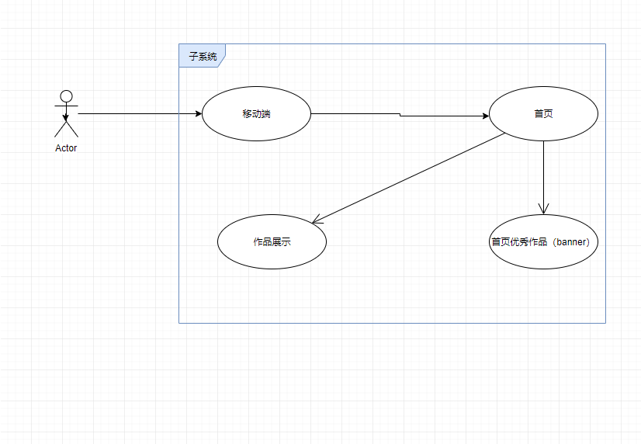

#### 功能点结构图

【描述该模块中的功能点结构】

|  |  |  |  |  |
| --- | --- | --- | --- | --- |
| **序号** | **模块** | **功能点** | **角色** | **备注** |
| 1 | 作品展示 | 展示后台选的移动展示的优秀作品 |  |  |

#### 界面原型

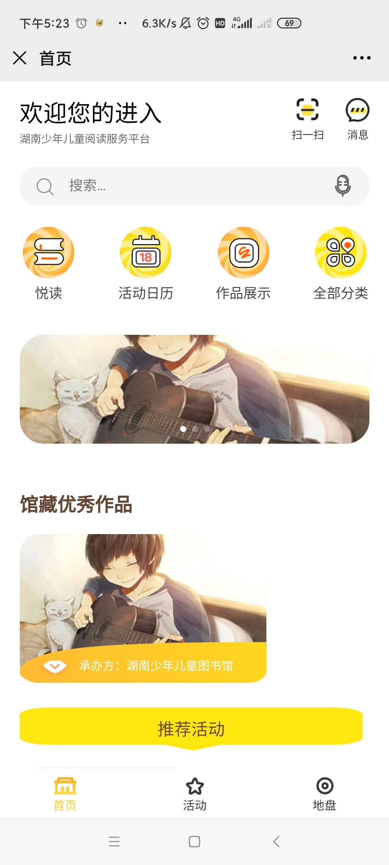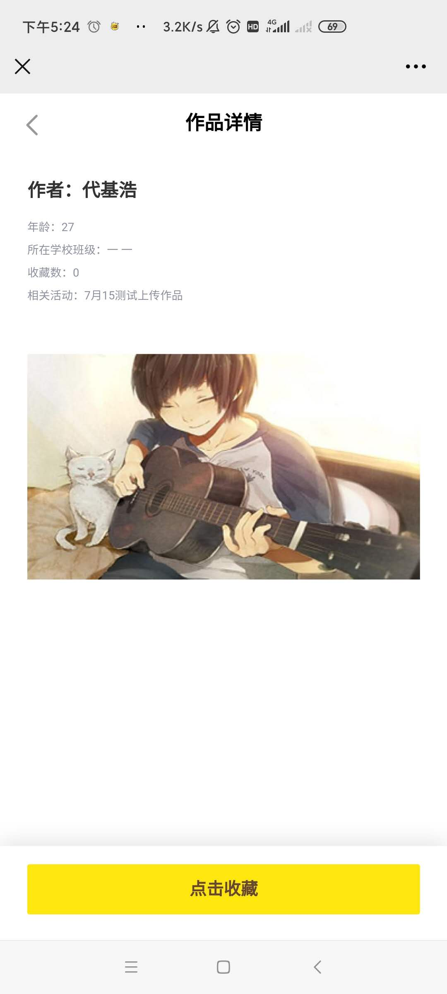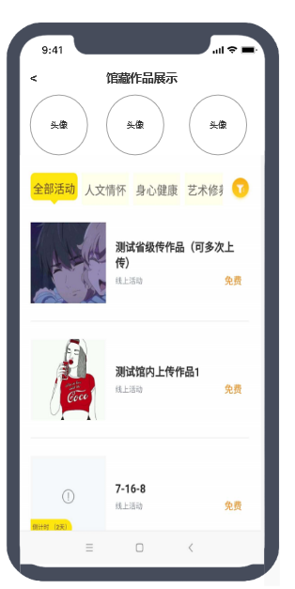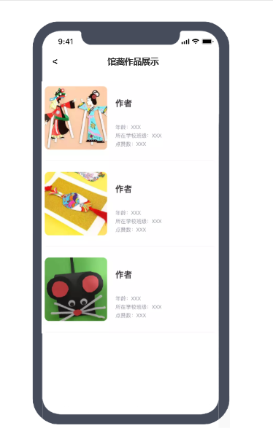

#### 功能点

展示后台设置的优秀作品

##### 业务逻辑

1. 展示推送到首页的作品，点击作品后跳转到作品详情界面，详情界面操作返回回到首页
2. 点击作品展示进入作品展示界面，页面展示：人物头像、活动名称列表、搜索；
3. 人物头像：最新上传作品的作者，点击头像进入作品详情界面；
4. 活动名称列表：字段：活动图片、名称、系列标签、主办方。
5. 可查看图片 、Word、PDF附件 详情界面的字段：作者名称、作品名称、年龄、所在学校班级、年级、相关活动、收藏数
6. 收藏：点击“点击收藏”，收藏数+1，按钮变为“取消收藏”；点击“取消收藏”按钮变为“点击收藏”，收藏数-1。同时我的收藏里面也有同步更新

##### 输入输出

无

数据库设计

作品基础表（activity_works_basics）：用于用户提交的作品

行政区划表（sys_area）：用于区分提交作品用户的行政区划

基础字典表（sys_pub_source）：用于区分用户提交作品的类型、年级

读者子账号表（base_son）：提交作品的作者

读者表（base_user）：提交作品的用户

活动表（activity）：用户提交作品的活动

作品展示表（activity_collection_works）：用于作品设为首页展示或者移动端展示

##### 表关系图

##### 表清单

|  |  |
| --- | --- |
| 名称 | 代码 |
| 作品基础表 | activity_works_basics |
| 行政区划表 | sys_area |
| 基础字典表 | sys_pub_source |
| 读者子账号表 | base_son |
| 读者表 | base_user |
| 活动表 | activity |
| 作品展示表 | activity_collection_works |

##### 表字段清单

###### 作品基础表（activity_works_basics）

|  |  |  |  |  |  |  |
| --- | --- | --- | --- | --- | --- | --- |
| 名称 | 代码 | 数据类型 | 主键 | 必填 | 默认值 | 注释 |
| 主键 | id | bigint |  |  |  | 主键 |
| 活动id | activity_id | bigint |  |  |  | 活动id |
| 子账号id | son_id | bigint |  |  |  | 子账号id |
| 报名人id | base_user_id | bigint |  |  |  | 报名人id |
| 活动作品 | works | varchar |  |  |  | 活动作品 |
| 作品名称 | works_name | varchar |  |  |  | 作品名称 |
| 作品类型id | type_pub_id | bigint |  |  |  | 作品类型id |
| 年级组id | grade_pub_id | bigint |  |  |  | 年级组id |
| 区域id | area_id | bigint |  |  |  | 区域id |
| 指导老师 | teacher | varchar |  |  |  | 指导老师 |
| 年龄 | age | int |  |  |  | 年龄 |
| 家长电话 | tel | varchar |  |  |  | 家长电话 |
| 创建时间 | create_time | datetime |  |  |  | 创建时间 |
| 修改时间 | update_time | datetime |  |  |  | 修改时间 |
| 备用字段1 | data1 | varchar |  |  |  | 备用字段1 |
| 备用字段2 | data2 | varchar |  |  |  | 备用字段2 |
| 备用字段3 | data3 | varchar |  |  |  | 备用字段3 |
| 备用字段4 | data4 | varchar |  |  |  | 备用字段4 |

###### 行政区划表（sys_area）

|  |  |  |  |  |  |  |
| --- | --- | --- | --- | --- | --- | --- |
| 名称 | 代码 | 数据类型 | 主键 | 必填 | 默认值 | 注释 |
| 主键 | id | bigint |  |  |  | 主键 |
| 父id | parent_id | bigint |  |  |  | 父id |
| 名称 | name | varchar |  |  |  | 名称 |
| 编码 | code | varchar |  |  |  | 编码 |
| 区域类型 | type | bigint |  |  |  | 区域类型 |
| 启用标识 | logic_type | tinyint |  |  |  | 启用标识(0启用1未启用) |
| 描述 | description | varchar |  |  |  | 描述 |
| 创建时间 | create_time | datetime |  |  |  | 创建时间 |
| 创建人id | create_user_id | bigint |  |  |  | 创建人id |
| 创建电脑ip | create_host | varchar |  |  |  | 创建电脑ip |
| 修改时间 | update_time | datetime |  |  |  | 修改时间 |
| 修改人id | update_user_id | bigint |  |  |  | 修改人id |
| 修改电脑ip | update_host | varchar |  |  |  | 修改电脑ip |

###### 基础字典表（sys_pub_source）

|  |  |  |  |  |  |  |
| --- | --- | --- | --- | --- | --- | --- |
| 名称 | 代码 | 数据类型 | 主键 | 必填 | 默认值 | 注释 |
| 唯一标识 | id | bigint |  |  |  | 唯一标识 |
| 类型名称 | type_code | varchar |  |  |  | 类型名称 |
| 资源键值 | type_value | varchar |  |  |  | 资源键值 |
| 资源名称 | source_name | varchar |  |  |  | 资源名称 |
| 排序 | order_num | tinyint |  |  |  | 排序 |
| 父id | parent_id | bigint |  |  |  | 父id |
| 启用标识 | logic_type | tinyint |  |  |  | 启用标识(0启用1未启用) |
| 描述 | description | text |  |  |  | 描述 |

###### 读者子账号表（base_son）

|  |  |  |  |  |  |  |
| --- | --- | --- | --- | --- | --- | --- |
| 名称 | 代码 | 数据类型 | 主键 | 必填 | 默认值 | 注释 |
| 唯一标识 | id | bigint | 20 |  |  | 唯一标识 |
| 所属图书馆 | library_code | varchar | 20 |  |  | 所属图书馆 |
| 姓名 | name | varchar | 20 |  |  | 姓名 |
| 身份证 | identity | varchar | 18 |  |  | 身份证 |
| 头像 | head_portrait | varchar | 60 |  |  | 头像 |
| 地址 | address | varchar | 60 |  |  | 地址 |
| 性别 | sex | bigint | 20 |  |  | 性别 |
| 省 | province | bigint | 20 |  |  | 省 |
| 市 | city | bigint | 20 |  |  | 市 |
| 区 | district | bigint | 20 |  |  | 区 |
| 国家 | country | bigint | 20 |  |  | 国家 |
| 生日 | birthday | datetime | 0 |  |  | 生日 |
| 班级 | grade | varchar | 50 |  |  | 班级 |
| 学校 | school | varchar | 50 |  |  | 学校 |
| 活动信誉积分 | activity_integrals | smallint | 6 |  |  | 活动信誉积分 |
| 启用标识 | logic_type | tinyint | 4 |  |  | 启用标识(0启用1未启用) |
| 修改时间 | update_time | datetime | 0 |  |  | 修改时间 |
| 创建时间 | create_time | datetime | 0 |  |  | 创建时间 |
| 时光机作品内存 | data1 | int | 11 |  |  | 时光机作品内存 |
| 备用字段2 | data2 | varchar | 20 |  |  | 备用字段2 |
| 备用字段3 | data3 | varchar | 20 |  |  | 备用字段3 |
| 备用字段4 | data4 | varchar | 20 |  |  | 备用字段4 |

###### 读者表（base_user）

|  |  |  |  |  |  |  |
| --- | --- | --- | --- | --- | --- | --- |
| 名称 | 代码 | 数据类型 | 主键 | 必填 | 默认值 | 注释 |
| 唯一标识 | id | bigint |  |  |  | 唯一标识 |
| open_id | open_id | varchar |  |  |  | open_id |
| app_open_id | app_open_id | varchar |  |  |  | app_open_id |
| union_id | union_id | varchar |  |  |  | union_id |
| 所属图书馆 | library_code | varchar |  |  |  | 所属图书馆 |
| 头像 | head_portrait | varchar |  |  |  | 头像 |
| 手机 | phone | varchar |  |  |  | 手机 |
| 昵称 | nickname | varchar |  |  |  | 昵称 |
| 性别 | sex | bigint |  |  |  | 性别 |
| 省份 | province | bigint |  |  |  | 省份 |
| 城市 | city | bigint |  |  |  | 城市 |
| 区 | district | bigint |  |  |  | 区 |
| 国家 | country | bigint |  |  |  | 国家 |
| 个人二维码 | qr_code | varchar |  |  |  | 个人二维码 |
| 修改时间 | update_time | datetime |  |  |  | 修改时间 |
| 创建时间 | create_time | datetime |  |  |  | 创建时间 |
| 备用字段1（QQ open_id | data1 | varchar |  |  |  | 备用字段1（QQ open_id |
| 备用字段2（QQ昵称） | data2 | varchar |  |  |  | 备用字段2（QQ昵称） |
| 备用字段3（微信昵称） | data3 | varchar |  |  |  | 备用字段3（微信昵称） |
| 备用字段4 | data4 | varchar |  |  |  | 备用字段4 |

###### 活动表（activity）

|  |  |  |  |  |  |  |
| --- | --- | --- | --- | --- | --- | --- |
| 名称 | 代码 | 数据类型 | 主键 | 必填 | 默认值 | 注释 |
| 唯一标识 | id | bigint |  |  |  | 唯一标识 |
| 活动名称 | name | varchar |  |  |  | 活动名称 |
| 活动级别 | activity_level | bigint |  |  |  | 活动级别 |
| 打卡类型 | clock_type | tinyint |  |  |  | 打卡类型(0 打卡1次 1 打卡2次 2 不需要打卡) |
| 活动类型 | activity_type | bigint |  |  |  | 活动类型 |
| 活动标签 | labels | varchar |  |  |  | 活动标签(多个以逗号分隔) |
| 系列活动id | select_label_id | bigint |  |  |  | 系列活动id |
| 备注 | remark | varchar |  |  |  | 备注 |
| 报名开始时间 | registration_start_time | datetime |  |  |  | 报名开始时间 |
| 报名结束时间 | registration_stop_time | datetime |  |  |  | 报名结束时间 |
| 可提前多少天取消 | number_can_removed | smallint |  |  |  | 可提前多少天取消 |
| 附加信息 | subjoin_info | varchar |  |  |  | 附加信息 |
| 是否课程系列 | is_course_series | tinyint |  |  |  | 是否课程系列 |
| 总可报名人数 | total_number_applicants | mediumint |  |  |  | 总可报名人数 |
| 收费金额 | fee | decimal |  |  |  | 收费金额 |
| 时间补充说明 | time_supplement | varchar |  |  |  | 时间补充说明 |
| 学生阶段要求（截止年龄） | end_age | tinyint |  |  |  | 学生阶段要求（截止年龄） |
| 学生阶段要求（起始年龄） | begin_age | tinyint |  |  |  | 学生阶段要求（起始年龄） |
| 注意事项 | announcements | text |  |  |  | 注意事项 |
| 活动方式 | activity_mode | tinyint |  |  |  | 活动方式（1线上 2线下） |
| 活动地址 | venue | bigint |  |  |  | 活动地址（活动场馆ID） |
| 图书馆标识 | library_code | varchar |  |  |  | 图书馆标识 |
| 图书馆部门标识 | library_department_id | bigint |  |  |  | 图书馆部门标识 |
| PC服务海报 | pc_service_posters | varchar |  |  |  | PC服务海报 |
| 手机海报 | cellphone_service_posters | varchar |  |  |  | 手机海报 |
| 活动目的 | purpose | text |  |  |  | 活动目的 |
| 活动详情 | service_details | text |  |  |  | 活动详情 |
| 岗位要求 | job_requirements | text |  |  |  | 岗位要求 |
| 活动状态 | activity_status | tinyint |  |  |  | 活动状态（0草稿 1发布） |
| 浏览量 | borrow_num | int |  |  |  | 浏览量 |
| 发布时间 | release_time | datetime |  |  |  | 发布时间 |
| 启用标识 | logic_type | tinyint |  |  |  | 启用标识(0启用1未启用) |
| 创建时间 | create_time | datetime |  |  |  | 创建时间 |
| 创建人id | create_user_id | bigint |  |  |  | 创建人id |
| 创建电脑ip | create_host | varchar |  |  |  | 创建电脑ip |
| 修改时间 | update_time | datetime |  |  |  | 修改时间 |
| 修改人id | update_user_id | bigint |  |  |  | 修改人id |
| 修改电脑ip | update_host | varchar |  |  |  | 修改电脑ip |
| 备用字段1 | data1 | varchar |  |  |  | 备用字段1 |
| 备用字段2 | data2 | varchar |  |  |  | 备用字段2 |
| 备用字段3 | data3 | varchar |  |  |  | 备用字段3 |
| 备用字段4 | data4 | varchar |  |  |  | 备用字段4 |

###### 作品展示表（activity_collection_works）

|  |  |  |  |  |  |  |
| --- | --- | --- | --- | --- | --- | --- |
| 名称 | 代码 | 数据类型 | 主键 | 必填 | 默认值 | 注释 |
| 唯一标识 | id | bigint |  |  |  | 唯一标识 |
| 作品id | production_id | bigint |  |  |  | 作品id |
| 排序 | num | tinyint |  |  |  | 排序 |
| 启用标识 | logic_type | tinyint |  |  |  | 启用标识(0启用1未启用) |
| 是否首页展示 | index_show | tinyint |  |  |  | 是否首页展示(0 是 1 否) |
| 是否移动端展示 | mobile_show | tinyint |  |  |  | 是否移动端展示(0 是 1 否) |
| 收藏数 | collect_number | int |  |  |  | 收藏数 |
| 图书馆标识 | library_code | varchar |  |  |  | 图书馆标识 |
| 图书馆部门标识 | library_department_id | bigint |  |  |  | 图书馆部门标识 |
| 创建时间 | create_time | datetime |  |  |  | 创建时间 |
| 修改时间 | update_time | datetime |  |  |  | 修改时间 |

## 系统设置模块

### 系统/模块结构设计

|  |  |  |  |  |
| --- | --- | --- | --- | --- |
| 序号 | 系统名称 | 模块名称 | 一级模块 | 二级模块 |

|  |  |  |  |
| --- | --- | --- | --- |
| 首页活动数据统计 本程序主要完成管理员在平台上发布的活动及活动作品数据的统计 系统/模块结构设计 **一级模块** | **二级模块** | **三级模块** | **说明** |
| 首页 | 统计分析 |  |  |
| 全省数据分析 |  |  |
| 作品采集统计 |  |  |
| 一审数据统计 |  |  |
| 二审数据统计 |  |  |
| 各各市州作品推送数据 |  |  |

### 统计分析模块

本程序主要用户后台管理员用户对活动进行统计（在首页展示统计数字和列表

）

#### 用例设计

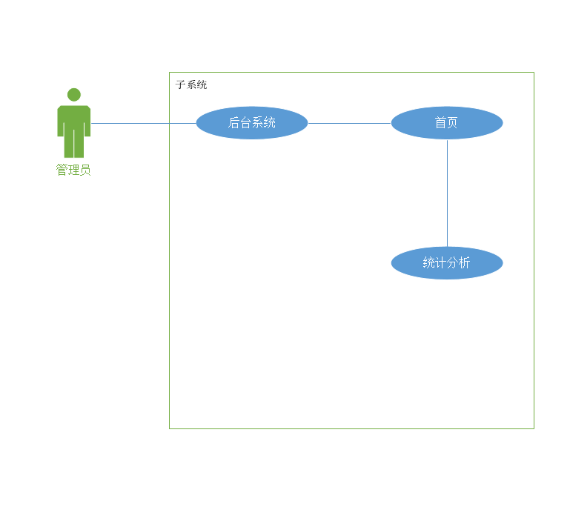

#### 功能点结构图

【描述该模块中的功能点结构】

|  |  |  |  |  |
| --- | --- | --- | --- | --- |
| **序号** | **模块** | **功能点** | **角色** | **备注** |
| 1 | 统计分析 | 对活动进行统计 | 活动管理员 |  |

#### 界面原型

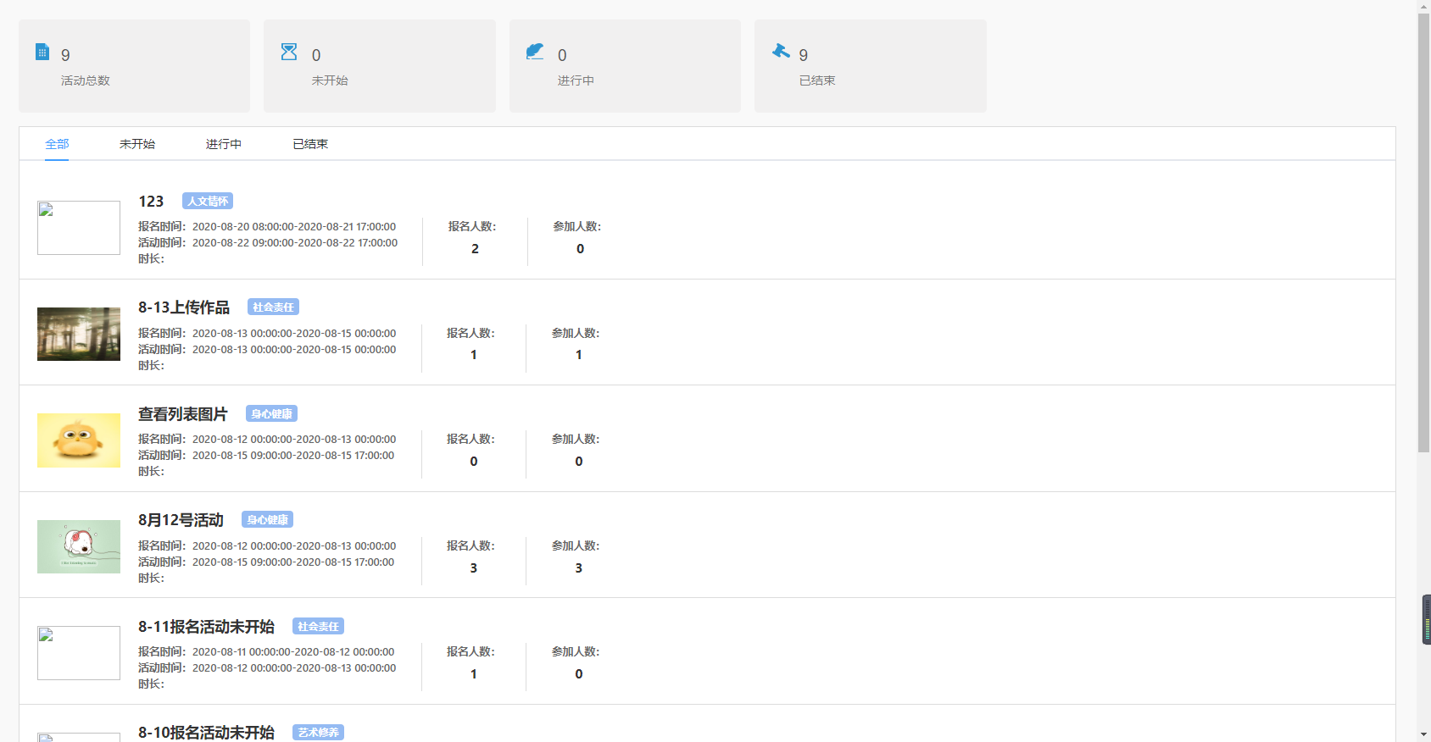

#### 功能点

1. 活动总数统计（前十条）
2. 进行中的活动统计（前十条）
3. 报名中的活动统计（前十条）
4. 已结束的活动统计（前十条）

##### 业务逻辑

在首页展示统计数字和列表

##### 输入输出

无

数据库设计

活动表（activity）：用于用户查询时进行统计

活动时间表（activity_time）： 用户查询活动时时间段的判断

##### 表关系图



##### 表清单

|  |  |
| --- | --- |
| 名称 | 代码 |
| 活动表 | activity |
| 活动时间表 | activity_time |

##### 表字段清单

###### 活动表（activity）

|  |  |  |  |  |  |  |
| --- | --- | --- | --- | --- | --- | --- |
| 名称 | 代码 | 数据类型 | 主键 | 必填 | 默认值 | 注释 |
| 唯一标识 | id | bigint |  |  |  | 唯一标识 |
| 活动名称 | name | varchar |  |  |  | 活动名称 |
| 活动级别 | activity_level | bigint |  |  |  | 活动级别 |
| 打卡类型 | clock_type | tinyint |  |  |  | 打卡类型(0 打卡1次 1 打卡2次 2 不需要打卡) |
| 活动类型 | activity_type | bigint |  |  |  | 活动类型 |
| 活动标签 | labels | varchar |  |  |  | 活动标签(多个以逗号分隔) |
| 系列活动id | select_label_id | bigint |  |  |  | 系列活动id |
| 备注 | remark | varchar |  |  |  | 备注 |
| 报名开始时间 | registration_start_time | datetime |  |  |  | 报名开始时间 |
| 报名结束时间 | registration_stop_time | datetime |  |  |  | 报名结束时间 |
| 可提前多少天取消 | number_can_removed | smallint |  |  |  | 可提前多少天取消 |
| 附加信息 | subjoin_info | varchar |  |  |  | 附加信息 |
| 是否课程系列 | is_course_series | tinyint |  |  |  | 是否课程系列 |
| 总可报名人数 | total_number_applicants | mediumint |  |  |  | 总可报名人数 |
| 收费金额 | fee | decimal |  |  |  | 收费金额 |
| 时间补充说明 | time_supplement | varchar |  |  |  | 时间补充说明 |
| 学生阶段要求（截止年龄） | end_age | tinyint |  |  |  | 学生阶段要求（截止年龄） |
| 学生阶段要求（起始年龄） | begin_age | tinyint |  |  |  | 学生阶段要求（起始年龄） |
| 注意事项 | announcements | text |  |  |  | 注意事项 |
| 活动方式 | activity_mode | tinyint |  |  |  | 活动方式（1线上 2线下） |
| 活动地址 | venue | bigint |  |  |  | 活动地址（活动场馆ID） |
| 图书馆标识 | library_code | varchar |  |  |  | 图书馆标识 |
| 图书馆部门标识 | library_department_id | bigint |  |  |  | 图书馆部门标识 |
| PC服务海报 | pc_service_posters | varchar |  |  |  | PC服务海报 |
| 手机海报 | cellphone_service_posters | varchar |  |  |  | 手机海报 |
| 活动目的 | purpose | text |  |  |  | 活动目的 |
| 活动详情 | service_details | text |  |  |  | 活动详情 |
| 岗位要求 | job_requirements | text |  |  |  | 岗位要求 |
| 活动状态 | activity_status | tinyint |  |  |  | 活动状态（0草稿 1发布） |
| 浏览量 | borrow_num | int |  |  |  | 浏览量 |
| 发布时间 | release_time | datetime |  |  |  | 发布时间 |
| 启用标识 | logic_type | tinyint |  |  |  | 启用标识(0启用1未启用) |
| 创建时间 | create_time | datetime |  |  |  | 创建时间 |
| 创建人id | create_user_id | bigint |  |  |  | 创建人id |
| 创建电脑ip | create_host | varchar |  |  |  | 创建电脑ip |
| 修改时间 | update_time | datetime |  |  |  | 修改时间 |
| 修改人id | update_user_id | bigint |  |  |  | 修改人id |
| 修改电脑ip | update_host | varchar |  |  |  | 修改电脑ip |
| 备用字段1 | data1 | varchar |  |  |  | 备用字段1 |
| 备用字段2 | data2 | varchar |  |  |  | 备用字段2 |
| 备用字段3 | data3 | varchar |  |  |  | 备用字段3 |
| 备用字段4 | data4 | varchar |  |  |  | 备用字段4 |

###### 活动时间表（activity_time）

|  |  |  |  |  |  |  |
| --- | --- | --- | --- | --- | --- | --- |
| 名称 | 代码 | 数据类型 | 主键 | 必填 | 默认值 | 注释 |
| 唯一标识 | id | bigint |  |  |  | 唯一标识 |
| 活动id | activity_id | bigint |  |  |  | 活动id |
| 活动开始时间 | activity_begin_time | datetime |  |  |  | 活动开始时间 |
| 活动结束时间 | activity_end_time | datetime |  |  |  | 活动结束时间 |
| 集合开始时间 | aggregate_begin_time | datetime |  |  |  | 集合开始时间 |
| 集合结束时间 | aggregate_end_time | datetime |  |  |  | 集合结束时间 |

### 作品采集统计模块

区县管理员账号登录对本区县提交的作品采集统计

#### 用例设计

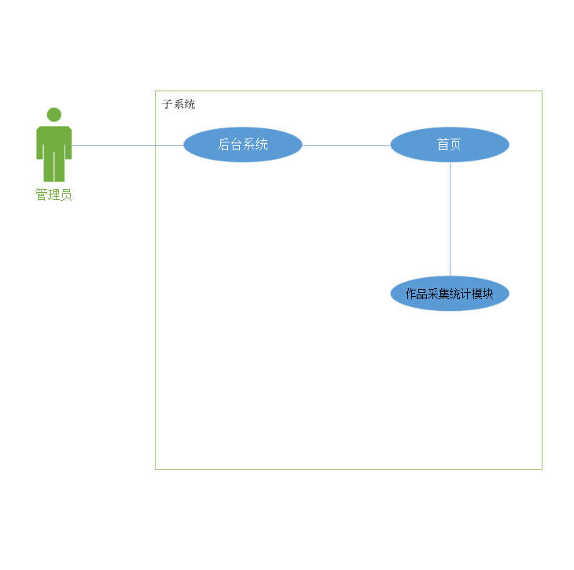

#### 功能点结构图

【描述该模块中的功能点结构】

|  |  |  |  |  |
| --- | --- | --- | --- | --- |
| **序号** | **模块** | **功能点** | **角色** | **备注** |
| 1 | 作品采集统计 | 展示区县提交作品的各项统计 | 区县管理员 |  |

#### 界面原型

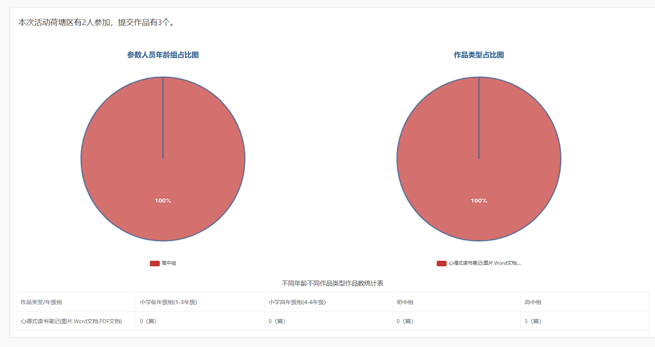

#### 功能点

1. 作品采集统计

##### 业务逻辑

1. 统计登录账号所在区县的活动参加人数，作品提交总数。
2. 作品类型占比图（仿写式读书笔记，摘录式读书笔记，心得式读书笔记，提纲式读书笔记）：统计登录账号所在区县各个类型的作品数总作品总数的百分比。
3. 参加人员年龄组占比图（小学低年级组，小学高年级组，初中组，高中组）：统计登录账号所在区县各个年龄组人数占总人数的百分比。
4. 区县不同年龄不同作品类型作品统计，四种作品类型对应四个不同年龄组，统计出每个年龄组下每种作品类型提交的作品数。

##### 输入输出

无

数据库设计

作品基础表（activity_works_basics）：用于用户提交的作品

行政区划表（sys_area）：用于区分提交作品用户的行政区划

基础字典表（sys_pub_source）：用于区分用户提交作品的类型、年级

读者子账号表（base_son）：提交作品的作者

读者表（base_user）：提交作品的用户

活动表（activity）：用户提交作品的活动

##### 表关系图

##### 表清单

|  |  |
| --- | --- |
| 名称 | 代码 |
| 作品基础表 | activity_works_basics |
| 行政区划表 | sys_area |
| 基础字典表 | sys_pub_source |
| 读者子账号表 | base_son |
| 读者表 | base_user |
| 活动表 | activity |

##### 表字段清单

###### 作品基础表（activity_works_basics）

|  |  |  |  |  |  |  |
| --- | --- | --- | --- | --- | --- | --- |
| 名称 | 代码 | 数据类型 | 主键 | 必填 | 默认值 | 注释 |
| 主键 | id | bigint |  |  |  | 主键 |
| 活动id | activity_id | bigint |  |  |  | 活动id |
| 子账号id | son_id | bigint |  |  |  | 子账号id |
| 报名人id | base_user_id | bigint |  |  |  | 报名人id |
| 活动作品 | works | varchar |  |  |  | 活动作品 |
| 作品名称 | works_name | varchar |  |  |  | 作品名称 |
| 作品类型id | type_pub_id | bigint |  |  |  | 作品类型id |
| 年级组id | grade_pub_id | bigint |  |  |  | 年级组id |
| 区域id | area_id | bigint |  |  |  | 区域id |
| 指导老师 | teacher | varchar |  |  |  | 指导老师 |
| 年龄 | age | int |  |  |  | 年龄 |
| 家长电话 | tel | varchar |  |  |  | 家长电话 |
| 创建时间 | create_time | datetime |  |  |  | 创建时间 |
| 修改时间 | update_time | datetime |  |  |  | 修改时间 |
| 备用字段1 | data1 | varchar |  |  |  | 备用字段1 |
| 备用字段2 | data2 | varchar |  |  |  | 备用字段2 |
| 备用字段3 | data3 | varchar |  |  |  | 备用字段3 |
| 备用字段4 | data4 | varchar |  |  |  | 备用字段4 |

###### 行政区划表（sys_area）

|  |  |  |  |  |  |  |
| --- | --- | --- | --- | --- | --- | --- |
| 名称 | 代码 | 数据类型 | 主键 | 必填 | 默认值 | 注释 |
| 主键 | id | bigint |  |  |  | 主键 |
| 父id | parent_id | bigint |  |  |  | 父id |
| 名称 | name | varchar |  |  |  | 名称 |
| 编码 | code | varchar |  |  |  | 编码 |
| 区域类型 | type | bigint |  |  |  | 区域类型 |
| 启用标识 | logic_type | tinyint |  |  |  | 启用标识(0启用1未启用) |
| 描述 | description | varchar |  |  |  | 描述 |
| 创建时间 | create_time | datetime |  |  |  | 创建时间 |
| 创建人id | create_user_id | bigint |  |  |  | 创建人id |
| 创建电脑ip | create_host | varchar |  |  |  | 创建电脑ip |
| 修改时间 | update_time | datetime |  |  |  | 修改时间 |
| 修改人id | update_user_id | bigint |  |  |  | 修改人id |
| 修改电脑ip | update_host | varchar |  |  |  | 修改电脑ip |

###### 基础字典表（sys_pub_source）

|  |  |  |  |  |  |  |
| --- | --- | --- | --- | --- | --- | --- |
| 名称 | 代码 | 数据类型 | 主键 | 必填 | 默认值 | 注释 |
| 唯一标识 | id | bigint |  |  |  | 唯一标识 |
| 类型名称 | type_code | varchar |  |  |  | 类型名称 |
| 资源键值 | type_value | varchar |  |  |  | 资源键值 |
| 资源名称 | source_name | varchar |  |  |  | 资源名称 |
| 排序 | order_num | tinyint |  |  |  | 排序 |
| 父id | parent_id | bigint |  |  |  | 父id |
| 启用标识 | logic_type | tinyint |  |  |  | 启用标识(0启用1未启用) |
| 描述 | description | text |  |  |  | 描述 |

###### 读者子账号表（base_son）

|  |  |  |  |  |  |  |
| --- | --- | --- | --- | --- | --- | --- |
| 名称 | 代码 | 数据类型 | 主键 | 必填 | 默认值 | 注释 |
| 唯一标识 | id | bigint | 20 |  |  | 唯一标识 |
| 所属图书馆 | library_code | varchar | 20 |  |  | 所属图书馆 |
| 姓名 | name | varchar | 20 |  |  | 姓名 |
| 身份证 | identity | varchar | 18 |  |  | 身份证 |
| 头像 | head_portrait | varchar | 60 |  |  | 头像 |
| 地址 | address | varchar | 60 |  |  | 地址 |
| 性别 | sex | bigint | 20 |  |  | 性别 |
| 省 | province | bigint | 20 |  |  | 省 |
| 市 | city | bigint | 20 |  |  | 市 |
| 区 | district | bigint | 20 |  |  | 区 |
| 国家 | country | bigint | 20 |  |  | 国家 |
| 生日 | birthday | datetime | 0 |  |  | 生日 |
| 班级 | grade | varchar | 50 |  |  | 班级 |
| 学校 | school | varchar | 50 |  |  | 学校 |
| 活动信誉积分 | activity_integrals | smallint | 6 |  |  | 活动信誉积分 |
| 启用标识 | logic_type | tinyint | 4 |  |  | 启用标识(0启用1未启用) |
| 修改时间 | update_time | datetime | 0 |  |  | 修改时间 |
| 创建时间 | create_time | datetime | 0 |  |  | 创建时间 |
| 时光机作品内存 | data1 | int | 11 |  |  | 时光机作品内存 |
| 备用字段2 | data2 | varchar | 20 |  |  | 备用字段2 |
| 备用字段3 | data3 | varchar | 20 |  |  | 备用字段3 |
| 备用字段4 | data4 | varchar | 20 |  |  | 备用字段4 |

###### 读者表（base_user）

|  |  |  |  |  |  |  |
| --- | --- | --- | --- | --- | --- | --- |
| 名称 | 代码 | 数据类型 | 主键 | 必填 | 默认值 | 注释 |
| 唯一标识 | id | bigint |  |  |  | 唯一标识 |
| open_id | open_id | varchar |  |  |  | open_id |
| app_open_id | app_open_id | varchar |  |  |  | app_open_id |
| union_id | union_id | varchar |  |  |  | union_id |
| 所属图书馆 | library_code | varchar |  |  |  | 所属图书馆 |
| 头像 | head_portrait | varchar |  |  |  | 头像 |
| 手机 | phone | varchar |  |  |  | 手机 |
| 昵称 | nickname | varchar |  |  |  | 昵称 |
| 性别 | sex | bigint |  |  |  | 性别 |
| 省份 | province | bigint |  |  |  | 省份 |
| 城市 | city | bigint |  |  |  | 城市 |
| 区 | district | bigint |  |  |  | 区 |
| 国家 | country | bigint |  |  |  | 国家 |
| 个人二维码 | qr_code | varchar |  |  |  | 个人二维码 |
| 修改时间 | update_time | datetime |  |  |  | 修改时间 |
| 创建时间 | create_time | datetime |  |  |  | 创建时间 |
| 备用字段1（QQ open_id | data1 | varchar |  |  |  | 备用字段1（QQ open_id |
| 备用字段2（QQ昵称） | data2 | varchar |  |  |  | 备用字段2（QQ昵称） |
| 备用字段3（微信昵称） | data3 | varchar |  |  |  | 备用字段3（微信昵称） |
| 备用字段4 | data4 | varchar |  |  |  | 备用字段4 |

###### 活动表（activity）

|  |  |  |  |  |  |  |
| --- | --- | --- | --- | --- | --- | --- |
| 名称 | 代码 | 数据类型 | 主键 | 必填 | 默认值 | 注释 |
| 唯一标识 | id | bigint |  |  |  | 唯一标识 |
| 活动名称 | name | varchar |  |  |  | 活动名称 |
| 活动级别 | activity_level | bigint |  |  |  | 活动级别 |
| 打卡类型 | clock_type | tinyint |  |  |  | 打卡类型(0 打卡1次 1 打卡2次 2 不需要打卡) |
| 活动类型 | activity_type | bigint |  |  |  | 活动类型 |
| 活动标签 | labels | varchar |  |  |  | 活动标签(多个以逗号分隔) |
| 系列活动id | select_label_id | bigint |  |  |  | 系列活动id |
| 备注 | remark | varchar |  |  |  | 备注 |
| 报名开始时间 | registration_start_time | datetime |  |  |  | 报名开始时间 |
| 报名结束时间 | registration_stop_time | datetime |  |  |  | 报名结束时间 |
| 可提前多少天取消 | number_can_removed | smallint |  |  |  | 可提前多少天取消 |
| 附加信息 | subjoin_info | varchar |  |  |  | 附加信息 |
| 是否课程系列 | is_course_series | tinyint |  |  |  | 是否课程系列 |
| 总可报名人数 | total_number_applicants | mediumint |  |  |  | 总可报名人数 |
| 收费金额 | fee | decimal |  |  |  | 收费金额 |
| 时间补充说明 | time_supplement | varchar |  |  |  | 时间补充说明 |
| 学生阶段要求（截止年龄） | end_age | tinyint |  |  |  | 学生阶段要求（截止年龄） |
| 学生阶段要求（起始年龄） | begin_age | tinyint |  |  |  | 学生阶段要求（起始年龄） |
| 注意事项 | announcements | text |  |  |  | 注意事项 |
| 活动方式 | activity_mode | tinyint |  |  |  | 活动方式（1线上 2线下） |
| 活动地址 | venue | bigint |  |  |  | 活动地址（活动场馆ID） |
| 图书馆标识 | library_code | varchar |  |  |  | 图书馆标识 |
| 图书馆部门标识 | library_department_id | bigint |  |  |  | 图书馆部门标识 |
| PC服务海报 | pc_service_posters | varchar |  |  |  | PC服务海报 |
| 手机海报 | cellphone_service_posters | varchar |  |  |  | 手机海报 |
| 活动目的 | purpose | text |  |  |  | 活动目的 |
| 活动详情 | service_details | text |  |  |  | 活动详情 |
| 岗位要求 | job_requirements | text |  |  |  | 岗位要求 |
| 活动状态 | activity_status | tinyint |  |  |  | 活动状态（0草稿 1发布） |
| 浏览量 | borrow_num | int |  |  |  | 浏览量 |
| 发布时间 | release_time | datetime |  |  |  | 发布时间 |
| 启用标识 | logic_type | tinyint |  |  |  | 启用标识(0启用1未启用) |
| 创建时间 | create_time | datetime |  |  |  | 创建时间 |
| 创建人id | create_user_id | bigint |  |  |  | 创建人id |
| 创建电脑ip | create_host | varchar |  |  |  | 创建电脑ip |
| 修改时间 | update_time | datetime |  |  |  | 修改时间 |
| 修改人id | update_user_id | bigint |  |  |  | 修改人id |
| 修改电脑ip | update_host | varchar |  |  |  | 修改电脑ip |
| 备用字段1 | data1 | varchar |  |  |  | 备用字段1 |
| 备用字段2 | data2 | varchar |  |  |  | 备用字段2 |
| 备用字段3 | data3 | varchar |  |  |  | 备用字段3 |
| 备用字段4 | data4 | varchar |  |  |  | 备用字段4 |

### 一审数据统计模块

市级管理员账号登录对本市提交的作品采集统计

#### 用例设计

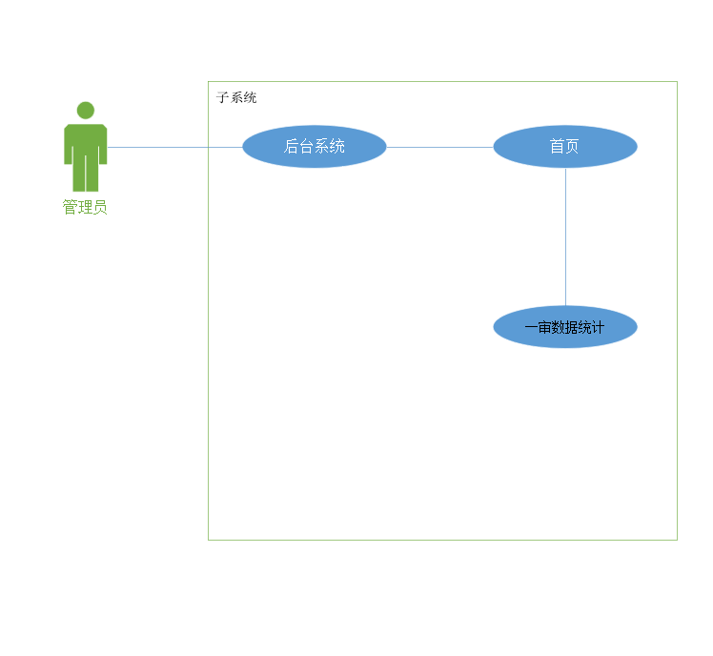

#### 功能点结构图

【描述该模块中的功能点结构】

|  |  |  |  |  |
| --- | --- | --- | --- | --- |
| **序号** | **模块** | **功能点** | **角色** | **备注** |
| 1 | 一审数据统计 | 展示市提交作品的各项统计 | 市级管理员 |  |

#### 界面原型

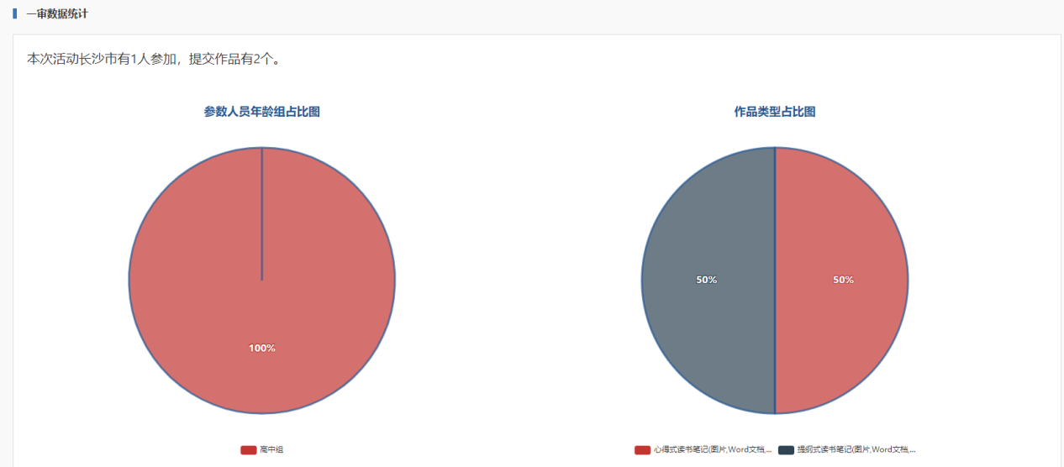

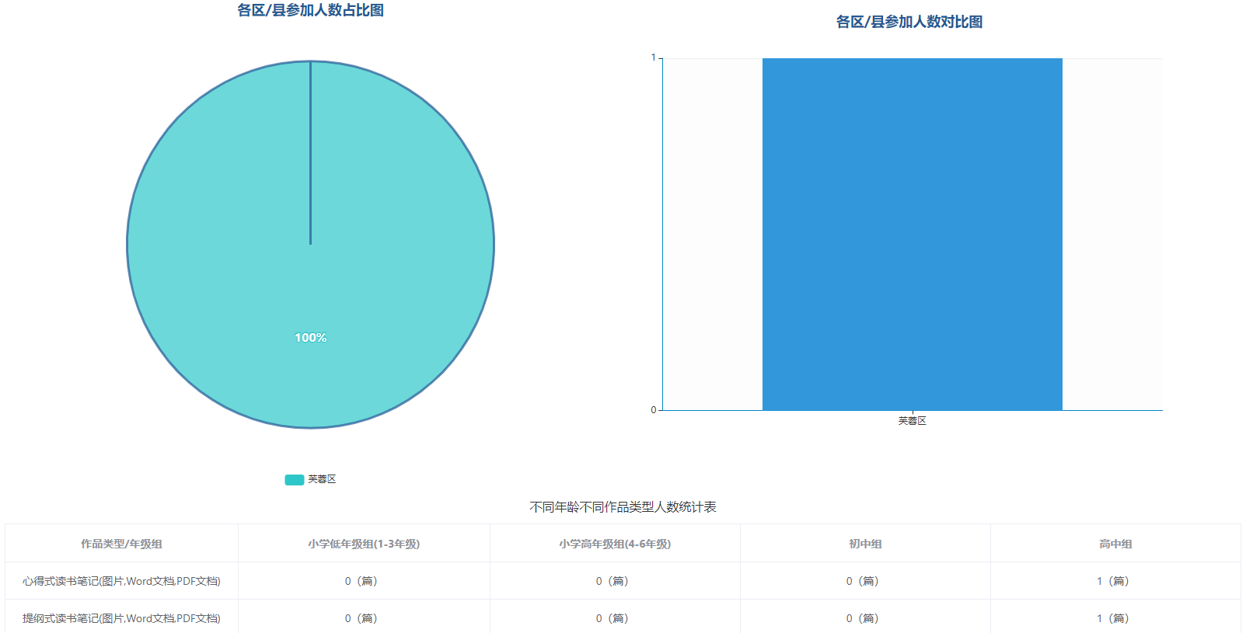

#### 功能点

展示本市提交作品的数据

##### 业务逻辑

1. 统计登录账号所在市州的活动参加人数，作品提交总数。
2. 作品类型占比图（仿写式读书笔记，摘录式读书笔记，心得式读书笔记，提纲式读书笔记）：统计登录账号所在市州各个类型的作品数总作品总数的百分比。
3. 参加人员年龄组占比图（小学低年级组，小学高年级组，初中组，高中组）：统计登录账号所在市州各个年龄组人数占总人数的百分比。
4. 参加人数占比图：统计登录账号所在市州下的各个区县参加人数占登录账号所在市州参加总人数的百分比。
5. 参加人数对比图：统计登录账号所在市州下的各个区县参加人数柱状图。
6. 统计登录账号所在市州不同年龄不同作品类型作品数，四种作品类型对应四个不同年龄组，统计出每个年龄组下每种作品类型提交的作品数。
7. 登录账号所在市州下的各个区县评审结果统计：如果一审评审时间未结束，则这个表不展示，若一审结束，则展示各区县评审结果表。统计各区县各等级分别评定多少人。

##### 输入输出

无

数据库设计

作品基础表（activity_works_basics）：用于用户提交的作品

行政区划表（sys_area）：用于区分提交作品用户的行政区划

基础字典表（sys_pub_source）：用于区分用户提交作品的类型、年级

读者子账号表（base_son）：提交作品的作者

读者表（base_user）：提交作品的用户

活动表（activity）：用户提交作品的活动

##### 表关系图

##### 表清单

|  |  |
| --- | --- |
| 名称 | 代码 |
| 作品基础表 | activity_works_basics |
| 行政区划表 | sys_area |
| 基础字典表 | sys_pub_source |
| 读者子账号表 | base_son |
| 读者表 | base_user |
| 活动表 | activity |

##### 表字段清单

###### 作品基础表（activity_works_basics）

|  |  |  |  |  |  |  |
| --- | --- | --- | --- | --- | --- | --- |
| 名称 | 代码 | 数据类型 | 主键 | 必填 | 默认值 | 注释 |
| 主键 | id | bigint |  |  |  | 主键 |
| 活动id | activity_id | bigint |  |  |  | 活动id |
| 子账号id | son_id | bigint |  |  |  | 子账号id |
| 报名人id | base_user_id | bigint |  |  |  | 报名人id |
| 活动作品 | works | varchar |  |  |  | 活动作品 |
| 作品名称 | works_name | varchar |  |  |  | 作品名称 |
| 作品类型id | type_pub_id | bigint |  |  |  | 作品类型id |
| 年级组id | grade_pub_id | bigint |  |  |  | 年级组id |
| 区域id | area_id | bigint |  |  |  | 区域id |
| 指导老师 | teacher | varchar |  |  |  | 指导老师 |
| 年龄 | age | int |  |  |  | 年龄 |
| 家长电话 | tel | varchar |  |  |  | 家长电话 |
| 创建时间 | create_time | datetime |  |  |  | 创建时间 |
| 修改时间 | update_time | datetime |  |  |  | 修改时间 |
| 备用字段1 | data1 | varchar |  |  |  | 备用字段1 |
| 备用字段2 | data2 | varchar |  |  |  | 备用字段2 |
| 备用字段3 | data3 | varchar |  |  |  | 备用字段3 |
| 备用字段4 | data4 | varchar |  |  |  | 备用字段4 |

###### 行政区划表（sys_area）

|  |  |  |  |  |  |  |
| --- | --- | --- | --- | --- | --- | --- |
| 名称 | 代码 | 数据类型 | 主键 | 必填 | 默认值 | 注释 |
| 主键 | id | bigint |  |  |  | 主键 |
| 父id | parent_id | bigint |  |  |  | 父id |
| 名称 | name | varchar |  |  |  | 名称 |
| 编码 | code | varchar |  |  |  | 编码 |
| 区域类型 | type | bigint |  |  |  | 区域类型 |
| 启用标识 | logic_type | tinyint |  |  |  | 启用标识(0启用1未启用) |
| 描述 | description | varchar |  |  |  | 描述 |
| 创建时间 | create_time | datetime |  |  |  | 创建时间 |
| 创建人id | create_user_id | bigint |  |  |  | 创建人id |
| 创建电脑ip | create_host | varchar |  |  |  | 创建电脑ip |
| 修改时间 | update_time | datetime |  |  |  | 修改时间 |
| 修改人id | update_user_id | bigint |  |  |  | 修改人id |
| 修改电脑ip | update_host | varchar |  |  |  | 修改电脑ip |

###### 基础字典表（sys_pub_source）

|  |  |  |  |  |  |  |
| --- | --- | --- | --- | --- | --- | --- |
| 名称 | 代码 | 数据类型 | 主键 | 必填 | 默认值 | 注释 |
| 唯一标识 | id | bigint |  |  |  | 唯一标识 |
| 类型名称 | type_code | varchar |  |  |  | 类型名称 |
| 资源键值 | type_value | varchar |  |  |  | 资源键值 |
| 资源名称 | source_name | varchar |  |  |  | 资源名称 |
| 排序 | order_num | tinyint |  |  |  | 排序 |
| 父id | parent_id | bigint |  |  |  | 父id |
| 启用标识 | logic_type | tinyint |  |  |  | 启用标识(0启用1未启用) |
| 描述 | description | text |  |  |  | 描述 |

###### 读者子账号表（base_son）

|  |  |  |  |  |  |  |
| --- | --- | --- | --- | --- | --- | --- |
| 名称 | 代码 | 数据类型 | 主键 | 必填 | 默认值 | 注释 |
| 唯一标识 | id | bigint | 20 |  |  | 唯一标识 |
| 所属图书馆 | library_code | varchar | 20 |  |  | 所属图书馆 |
| 姓名 | name | varchar | 20 |  |  | 姓名 |
| 身份证 | identity | varchar | 18 |  |  | 身份证 |
| 头像 | head_portrait | varchar | 60 |  |  | 头像 |
| 地址 | address | varchar | 60 |  |  | 地址 |
| 性别 | sex | bigint | 20 |  |  | 性别 |
| 省 | province | bigint | 20 |  |  | 省 |
| 市 | city | bigint | 20 |  |  | 市 |
| 区 | district | bigint | 20 |  |  | 区 |
| 国家 | country | bigint | 20 |  |  | 国家 |
| 生日 | birthday | datetime | 0 |  |  | 生日 |
| 班级 | grade | varchar | 50 |  |  | 班级 |
| 学校 | school | varchar | 50 |  |  | 学校 |
| 活动信誉积分 | activity_integrals | smallint | 6 |  |  | 活动信誉积分 |
| 启用标识 | logic_type | tinyint | 4 |  |  | 启用标识(0启用1未启用) |
| 修改时间 | update_time | datetime | 0 |  |  | 修改时间 |
| 创建时间 | create_time | datetime | 0 |  |  | 创建时间 |
| 时光机作品内存 | data1 | int | 11 |  |  | 时光机作品内存 |
| 备用字段2 | data2 | varchar | 20 |  |  | 备用字段2 |
| 备用字段3 | data3 | varchar | 20 |  |  | 备用字段3 |
| 备用字段4 | data4 | varchar | 20 |  |  | 备用字段4 |

###### 读者表（base_user）

|  |  |  |  |  |  |  |
| --- | --- | --- | --- | --- | --- | --- |
| 名称 | 代码 | 数据类型 | 主键 | 必填 | 默认值 | 注释 |
| 唯一标识 | id | bigint |  |  |  | 唯一标识 |
| open_id | open_id | varchar |  |  |  | open_id |
| app_open_id | app_open_id | varchar |  |  |  | app_open_id |
| union_id | union_id | varchar |  |  |  | union_id |
| 所属图书馆 | library_code | varchar |  |  |  | 所属图书馆 |
| 头像 | head_portrait | varchar |  |  |  | 头像 |
| 手机 | phone | varchar |  |  |  | 手机 |
| 昵称 | nickname | varchar |  |  |  | 昵称 |
| 性别 | sex | bigint |  |  |  | 性别 |
| 省份 | province | bigint |  |  |  | 省份 |
| 城市 | city | bigint |  |  |  | 城市 |
| 区 | district | bigint |  |  |  | 区 |
| 国家 | country | bigint |  |  |  | 国家 |
| 个人二维码 | qr_code | varchar |  |  |  | 个人二维码 |
| 修改时间 | update_time | datetime |  |  |  | 修改时间 |
| 创建时间 | create_time | datetime |  |  |  | 创建时间 |
| 备用字段1（QQ open_id | data1 | varchar |  |  |  | 备用字段1（QQ open_id |
| 备用字段2（QQ昵称） | data2 | varchar |  |  |  | 备用字段2（QQ昵称） |
| 备用字段3（微信昵称） | data3 | varchar |  |  |  | 备用字段3（微信昵称） |
| 备用字段4 | data4 | varchar |  |  |  | 备用字段4 |

###### 活动表（activity）

|  |  |  |  |  |  |  |
| --- | --- | --- | --- | --- | --- | --- |
| 名称 | 代码 | 数据类型 | 主键 | 必填 | 默认值 | 注释 |
| 唯一标识 | id | bigint |  |  |  | 唯一标识 |
| 活动名称 | name | varchar |  |  |  | 活动名称 |
| 活动级别 | activity_level | bigint |  |  |  | 活动级别 |
| 打卡类型 | clock_type | tinyint |  |  |  | 打卡类型(0 打卡1次 1 打卡2次 2 不需要打卡) |
| 活动类型 | activity_type | bigint |  |  |  | 活动类型 |
| 活动标签 | labels | varchar |  |  |  | 活动标签(多个以逗号分隔) |
| 系列活动id | select_label_id | bigint |  |  |  | 系列活动id |
| 备注 | remark | varchar |  |  |  | 备注 |
| 报名开始时间 | registration_start_time | datetime |  |  |  | 报名开始时间 |
| 报名结束时间 | registration_stop_time | datetime |  |  |  | 报名结束时间 |
| 可提前多少天取消 | number_can_removed | smallint |  |  |  | 可提前多少天取消 |
| 附加信息 | subjoin_info | varchar |  |  |  | 附加信息 |
| 是否课程系列 | is_course_series | tinyint |  |  |  | 是否课程系列 |
| 总可报名人数 | total_number_applicants | mediumint |  |  |  | 总可报名人数 |
| 收费金额 | fee | decimal |  |  |  | 收费金额 |
| 时间补充说明 | time_supplement | varchar |  |  |  | 时间补充说明 |
| 学生阶段要求（截止年龄） | end_age | tinyint |  |  |  | 学生阶段要求（截止年龄） |
| 学生阶段要求（起始年龄） | begin_age | tinyint |  |  |  | 学生阶段要求（起始年龄） |
| 注意事项 | announcements | text |  |  |  | 注意事项 |
| 活动方式 | activity_mode | tinyint |  |  |  | 活动方式（1线上 2线下） |
| 活动地址 | venue | bigint |  |  |  | 活动地址（活动场馆ID） |
| 图书馆标识 | library_code | varchar |  |  |  | 图书馆标识 |
| 图书馆部门标识 | library_department_id | bigint |  |  |  | 图书馆部门标识 |
| PC服务海报 | pc_service_posters | varchar |  |  |  | PC服务海报 |
| 手机海报 | cellphone_service_posters | varchar |  |  |  | 手机海报 |
| 活动目的 | purpose | text |  |  |  | 活动目的 |
| 活动详情 | service_details | text |  |  |  | 活动详情 |
| 岗位要求 | job_requirements | text |  |  |  | 岗位要求 |
| 活动状态 | activity_status | tinyint |  |  |  | 活动状态（0草稿 1发布） |
| 浏览量 | borrow_num | int |  |  |  | 浏览量 |
| 发布时间 | release_time | datetime |  |  |  | 发布时间 |
| 启用标识 | logic_type | tinyint |  |  |  | 启用标识(0启用1未启用) |
| 创建时间 | create_time | datetime |  |  |  | 创建时间 |
| 创建人id | create_user_id | bigint |  |  |  | 创建人id |
| 创建电脑ip | create_host | varchar |  |  |  | 创建电脑ip |
| 修改时间 | update_time | datetime |  |  |  | 修改时间 |
| 修改人id | update_user_id | bigint |  |  |  | 修改人id |
| 修改电脑ip | update_host | varchar |  |  |  | 修改电脑ip |
| 备用字段1 | data1 | varchar |  |  |  | 备用字段1 |
| 备用字段2 | data2 | varchar |  |  |  | 备用字段2 |
| 备用字段3 | data3 | varchar |  |  |  | 备用字段3 |
| 备用字段4 | data4 | varchar |  |  |  | 备用字段4 |

### 二审数据统计模块

省级管理员账号登录对本省提交的作品采集统计

#### 用例设计

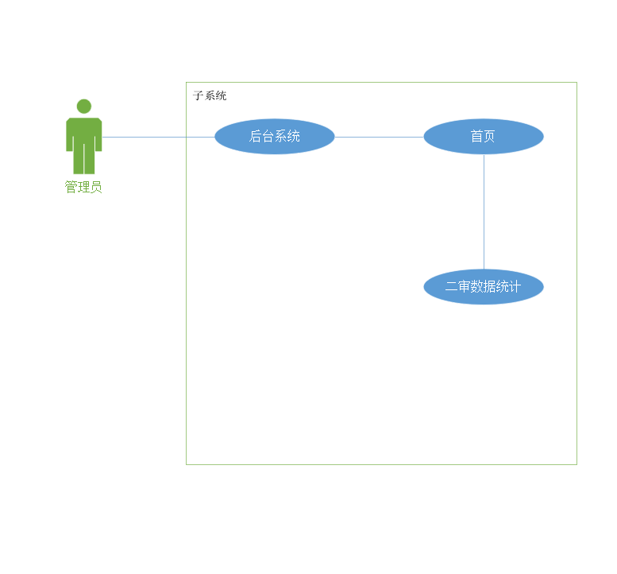

#### 功能点结构图

【描述该模块中的功能点结构】

|  |  |  |  |  |
| --- | --- | --- | --- | --- |
| **序号** | **模块** | **功能点** | **角色** | **备注** |
| 1 | 二审数据统计 | 展示本省提交的作品数据统计 | 省级管理员 |  |

#### 界面原型

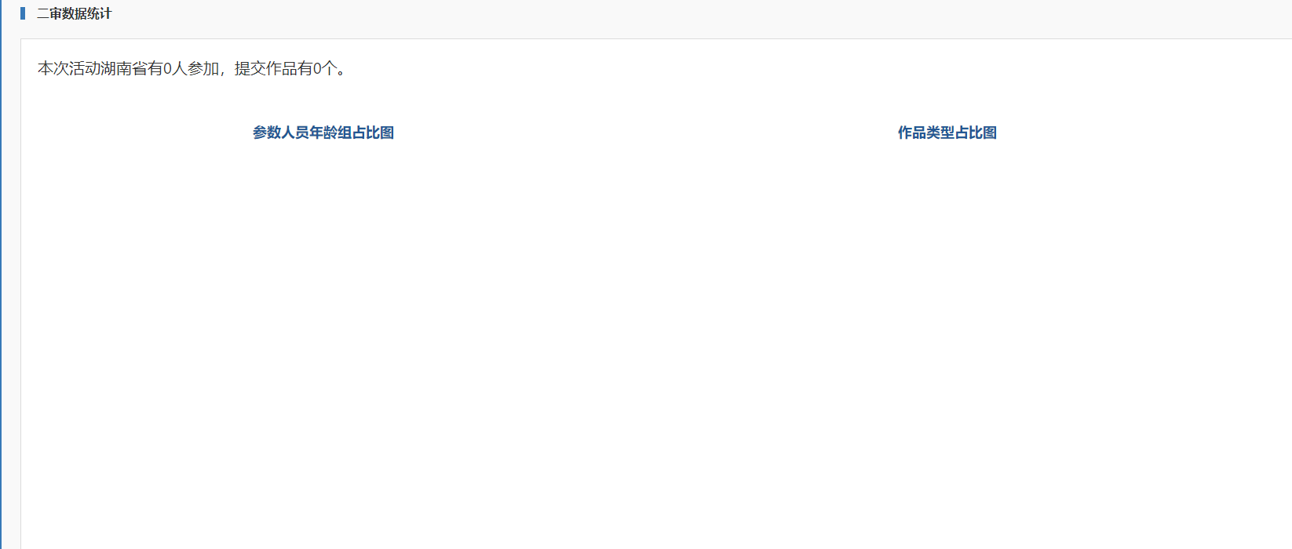

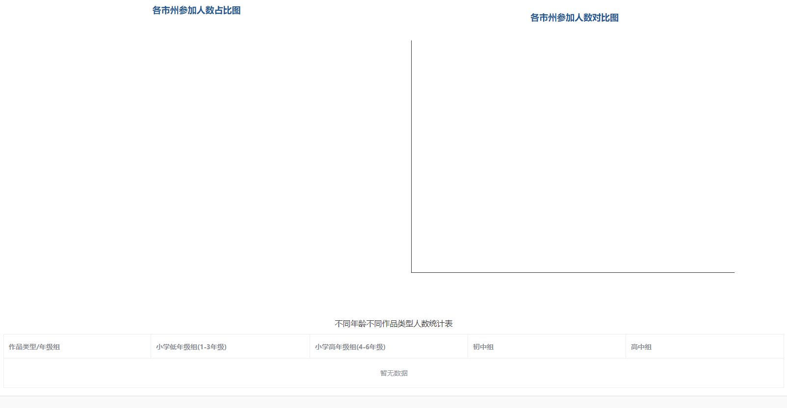

#### 功能点

展示本省提交作品的数据明细

##### 业务逻辑

1. 根据设置的各市州推送百分比，统计出本次活动进入省级评审的总人数和总作品数。
2. 进入到省级评审的作品类型占比图，参加人数年龄组占比图，各市州送审人数占比图，各市州送审人数对比图，不同年龄不同作品类型作品数。

##### 输入输出

无

数据库设计

作品基础表（activity_works_basics）：用于用户提交的作品

行政区划表（sys_area）：用于区分提交作品用户的行政区划

基础字典表（sys_pub_source）：用于区分用户提交作品的类型、年级

读者子账号表（base_son）：提交作品的作者

读者表（base_user）：提交作品的用户

活动表（activity）：用户提交作品的活动

二审作品分配表（activity_work_second_distribution）：一审提交到二审的作品

##### 表关系图

##### 表清单

|  |  |
| --- | --- |
| 名称 | 代码 |
| 作品基础表 | activity_works_basics |
| 行政区划表 | sys_area |
| 基础字典表 | sys_pub_source |
| 读者子账号表 | base_son |
| 读者表 | base_user |
| 活动表 | activity |
| 二审作品分配表 | activity_work_second_distribution |

##### 表字段清单

###### 作品基础表（activity_works_basics）

|  |  |  |  |  |  |  |
| --- | --- | --- | --- | --- | --- | --- |
| 名称 | 代码 | 数据类型 | 主键 | 必填 | 默认值 | 注释 |
| 主键 | id | bigint |  |  |  | 主键 |
| 活动id | activity_id | bigint |  |  |  | 活动id |
| 子账号id | son_id | bigint |  |  |  | 子账号id |
| 报名人id | base_user_id | bigint |  |  |  | 报名人id |
| 活动作品 | works | varchar |  |  |  | 活动作品 |
| 作品名称 | works_name | varchar |  |  |  | 作品名称 |
| 作品类型id | type_pub_id | bigint |  |  |  | 作品类型id |
| 年级组id | grade_pub_id | bigint |  |  |  | 年级组id |
| 区域id | area_id | bigint |  |  |  | 区域id |
| 指导老师 | teacher | varchar |  |  |  | 指导老师 |
| 年龄 | age | int |  |  |  | 年龄 |
| 家长电话 | tel | varchar |  |  |  | 家长电话 |
| 创建时间 | create_time | datetime |  |  |  | 创建时间 |
| 修改时间 | update_time | datetime |  |  |  | 修改时间 |
| 备用字段1 | data1 | varchar |  |  |  | 备用字段1 |
| 备用字段2 | data2 | varchar |  |  |  | 备用字段2 |
| 备用字段3 | data3 | varchar |  |  |  | 备用字段3 |
| 备用字段4 | data4 | varchar |  |  |  | 备用字段4 |

###### 行政区划表（sys_area）

|  |  |  |  |  |  |  |
| --- | --- | --- | --- | --- | --- | --- |
| 名称 | 代码 | 数据类型 | 主键 | 必填 | 默认值 | 注释 |
| 主键 | id | bigint |  |  |  | 主键 |
| 父id | parent_id | bigint |  |  |  | 父id |
| 名称 | name | varchar |  |  |  | 名称 |
| 编码 | code | varchar |  |  |  | 编码 |
| 区域类型 | type | bigint |  |  |  | 区域类型 |
| 启用标识 | logic_type | tinyint |  |  |  | 启用标识(0启用1未启用) |
| 描述 | description | varchar |  |  |  | 描述 |
| 创建时间 | create_time | datetime |  |  |  | 创建时间 |
| 创建人id | create_user_id | bigint |  |  |  | 创建人id |
| 创建电脑ip | create_host | varchar |  |  |  | 创建电脑ip |
| 修改时间 | update_time | datetime |  |  |  | 修改时间 |
| 修改人id | update_user_id | bigint |  |  |  | 修改人id |
| 修改电脑ip | update_host | varchar |  |  |  | 修改电脑ip |

###### 基础字典表（sys_pub_source）

|  |  |  |  |  |  |  |
| --- | --- | --- | --- | --- | --- | --- |
| 名称 | 代码 | 数据类型 | 主键 | 必填 | 默认值 | 注释 |
| 唯一标识 | id | bigint |  |  |  | 唯一标识 |
| 类型名称 | type_code | varchar |  |  |  | 类型名称 |
| 资源键值 | type_value | varchar |  |  |  | 资源键值 |
| 资源名称 | source_name | varchar |  |  |  | 资源名称 |
| 排序 | order_num | tinyint |  |  |  | 排序 |
| 父id | parent_id | bigint |  |  |  | 父id |
| 启用标识 | logic_type | tinyint |  |  |  | 启用标识(0启用1未启用) |
| 描述 | description | text |  |  |  | 描述 |

###### 读者子账号表（base_son）

|  |  |  |  |  |  |  |
| --- | --- | --- | --- | --- | --- | --- |
| 名称 | 代码 | 数据类型 | 主键 | 必填 | 默认值 | 注释 |
| 唯一标识 | id | bigint | 20 |  |  | 唯一标识 |
| 所属图书馆 | library_code | varchar | 20 |  |  | 所属图书馆 |
| 姓名 | name | varchar | 20 |  |  | 姓名 |
| 身份证 | identity | varchar | 18 |  |  | 身份证 |
| 头像 | head_portrait | varchar | 60 |  |  | 头像 |
| 地址 | address | varchar | 60 |  |  | 地址 |
| 性别 | sex | bigint | 20 |  |  | 性别 |
| 省 | province | bigint | 20 |  |  | 省 |
| 市 | city | bigint | 20 |  |  | 市 |
| 区 | district | bigint | 20 |  |  | 区 |
| 国家 | country | bigint | 20 |  |  | 国家 |
| 生日 | birthday | datetime | 0 |  |  | 生日 |
| 班级 | grade | varchar | 50 |  |  | 班级 |
| 学校 | school | varchar | 50 |  |  | 学校 |
| 活动信誉积分 | activity_integrals | smallint | 6 |  |  | 活动信誉积分 |
| 启用标识 | logic_type | tinyint | 4 |  |  | 启用标识(0启用1未启用) |
| 修改时间 | update_time | datetime | 0 |  |  | 修改时间 |
| 创建时间 | create_time | datetime | 0 |  |  | 创建时间 |
| 时光机作品内存 | data1 | int | 11 |  |  | 时光机作品内存 |
| 备用字段2 | data2 | varchar | 20 |  |  | 备用字段2 |
| 备用字段3 | data3 | varchar | 20 |  |  | 备用字段3 |
| 备用字段4 | data4 | varchar | 20 |  |  | 备用字段4 |

###### 读者表（base_user）

|  |  |  |  |  |  |  |
| --- | --- | --- | --- | --- | --- | --- |
| 名称 | 代码 | 数据类型 | 主键 | 必填 | 默认值 | 注释 |
| 唯一标识 | id | bigint |  |  |  | 唯一标识 |
| open_id | open_id | varchar |  |  |  | open_id |
| app_open_id | app_open_id | varchar |  |  |  | app_open_id |
| union_id | union_id | varchar |  |  |  | union_id |
| 所属图书馆 | library_code | varchar |  |  |  | 所属图书馆 |
| 头像 | head_portrait | varchar |  |  |  | 头像 |
| 手机 | phone | varchar |  |  |  | 手机 |
| 昵称 | nickname | varchar |  |  |  | 昵称 |
| 性别 | sex | bigint |  |  |  | 性别 |
| 省份 | province | bigint |  |  |  | 省份 |
| 城市 | city | bigint |  |  |  | 城市 |
| 区 | district | bigint |  |  |  | 区 |
| 国家 | country | bigint |  |  |  | 国家 |
| 个人二维码 | qr_code | varchar |  |  |  | 个人二维码 |
| 修改时间 | update_time | datetime |  |  |  | 修改时间 |
| 创建时间 | create_time | datetime |  |  |  | 创建时间 |
| 备用字段1（QQ open_id | data1 | varchar |  |  |  | 备用字段1（QQ open_id |
| 备用字段2（QQ昵称） | data2 | varchar |  |  |  | 备用字段2（QQ昵称） |
| 备用字段3（微信昵称） | data3 | varchar |  |  |  | 备用字段3（微信昵称） |
| 备用字段4 | data4 | varchar |  |  |  | 备用字段4 |

###### 活动表（activity）

|  |  |  |  |  |  |  |
| --- | --- | --- | --- | --- | --- | --- |
| 名称 | 代码 | 数据类型 | 主键 | 必填 | 默认值 | 注释 |
| 唯一标识 | id | bigint |  |  |  | 唯一标识 |
| 活动名称 | name | varchar |  |  |  | 活动名称 |
| 活动级别 | activity_level | bigint |  |  |  | 活动级别 |
| 打卡类型 | clock_type | tinyint |  |  |  | 打卡类型(0 打卡1次 1 打卡2次 2 不需要打卡) |
| 活动类型 | activity_type | bigint |  |  |  | 活动类型 |
| 活动标签 | labels | varchar |  |  |  | 活动标签(多个以逗号分隔) |
| 系列活动id | select_label_id | bigint |  |  |  | 系列活动id |
| 备注 | remark | varchar |  |  |  | 备注 |
| 报名开始时间 | registration_start_time | datetime |  |  |  | 报名开始时间 |
| 报名结束时间 | registration_stop_time | datetime |  |  |  | 报名结束时间 |
| 可提前多少天取消 | number_can_removed | smallint |  |  |  | 可提前多少天取消 |
| 附加信息 | subjoin_info | varchar |  |  |  | 附加信息 |
| 是否课程系列 | is_course_series | tinyint |  |  |  | 是否课程系列 |
| 总可报名人数 | total_number_applicants | mediumint |  |  |  | 总可报名人数 |
| 收费金额 | fee | decimal |  |  |  | 收费金额 |
| 时间补充说明 | time_supplement | varchar |  |  |  | 时间补充说明 |
| 学生阶段要求（截止年龄） | end_age | tinyint |  |  |  | 学生阶段要求（截止年龄） |
| 学生阶段要求（起始年龄） | begin_age | tinyint |  |  |  | 学生阶段要求（起始年龄） |
| 注意事项 | announcements | text |  |  |  | 注意事项 |
| 活动方式 | activity_mode | tinyint |  |  |  | 活动方式（1线上 2线下） |
| 活动地址 | venue | bigint |  |  |  | 活动地址（活动场馆ID） |
| 图书馆标识 | library_code | varchar |  |  |  | 图书馆标识 |
| 图书馆部门标识 | library_department_id | bigint |  |  |  | 图书馆部门标识 |
| PC服务海报 | pc_service_posters | varchar |  |  |  | PC服务海报 |
| 手机海报 | cellphone_service_posters | varchar |  |  |  | 手机海报 |
| 活动目的 | purpose | text |  |  |  | 活动目的 |
| 活动详情 | service_details | text |  |  |  | 活动详情 |
| 岗位要求 | job_requirements | text |  |  |  | 岗位要求 |
| 活动状态 | activity_status | tinyint |  |  |  | 活动状态（0草稿 1发布） |
| 浏览量 | borrow_num | int |  |  |  | 浏览量 |
| 发布时间 | release_time | datetime |  |  |  | 发布时间 |
| 启用标识 | logic_type | tinyint |  |  |  | 启用标识(0启用1未启用) |
| 创建时间 | create_time | datetime |  |  |  | 创建时间 |
| 创建人id | create_user_id | bigint |  |  |  | 创建人id |
| 创建电脑ip | create_host | varchar |  |  |  | 创建电脑ip |
| 修改时间 | update_time | datetime |  |  |  | 修改时间 |
| 修改人id | update_user_id | bigint |  |  |  | 修改人id |
| 修改电脑ip | update_host | varchar |  |  |  | 修改电脑ip |
| 备用字段1 | data1 | varchar |  |  |  | 备用字段1 |
| 备用字段2 | data2 | varchar |  |  |  | 备用字段2 |
| 备用字段3 | data3 | varchar |  |  |  | 备用字段3 |
| 备用字段4 | data4 | varchar |  |  |  | 备用字段4 |

###### 二审作品分配表（activity_work_second_distribution）

|  |  |  |  |  |  |  |
| --- | --- | --- | --- | --- | --- | --- |
| 名称 | 代码 | 数据类型 | 主键 | 必填 | 默认值 | 注释 |
| 主键 | id | bigint |  |  |  | 主键 |
| 作品表id | works_id | bigint |  |  |  | 作品表id |
| 一审评分 | first_grading | varchar |  |  |  | 一审评分 |
| 一审评语 | first_comment | varchar |  |  |  | 一审评语 |
| 创建时间 | create_time | datetime |  |  |  | 创建时间 |
| 修改时间 | update_time | datetime |  |  |  | 修改时间 |
| 备用字段1 | data1 | varchar |  |  |  | 备用字段1 |
| 备用字段2 | data2 | varchar |  |  |  | 备用字段2 |
| 备用字段3 | data3 | varchar |  |  |  | 备用字段3 |
| 备用字段4 | data4 | varchar |  |  |  | 备用字段4 |

### **各市州作品推送数据**模块

省级管理员账号登录对本省提交的作品采集统计及将作品推送到二审数据

#### 用例设计

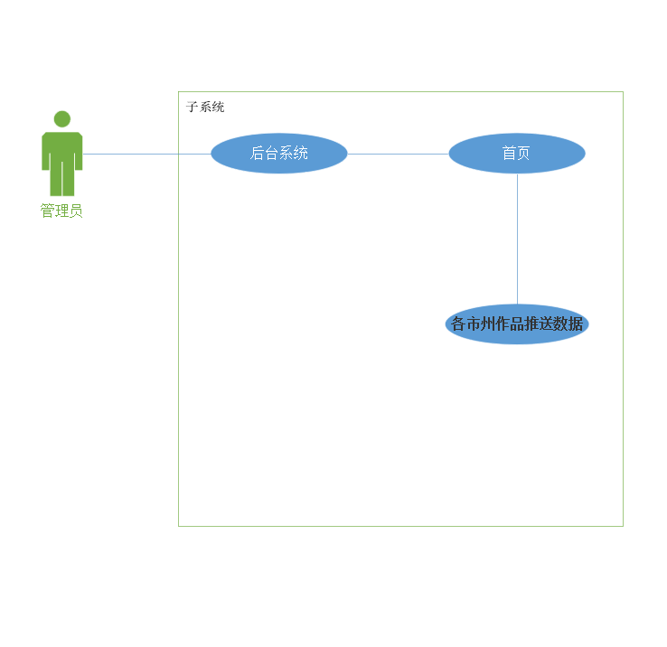

#### 功能点结构图

【描述该模块中的功能点结构】

|  |  |  |  |  |
| --- | --- | --- | --- | --- |
| **序号** | **模块** | **功能点** | **角色** | **备注** |
| 1 | 各市州作品推送数据 | 展示本省提交的作品数据统计并将作品推送到二审 | 省级管理员 |  |

#### 界面原型

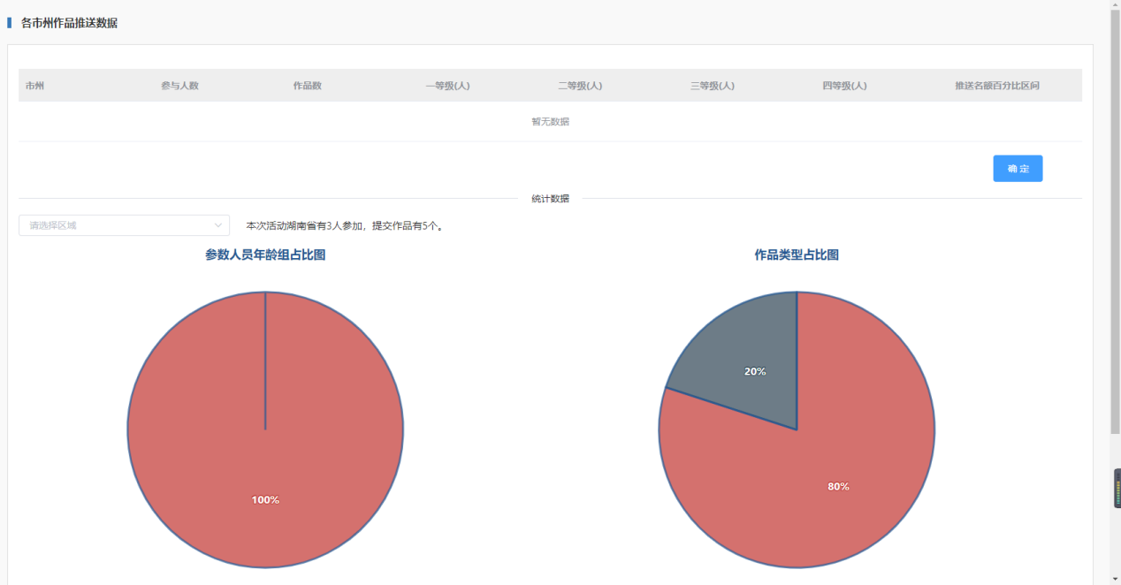

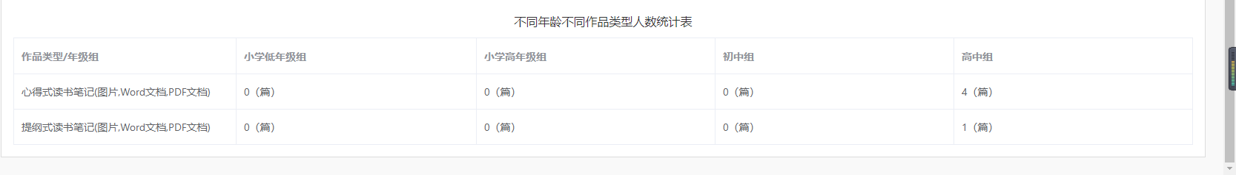

#### 功能点

展示本省提交作品的数据明细并将作品推送到二审

##### 业务逻辑

1. 查看各市州活动参与人数，作品提交总数，以及一审后一等级二等级三等级四等级人数，并且可以对各市州设置推送省级评审的百分比区间，也可以进行修改，直接在页面填写后点击确定保存。
2. 区域选择：选择各市州下的各区县查看活动参与人数和作品提交数，以及不同年龄不同作品类型作品数。

##### 输入输出

无

数据库设计

作品基础表（activity_works_basics）：用于用户提交的作品

行政区划表（sys_area）：用于区分提交作品用户的行政区划

基础字典表（sys_pub_source）：用于区分用户提交作品的类型、年级

读者子账号表（base_son）：提交作品的作者

读者表（base_user）：提交作品的用户

活动表（activity）：用户提交作品的活动

二审作品分配表（activity_work_second_distribution）：一审提交到二审的作品

##### 表关系图

##### 表清单

|  |  |
| --- | --- |
| 名称 | 代码 |
| 作品基础表 | activity_works_basics |
| 行政区划表 | sys_area |
| 基础字典表 | sys_pub_source |
| 读者子账号表 | base_son |
| 读者表 | base_user |
| 活动表 | activity |
| 二审作品分配表 | activity_work_second_distribution |

##### 表字段清单

###### 作品基础表（activity_works_basics）

|  |  |  |  |  |  |  |
| --- | --- | --- | --- | --- | --- | --- |
| 名称 | 代码 | 数据类型 | 主键 | 必填 | 默认值 | 注释 |
| 主键 | id | bigint |  |  |  | 主键 |
| 活动id | activity_id | bigint |  |  |  | 活动id |
| 子账号id | son_id | bigint |  |  |  | 子账号id |
| 报名人id | base_user_id | bigint |  |  |  | 报名人id |
| 活动作品 | works | varchar |  |  |  | 活动作品 |
| 作品名称 | works_name | varchar |  |  |  | 作品名称 |
| 作品类型id | type_pub_id | bigint |  |  |  | 作品类型id |
| 年级组id | grade_pub_id | bigint |  |  |  | 年级组id |
| 区域id | area_id | bigint |  |  |  | 区域id |
| 指导老师 | teacher | varchar |  |  |  | 指导老师 |
| 年龄 | age | int |  |  |  | 年龄 |
| 家长电话 | tel | varchar |  |  |  | 家长电话 |
| 创建时间 | create_time | datetime |  |  |  | 创建时间 |
| 修改时间 | update_time | datetime |  |  |  | 修改时间 |
| 备用字段1 | data1 | varchar |  |  |  | 备用字段1 |
| 备用字段2 | data2 | varchar |  |  |  | 备用字段2 |
| 备用字段3 | data3 | varchar |  |  |  | 备用字段3 |
| 备用字段4 | data4 | varchar |  |  |  | 备用字段4 |

###### 行政区划表（sys_area）

|  |  |  |  |  |  |  |
| --- | --- | --- | --- | --- | --- | --- |
| 名称 | 代码 | 数据类型 | 主键 | 必填 | 默认值 | 注释 |
| 主键 | id | bigint |  |  |  | 主键 |
| 父id | parent_id | bigint |  |  |  | 父id |
| 名称 | name | varchar |  |  |  | 名称 |
| 编码 | code | varchar |  |  |  | 编码 |
| 区域类型 | type | bigint |  |  |  | 区域类型 |
| 启用标识 | logic_type | tinyint |  |  |  | 启用标识(0启用1未启用) |
| 描述 | description | varchar |  |  |  | 描述 |
| 创建时间 | create_time | datetime |  |  |  | 创建时间 |
| 创建人id | create_user_id | bigint |  |  |  | 创建人id |
| 创建电脑ip | create_host | varchar |  |  |  | 创建电脑ip |
| 修改时间 | update_time | datetime |  |  |  | 修改时间 |
| 修改人id | update_user_id | bigint |  |  |  | 修改人id |
| 修改电脑ip | update_host | varchar |  |  |  | 修改电脑ip |

###### 基础字典表（sys_pub_source）

|  |  |  |  |  |  |  |
| --- | --- | --- | --- | --- | --- | --- |
| 名称 | 代码 | 数据类型 | 主键 | 必填 | 默认值 | 注释 |
| 唯一标识 | id | bigint |  |  |  | 唯一标识 |
| 类型名称 | type_code | varchar |  |  |  | 类型名称 |
| 资源键值 | type_value | varchar |  |  |  | 资源键值 |
| 资源名称 | source_name | varchar |  |  |  | 资源名称 |
| 排序 | order_num | tinyint |  |  |  | 排序 |
| 父id | parent_id | bigint |  |  |  | 父id |
| 启用标识 | logic_type | tinyint |  |  |  | 启用标识(0启用1未启用) |
| 描述 | description | text |  |  |  | 描述 |

###### 读者子账号表（base_son）

|  |  |  |  |  |  |  |
| --- | --- | --- | --- | --- | --- | --- |
| 名称 | 代码 | 数据类型 | 主键 | 必填 | 默认值 | 注释 |
| 唯一标识 | id | bigint | 20 |  |  | 唯一标识 |
| 所属图书馆 | library_code | varchar | 20 |  |  | 所属图书馆 |
| 姓名 | name | varchar | 20 |  |  | 姓名 |
| 身份证 | identity | varchar | 18 |  |  | 身份证 |
| 头像 | head_portrait | varchar | 60 |  |  | 头像 |
| 地址 | address | varchar | 60 |  |  | 地址 |
| 性别 | sex | bigint | 20 |  |  | 性别 |
| 省 | province | bigint | 20 |  |  | 省 |
| 市 | city | bigint | 20 |  |  | 市 |
| 区 | district | bigint | 20 |  |  | 区 |
| 国家 | country | bigint | 20 |  |  | 国家 |
| 生日 | birthday | datetime | 0 |  |  | 生日 |
| 班级 | grade | varchar | 50 |  |  | 班级 |
| 学校 | school | varchar | 50 |  |  | 学校 |
| 活动信誉积分 | activity_integrals | smallint | 6 |  |  | 活动信誉积分 |
| 启用标识 | logic_type | tinyint | 4 |  |  | 启用标识(0启用1未启用) |
| 修改时间 | update_time | datetime | 0 |  |  | 修改时间 |
| 创建时间 | create_time | datetime | 0 |  |  | 创建时间 |
| 时光机作品内存 | data1 | int | 11 |  |  | 时光机作品内存 |
| 备用字段2 | data2 | varchar | 20 |  |  | 备用字段2 |
| 备用字段3 | data3 | varchar | 20 |  |  | 备用字段3 |
| 备用字段4 | data4 | varchar | 20 |  |  | 备用字段4 |

###### 读者表（base_user）

|  |  |  |  |  |  |  |
| --- | --- | --- | --- | --- | --- | --- |
| 名称 | 代码 | 数据类型 | 主键 | 必填 | 默认值 | 注释 |
| 唯一标识 | id | bigint |  |  |  | 唯一标识 |
| open_id | open_id | varchar |  |  |  | open_id |
| app_open_id | app_open_id | varchar |  |  |  | app_open_id |
| union_id | union_id | varchar |  |  |  | union_id |
| 所属图书馆 | library_code | varchar |  |  |  | 所属图书馆 |
| 头像 | head_portrait | varchar |  |  |  | 头像 |
| 手机 | phone | varchar |  |  |  | 手机 |
| 昵称 | nickname | varchar |  |  |  | 昵称 |
| 性别 | sex | bigint |  |  |  | 性别 |
| 省份 | province | bigint |  |  |  | 省份 |
| 城市 | city | bigint |  |  |  | 城市 |
| 区 | district | bigint |  |  |  | 区 |
| 国家 | country | bigint |  |  |  | 国家 |
| 个人二维码 | qr_code | varchar |  |  |  | 个人二维码 |
| 修改时间 | update_time | datetime |  |  |  | 修改时间 |
| 创建时间 | create_time | datetime |  |  |  | 创建时间 |
| 备用字段1（QQ open_id | data1 | varchar |  |  |  | 备用字段1（QQ open_id |
| 备用字段2（QQ昵称） | data2 | varchar |  |  |  | 备用字段2（QQ昵称） |
| 备用字段3（微信昵称） | data3 | varchar |  |  |  | 备用字段3（微信昵称） |
| 备用字段4 | data4 | varchar |  |  |  | 备用字段4 |

###### 活动表（activity）

|  |  |  |  |  |  |  |
| --- | --- | --- | --- | --- | --- | --- |
| 名称 | 代码 | 数据类型 | 主键 | 必填 | 默认值 | 注释 |
| 唯一标识 | id | bigint |  |  |  | 唯一标识 |
| 活动名称 | name | varchar |  |  |  | 活动名称 |
| 活动级别 | activity_level | bigint |  |  |  | 活动级别 |
| 打卡类型 | clock_type | tinyint |  |  |  | 打卡类型(0 打卡1次 1 打卡2次 2 不需要打卡) |
| 活动类型 | activity_type | bigint |  |  |  | 活动类型 |
| 活动标签 | labels | varchar |  |  |  | 活动标签(多个以逗号分隔) |
| 系列活动id | select_label_id | bigint |  |  |  | 系列活动id |
| 备注 | remark | varchar |  |  |  | 备注 |
| 报名开始时间 | registration_start_time | datetime |  |  |  | 报名开始时间 |
| 报名结束时间 | registration_stop_time | datetime |  |  |  | 报名结束时间 |
| 可提前多少天取消 | number_can_removed | smallint |  |  |  | 可提前多少天取消 |
| 附加信息 | subjoin_info | varchar |  |  |  | 附加信息 |
| 是否课程系列 | is_course_series | tinyint |  |  |  | 是否课程系列 |
| 总可报名人数 | total_number_applicants | mediumint |  |  |  | 总可报名人数 |
| 收费金额 | fee | decimal |  |  |  | 收费金额 |
| 时间补充说明 | time_supplement | varchar |  |  |  | 时间补充说明 |
| 学生阶段要求（截止年龄） | end_age | tinyint |  |  |  | 学生阶段要求（截止年龄） |
| 学生阶段要求（起始年龄） | begin_age | tinyint |  |  |  | 学生阶段要求（起始年龄） |
| 注意事项 | announcements | text |  |  |  | 注意事项 |
| 活动方式 | activity_mode | tinyint |  |  |  | 活动方式（1线上 2线下） |
| 活动地址 | venue | bigint |  |  |  | 活动地址（活动场馆ID） |
| 图书馆标识 | library_code | varchar |  |  |  | 图书馆标识 |
| 图书馆部门标识 | library_department_id | bigint |  |  |  | 图书馆部门标识 |
| PC服务海报 | pc_service_posters | varchar |  |  |  | PC服务海报 |
| 手机海报 | cellphone_service_posters | varchar |  |  |  | 手机海报 |
| 活动目的 | purpose | text |  |  |  | 活动目的 |
| 活动详情 | service_details | text |  |  |  | 活动详情 |
| 岗位要求 | job_requirements | text |  |  |  | 岗位要求 |
| 活动状态 | activity_status | tinyint |  |  |  | 活动状态（0草稿 1发布） |
| 浏览量 | borrow_num | int |  |  |  | 浏览量 |
| 发布时间 | release_time | datetime |  |  |  | 发布时间 |
| 启用标识 | logic_type | tinyint |  |  |  | 启用标识(0启用1未启用) |
| 创建时间 | create_time | datetime |  |  |  | 创建时间 |
| 创建人id | create_user_id | bigint |  |  |  | 创建人id |
| 创建电脑ip | create_host | varchar |  |  |  | 创建电脑ip |
| 修改时间 | update_time | datetime |  |  |  | 修改时间 |
| 修改人id | update_user_id | bigint |  |  |  | 修改人id |
| 修改电脑ip | update_host | varchar |  |  |  | 修改电脑ip |
| 备用字段1 | data1 | varchar |  |  |  | 备用字段1 |
| 备用字段2 | data2 | varchar |  |  |  | 备用字段2 |
| 备用字段3 | data3 | varchar |  |  |  | 备用字段3 |
| 备用字段4 | data4 | varchar |  |  |  | 备用字段4 |

###### 二审作品分配表（activity_work_second_distribution）

|  |  |  |  |  |  |  |
| --- | --- | --- | --- | --- | --- | --- |
| 名称 | 代码 | 数据类型 | 主键 | 必填 | 默认值 | 注释 |
| 主键 | id | bigint |  |  |  | 主键 |
| 作品表id | works_id | bigint |  |  |  | 作品表id |
| 一审评分 | first_grading | varchar |  |  |  | 一审评分 |
| 一审评语 | first_comment | varchar |  |  |  | 一审评语 |
| 创建时间 | create_time | datetime |  |  |  | 创建时间 |
| 修改时间 | update_time | datetime |  |  |  | 修改时间 |
| 备用字段1 | data1 | varchar |  |  |  | 备用字段1 |
| 备用字段2 | data2 | varchar |  |  |  | 备用字段2 |
| 备用字段3 | data3 | varchar |  |  |  | 备用字段3 |
| 备用字段4 | data4 | varchar |  |  |  | 备用字段4 |

### **首页作品数据**模块

省级管理员账号登录对本省提交的作品采集统计

#### 用例设计

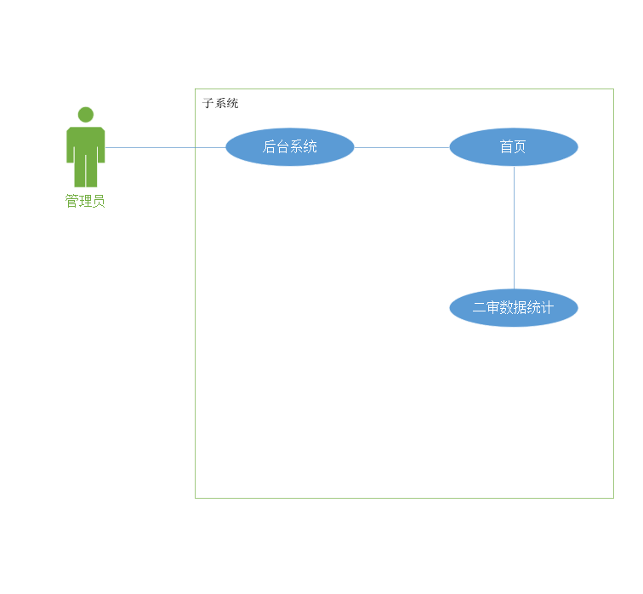

#### 功能点结构图

【描述该模块中的功能点结构】

|  |  |  |  |  |
| --- | --- | --- | --- | --- |
| **序号** | **模块** | **功能点** | **角色** | **备注** |
| 1 | 首页统计 | 展示本省提交的作品数据统计 | 省级管理员 |  |

#### 界面原型

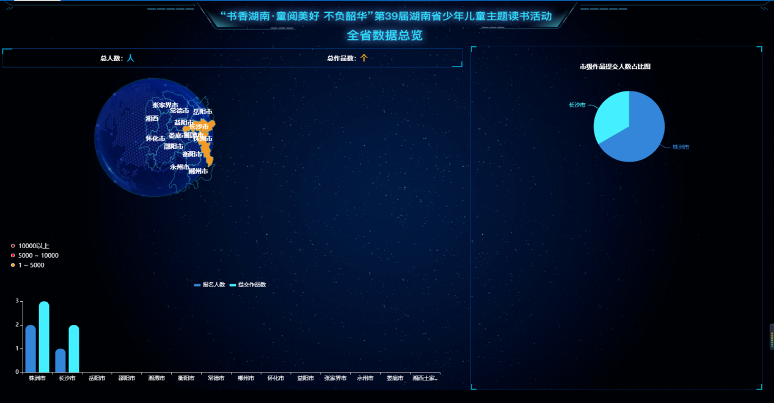

#### 功能点

展示本省提交作品的数据明细并将作品推送到二审

##### 业务逻辑

1. 统计创意读书笔记征集活动参加的总人数和总作品数。
2. 各市州报名人数提交作品数和各区县报名人数提交作品数，体现在湖南省行政区划图和各行政区划下的柱状图。图上用四个颜色进行区分，并排出参与人数和作品总数最多的五个市州以及所有区县排序，区县排序滚动播放，可以自行拉动滚动条查看。
3. 评审结束后显示学生一等级排名，同等级的排序规则为：按照作品等级数量优先排位，作品等级数量相同，该作者的作品数量越多排位越靠前。
4. 市级作品提交人数占比图：各市级作品提交人数占作品总提交人数的百分比。

##### 输入输出

无

数据库设计

作品基础表（activity_works_basics）：用于用户提交的作品

行政区划表（sys_area）：用于区分提交作品用户的行政区划

基础字典表（sys_pub_source）：用于区分用户提交作品的类型、年级

读者子账号表（base_son）：提交作品的作者

读者表（base_user）：提交作品的用户

活动表（activity）：用户提交作品的活动

二审作品分配表（activity_work_second_distribution）：一审提交到二审的作品

##### 表关系图

##### 表清单

|  |  |
| --- | --- |
| 名称 | 代码 |
| 作品基础表 | activity_works_basics |
| 行政区划表 | sys_area |
| 基础字典表 | sys_pub_source |
| 读者子账号表 | base_son |
| 读者表 | base_user |
| 活动表 | activity |
| 二审作品分配表 | activity_work_second_distribution |

##### 表字段清单

###### 作品基础表（activity_works_basics）

|  |  |  |  |  |  |  |
| --- | --- | --- | --- | --- | --- | --- |
| 名称 | 代码 | 数据类型 | 主键 | 必填 | 默认值 | 注释 |
| 主键 | id | bigint |  |  |  | 主键 |
| 活动id | activity_id | bigint |  |  |  | 活动id |
| 子账号id | son_id | bigint |  |  |  | 子账号id |
| 报名人id | base_user_id | bigint |  |  |  | 报名人id |
| 活动作品 | works | varchar |  |  |  | 活动作品 |
| 作品名称 | works_name | varchar |  |  |  | 作品名称 |
| 作品类型id | type_pub_id | bigint |  |  |  | 作品类型id |
| 年级组id | grade_pub_id | bigint |  |  |  | 年级组id |
| 区域id | area_id | bigint |  |  |  | 区域id |
| 指导老师 | teacher | varchar |  |  |  | 指导老师 |
| 年龄 | age | int |  |  |  | 年龄 |
| 家长电话 | tel | varchar |  |  |  | 家长电话 |
| 创建时间 | create_time | datetime |  |  |  | 创建时间 |
| 修改时间 | update_time | datetime |  |  |  | 修改时间 |
| 备用字段1 | data1 | varchar |  |  |  | 备用字段1 |
| 备用字段2 | data2 | varchar |  |  |  | 备用字段2 |
| 备用字段3 | data3 | varchar |  |  |  | 备用字段3 |
| 备用字段4 | data4 | varchar |  |  |  | 备用字段4 |

###### 行政区划表（sys_area）

|  |  |  |  |  |  |  |
| --- | --- | --- | --- | --- | --- | --- |
| 名称 | 代码 | 数据类型 | 主键 | 必填 | 默认值 | 注释 |
| 主键 | id | bigint |  |  |  | 主键 |
| 父id | parent_id | bigint |  |  |  | 父id |
| 名称 | name | varchar |  |  |  | 名称 |
| 编码 | code | varchar |  |  |  | 编码 |
| 区域类型 | type | bigint |  |  |  | 区域类型 |
| 启用标识 | logic_type | tinyint |  |  |  | 启用标识(0启用1未启用) |
| 描述 | description | varchar |  |  |  | 描述 |
| 创建时间 | create_time | datetime |  |  |  | 创建时间 |
| 创建人id | create_user_id | bigint |  |  |  | 创建人id |
| 创建电脑ip | create_host | varchar |  |  |  | 创建电脑ip |
| 修改时间 | update_time | datetime |  |  |  | 修改时间 |
| 修改人id | update_user_id | bigint |  |  |  | 修改人id |
| 修改电脑ip | update_host | varchar |  |  |  | 修改电脑ip |

###### 基础字典表（sys_pub_source）

|  |  |  |  |  |  |  |
| --- | --- | --- | --- | --- | --- | --- |
| 名称 | 代码 | 数据类型 | 主键 | 必填 | 默认值 | 注释 |
| 唯一标识 | id | bigint |  |  |  | 唯一标识 |
| 类型名称 | type_code | varchar |  |  |  | 类型名称 |
| 资源键值 | type_value | varchar |  |  |  | 资源键值 |
| 资源名称 | source_name | varchar |  |  |  | 资源名称 |
| 排序 | order_num | tinyint |  |  |  | 排序 |
| 父id | parent_id | bigint |  |  |  | 父id |
| 启用标识 | logic_type | tinyint |  |  |  | 启用标识(0启用1未启用) |
| 描述 | description | text |  |  |  | 描述 |

###### 读者子账号表（base_son）

|  |  |  |  |  |  |  |
| --- | --- | --- | --- | --- | --- | --- |
| 名称 | 代码 | 数据类型 | 主键 | 必填 | 默认值 | 注释 |
| 唯一标识 | id | bigint | 20 |  |  | 唯一标识 |
| 所属图书馆 | library_code | varchar | 20 |  |  | 所属图书馆 |
| 姓名 | name | varchar | 20 |  |  | 姓名 |
| 身份证 | identity | varchar | 18 |  |  | 身份证 |
| 头像 | head_portrait | varchar | 60 |  |  | 头像 |
| 地址 | address | varchar | 60 |  |  | 地址 |
| 性别 | sex | bigint | 20 |  |  | 性别 |
| 省 | province | bigint | 20 |  |  | 省 |
| 市 | city | bigint | 20 |  |  | 市 |
| 区 | district | bigint | 20 |  |  | 区 |
| 国家 | country | bigint | 20 |  |  | 国家 |
| 生日 | birthday | datetime | 0 |  |  | 生日 |
| 班级 | grade | varchar | 50 |  |  | 班级 |
| 学校 | school | varchar | 50 |  |  | 学校 |
| 活动信誉积分 | activity_integrals | smallint | 6 |  |  | 活动信誉积分 |
| 启用标识 | logic_type | tinyint | 4 |  |  | 启用标识(0启用1未启用) |
| 修改时间 | update_time | datetime | 0 |  |  | 修改时间 |
| 创建时间 | create_time | datetime | 0 |  |  | 创建时间 |
| 时光机作品内存 | data1 | int | 11 |  |  | 时光机作品内存 |
| 备用字段2 | data2 | varchar | 20 |  |  | 备用字段2 |
| 备用字段3 | data3 | varchar | 20 |  |  | 备用字段3 |
| 备用字段4 | data4 | varchar | 20 |  |  | 备用字段4 |

###### 读者表（base_user）

|  |  |  |  |  |  |  |
| --- | --- | --- | --- | --- | --- | --- |
| 名称 | 代码 | 数据类型 | 主键 | 必填 | 默认值 | 注释 |
| 唯一标识 | id | bigint |  |  |  | 唯一标识 |
| open_id | open_id | varchar |  |  |  | open_id |
| app_open_id | app_open_id | varchar |  |  |  | app_open_id |
| union_id | union_id | varchar |  |  |  | union_id |
| 所属图书馆 | library_code | varchar |  |  |  | 所属图书馆 |
| 头像 | head_portrait | varchar |  |  |  | 头像 |
| 手机 | phone | varchar |  |  |  | 手机 |
| 昵称 | nickname | varchar |  |  |  | 昵称 |
| 性别 | sex | bigint |  |  |  | 性别 |
| 省份 | province | bigint |  |  |  | 省份 |
| 城市 | city | bigint |  |  |  | 城市 |
| 区 | district | bigint |  |  |  | 区 |
| 国家 | country | bigint |  |  |  | 国家 |
| 个人二维码 | qr_code | varchar |  |  |  | 个人二维码 |
| 修改时间 | update_time | datetime |  |  |  | 修改时间 |
| 创建时间 | create_time | datetime |  |  |  | 创建时间 |
| 备用字段1（QQ open_id | data1 | varchar |  |  |  | 备用字段1（QQ open_id |
| 备用字段2（QQ昵称） | data2 | varchar |  |  |  | 备用字段2（QQ昵称） |
| 备用字段3（微信昵称） | data3 | varchar |  |  |  | 备用字段3（微信昵称） |
| 备用字段4 | data4 | varchar |  |  |  | 备用字段4 |

###### 活动表（activity）

|  |  |  |  |  |  |  |
| --- | --- | --- | --- | --- | --- | --- |
| 名称 | 代码 | 数据类型 | 主键 | 必填 | 默认值 | 注释 |
| 唯一标识 | id | bigint |  |  |  | 唯一标识 |
| 活动名称 | name | varchar |  |  |  | 活动名称 |
| 活动级别 | activity_level | bigint |  |  |  | 活动级别 |
| 打卡类型 | clock_type | tinyint |  |  |  | 打卡类型(0 打卡1次 1 打卡2次 2 不需要打卡) |
| 活动类型 | activity_type | bigint |  |  |  | 活动类型 |
| 活动标签 | labels | varchar |  |  |  | 活动标签(多个以逗号分隔) |
| 系列活动id | select_label_id | bigint |  |  |  | 系列活动id |
| 备注 | remark | varchar |  |  |  | 备注 |
| 报名开始时间 | registration_start_time | datetime |  |  |  | 报名开始时间 |
| 报名结束时间 | registration_stop_time | datetime |  |  |  | 报名结束时间 |
| 可提前多少天取消 | number_can_removed | smallint |  |  |  | 可提前多少天取消 |
| 附加信息 | subjoin_info | varchar |  |  |  | 附加信息 |
| 是否课程系列 | is_course_series | tinyint |  |  |  | 是否课程系列 |
| 总可报名人数 | total_number_applicants | mediumint |  |  |  | 总可报名人数 |
| 收费金额 | fee | decimal |  |  |  | 收费金额 |
| 时间补充说明 | time_supplement | varchar |  |  |  | 时间补充说明 |
| 学生阶段要求（截止年龄） | end_age | tinyint |  |  |  | 学生阶段要求（截止年龄） |
| 学生阶段要求（起始年龄） | begin_age | tinyint |  |  |  | 学生阶段要求（起始年龄） |
| 注意事项 | announcements | text |  |  |  | 注意事项 |
| 活动方式 | activity_mode | tinyint |  |  |  | 活动方式（1线上 2线下） |
| 活动地址 | venue | bigint |  |  |  | 活动地址（活动场馆ID） |
| 图书馆标识 | library_code | varchar |  |  |  | 图书馆标识 |
| 图书馆部门标识 | library_department_id | bigint |  |  |  | 图书馆部门标识 |
| PC服务海报 | pc_service_posters | varchar |  |  |  | PC服务海报 |
| 手机海报 | cellphone_service_posters | varchar |  |  |  | 手机海报 |
| 活动目的 | purpose | text |  |  |  | 活动目的 |
| 活动详情 | service_details | text |  |  |  | 活动详情 |
| 岗位要求 | job_requirements | text |  |  |  | 岗位要求 |
| 活动状态 | activity_status | tinyint |  |  |  | 活动状态（0草稿 1发布） |
| 浏览量 | borrow_num | int |  |  |  | 浏览量 |
| 发布时间 | release_time | datetime |  |  |  | 发布时间 |
| 启用标识 | logic_type | tinyint |  |  |  | 启用标识(0启用1未启用) |
| 创建时间 | create_time | datetime |  |  |  | 创建时间 |
| 创建人id | create_user_id | bigint |  |  |  | 创建人id |
| 创建电脑ip | create_host | varchar |  |  |  | 创建电脑ip |
| 修改时间 | update_time | datetime |  |  |  | 修改时间 |
| 修改人id | update_user_id | bigint |  |  |  | 修改人id |
| 修改电脑ip | update_host | varchar |  |  |  | 修改电脑ip |
| 备用字段1 | data1 | varchar |  |  |  | 备用字段1 |
| 备用字段2 | data2 | varchar |  |  |  | 备用字段2 |
| 备用字段3 | data3 | varchar |  |  |  | 备用字段3 |
| 备用字段4 | data4 | varchar |  |  |  | 备用字段4 |

###### 二审作品分配表（activity_work_second_distribution）

|  |  |  |  |  |  |  |
| --- | --- | --- | --- | --- | --- | --- |
| 名称 | 代码 | 数据类型 | 主键 | 必填 | 默认值 | 注释 |
| 主键 | id | bigint |  |  |  | 主键 |
| 作品表id | works_id | bigint |  |  |  | 作品表id |
| 一审评分 | first_grading | varchar |  |  |  | 一审评分 |
| 一审评语 | first_comment | varchar |  |  |  | 一审评语 |
| 创建时间 | create_time | datetime |  |  |  | 创建时间 |
| 修改时间 | update_time | datetime |  |  |  | 修改时间 |
| 备用字段1 | data1 | varchar |  |  |  | 备用字段1 |
| 备用字段2 | data2 | varchar |  |  |  | 备用字段2 |
| 备用字段3 | data3 | varchar |  |  |  | 备用字段3 |
| 备用字段4 | data4 | varchar |  |  |  | 备用字段4 |

|  |  |  |  |  |
| --- | --- | --- | --- | --- |
| 1 | B端 | 1. 用户管理 2. 菜单管理 3. 角色权限管理 4. 部门管理 5. 数据字典管理 6. 行政区划 | 1.用户管理  2.菜单管理  3.角色权限管理  4.部门管理 | 1. 数据字典管理 2. 行政区划 |

### 用户管理

本程序主要完成PC端用户管理

#### 用例设计

无

#### 功能点结构图

【描述该模块中的功能点结构】

|  |  |  |  |  |
| --- | --- | --- | --- | --- |
| **序号** | **模块** | **功能点** | **角色** | **备注** |
| 1 | 用户管理 | 新增用户 |  |  |
| 2 | 用户管理 | 通过姓名或手机号码模糊搜索 |  |  |
| 3 | 用户管理 | 左树右表展示用户，左树显示行政区划，右表则是用户列表。行政区划可以通过区划名称搜索。 |  |  |
| 4 | 用户管理 | 删除/批量删除。 |  |  |
| 5 | 用户管理 | 用户角色选择，可多选 |  |  |
| 6 | 用户管理 | 用户区域选择。 |  |  |
| 7 | 用户管理 | 管理员可以给用户修改密码。 |  |  |

#### 界面原型

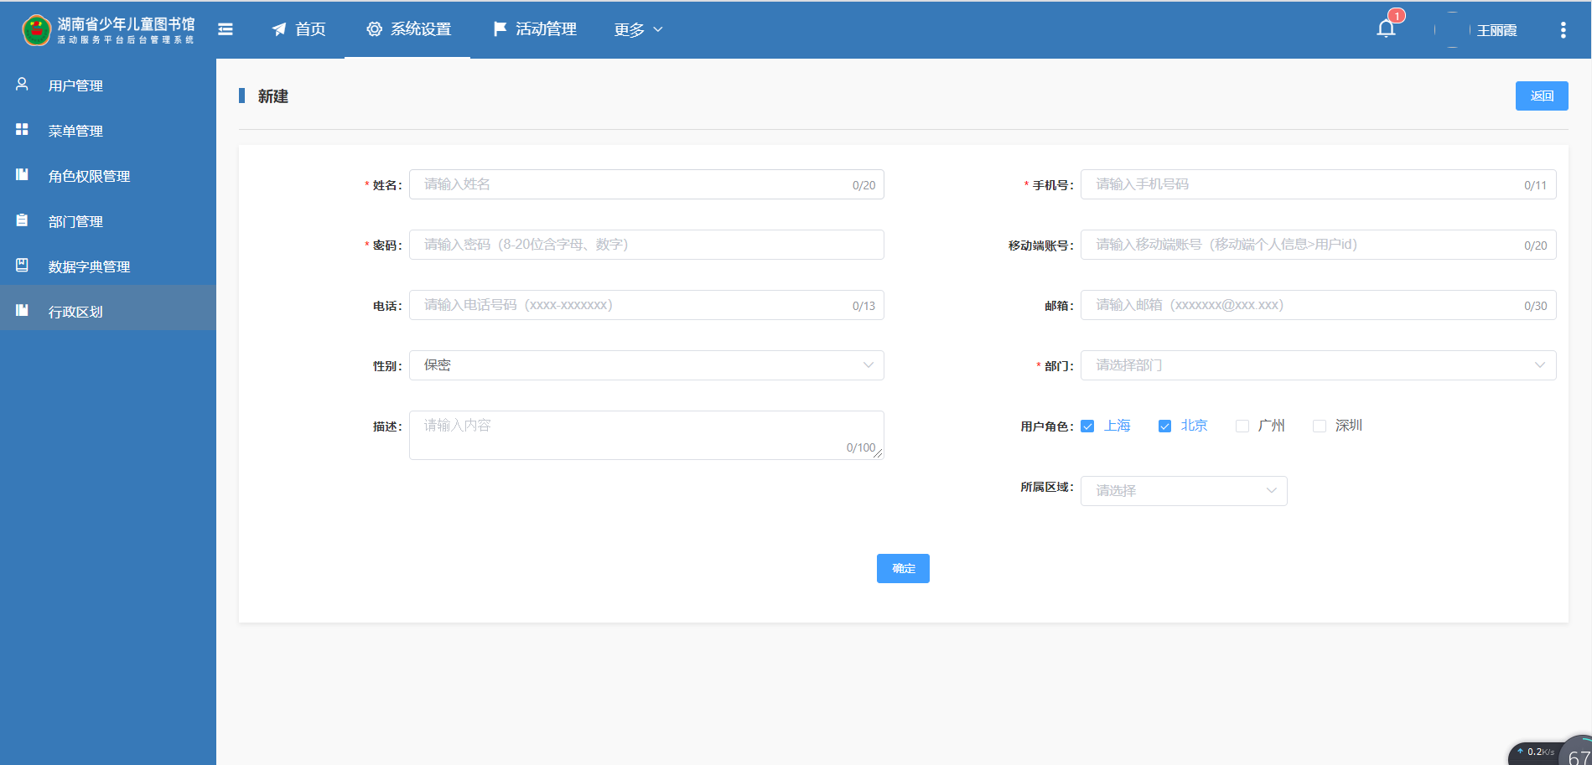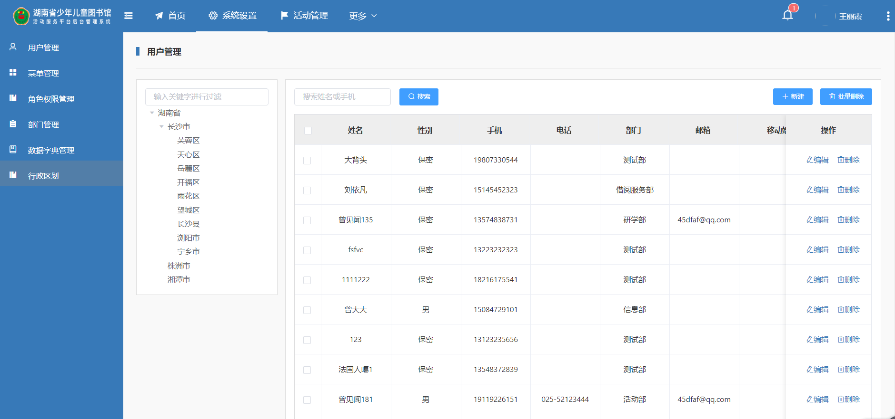

#### 功能点

1. 新增用户。
2. 通过姓名或手机号码模糊搜索。
3. 左树右表展示用户，左树显示行政区划，右表则是用户列表。行政区划可以通过区划名称搜索。
4. 删除/批量删除。
5. 用户角色选择，可多选。
6. 用户区域选择。

7.管理员可以给用户修改密码。

##### 业务逻辑

无

##### 输入输出

| 名称 | 数据类型/校验 | 强制/非强制/只读 | 含义和处理逻辑算法 |
| --- | --- | --- | --- |
| 姓名 | 字符串 | 强制 | 输入，20个字符以内。 |
| 性别 | 单选 | 强制 | 男/女 |
| 手机 | 字符串 | 强制 | 输入，11个字符以内。 |
| 部门 | 下拉选择 | 强制 | 从部门管理中选择。 |
| 邮箱 | 字符串 | 非强制 | 输入，30个字符以内。例：xxxx@xxxx.xxx |
| 移动端账号 | 字符串 | 非强制 | 输入，20个字符以内。 |
| 描述 | 字符串 | 非强制 | 输入，100个字符以内。 |
| 电话 | 字符串 | 非强制 | 输入，13个字符以内。例：xxxx-xxxxxxxx |
| 用户角色 | 多选框 | 强制 | 数据从角色权限管理中来。 |
| 所属区域 | 下拉选择 | 强制 | 数据从行政区划中来，三级联动 省-市州-区县。 |
| 密码 | 字符串 | 强制 | 输入，8-20位，含字母、数字。 |

##### 表关系图

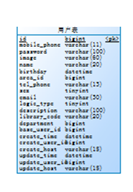

##### 表清单

|  |  |
| --- | --- |
| 名称 | 代码 |
| 用户表 | sys_user |

##### 表字段清单

###### 用户表（sys_user）

|  |  |  |  |  |  |  |
| --- | --- | --- | --- | --- | --- | --- |
| 名称 | 代码 | 数据类型 | 主键 | 必填 | 默认值 | 注释 |
| id主键 | id | bigint(20) | 是 | 是 |  | 主键 |
| 姓名 | name | varchar(20) |  |  |  | 姓名 |
| 性别 | Sex | int(11) |  |  |  | 性别 |
| 手机 | mobile_phone | int(11) |  |  |  | 手机 |
| 部门 | department | int(11) |  |  |  | 部门 |
| 邮箱 | emaile | varchar(20) |  |  |  | 邮箱 |
| 移动端账号 | base_user_id | bigint(20) |  |  |  | 移动端账号 |
| 描述 | description | varchar(100) |  |  |  | 描述 |
| 电话 | tel_phone | varchar(13) |  |  |  | 电话 |
| 所属区域 | area_id | Bigint(100) |  |  |  | 所属区域 |
| 生日 | birthday | datetime |  |  |  | 生日 |
| 密码 | password | varchar(100) |  |  |  | 密码 |
| 头像 | image | varchar(60) |  |  |  | 头像 |
| 启用标识 | logic_type | int(11) |  |  |  | 启用标识 |
| 创建时间 | create_time | Datatime |  |  |  |  |
| 创建人id | create_user_id | bigint(20) |  |  |  |  |
| 创建人电脑ip | create_host | varchar(20) |  |  |  |  |
| 修改时间 | update_time | Datatime |  |  |  |  |
| 修改人id | update_user_id | bigint(20) |  |  |  |  |
| 修改人电脑ip | update_host | varchar(20) |  |  |  |  |

### 菜单管理

本程序主要完成PC端菜单管理

#### 用例设计

无

#### 功能点结构图

【描述该模块中的功能点结构】

|  |  |  |  |  |
| --- | --- | --- | --- | --- |
| **序号** | **模块** | **功能点** | **角色** | **备注** |
| 1 | 菜单管理 | 新增一级菜单、子菜单 |  |  |
| 2 | 菜单管理 | 编辑一级菜单、子菜单 |  |  |
| 3 | 菜单管理 | 删除一级菜单、子菜单 |  |  |
| 4 | 菜单管理 | 查询菜单按钮资源。 |  |  |
| 5 | 菜单管理 | 添加、编辑、删除菜单按钮资源 |  |  |

#### 界面原型

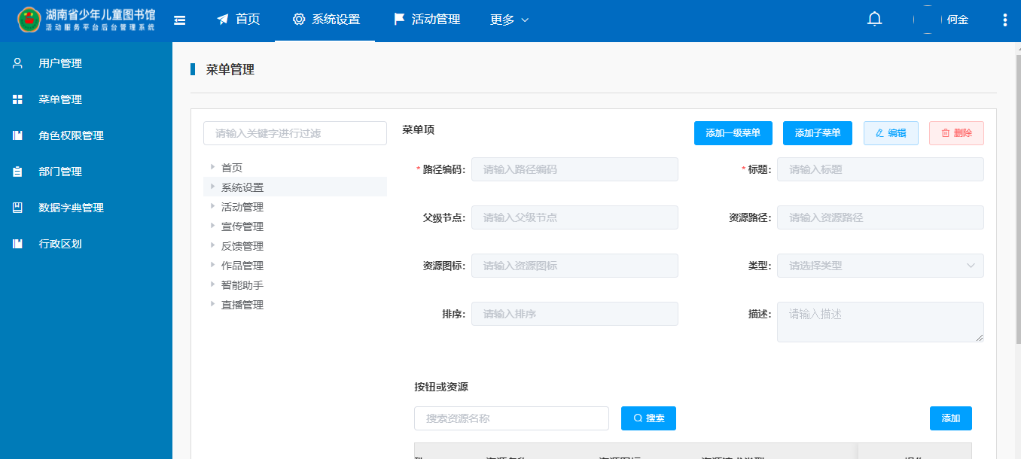

#### 功能点

1. 新增，修改，删除一级菜单、子菜单
2. 新增，修改，删除菜单按钮资源

##### 业务逻辑

1. 默认添加一级菜单，点击一级菜单才可以添加子菜单，父节点自动填充
2. 父节点不可编辑
3. 点击菜单查看菜单按钮资源，对按钮进行新增，修改，删除

##### 输入输出

| 名称 | 数据类型/校验 | 强制/非强制/只读 | 含义和处理逻辑算法 |
| --- | --- | --- | --- |
| 序号 | 字符串 | 强制 | 输入，20个字符以内。 |
| 资源编码 | 字符串 | 强制 | 输入，20个字符以内。 |
| 资源类型 | 字符串 | 强制 | 输入，11个字符以内。 |
| 资源名称 | 字符串 | 强制 | 输入，20个字符以内。 |
| 资源图标 | 字符串 | 非强制 | 输入，30个字符以内。 |
| 资源请求类型 | 字符串 | 非强制 | 输入，20个字符以内。 |
| 描述 | 字符串 | 非强制 | 输入，100个字符以内。 |

| 名称 | 数据类型/校验 | 强制/非强制/只读 | 含义和处理逻辑算法 |
| --- | --- | --- | --- |
| 路径编码 | 字符串 | 只读 |  |
| 标题 | 字符串 | 只读 |  |
| 父级节点 | 字符串 | 只读 |  |
| 资源路径 | 字符串 | 只读 |  |
| 资源图标 | 字符串 | 只读 |  |
| 类型 | 字符串 | 只读 |  |
| 排序 | 字符串 | 只读 |  |
| 描述 | 字符串 | 只读 |  |

##### 表关系图

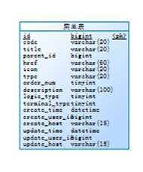

##### 表清单

|  |  |
| --- | --- |
| 名称 | 代码 |
| 菜单表 | sys_menu |

##### 表字段清单

###### 菜单表（sys_menu）

|  |  |  |  |  |  |  |
| --- | --- | --- | --- | --- | --- | --- |
| 名称 | 代码 | 数据类型 | 主键 | 必填 | 默认值 | 注释 |
| id主键 | id | bigint(20) | 是 | 是 |  | 主键 |
| Code码 | code | varchar(20) |  |  |  |  |
| 标题 | title | varchar(20) |  |  |  |  |
| 父节点 | parent_idone | bigint(20) |  |  |  |  |
| 资源路径 | hreft | varchar(20) |  |  |  |  |
| 图标 | icon | varchar(20) |  |  |  |  |
| 类型 | type | varchar(20) |  |  |  |  |
| 排序 | order_num | Tinyint(4) |  |  |  |  |
| 描述 | description | varchar(13) |  |  |  |  |
| pc端/移动端类型（0.后台，1.移动端） | terminal_type | varchar(60) |  |  |  |  |
| 启用标识 | logic_type | int(11) |  |  |  |  |
| 创建时间 | create_time | Datatime |  |  |  |  |
| 创建人id | create_user_id | bigint(20) |  |  |  |  |
| 创建人电脑ip | create_host | varchar(20) |  |  |  |  |
| 修改时间 | update_time | Datatime |  |  |  |  |
| 修改人id | update_user_id | bigint(20) |  |  |  |  |
| 修改人电脑ip | update_host | varchar(20) |  |  |  |  |

### 角色权限管理

本程序主要完成PC端角色权限管理

#### 用例设计

无

#### 功能点结构图

|  |  |  |  |  |
| --- | --- | --- | --- | --- |
| **序号** | **模块** | **功能点** | **角色** | **备注** |
| 1 | 角色权限管理 | 列表查询 |  |  |
| 2 | 角色权限管理 | 编辑 |  |  |
| 3 | 角色权限管理 | 删除、批量删除 |  |  |
| 4 | 角色权限管理 | 新增 |  |  |
| 5 | 角色权限管理 | 授权 |  |  |
| 6 | 角色权限管理 | 分配 |  |  |

#### 界面原型

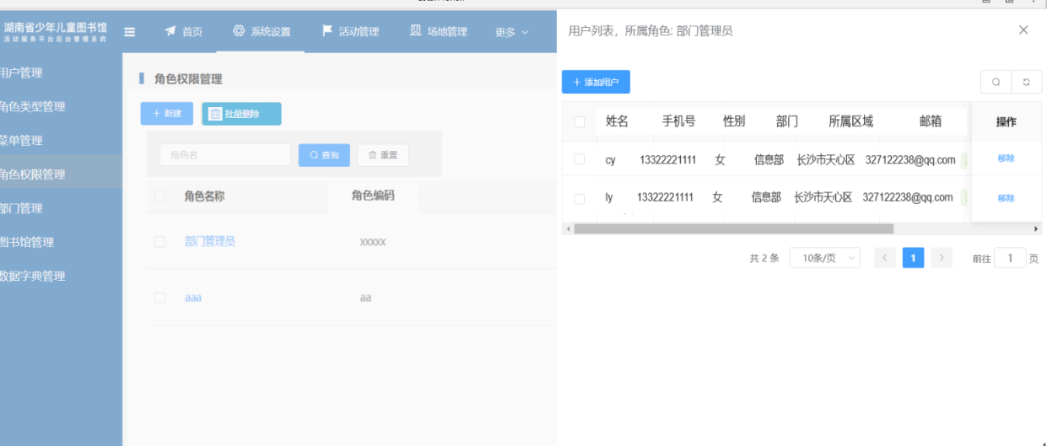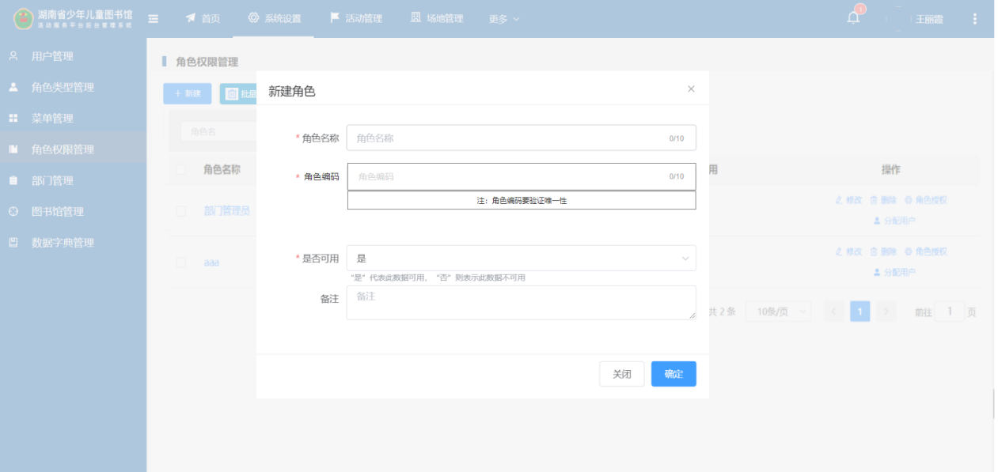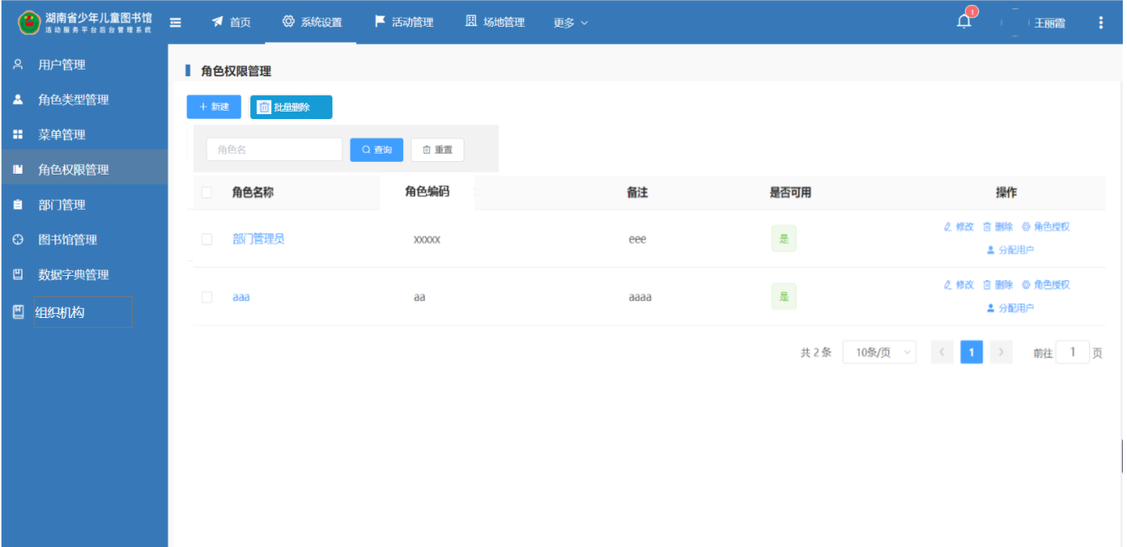

#### 功能点

1. 新增一个角色，可以对这个角色进行修改删除批量删除，分配用户，角色授权，通过角色名称模糊查询。
2. 分配用户：点击添加用户，左树右表展示所有用户信息，左树是行政区划，右表是用户信息表，功能同用户管理功能。选择的用户列在该角色下，点击分配用户可展示当前角色下用户信息。

3.角色授权：可以对该角色进行功能模块授权，权限级别到新增修改删除等按钮

##### 业务逻辑

##### 输入输出

| 名称 | 数据类型/校验 | 强制/非强制/只读 | 含义和处理逻辑算法 |
| --- | --- | --- | --- |
| 角色名称 | 字符串 | 强制 | 输入。20个字符内，验证唯一性。如果是列表，则只读。 |
| 角色编码 | 字符串 | 强制 | 输入。20个字符内，验证唯一性。如果是列表，则只读。 |
| 是否启用 | 下拉选择或按钮选择 | 强制 | 是/否。如果是列表，则只读。 |
| 备注 | 字符串 | 非强制 | 输入，100个字符内。如果是列表数据，则只读。如果是列表，则只读。 |

| 名称 | 数据类型/校验 | 强制/非强制/只读 | 含义和处理逻辑算法 |
| --- | --- | --- | --- |
| 姓名 | 字符串 | 只读 |  |
| 手机号码 | 字符串 | 只读 |  |
| 性别 | 字符串 | 只读 |  |
| 部门 | 字符串 | 只读 |  |
| 所属区域 | 字符串 | 只读 |  |
| 邮箱 | 字符串 | 只读 |  |

##### 表关系图

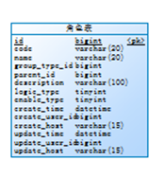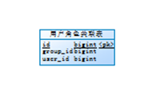

##### 表清单

|  |  |
| --- | --- |
| 名称 | 代码 |
| 角色表 | sys_group |
| 用户角色表 | sys_group_user |

##### 表字段清单

###### 角色表（sys_group）

|  |  |  |  |  |  |  |
| --- | --- | --- | --- | --- | --- | --- |
| 名称 | 代码 | 数据类型 | 主键 | 必填 | 默认值 | 注释 |
| id主键 | id | bigint(20) | 是 | 是 |  | 主键 |
| Code码 | code | varchar(20) |  |  |  | Code码 |
| 角色名称 | Name | varchar(20) |  |  |  | 角色名称 |
| 角色组类型id | group_type_id | bigint(20) |  |  |  | 角色组类型id |
| 上级节点 | parent_id | varchar(20) |  |  |  | 上级节点 |
| 描述 | description | varchar(13) |  |  |  | 描述 |
| 启用标识 | logic_type | int(11) |  |  |  | 启用标识 |
| 创建时间 | create_time | DataTime |  |  |  |  |
| 创建人id | create_user_id | bigint(20) |  |  |  |  |
| 创建人电脑ip | create_host | varchar(20) |  |  |  |  |
| 修改时间 | update_time | DataTime |  |  |  |  |
| 修改人id | update_user_id | bigint(20) |  |  |  |  |
| 修改人电脑ip | update_host | varchar(20) |  |  |  |  |

###### 用户角色表（sys_group_user）

|  |  |  |  |  |  |  |
| --- | --- | --- | --- | --- | --- | --- |
| 名称 | 代码 | 数据类型 | 主键 | 必填 | 默认值 | 注释 |
| id主键 | id | bigint(20) | 是 | 是 |  | 主键 |
| 角色id | group_id | bigint(20) |  |  |  | 角色id |
| 用户id | User_d | bigint(20) |  |  |  | 用户id |

### 部门管理

#### 用例设计

无

#### 功能点结构图

|  |  |  |  |  |
| --- | --- | --- | --- | --- |
| **序号** | **模块** | **功能点** | **角色** | **备注** |
| 1 | 部门管理 | 新增 |  |  |
| 2 | 部门管理 | 修改 |  |  |
| 3 | 部门管理 | 删除 |  |  |
| 4 | 部门管理 | 模糊查询 |  |  |
| 5 | 部门管理 | 列名选择展示 |  |  |
| 6 | 部门管理 | 导出 |  |  |

#### 界面原型

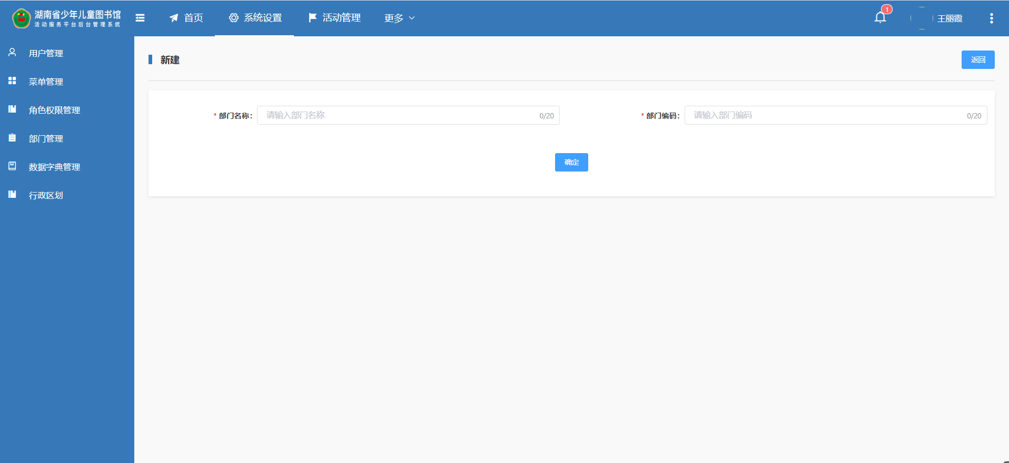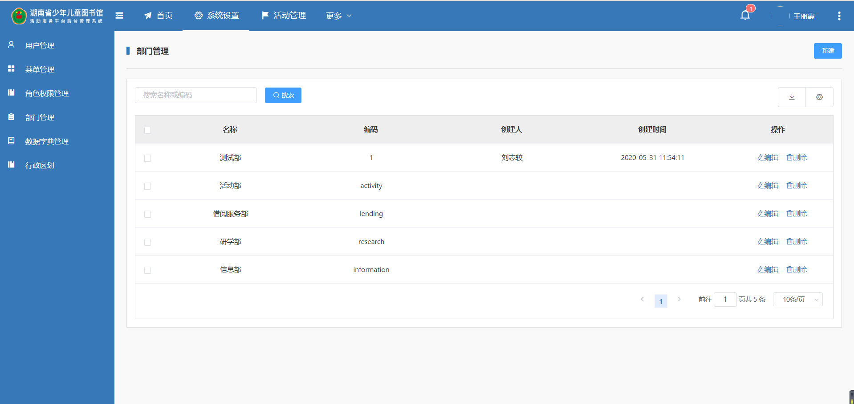

#### 功能点

1.新增一个部门信息。

2.导出部门信息，包括部门编码，部门名称，创建人，创建时间。

3.勾选需要展示的列名进行展示。

4.删除一条部门信息。

5.通过名称，编码进行模糊搜索。

##### 业务逻辑

##### 输入输出

| 名称 | 数据类型/校验 | 强制/非强制/只读 | 含义和处理逻辑算法 |
| --- | --- | --- | --- |
| 部门名称 | 字符串 | 只读 |  |
| 部门编码 | 字符串 | 只读 |  |
| 创建人 | 字符串 | 只读 |  |
| 创建时间 | 字符串 | 只读 |  |

##### 表关系图

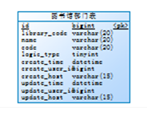

##### 表清单

|  |  |
| --- | --- |
| 名称 | 代码 |
| 图书馆部门表 | sys_library_department |

##### 表字段清单

###### 图书馆部门表（sys_library_department）

|  |  |  |  |  |  |  |
| --- | --- | --- | --- | --- | --- | --- |
| 名称 | 代码 | 数据类型 | 主键 | 必填 | 默认值 | 注释 |
| id主键 | id | bigint(20) | 是 | 是 |  | 主键 |
| 图书馆Code码 | library_code | varchar(20) |  |  |  | Code码 |
| 部门名称 | Name | varchar(20) |  |  |  | 角色名称 |
| Code码 | code | varchar(20) |  |  |  | 角色组类型id |
| 启用标识 | logic_type | int(11) |  |  |  | 启用标识 |
| 创建时间 | create_time | DataTime |  |  |  |  |
| 创建人id | create_user_id | bigint(20) |  |  |  |  |
| 创建人电脑ip | create_host | varchar(20) |  |  |  |  |
| 修改时间 | update_time | DataTime |  |  |  |  |
| 修改人id | update_user_id | bigint(20) |  |  |  |  |
| 修改人电脑ip | update_host | varchar(20) |  |  |  |  |

### 数据字典管理

#### 用例设计

无

#### 功能点结构图

|  |  |  |  |  |
| --- | --- | --- | --- | --- |
| **序号** | **模块** | **功能点** | **角色** | **备注** |
| 1 | 数据字典 | 新增一级，子级字典 |  |  |
| 2 | 数据字典 | 修改 |  |  |
| 3 | 数据字典 | 删除 |  |  |
| 4 | 数据字典 | 左侧树状结构展示 |  |  |

#### 界面原型

#### 功能点

1.左树右边的形式展示数据字典，左边是类型数据树状结构，右边是类型数据对应的资源数据。

2.新建一条类型数据，可修改可删除，可通过类型名称查询。

3.新建一条资源数据，可修改可删除，可通过资源名称查询。新建资源数据需要先选择一条4.类型数据后再点新建资源数据，资源数据必须归属于类型数据下

##### 业务逻辑

1. 默认发布一级字典，点击一级字典发布子级字典
2. 发布子级字典类型名称和资源键值根据一级字典自动填充

##### 输入输出

| 名称 | 数据类型/校验 | 强制/非强制/只读 | 含义和处理逻辑算法 |
| --- | --- | --- | --- |
| 类型名称 | 自动获取 | 强制 | 如果是列表数据，则只读。 |
| 类型编码 | 自动获取 | 强制 | 如果是列表数据，则只读。 |
| 资源名称 | 字符串 | 强制 | 输入，20个字符内。如果是列表数据，则只读。 |
| 排序 | 字符串 | 强制 | 输入，10个字符内。如果是列表数据，则只读。 |
| 备注 | 字符串 | 非强制 | 输入，100个字符内。如果是列表数据，则只读。 |

| 名称 | 数据类型/校验 | 强制/非强制/只读 | 含义和处理逻辑算法 |
| --- | --- | --- | --- |
| 上级名称 | 下拉选择 | 非强制 | 从类型数据名称中选择。 |
| 类型名称 | 字符串 | 强制 | 输入，20个字符内。验证唯一性。 |
| 类型编码 | 字符串 | 强制 | 输入，20个字符内。验证唯一性。 |

##### 表关系图

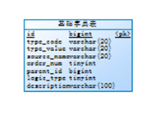

##### 表清单

|  |  |
| --- | --- |
| 名称 | 代码 |
| 数据字典表 | sys_pub_source |

##### 表字段清单

###### 数据字典表（sys_pub_source）

|  |  |  |  |  |  |  |
| --- | --- | --- | --- | --- | --- | --- |
| 名称 | 代码 | 数据类型 | 主键 | 必填 | 默认值 | 注释 |
| id主键 | id | bigint(20) | 是 | 是 |  |  |
| 类型名称 | type_code | varchar(20) |  |  |  |  |
| 资源键值 | type_value | varchar(20) |  |  |  |  |
| 资源名称 | source_name | varchar(20) |  |  |  |  |
| 排序 | tinyint | int(11) |  |  |  |  |
| 父id | parent_id | bigint(20) |  |  |  |  |
| 描述 | description | varchar(100) |  |  |  |  |
| 启用标识 | logic_type | int(11) |  |  |  | 启用标识 |

### 行政区划

本程序主要完成PC端数据行政区划

#### 用例设计

无

#### 功能点结构图

|  |  |  |  |  |
| --- | --- | --- | --- | --- |
| **序号** | **模块** | **功能点** | **角色** | **备注** |
| 1 | 行政区划 | 新增下级区域 |  |  |
| 2 | 行政区划 | 修改 |  |  |
| 3 | 行政区划 | 删除 |  |  |
| 4 | 行政区划 | 列表查询 |  |  |

#### 界面原型

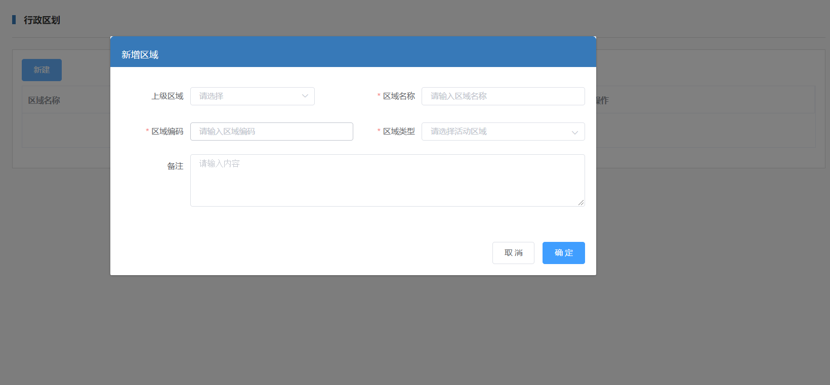

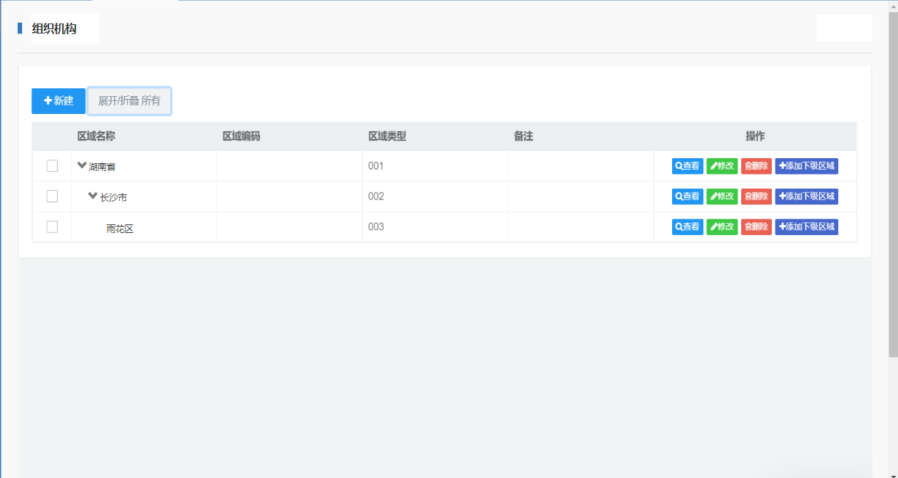

#### 功能点

1.新增一个行政区划信息。

2.删除一条行政区划信息。

3.树形结构展示行政区划。

4.新增下级行政区划，将选择的当前项的值带入新增界面，即新增当前选中项的下级行政区划。

##### 业务逻辑

无

##### 输入输出

| 名称 | 数据类型/校验 | 强制/非强制/只读 | 含义和处理逻辑算法 |
| --- | --- | --- | --- |
| 区域名称 | 字符串 | 只读 |  |
| 区域编码 | 字符串 | 只读 |  |
| 区域类型 | 字符串 | 只读 |  |
| 备注 | 字符串 | 只读 |  |

| 名称 | 数据类型/校验 | 强制/非强制/只读 | 含义和处理逻辑算法 |
| --- | --- | --- | --- |
| 区域名称 | 字符串 | 强制 | 输入，20个字符内。 |
| 区域编码 | 字符串 | 强制 | 输入，20个字符内。 |
| 区域类型 | 下拉选择 | 强制 | 数据内容来自数据字典。 |
| 备注 | 字符串 | 非强制 | 输入，100个字符内。 |
| 上级区域 | 下拉选择 | 非强制 | 数据内容来自数据字典。 |

##### 表该关系图

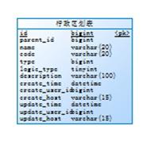

##### 表清单

|  |  |
| --- | --- |
| 名称 | 代码 |
| 行政区划表 | sys_library_department |

##### 表字段清单

###### 行政区划表（sys_library_department）

|  |  |  |  |  |  |  |
| --- | --- | --- | --- | --- | --- | --- |
| 名称 | 代码 | 数据类型 | 主键 | 必填 | 默认值 | 注释 |
| id主键 | id | bigint(20) | 是 | 是 |  | 主键 |
| 父级id | parent_id | bigint(20) |  |  |  | Code码 |
| 名称 | name | varchar(20) |  |  |  | 角色名称 |
| Code码 | code | varchar(20) |  |  |  |  |
| 类型 | type | int(11) |  |  |  |  |
| 描述 | description | varchar(100) |  |  |  |  |
| 启用标识 | logic_type | int(11) |  |  |  | 启用标识 |
| 创建时间 | create_time | DataTime |  |  |  |  |
| 创建人id | create_user_id | bigint(20) |  |  |  |  |
| 创建人电脑ip | create_host | varchar(20) |  |  |  |  |
| 修改时间 | update_time | DataTime |  |  |  |  |
| 修改人id | update_user_id | bigint(20) |  |  |  |  |
| 修改人电脑ip | update_host | varchar(20) |  |  |  |  |

## 我的邮箱模块

本程序主要完成PC端用户进行邮件发送，是系统内部的交流平台

### 系统/模块结构设计

|  |  |  |  |  |  |
| --- | --- | --- | --- | --- | --- |
| 序号 | 系统名称 | 模块名称 | 一级功能 | 二级功能 | 三级功能 |
| 1 | Pc端 | 我的邮箱 | 1. 收件箱列表查询 2. 收件箱搜索查询 3. 收件箱批量删除，批量标记为已读/未读 4. 收件箱单条删除，单条设置为已读/未读 5. 收件箱单条查看 6. 写邮件 7. 发件箱列表查询 8. 发件箱搜索查询 9. 发件箱批量删除，单条删除 10. 发件箱单条查看 11. 导航栏上的铃铛跳转到我的邮箱中的收件箱 | 1. 写邮件后保存至草稿，或者直接发送 2. 收件箱查看页面后，进行转发，或直接回复发送 3. 返回收件箱 4. 返回发件箱 5. 站外信邮箱开通流程展示 6. 保存站外信开通后的邮件信息到用户表 7. 上传附件 | 1. 邮件回复页面，可以保存草稿或直接发送 2. 邮件转发页面可以直接发送或存为草稿 |

### 收件箱

本程序主要完成PC端用户收件箱管理

#### 用例设计

#### 功能点结构图

【描述该模块中的功能点结构】

|  |  |  |  |  |
| --- | --- | --- | --- | --- |
| **序号** | **模块** | **功能点** | **角色** | **备注** |
| 1 | 用户id | 收件箱管理 |  |  |

#### 界面原型

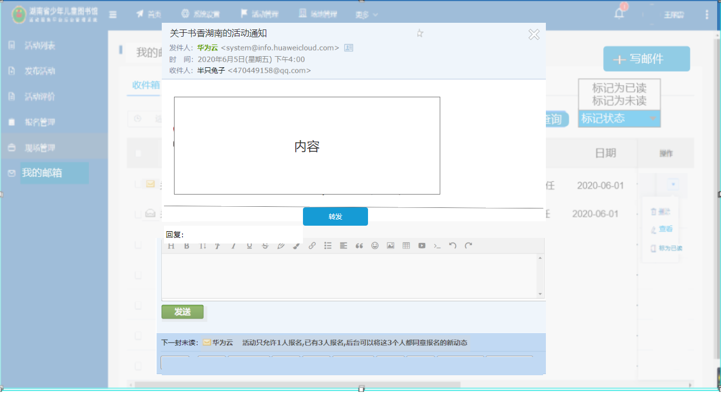



#### 功能点

1.收件箱列表查询

2.收件箱搜索查询

3.收件箱批量删除，批量标记为已读/未读

4.收件箱单条删除，单条设置为已读/未读

5.收件箱单条查看

##### 业务逻辑

1.通过时间段，查阅状态（全部，已读，未读）的搜索来查询列表，也可以搜索栏为空的时候进行所有的数据展示（查询列表页面都是带分页的），按照收件时间倒序排序。

2.批量处理：勾选列表进行批量删除，批量标记已读未读，未选中时提示请选择一项再操作。

3.单条删除。

4.单条查看：跳转至单条查看页面，页面展示标题，时间，发布人，内容，收件人，以及可以进行回复的页面，其中内容如果包含多条回复的，就必须展示多条别人的回复的内容。回复填写后点击发送，成功后直接返回发件箱。

部显示下一封未读，点击在当前页查看点击的内容详情。

5.邮件查看页面：邮件查看的页面如果是回复邮件，那么收件人标题内容都是自动填充进去的，其中，内容中包含了收到的邮件内容，用虚线分隔开，上面是自己回复的，下面是收到的邮件内容。

6.邮件转发：除了收件人，其他的都是自动回填信息，编辑好了之后，可以直接发送或者存为草稿，也可以直接返回发件箱。

7.已读未读状态通过列表前的小图标体验，亮一些的是未读，灰色的是已读

8.编辑的时候可以选择站内信或者站外信，选择站外信时，如果没有开通站外信的，就要在页面提示：抱歉，您没有开通站外信，请按操作步骤开通站外信！

根据操作步骤开通站外信，把邮箱和授权码绑定到用户表中，只需要一次绑定，以后发站外信就可以直接发送了。

9.修改站外信邮箱：如果要修改站外信邮箱，按照操作步骤重新绑定一次即可，数据库中的数据就是，覆盖原来的邮箱和授权码即可，则更换成功。注：填写邮箱和授权码的时候要验证此邮箱是否成功开通了站外信。

|  |  |  |  |  |
| --- | --- | --- | --- | --- |
| **类别** | **参数名称** | **类型** | **说明** | **值** |
| 用户说话 | Id | Long | 用户ID |  |

##### 输入输出

###### 收件箱列表界面数据项

| 名称 | 数据类型/校验 | 强制/非强制/只读 | 含义和处理逻辑算法 |
| --- | --- | --- | --- |
| 标题 | 字符串 | 只读 |  |
| 发件人 | 字符串 | 只读 |  |
| 日期 | 日期 | 只读 | 发件人发送的时间 |
| 状态 |  | 只读 | 已读/未读 通过小图标展示 |
|  |  |  |  |

###### 收件箱查看界面数据项

| 名称 | 数据类型/校验 | 强制/非强制/只读 | 含义和处理逻辑算法 |
| --- | --- | --- | --- |
| 标题 | 字符串 | 只读 |  |
| 内容 | 字符串 | 只读 | 内容里面就包含了附件的传输 |
| 发件人 | 字符串 | 只读 |  |
| 日期 | 日期 | 只读 | 发送人发送邮件的时间 |
| 收件人 | 字符串 | 只读 |  |
|  |  |  |  |

##### 表关系图

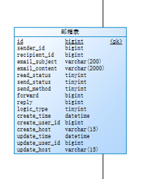

##### 表清单

|  |  |
| --- | --- |
| 名称 | 代码 |
| 邮箱表 | mailbox |

##### 表字段清单

###### 1.1.2.4.1邮箱表（mailbox）

|  |  |  |  |  |  |  |
| --- | --- | --- | --- | --- | --- | --- |
| 名称 | 代码 | 数据类型 | 主键 | 必填 | 默认值 | 注释 |
| id主键 | id | bigint(20) | 是 | 是 |  | 主键 |
| 发件人id | sender_id | bigint(20) |  |  |  | 发送人id |
| 收件人id | recipient_id | bigint(20) |  |  |  | 收件人id |
| 标题 | email_subject | varchar(200) |  |  |  |  |
| 内容 | email_content | varchar(2000) |  |  |  |  |
| 阅读状态 | read_status | int(11) |  |  |  | 阅读状态 |
| 发送状态 | send_status | int(11) |  |  |  | 发送状态 |
| 发送方式 | send_method | int(11) |  |  |  |  |
| 启用标识 | logic_type | int(11) |  |  |  | 启用标识 |
| 创建时间 | create_time | Datatime |  |  |  |  |
| 创建人id | create_user_id | bigint(20) |  |  |  |  |
| 创建人电脑ip | create_host | varchar(20) |  |  |  |  |
| 修改时间 | update_time | Datatime |  |  |  |  |
| 修改人id | update_user_id | bigint(20) |  |  |  |  |
| 修改人电脑ip | update_host | varchar(20) |  |  |  |  |
| 转发id | forward | bigint(20) |  |  |  |  |
| 回复id | reply | bigint(20) |  |  |  |  |

### 发件箱

## 反馈管理

用户对本程序遇到的问题及疑问以留言新式提交到后台，后台管理员对疑问做相应处理。

### 系统/模块结构设计

|  |  |  |  |
| --- | --- | --- | --- |
| **一级模块** | **二级模块** | **三级模块** | **说明** |
| 反馈管理 | 后台反馈管理模块 |  |  |
| 移动端问题反馈模块 |  |  |
|  |  |  |
|  |  |  |
|  |  |  |

### 后台反馈管理模块

查看平台用户提出的疑问、问题。

#### 用例设计

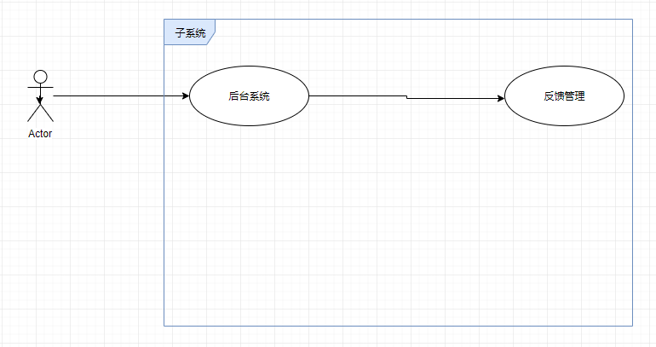

#### 功能点结构图

【描述该模块中的功能点结构】

|  |  |  |  |  |
| --- | --- | --- | --- | --- |
| **序号** | **模块** | **功能点** | **角色** | **备注** |
| 1 | 后台反馈管理模块 | 查看平台用户提出的疑问、问题。 | 管理员 |  |

#### 界面原型

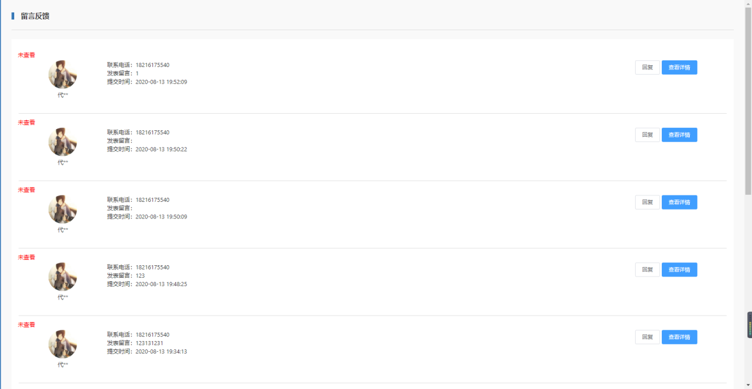

#### 功能点

管理员查看平台用户提出的疑问、问题做出相应处理。

##### 业务逻辑

1. 有权限的管理员在菜单栏显示反馈管理。
2. 管理员点击反馈管理
3. 展示平台用户留言，管理员能对相应留言做出回复

##### 输入输出

无

数据库设计

反馈记录表（log_feed_back）：用于保存平台用户的留言

读者表（base_user）：平台用户

信息发送日志表（log_message）：用于管理员回复平台用户的信息

##### 表关系图

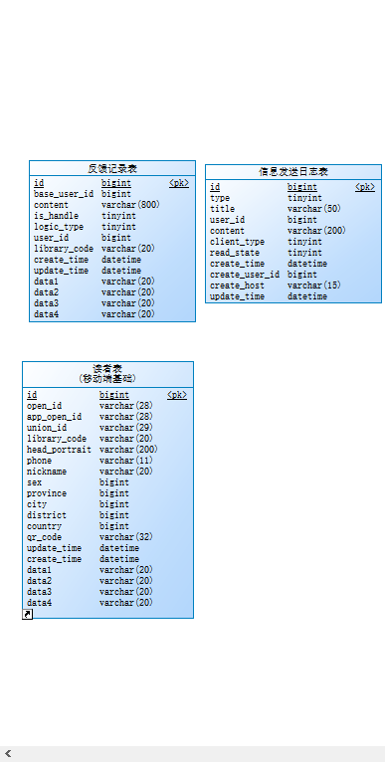

##### 表清单

|  |  |
| --- | --- |
| 名称 | 代码 |
| 反馈记录表 | log_feed_back |
| 读者表 | base_user |

## 消息

本程序用于后台管理员发送的相关消息到平台。

### 系统/模块结构设计

|  |  |  |  |
| --- | --- | --- | --- |
| **一级模块** | **二级模块** | **三级模块** | **说明** |
| 消息 |  |  |  |
|  |  |  |
|  |  |  |
|  |  |  |
|  |  |  |

### 消息模块

后台管理员发送的相关消息到平台用户。

#### 用例设计

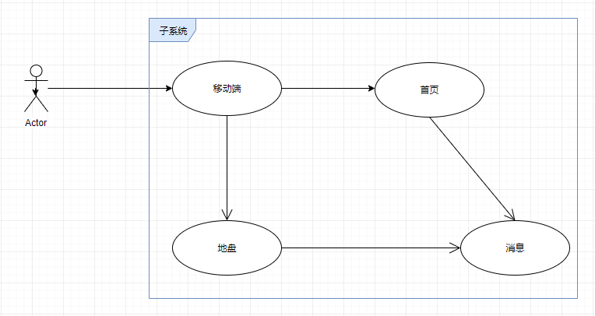

#### 功能点结构图

【描述该模块中的功能点结构】

|  |  |  |  |  |
| --- | --- | --- | --- | --- |
| **序号** | **模块** | **功能点** | **角色** | **备注** |
| 1 | 消息模块 | 管理员给用户发送消息、平台用户查看接收到的消息 |  |  |

#### 界面原型

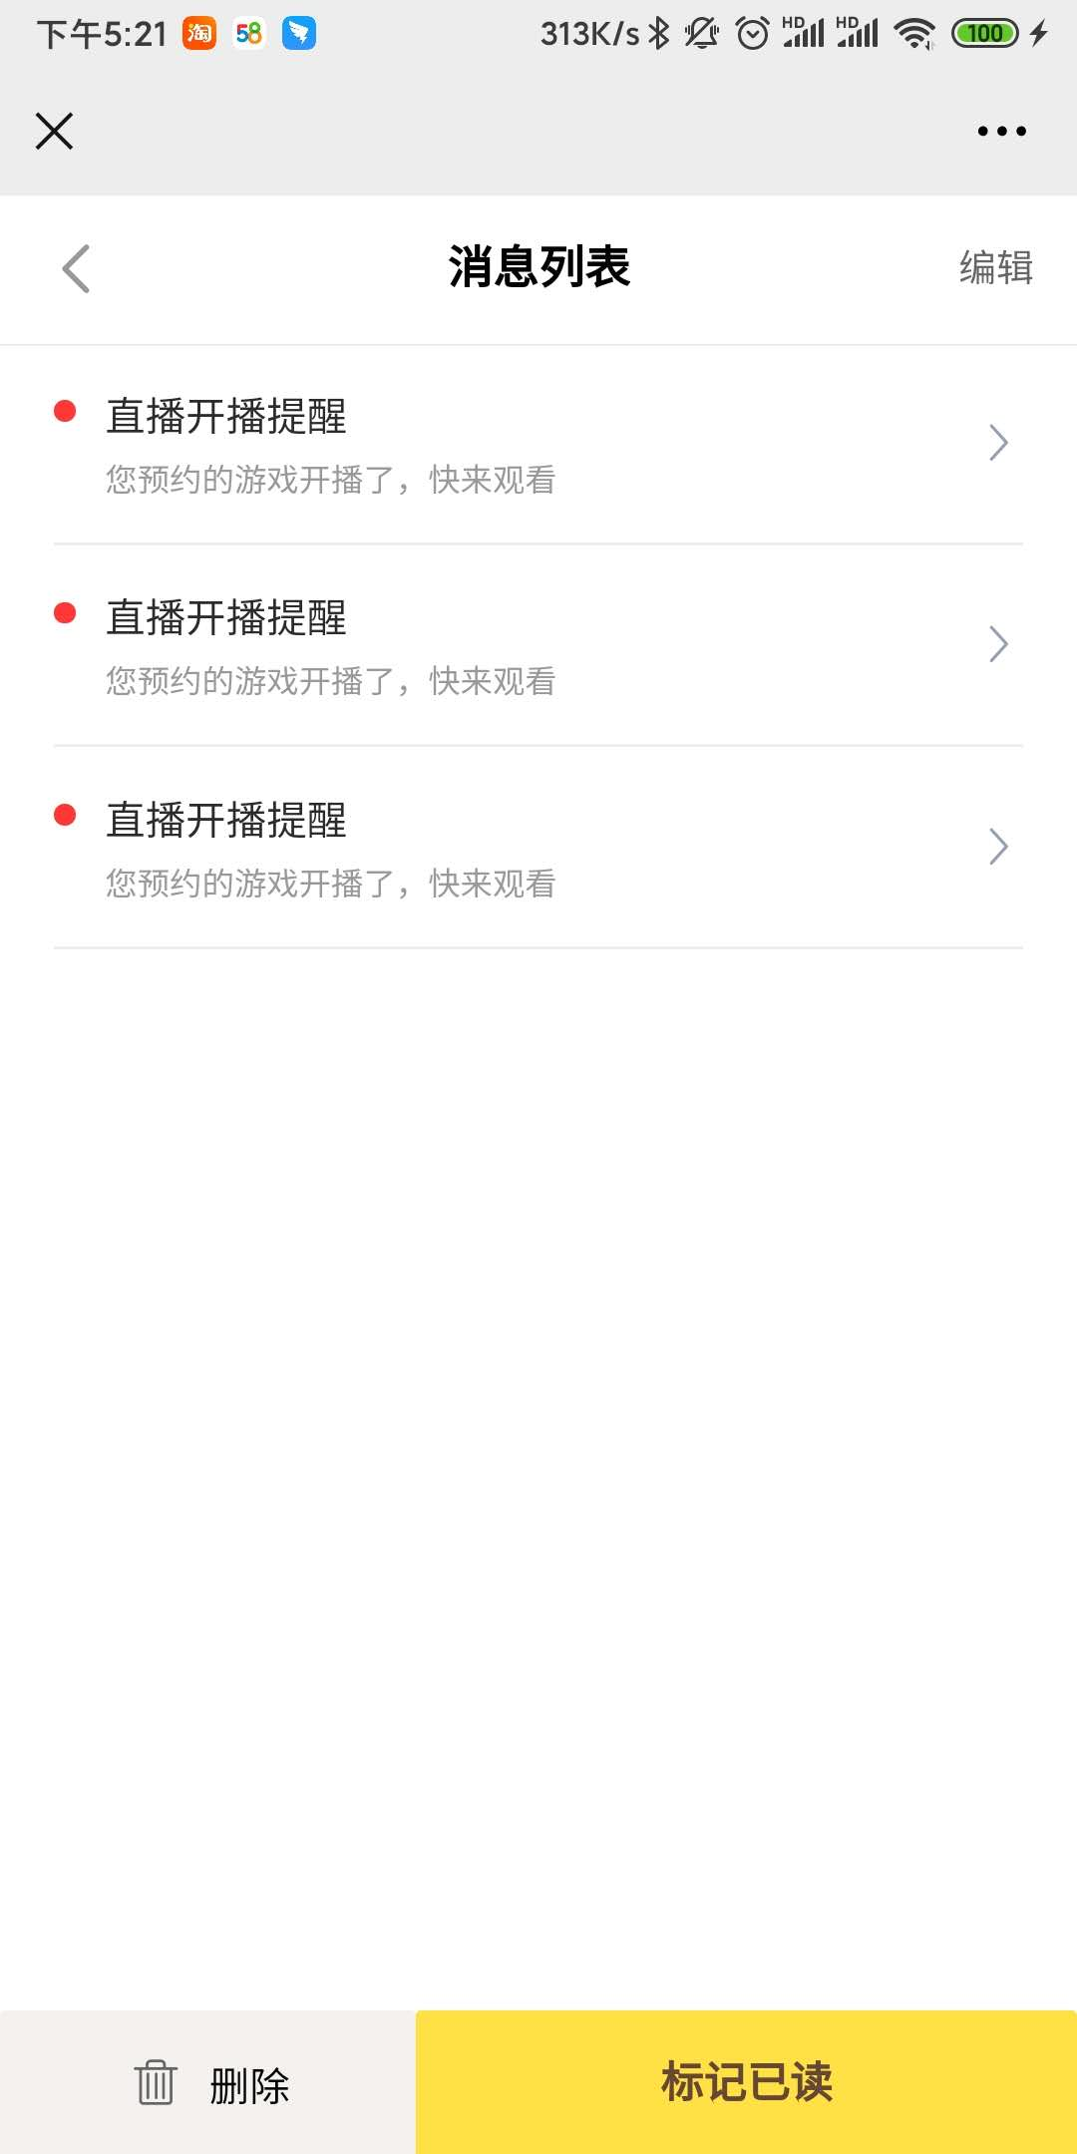

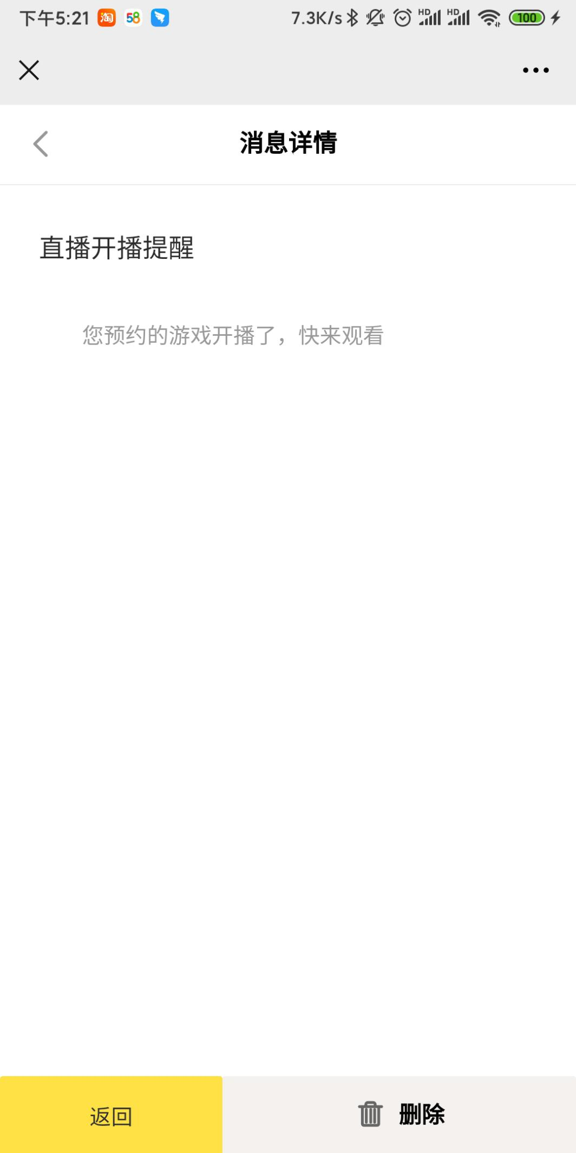

#### 功能点

管理员给用户发送消息、平台用户查看接收到的消息。

##### 业务逻辑

1. 管理员进入消息推送管理，默认模板消息推送。
2. 模板消息推送表单显示项目名称，时间，地点，头部，尾部，管理员填写相关信息后自动显示推送模板内容。
3. 管理员可进行操作有发送和重置完成发送模板消息。
4. 点击tab页跳转自定义消息推送。
5. 选择收信人，发送时间，填写标题和内容。
6. 管理员可进行操作有发送和重置完成发送自定义消息。
7. 平台用户可以查看接收到的消息

##### 输入输出

无

数据库设计

读者表（base_user）：平台用户，用于查询自己接收到的消息

信息发送日志表（log_message）：用于管理员回复平台用户的信息

##### 表关系图

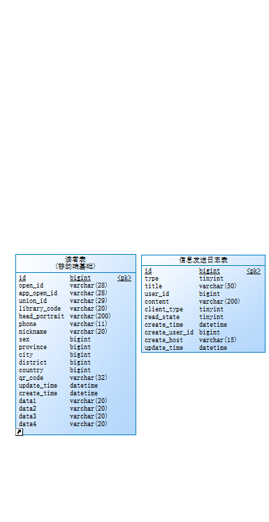

##### 表清单

|  |  |
| --- | --- |
| 名称 | 代码 |
| 信息发送日志表 | log_message |
| 读者表 | base_user |

##### 表字段清单

###### 读者表（base_user）

|  |  |  |  |  |  |  |
| --- | --- | --- | --- | --- | --- | --- |
| 名称 | 代码 | 数据类型 | 主键 | 必填 | 默认值 | 注释 |
| 唯一标识 | id | bigint |  |  |  | 唯一标识 |
| open_id | open_id | varchar |  |  |  | open_id |
| app_open_id | app_open_id | varchar |  |  |  | app_open_id |
| union_id | union_id | varchar |  |  |  | union_id |
| 所属图书馆 | library_code | varchar |  |  |  | 所属图书馆 |
| 头像 | head_portrait | varchar |  |  |  | 头像 |
| 手机 | phone | varchar |  |  |  | 手机 |
| 昵称 | nickname | varchar |  |  |  | 昵称 |
| 性别 | sex | bigint |  |  |  | 性别 |
| 省份 | province | bigint |  |  |  | 省份 |
| 城市 | city | bigint |  |  |  | 城市 |
| 区 | district | bigint |  |  |  | 区 |
| 国家 | country | bigint |  |  |  | 国家 |
| 个人二维码 | qr_code | varchar |  |  |  | 个人二维码 |
| 修改时间 | update_time | datetime |  |  |  | 修改时间 |
| 创建时间 | create_time | datetime |  |  |  | 创建时间 |
| 备用字段1（QQ open_id） | data1 | varchar |  |  |  | 备用字段1（QQ open_id） |
| 备用字段2（QQ昵称） | data2 | varchar |  |  |  | 备用字段2（QQ昵称） |
| 备用字段3（微信昵称） | data3 | varchar |  |  |  | 备用字段3（微信昵称） |
| 备用字段4 | data4 | varchar |  |  |  | 备用字段4 |

###### 信息发送日志表（log_message）

|  |  |  |  |  |  |  |
| --- | --- | --- | --- | --- | --- | --- |
| 名称 | 代码 | 数据类型 | 主键 | 必填 | 默认值 | 注释 |
| 唯一标识 | id | bigint |  |  |  | 唯一标识 |
| 类型 | type | tinyint |  |  |  | 类型（0 邮件、1 短信、2 消息） |
| 标题 | title | varchar |  |  |  | 标题 |
| 接收人 | user_id | bigint |  |  |  | 接收人 |
| 内容 | content | varchar |  |  |  | 内容 |
| 接收客户端类型 | client_type | tinyint |  |  |  | 接收客户端类型（0 pc端， 1 移动端） |
| 阅读状态 | read_state | tinyint |  |  |  | 阅读状态（0 未读，1 已读） |
| 创建时间 | create_time | datetime |  |  |  | 创建时间 |
| 创建人id | create_user_id | bigint |  |  |  | 创建人id |
| 创建电脑ip | create_host | varchar |  |  |  | 创建电脑ip |
| 修改时间 | update_time | datetime |  |  |  | 修改时间 |

##### 表字段清单

###### 反馈记录表（log_feed_back）

|  |  |  |  |  |  |  |
| --- | --- | --- | --- | --- | --- | --- |
| 名称 | 代码 | 数据类型 | 主键 | 必填 | 默认值 | 注释 |
| 唯一标识 | id | bigint |  |  |  | 唯一标识 |
| 反馈人id | base_user_id | bigint |  |  |  | 反馈人id |
| 反馈内容 | content | varchar |  |  |  | 反馈内容 |
| 是否处理 | is_handle | tinyint |  |  |  | 是否处理（0 未处理，1 已处理） |
| 阅读状态 | read_state | tinyint |  |  |  | 阅读状态（0 未读，1 已读） |
| 启用标识 | logic_type | tinyint |  |  |  | 启用标识(0启用1未启用) |
| 回复人id | user_id | bigint |  |  |  | 回复人id |
| 所属图书馆 | library_code | varchar |  |  |  | 所属图书馆 |
| 创建时间 | create_time | datetime |  |  |  | 创建时间 |
| 修改时间 | update_time | datetime |  |  |  | 修改时间 |
| 备用字段1 | data1 | varchar |  |  |  | 备用字段1 |
| 备用字段2 | data2 | varchar |  |  |  | 备用字段2 |
| 备用字段3 | data3 | varchar |  |  |  | 备用字段3 |
| 备用字段4 | data4 | varchar |  |  |  | 备用字段4 |

###### 读者表（base_user）

|  |  |  |  |  |  |  |
| --- | --- | --- | --- | --- | --- | --- |
| 名称 | 代码 | 数据类型 | 主键 | 必填 | 默认值 | 注释 |
| 唯一标识 | id | bigint |  |  |  | 唯一标识 |
| open_id | open_id | varchar |  |  |  | open_id |
| app_open_id | app_open_id | varchar |  |  |  | app_open_id |
| union_id | union_id | varchar |  |  |  | union_id |
| 所属图书馆 | library_code | varchar |  |  |  | 所属图书馆 |
| 头像 | head_portrait | varchar |  |  |  | 头像 |
| 手机 | phone | varchar |  |  |  | 手机 |
| 昵称 | nickname | varchar |  |  |  | 昵称 |
| 性别 | sex | bigint |  |  |  | 性别 |
| 省份 | province | bigint |  |  |  | 省份 |
| 城市 | city | bigint |  |  |  | 城市 |
| 区 | district | bigint |  |  |  | 区 |
| 国家 | country | bigint |  |  |  | 国家 |
| 个人二维码 | qr_code | varchar |  |  |  | 个人二维码 |
| 修改时间 | update_time | datetime |  |  |  | 修改时间 |
| 创建时间 | create_time | datetime |  |  |  | 创建时间 |
| 备用字段1（QQ open_id） | data1 | varchar |  |  |  | 备用字段1（QQ open_id） |
| 备用字段2（QQ昵称） | data2 | varchar |  |  |  | 备用字段2（QQ昵称） |
| 备用字段3（微信昵称） | data3 | varchar |  |  |  | 备用字段3（微信昵称） |
| 备用字段4 | data4 | varchar |  |  |  | 备用字段4 |

###### 信息发送日志表（log_message）

|  |  |  |  |  |  |  |
| --- | --- | --- | --- | --- | --- | --- |
| 名称 | 代码 | 数据类型 | 主键 | 必填 | 默认值 | 注释 |
| 唯一标识 | id | bigint |  |  |  | 唯一标识 |
| 类型 | type | tinyint |  |  |  | 类型（0 邮件、1 短信、2 消息） |
| 标题 | title | varchar |  |  |  | 标题 |
| 接收人 | user_id | bigint |  |  |  | 接收人 |
| 内容 | content | varchar |  |  |  | 内容 |
| 接收客户端类型 | client_type | tinyint |  |  |  | 接收客户端类型（0 pc端， 1 移动端） |
| 阅读状态 | read_state | tinyint |  |  |  | 阅读状态（0 未读，1 已读） |
| 创建时间 | create_time | datetime |  |  |  | 创建时间 |
| 创建人id | create_user_id | bigint |  |  |  | 创建人id |
| 创建电脑ip | create_host | varchar |  |  |  | 创建电脑ip |
| 修改时间 | update_time | datetime |  |  |  | 修改时间 |

### 移动端反馈模块

本程序用于平台用户对平台的疑问、问题向后台管理留言。

#### 用例设计

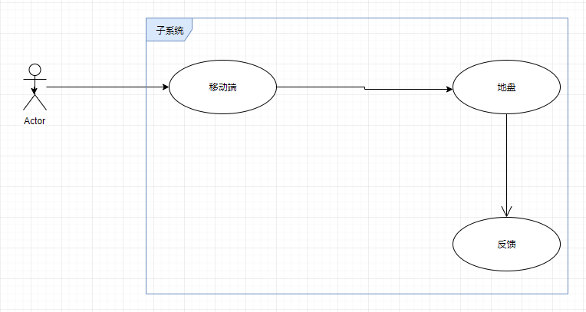

#### 功能点结构图

【描述该模块中的功能点结构】

|  |  |  |  |  |
| --- | --- | --- | --- | --- |
| **序号** | **模块** | **功能点** | **角色** | **备注** |
| 1 | 移动端反馈模块 | 平台用户留言 |  |  |

#### 界面原型

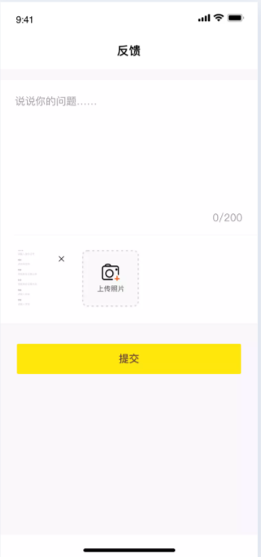

#### 功能点

平台用户留言。

##### 业务逻辑

1. 平台用户需要实名认证。
2. 点击反馈，进行留言

##### 输入输出

无

数据库设计

反馈记录表（log_feed_back）：用于保存平台用户的留言

读者表（base_user）：平台用户

实名认证表（base_user_certification）：用于判断用户是否实名认证

##### 表关系图

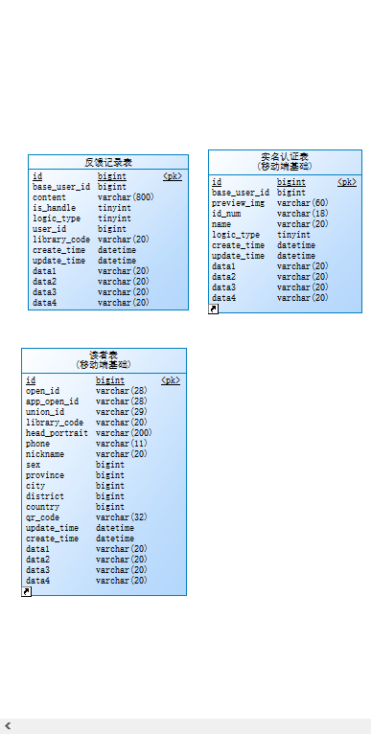

##### 表清单

|  |  |
| --- | --- |
| 名称 | 代码 |
| 反馈记录表 | log_feed_back |
| 读者表 | base_user |

##### 表字段清单

###### 反馈记录表（log_feed_back）

|  |  |  |  |  |  |  |
| --- | --- | --- | --- | --- | --- | --- |
| 名称 | 代码 | 数据类型 | 主键 | 必填 | 默认值 | 注释 |
| 唯一标识 | id | bigint |  |  |  | 唯一标识 |
| 反馈人id | base_user_id | bigint |  |  |  | 反馈人id |
| 反馈内容 | content | varchar |  |  |  | 反馈内容 |
| 是否处理 | is_handle | tinyint |  |  |  | 是否处理（0 未处理，1 已处理） |
| 阅读状态 | read_state | tinyint |  |  |  | 阅读状态（0 未读，1 已读） |
| 启用标识 | logic_type | tinyint |  |  |  | 启用标识(0启用1未启用) |
| 回复人id | user_id | bigint |  |  |  | 回复人id |
| 所属图书馆 | library_code | varchar |  |  |  | 所属图书馆 |
| 创建时间 | create_time | datetime |  |  |  | 创建时间 |
| 修改时间 | update_time | datetime |  |  |  | 修改时间 |
| 备用字段1 | data1 | varchar |  |  |  | 备用字段1 |
| 备用字段2 | data2 | varchar |  |  |  | 备用字段2 |
| 备用字段3 | data3 | varchar |  |  |  | 备用字段3 |
| 备用字段4 | data4 | varchar |  |  |  | 备用字段4 |

###### 读者表（base_user）

|  |  |  |  |  |  |  |
| --- | --- | --- | --- | --- | --- | --- |
| 名称 | 代码 | 数据类型 | 主键 | 必填 | 默认值 | 注释 |
| 唯一标识 | id | bigint |  |  |  | 唯一标识 |
| open_id | open_id | varchar |  |  |  | open_id |
| app_open_id | app_open_id | varchar |  |  |  | app_open_id |
| union_id | union_id | varchar |  |  |  | union_id |
| 所属图书馆 | library_code | varchar |  |  |  | 所属图书馆 |
| 头像 | head_portrait | varchar |  |  |  | 头像 |
| 手机 | phone | varchar |  |  |  | 手机 |
| 昵称 | nickname | varchar |  |  |  | 昵称 |
| 性别 | sex | bigint |  |  |  | 性别 |
| 省份 | province | bigint |  |  |  | 省份 |
| 城市 | city | bigint |  |  |  | 城市 |
| 区 | district | bigint |  |  |  | 区 |
| 国家 | country | bigint |  |  |  | 国家 |
| 个人二维码 | qr_code | varchar |  |  |  | 个人二维码 |
| 修改时间 | update_time | datetime |  |  |  | 修改时间 |
| 创建时间 | create_time | datetime |  |  |  | 创建时间 |
| 备用字段1（QQ open_id） | data1 | varchar |  |  |  | 备用字段1（QQ open_id） |
| 备用字段2（QQ昵称） | data2 | varchar |  |  |  | 备用字段2（QQ昵称） |
| 备用字段3（微信昵称） | data3 | varchar |  |  |  | 备用字段3（微信昵称） |
| 备用字段4 | data4 | varchar |  |  |  | 备用字段4 |

###### 实名认证表（base_user_certification）

|  |  |  |  |  |  |  |
| --- | --- | --- | --- | --- | --- | --- |
| 名称 | 代码 | 数据类型 | 主键 | 必填 | 默认值 | 注释 |
| 唯一标识 | id | bigint |  |  |  | 唯一标识 |
| 读者id | base_user_id | bigint |  |  |  | 读者id |
| 人脸图片 | preview_img | varchar |  |  |  | 人脸图片 |
| 身份证号 | id_num | varchar |  |  |  | 身份证号 |
| 姓名 | name | varchar |  |  |  | 姓名 |
| 启用标识(0启用1未启用) | logic_type | tinyint |  |  |  | 启用标识(0启用1未启用) |
| 创建时间 | create_time | datetime |  |  |  | 创建时间 |
| 修改时间 | update_time | datetime |  |  |  | 修改时间 |
| 备用字段1 | data1 | varchar |  |  |  | 备用字段1 |
| 备用字段2 | data2 | varchar |  |  |  | 备用字段2 |
| 备用字段3 | data3 | varchar |  |  |  | 备用字段3 |
| 备用字段4 | data4 | varchar |  |  |  | 备用字段4 |

#### 用例设计

#### 功能点结构图

【描述该模块中的功能点结构】

|  |  |  |  |  |
| --- | --- | --- | --- | --- |
| **序号** | **模块** | **功能点** | **角色** | **备注** |
| 1 | 用户id | 收件箱管理 |  |  |

#### 界面原型

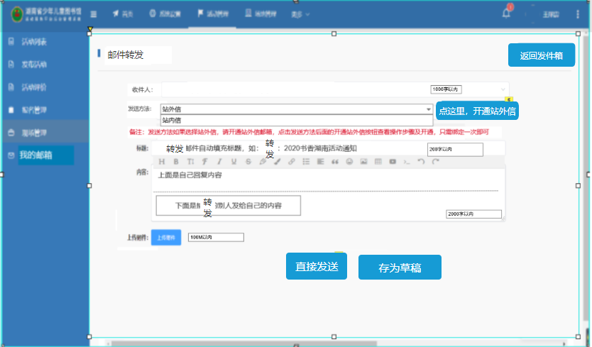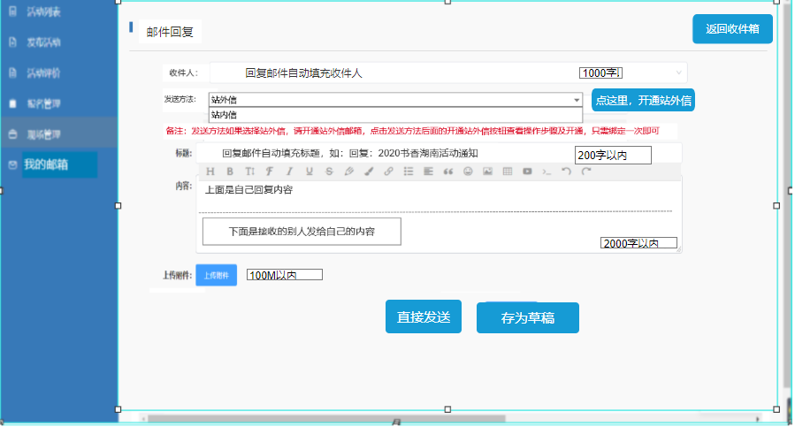

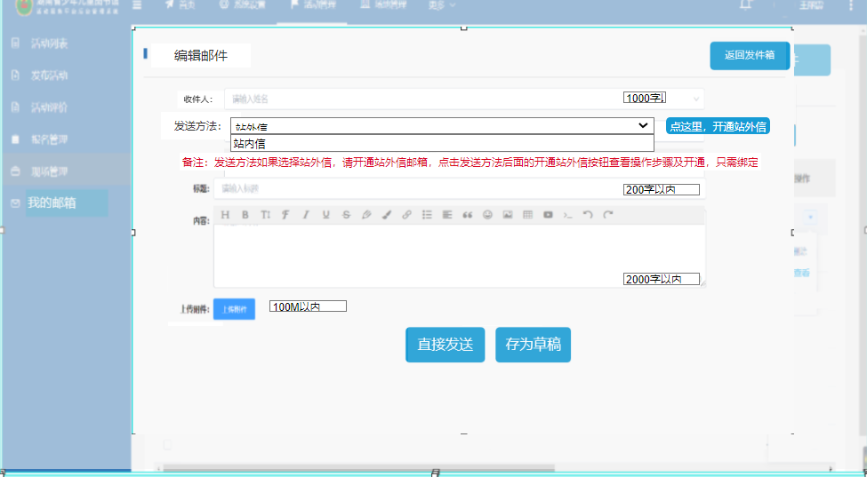

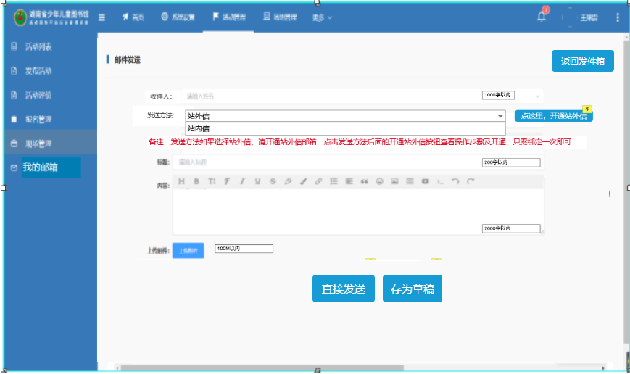

#### 功能点

7.发件箱列表查询

8.发件箱搜索查询

9.发件箱批量删除，单条删除

10.发件箱单条查看

11.写邮件后保存至草稿，或者直接发送

12.收件箱查看页面后，进行转发，或直接回复发送

13.导航栏上的铃铛跳转到我的邮箱中的收件箱

14.保存站外信开通后的邮件信息到用户表

15.上传附件

16.站外信邮箱修改

##### 业务逻辑

1.进入页面，填写好信息后可以进行直接发送或者存入草稿，也可以返回发件箱。

2.写邮件如果选择站内信，可以同时给多人发送，在收件人处可以选择多个站内收件人。

2.编辑的时候可以选择站内信或者站外信，选择站外信时，如果没有开通站外信的，就要在页面提示：抱歉，您没有开通站外信，请按操作步骤开通站外信！

根据操作步骤开通站外信，把邮箱和授权码绑定到用户表中，只需要一次绑定，以后发站外信就可以直接发送了。

3.修改站外信邮箱：如果要修改站外信邮箱，按照操作步骤重新绑定一次即可，数据库中的数据就是，覆盖原来的邮箱和授权码即可，则更换成功。注：填写邮箱和授权码的时候要验证此邮箱是否成功开通了站外信。

4、导航栏上的铃铛跳转到我的邮箱中的收件箱

导航栏上的铃铛，如果有消息未查看，会有一个红点在铃铛上，点击铃铛，跳转到我的邮箱中的收件箱。

##### 输入输出

###### 写邮件界面，发邮件编辑界面，转发界面，回复界面数据项

| 名称 | 数据类型/校验 | 强制/非强制/只读 | 含义和处理逻辑算法 |
| --- | --- | --- | --- |
| 标题 | 字符串 | 强制 |  |
| 内容 | 字符串 | 强制 |  |
| 发件人 | 字符串 | 强制 |  |
| 日期 | 日期 | 强制 | 发送日期 |
| 收件人 | 字符串 | 强制 |  |
| 发送方式 | 字符串 | 强制 | 站内信/站外信 |
| 附件 |  | 非强制 |  |
| 保存状态 | 字符串 |  | 存为草稿/直接发送 |

###### 发件箱列表界面数据项

| 名称 | 数据类型/校验 | 强制/非强制/只读 | 含义和处理逻辑算法 |
| --- | --- | --- | --- |
| 标题 | 字符串 | 只读 |  |
| 邮件类型 | 字符串 | 只读 | 站内信/站外信 |
| 收件人 | 字符串 | 只读 |  |
| 日期 | 日期 | 只读 |  |
| 状态 | 字符串 | 只读 | 草稿/已发送 |
|  |  |  |  |

###### 开通站外信邮件界面数据项

| 名称 | 数据类型/校验 | 强制/非强制/只读 | 含义和处理逻辑算法 |
| --- | --- | --- | --- |
| 邮箱 | 字符串 | 强制 | 保存进用户表 |
| 授权码 | 字符串 | 强制 | 保存进用户表 |
| 服务地址 | 字符串 | 强制 | 保存进用户表 |
|  |  |  |  |

##### 表关系图

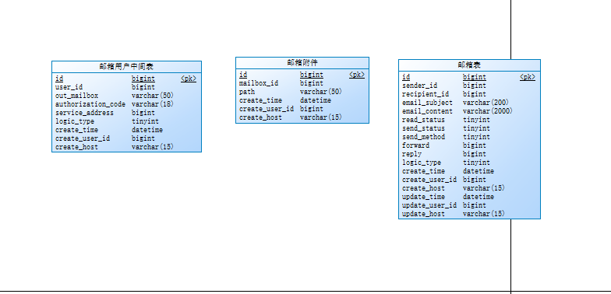

##### 表清单

|  |  |
| --- | --- |
| 名称 | 代码 |
| 邮箱表 | mailbox |
| 用户站外信中间表 | sys_user_mailbox |
| 附件表 | annex |

##### 表字段清单

###### 1.1.3.4.5.1邮箱表（mailbox）

|  |  |  |  |  |  |  |
| --- | --- | --- | --- | --- | --- | --- |
| 名称 | 代码 | 数据类型 | 主键 | 必填 | 默认值 | 注释 |
| id主键 | id | bigint(20) | 是 | 是 |  | 主键 |
| 发件人id | sender_id | bigint(20) |  |  |  | 用户id |
| 收件人id | recipient_id | bigint(20) |  |  |  | 用户id |
| 标题 | email_subject | varchar(200) |  |  |  |  |
| 内容 | email_content | varchar(2000) |  |  |  |  |
| 阅读状态 | read_status | tinyint |  |  |  | 阅读状态(1：未读，2：已读) |
| 发送状态 | send_status | tinyint |  |  |  | 发送状态(1：草稿，2：已发送) |
| 发送方式 | send_method | tinyint |  |  |  | 发送方式(0：站内信，1：站外信) |
| 启用标识 | logic_type | tinyint |  |  |  | 邮件状态(0：未删，1：已删) |
| 发件时间 | create_time | Datatime |  |  |  | 创建时间 |
| 创建人电脑ip | create_host | varchar(255) |  |  |  |  |
| 创建人id | create_user_id | bigint(20) |  |  |  |  |
| 修改时间 | update_time | Datatime |  |  |  |  |
| 修改人id | update_user_id | Datatime |  |  |  |  |
| 修改人电脑ip | update_host | varchar(255) |  |  |  |  |
| 转发的邮件id | forward | bigint(20) |  |  |  |  |
| 回复的邮件id | reply | bigint(20) |  |  |  |  |

###### 1.1.3.4.5.2用户站外信中间表（sys_user_mailbox）

|  |  |  |  |  |  |  |
| --- | --- | --- | --- | --- | --- | --- |
| 名称 | 代码 | 数据类型 | 主键 | 必填 | 默认值 | 注释 |
| 主键id | user_id | bigint(20) | 是 | 是 |  | 主键id |
| 用户id | user_id | int(11) |  |  |  | 问题关键字 |
| 邮箱 | out_mailbox | int(11) |  |  |  | 回答方式 |
| 授权码 | authorization_code | varchar(255) |  |  |  | 回答内容 |
| 服务地址 | service_address | int(11) |  |  |  | 状态 |
| 创建时间 | create_time | Datatime |  |  |  | 累计扣分 |
| 创建人电脑ip | create_host | varchar(255) |  |  |  | 备注 |
| 创建人id | create_user_id | bigint(20) |  |  |  | 当前等级id |
| 启用标识 | logic_type | int(11) |  |  |  | 启用标识 |

###### 附件表（annex）

|  |  |  |  |  |  |  |
| --- | --- | --- | --- | --- | --- | --- |
| 名称 | 代码 | 数据类型 | 主键 | 必填 | 默认值 | 注释 |
| id主键 | id | bigint(20) | 是 | 是 |  | 主键 |
| 邮件id | mailbox_id | bigint(20) |  |  |  |  |
| 附件路径 | path | varchar(255) |  |  |  |  |
| 创建时间 | create_time | Datatime |  |  |  |  |
| 创建人电脑ip | create_host | varchar(255) |  |  |  |  |
| 创建人id | create_user_id | bigint(20) |  |  |  |  |

# 活动数字服务平台

## 直播

本程序主要完成管理员在平台上创建主播房间，主播完善信息，移动端开播、观看。

### 系统/模块结构设计

|  |  |  |  |
| --- | --- | --- | --- |
| **一级模块** | **二级模块** | **三级模块** | **说明** |
| 直播 | 后台直播管理 |  |  |
| 移动端开播 |  |  |
| 移动端观看 |  |  |
|  |  |  |
|  |  |  |

### 直播管理模块

1. 主播信息填写（管理员权限填写部分资料），主播个人登陆后可以看到自己的信息，并且补充完成，管理员可以查看所有主播信息。
2. 开播信息填写，由管理员填写。
3. 统计分析（管理员主播都能看）。
4. 弹幕管理，可以将评论的用户拉入黑名单和解除黑名单。
5. 直播完成后，管理员可以将录播内容进行下架和上架，删除管理。

#### 用例设计

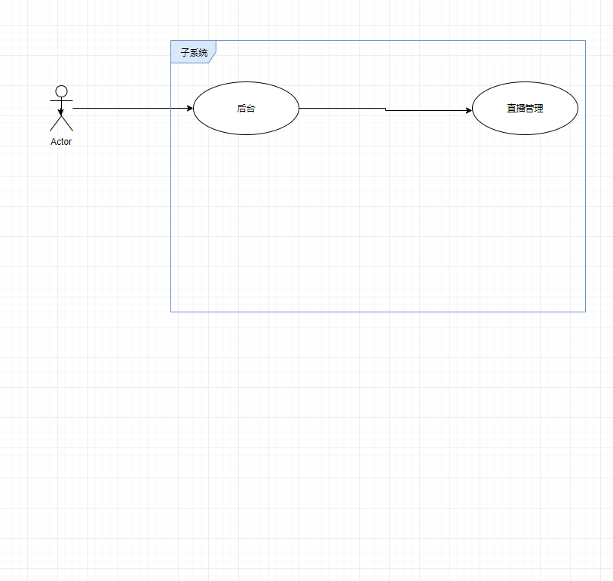

#### 功能点结构图

【描述该模块中的功能点结构】

|  |  |  |  |  |
| --- | --- | --- | --- | --- |
| **序号** | **模块** | **功能点** | **角色** | **备注** |
| 1 | 主播中心模块 | 管理员创建主播信息及查询主播信息 | 直播管理员 |  |
| 2 | 直播中心 | 主播完善直播信息 | 主播用户 |  |
| 3 | 数据统计 | 查看直播完的热度，评论等统计信息 | 直播管理员/主播用户 |  |

#### 界面原型

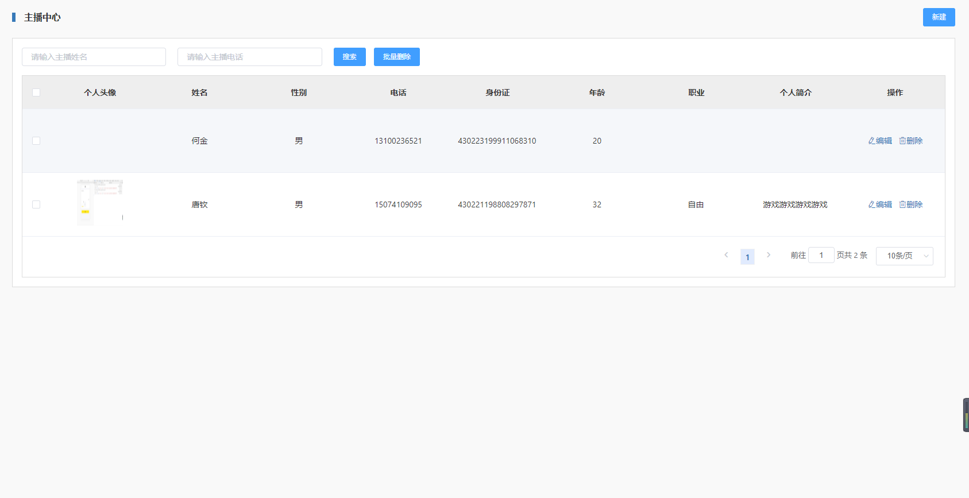

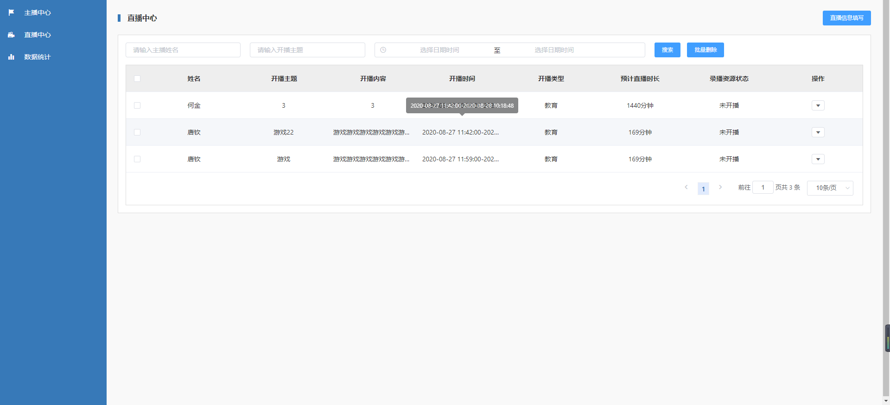

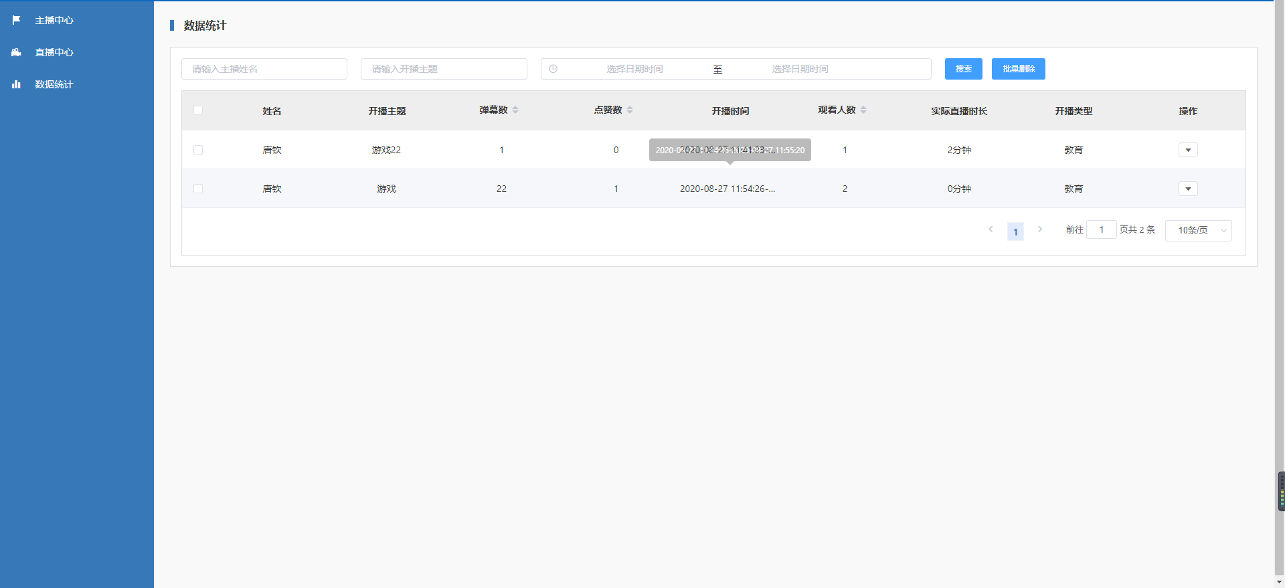

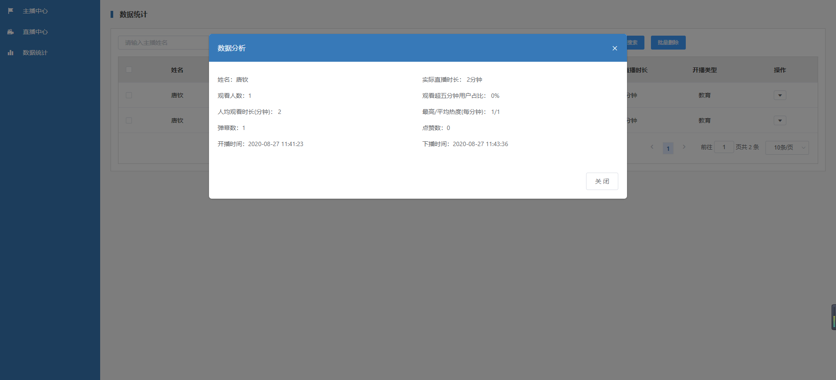

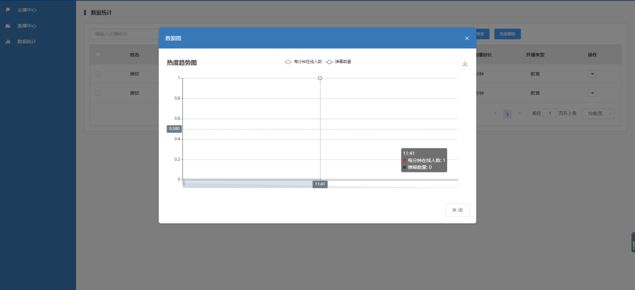

#### 功能点

1. 主播信息填写（管理员权限填写部分资料），主播个人登陆后可以看到自己的信息，并且补充完成，管理员可以查看所有主播信息。
2. 开播信息填写，由管理员填写。
3. 统计分析（管理员主播都能看）。
4. 弹幕管理，可以将评论的用户拉入黑名单和解除黑名单。
5. 直播完成后，管理员可以将录播内容进行下架和上架，删除管理。

##### 业务逻辑

1. 主播信息填写（管理员权限填写部分资料，注：身份证号码显示要部分打码），主播个人登陆后可以看到自己的信息，并且补充完成，管理员可以查看所有主播信息，管理员可以根据主播姓名，主播电话号码进行模糊查询。
2. 直播信息填写，由管理员填写。功能可以进行模糊搜索，新增，修改，删除。直播中心的模糊搜索，主播只能通过开播时间进行搜索，管理员可以通过主播姓名，开播主题，开播时间进行搜索。编辑开播信息按钮在开播之后就要隐藏或置灰掉，不能再进行修改了，可以查看。
3. 上架下架在直播完成后对录播内容进行操作。
4. 统计分析（管理员主播都能看）。可以按点赞数，弹幕数和观看人数从高到低排序。管理员根据主播姓名，开播主题，开播时间进行模糊搜索，主播只能通过开播时间进行搜索。数据统计的数据只有管理员可以删除。
5. 弹幕管理，可以将评论的用户拉入黑名单（本次拉入黑名单和所有直播拉入黑名单）和解除黑名单。可以删除和查看黑名单列表。通过昵称，弹幕内容，评论时间进行模糊搜索。
6. 直播完成后，管理员可以将录播内容进行下架和上架，删除管理。
7. 热度趋势图：统计每分钟的在线人数。
8. 弹幕趋势图：统计每分钟的弹幕数。。
9. 直播过程中可以把评论用户拉入小黑屋（黑名单），即禁言，也可以放出小黑屋，还可以删除评论，主播和管理员同样权限。
10. 数据分析只有管理员可以进行删除，主播和管理员都能查看数据分析内容和数据分析图。

##### 输入输出

无

数据库设计

主播信息表（live_anchor_info）：后台创建的主播基本信息

直播详情表（live_anchor_info_details）：主播完善的直播信息

基础字典表（sys_pub_source）：用于区分直播的类型

禁言表（live_blacklist）：保存用户禁言信息

直播评论表（live_comment）：保存用户评论的信息

直播观看参与人员记录表（live_participants_history）：保存用户进出的记录

直播分享点赞表（live_share_likes）：保存用户点赞或分享的记录

##### 表关系图

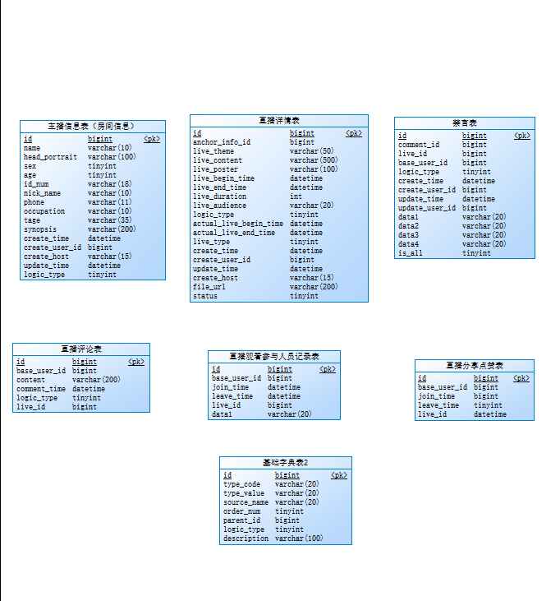

##### 表清单

|  |  |
| --- | --- |
| 名称 | 代码 |
| 主播信息表 | live_anchor_info |
| 直播详情表 | live_anchor_info_details |
| 基础字典表 | sys_pub_source |
| 禁言表 | live_blacklist |
| 直播评论表 | live_comment |
| 直播观看参与人员记录表 | live_participants_history |
| 直播分享点赞表 | live_share_likes |

##### 表字段清单

###### 主播信息表（live_anchor_info）

|  |  |  |  |  |  |  |
| --- | --- | --- | --- | --- | --- | --- |
| 名称 | 代码 | 数据类型 | 主键 | 必填 | 默认值 | 注释 |
| 主键 | id | bigint |  |  |  | 主键 |
| 主播姓名 | name | varchar |  |  |  | 主播姓名 |
| 主播头像 | head_portrait | varchar |  |  |  | 主播头像 |
| 性别 | sex | int |  |  |  | 性别（0 男 1 女） |
| 年龄 | age | int |  |  |  | 年龄 |
| 身份证 | id_num | varchar |  |  |  | 身份证 |
| 昵称 | nick_name | varchar |  |  |  | 昵称 |
| 手机号 | phone | varchar |  |  |  | 手机号 |
| 职业 | occupation | varchar |  |  |  | 职业 |
| 标签 | tage | varchar |  |  |  | 标签 |
| 简介 | synopsis | varchar |  |  |  | 简介 |
| 创建时间 | create_time | timestamp |  |  |  | 创建时间 |
| 创建人id | create_user_id | bigint |  |  |  | 创建人id |
| 创建电脑ip | create_host | varchar |  |  |  | 创建电脑ip |
| 修改时间 | update_time | datetime |  |  |  | 修改时间 |
| 启用标识 | logic_type | tinyint |  |  |  | 启用标识(0启用1未启用) |

###### 直播详情表（live_anchor_info_details）

|  |  |  |  |  |  |  |
| --- | --- | --- | --- | --- | --- | --- |
| 名称 | 代码 | 数据类型 | 主键 | 必填 | 默认值 | 注释 |
| 主键 | id | bigint |  |  |  | 主键 |
| 主播信息id | anchor_info_id | bigint |  |  |  | 主播信息id |
| 直播主题 | live_theme | varchar |  |  |  | 直播主题 |
| 直播内容 | live_content | varchar |  |  |  | 直播内容 |
| 直播海报 | live_poster | varchar |  |  |  | 直播海报 |
| 直播开始时间 | live_begin_time | datetime |  |  |  | 直播开始时间 |
| 直播结束时间 | live_end_time | datetime |  |  |  | 直播结束时间 |
| 时长 | live_duration | int |  |  |  | 时长 |
| 受众对象 | live_audience | varchar |  |  |  | 受众对象 |
| 启用标识 | logic_type | tinyint |  |  |  | 启用标识(0启用1未启用) |
| 实际开播时间 | actual_live_begin_time | datetime |  |  |  | 实际开播时间 |
| 实际结束时间 | actual_live_end_time | datetime |  |  |  | 实际结束时间 |
| 直播类型 | live_type | bigint |  |  |  | 直播类型 |
| 创建时间 | create_time | timestamp |  |  |  | 创建时间 |
| 创建人id | create_user_id | bigint |  |  |  | 创建人id |
| 修改时间 | update_time | datetime |  |  |  | 修改时间 |
| 创建电脑ip | create_host | varchar |  |  |  | 创建电脑ip |
| 录播文件地址 | file_url | varchar |  |  |  | 录播文件地址 |
| 上下架 | status | tinyint |  |  |  | 上下架 |

###### 禁言表（live_blacklist）

|  |  |  |  |  |  |  |
| --- | --- | --- | --- | --- | --- | --- |
| 名称 | 代码 | 数据类型 | 主键 | 必填 | 默认值 | 注释 |
| 主键 | id | bigint |  |  |  | 主键 |
| 评论id | comment_id | bigint |  |  |  | 评论id |
| 房间id | live_id | bigint |  |  |  | 房间id |
| 用户id | base_user_id | bigint |  |  |  | 用户id |
| 启用标识 | logic_type | tinyint |  |  |  | 启用标识(0启用1未启用) |
| 创建时间 | create_time | datetime |  |  |  | 创建时间 |
| 创建人id | create_user_id | bigint |  |  |  | 创建人id |
| 修改时间 | update_time | datetime |  |  |  | 修改时间 |
| 备用字段1 | data1 | varchar |  |  |  | 备用字段1 |
| 备用字段2 | data2 | varchar |  |  |  | 备用字段2 |
| 备用字段3 | data3 | varchar |  |  |  | 备用字段3 |
| 备用字段4 | data4 | varchar |  |  |  | 备用字段4 |
| 是否全部直播禁言 | is_all | tinyint |  |  |  | 是否全部直播禁言（0 是 1 否） |
| 修改人id | update_user_id | bigint |  |  |  | 修改人id |

###### 直播评论表（live_comment）

|  |  |  |  |  |  |  |
| --- | --- | --- | --- | --- | --- | --- |
| 名称 | 代码 | 数据类型 | 主键 | 必填 | 默认值 | 注释 |
| 主键 | id | bigint |  |  |  | 主键 |
| 用户id | base_user_id | bigint |  |  |  | 用户id |
| 内容 | content | varchar |  |  |  | 内容 |
| 评论时间 | comment_time | datetime |  |  |  | 评论时间 |
| 启用标识 | logic_type | tinyint |  |  |  | 启用标识(0启用1未启用) |
| 房间id | live_id | bigint |  |  |  | 房间id |

###### 基础字典表（sys_pub_source）

|  |  |  |  |  |  |  |
| --- | --- | --- | --- | --- | --- | --- |
| 名称 | 代码 | 数据类型 | 主键 | 必填 | 默认值 | 注释 |
| 唯一标识 | id | bigint |  |  |  | 唯一标识 |
| 类型名称 | type_code | varchar |  |  |  | 类型名称 |
| 资源键值 | type_value | varchar |  |  |  | 资源键值 |
| 资源名称 | source_name | varchar |  |  |  | 资源名称 |
| 排序 | order_num | tinyint |  |  |  | 排序 |
| 父id | parent_id | bigint |  |  |  | 父id |
| 启用标识 | logic_type | tinyint |  |  |  | 启用标识(0启用1未启用) |
| 描述 | description | text |  |  |  | 描述 |

###### 直播观看参与人员记录表（live_participants_history）

|  |  |  |  |  |  |  |
| --- | --- | --- | --- | --- | --- | --- |
| 名称 | 代码 | 数据类型 | 主键 | 必填 | 默认值 | 注释 |
| 主键 | id | bigint |  |  |  | 主键 |
| 用户id | base_user_id | bigint |  |  |  | 用户id |
| 加入时间 | join_time | datetime |  |  |  | 加入时间 |
| 离开时间 | leave_time | datetime |  |  |  | 离开时间 |
| 直播信息id | live_id | bigint |  |  |  | 直播信息id |
| 备用字段 | data1 | varchar |  |  |  | 备用字段 |

###### 直播分享点赞表（live_share_likes）

|  |  |  |  |  |  |  |
| --- | --- | --- | --- | --- | --- | --- |
| 名称 | 代码 | 数据类型 | 主键 | 必填 | 默认值 | 注释 |
| 主键 | id | bigint |  |  |  | 主键 |
| 用户id | base_user_id | bigint |  |  |  | 用户id |
| 房间id | live_id | bigint |  |  |  | 房间id |
| 类型 | type | tinyint |  |  |  | 类型（0 为点赞 1为 分享） |
| 创建时间 | create_time | datetime |  |  |  | 创建时间 |

### 移动端开播模块

主播进行直播开播

#### 用例设计

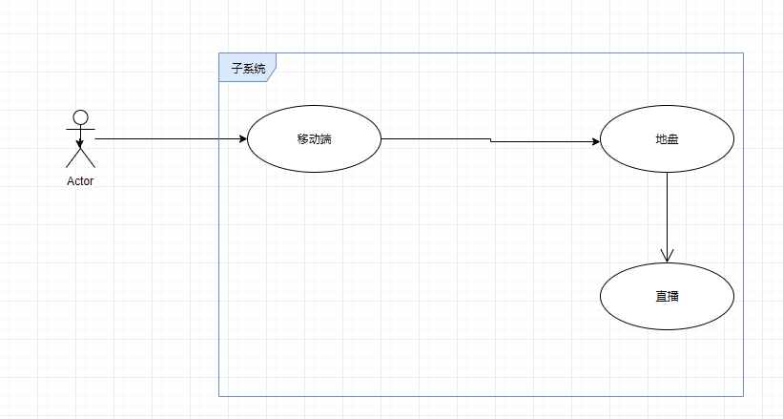

#### 功能点结构图

【描述该模块中的功能点结构】

|  |  |  |  |  |
| --- | --- | --- | --- | --- |
| **序号** | **模块** | **功能点** | **角色** | **备注** |
| 1 | 开播模块 | 主播进行直播 | 开播用户 |  |

#### 界面原型

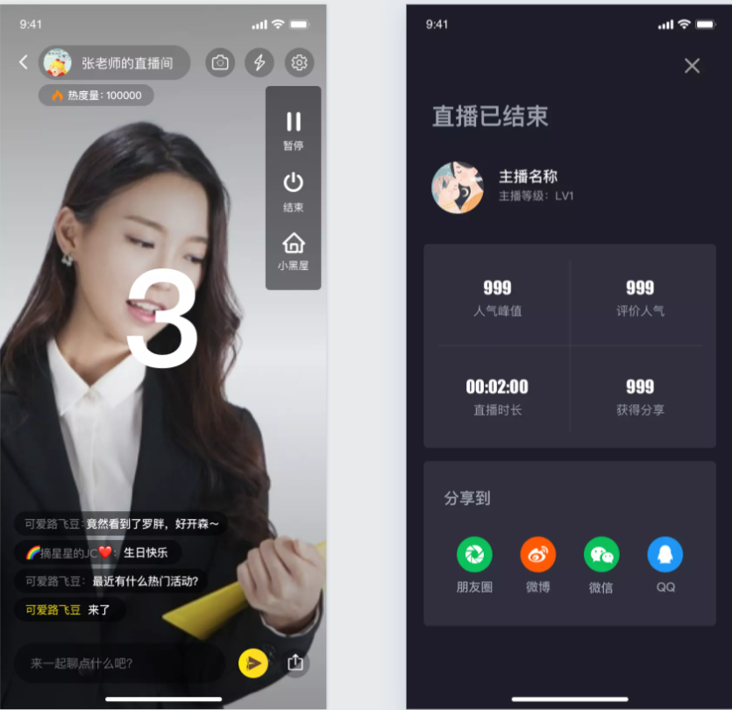

#### 功能点

1. 端地盘，如果管理员给出当前用户权限可以进行直播，那么就会出现我要开播功能

##### 业务逻辑

1. 我要开播页面：可以进行闪光灯开启和关闭，前后摄像头转换，分享（朋友圈，QQ，微信，空间），美颜效果调整（根据开发的插件选择来定）。
2. 开播（横屏，竖屏）
3. 热度展示。
4. 开播3秒倒计时（3秒以内退出不算录播），开播提示：开始直播啦！弹幕服务器连接成功。
5. 系统消息：湖南少年儿童图书馆倡导绿色直播，对直播内容进行24小时在线巡查、任务传播违法、违规、低俗、暴力等不良信息的行为将会强制停播。切勿与他人私下交易转账，以免上当受骗。
6. 评论展示和发送。
7. 分享。分享出去的文案：宣传海报+我在湖南省少年儿童阅读推广特色服务平台直播，等你围观哟！+链接（点击链接可以进入平台直播间查看当次直播）
8. 暂停。如果直播过程中主播暂停直播，用户观看时也会跟随暂停。
9. 结束。点击结束，结束当前直播，跳转新的页面，展示内容：人气峰值（观看人数最高时的值），评价人气（评论总条数），直播总时长，该直播被分享次数。
10. 小黑屋（禁言）。可以对当前评论用户禁言，点击昵称弹出提示是否拉入小黑屋。被拉入小黑屋的用户的评论不能显示在C端的评论列表，如果要取消禁言，点击小黑屋找到用户点离开小黑屋。小黑屋展示内容：昵称，评论内容，评论时间，操作（离开小黑屋）。

##### 输入输出

无

数据库设计

主播信息表（live_anchor_info）：后台创建的主播基本信息

直播详情表（live_anchor_info_details）：主播完善的直播信息

基础字典表（sys_pub_source）：用于区分直播的类型

禁言表（live_blacklist）：保存用户禁言信息

直播评论表（live_comment）：保存用户评论的信息

直播观看参与人员记录表（live_participants_history）：保存用户进出的记录

直播分享点赞表（live_share_likes）：保存用户点赞或分享的记录

读者表（base_user）：保存用户

实名认证表（base_user_certification）：保存用户实名认证

##### 表关系图

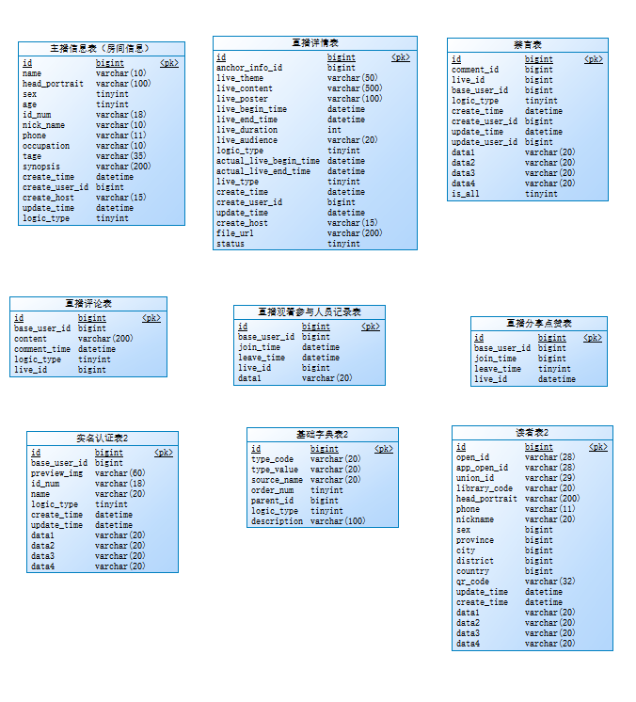

##### 表清单

|  |  |
| --- | --- |
| 名称 | 代码 |
| 主播信息表 | live_anchor_info |
| 直播详情表 | live_anchor_info_details |
| 基础字典表 | sys_pub_source |
| 禁言表 | live_blacklist |
| 直播评论表 | live_comment |
| 直播观看参与人员记录表 | live_participants_history |
| 直播分享点赞表 | live_share_likes |
| 读者表 | base_user |
| 实名认证表 | base_user_certification |

##### 表字段清单

###### 主播信息表（live_anchor_info）

|  |  |  |  |  |  |  |
| --- | --- | --- | --- | --- | --- | --- |
| 名称 | 代码 | 数据类型 | 主键 | 必填 | 默认值 | 注释 |
| 主键 | id | bigint |  |  |  | 主键 |
| 主播姓名 | name | varchar |  |  |  | 主播姓名 |
| 主播头像 | head_portrait | varchar |  |  |  | 主播头像 |
| 性别 | sex | int |  |  |  | 性别（0 男 1 女） |
| 年龄 | age | int |  |  |  | 年龄 |
| 身份证 | id_num | varchar |  |  |  | 身份证 |
| 昵称 | nick_name | varchar |  |  |  | 昵称 |
| 手机号 | phone | varchar |  |  |  | 手机号 |
| 职业 | occupation | varchar |  |  |  | 职业 |
| 标签 | tage | varchar |  |  |  | 标签 |
| 简介 | synopsis | varchar |  |  |  | 简介 |
| 创建时间 | create_time | timestamp |  |  |  | 创建时间 |
| 创建人id | create_user_id | bigint |  |  |  | 创建人id |
| 创建电脑ip | create_host | varchar |  |  |  | 创建电脑ip |
| 修改时间 | update_time | datetime |  |  |  | 修改时间 |
| 启用标识 | logic_type | tinyint |  |  |  | 启用标识(0启用1未启用) |

###### 直播详情表（live_anchor_info_details）

|  |  |  |  |  |  |  |
| --- | --- | --- | --- | --- | --- | --- |
| 名称 | 代码 | 数据类型 | 主键 | 必填 | 默认值 | 注释 |
| 主键 | id | bigint |  |  |  | 主键 |
| 主播信息id | anchor_info_id | bigint |  |  |  | 主播信息id |
| 直播主题 | live_theme | varchar |  |  |  | 直播主题 |
| 直播内容 | live_content | varchar |  |  |  | 直播内容 |
| 直播海报 | live_poster | varchar |  |  |  | 直播海报 |
| 直播开始时间 | live_begin_time | datetime |  |  |  | 直播开始时间 |
| 直播结束时间 | live_end_time | datetime |  |  |  | 直播结束时间 |
| 时长 | live_duration | int |  |  |  | 时长 |
| 受众对象 | live_audience | varchar |  |  |  | 受众对象 |
| 启用标识 | logic_type | tinyint |  |  |  | 启用标识(0启用1未启用) |
| 实际开播时间 | actual_live_begin_time | datetime |  |  |  | 实际开播时间 |
| 实际结束时间 | actual_live_end_time | datetime |  |  |  | 实际结束时间 |
| 直播类型 | live_type | bigint |  |  |  | 直播类型 |
| 创建时间 | create_time | timestamp |  |  |  | 创建时间 |
| 创建人id | create_user_id | bigint |  |  |  | 创建人id |
| 修改时间 | update_time | datetime |  |  |  | 修改时间 |
| 创建电脑ip | create_host | varchar |  |  |  | 创建电脑ip |
| 录播文件地址 | file_url | varchar |  |  |  | 录播文件地址 |
| 上下架 | status | tinyint |  |  |  | 上下架 |

###### 禁言表（live_blacklist）

|  |  |  |  |  |  |  |
| --- | --- | --- | --- | --- | --- | --- |
| 名称 | 代码 | 数据类型 | 主键 | 必填 | 默认值 | 注释 |
| 主键 | id | bigint |  |  |  | 主键 |
| 评论id | comment_id | bigint |  |  |  | 评论id |
| 房间id | live_id | bigint |  |  |  | 房间id |
| 用户id | base_user_id | bigint |  |  |  | 用户id |
| 启用标识 | logic_type | tinyint |  |  |  | 启用标识(0启用1未启用) |
| 创建时间 | create_time | datetime |  |  |  | 创建时间 |
| 创建人id | create_user_id | bigint |  |  |  | 创建人id |
| 修改时间 | update_time | datetime |  |  |  | 修改时间 |
| 备用字段1 | data1 | varchar |  |  |  | 备用字段1 |
| 备用字段2 | data2 | varchar |  |  |  | 备用字段2 |
| 备用字段3 | data3 | varchar |  |  |  | 备用字段3 |
| 备用字段4 | data4 | varchar |  |  |  | 备用字段4 |
| 是否全部直播禁言 | is_all | tinyint |  |  |  | 是否全部直播禁言（0 是 1 否） |
| 修改人id | update_user_id | bigint |  |  |  | 修改人id |

###### 直播评论表（live_comment）

|  |  |  |  |  |  |  |
| --- | --- | --- | --- | --- | --- | --- |
| 名称 | 代码 | 数据类型 | 主键 | 必填 | 默认值 | 注释 |
| 主键 | id | bigint |  |  |  | 主键 |
| 用户id | base_user_id | bigint |  |  |  | 用户id |
| 内容 | content | varchar |  |  |  | 内容 |
| 评论时间 | comment_time | datetime |  |  |  | 评论时间 |
| 启用标识 | logic_type | tinyint |  |  |  | 启用标识(0启用1未启用) |
| 房间id | live_id | bigint |  |  |  | 房间id |

###### 基础字典表（sys_pub_source）

|  |  |  |  |  |  |  |
| --- | --- | --- | --- | --- | --- | --- |
| 名称 | 代码 | 数据类型 | 主键 | 必填 | 默认值 | 注释 |
| 唯一标识 | id | bigint |  |  |  | 唯一标识 |
| 类型名称 | type_code | varchar |  |  |  | 类型名称 |
| 资源键值 | type_value | varchar |  |  |  | 资源键值 |
| 资源名称 | source_name | varchar |  |  |  | 资源名称 |
| 排序 | order_num | tinyint |  |  |  | 排序 |
| 父id | parent_id | bigint |  |  |  | 父id |
| 启用标识 | logic_type | tinyint |  |  |  | 启用标识(0启用1未启用) |
| 描述 | description | text |  |  |  | 描述 |

###### 直播观看参与人员记录表（live_participants_history）

|  |  |  |  |  |  |  |
| --- | --- | --- | --- | --- | --- | --- |
| 名称 | 代码 | 数据类型 | 主键 | 必填 | 默认值 | 注释 |
| 主键 | id | bigint |  |  |  | 主键 |
| 用户id | base_user_id | bigint |  |  |  | 用户id |
| 加入时间 | join_time | datetime |  |  |  | 加入时间 |
| 离开时间 | leave_time | datetime |  |  |  | 离开时间 |
| 直播信息id | live_id | bigint |  |  |  | 直播信息id |
| 备用字段 | data1 | varchar |  |  |  | 备用字段 |

###### 直播分享点赞表（live_share_likes）

|  |  |  |  |  |  |  |
| --- | --- | --- | --- | --- | --- | --- |
| 名称 | 代码 | 数据类型 | 主键 | 必填 | 默认值 | 注释 |
| 主键 | id | bigint |  |  |  | 主键 |
| 用户id | base_user_id | bigint |  |  |  | 用户id |
| 房间id | live_id | bigint |  |  |  | 房间id |
| 类型 | type | tinyint |  |  |  | 类型（0 为点赞 1为 分享） |
| 创建时间 | create_time | datetime |  |  |  | 创建时间 |

###### 读者表（base_user）

|  |  |  |  |  |  |  |
| --- | --- | --- | --- | --- | --- | --- |
| 名称 | 代码 | 数据类型 | 主键 | 必填 | 默认值 | 注释 |
| 唯一标识 | id | bigint |  |  |  | 唯一标识 |
| open_id | open_id | varchar |  |  |  | open_id |
| app_open_id | app_open_id | varchar |  |  |  | app_open_id |
| union_id | union_id | varchar |  |  |  | union_id |
| 所属图书馆 | library_code | varchar |  |  |  | 所属图书馆 |
| 头像 | head_portrait | varchar |  |  |  | 头像 |
| 手机 | phone | varchar |  |  |  | 手机 |
| 昵称 | nickname | varchar |  |  |  | 昵称 |
| 性别 | sex | bigint |  |  |  | 性别 |
| 省份 | province | bigint |  |  |  | 省份 |
| 城市 | city | bigint |  |  |  | 城市 |
| 区 | district | bigint |  |  |  | 区 |
| 国家 | country | bigint |  |  |  | 国家 |
| 个人二维码 | qr_code | varchar |  |  |  | 个人二维码 |
| 修改时间 | update_time | datetime |  |  |  | 修改时间 |
| 创建时间 | create_time | datetime |  |  |  | 创建时间 |
| 备用字段1（QQ open_id） | data1 | varchar |  |  |  | 备用字段1（QQ open_id） |
| 备用字段2（QQ昵称） | data2 | varchar |  |  |  | 备用字段2（QQ昵称） |
| 备用字段3（微信昵称） | data3 | varchar |  |  |  | 备用字段3（微信昵称） |
| 备用字段4 | data4 | varchar |  |  |  | 备用字段4 |

###### 实名认证表（base_user_certification）

|  |  |  |  |  |  |  |
| --- | --- | --- | --- | --- | --- | --- |
| 名称 | 代码 | 数据类型 | 主键 | 必填 | 默认值 | 注释 |
| 唯一标识 | id | bigint |  |  |  | 唯一标识 |
| 读者id | base_user_id | bigint |  |  |  | 读者id |
| 人脸图片 | preview_img | varchar |  |  |  | 人脸图片 |
| 身份证号 | id_num | varchar |  |  |  | 身份证号 |
| 姓名 | name | varchar |  |  |  | 姓名 |
| 启用标识(0启用1未启用) | logic_type | tinyint |  |  |  | 启用标识(0启用1未启用) |
| 创建时间 | create_time | datetime |  |  |  | 创建时间 |
| 修改时间 | update_time | datetime |  |  |  | 修改时间 |
| 备用字段1 | data1 | varchar |  |  |  | 备用字段1 |
| 备用字段2 | data2 | varchar |  |  |  | 备用字段2 |
| 备用字段3 | data3 | varchar |  |  |  | 备用字段3 |
| 备用字段4 | data4 | varchar |  |  |  | 备用字段4 |

### 移动端观看模块

用户进入直播间观看、预约直播

#### 用例设计

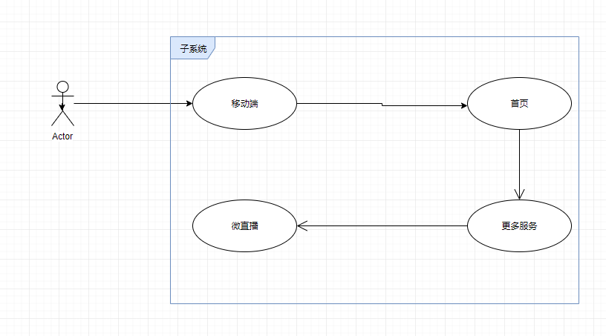

#### 功能点结构图

【描述该模块中的功能点结构】

|  |  |  |  |  |
| --- | --- | --- | --- | --- |
| **序号** | **模块** | **功能点** | **角色** | **备注** |
| 1 | 移动端观看模块 | 用户进入直播间观看直播 |  |  |

#### 界面原型

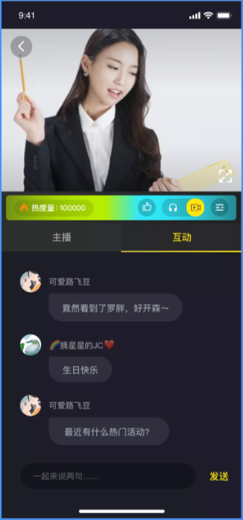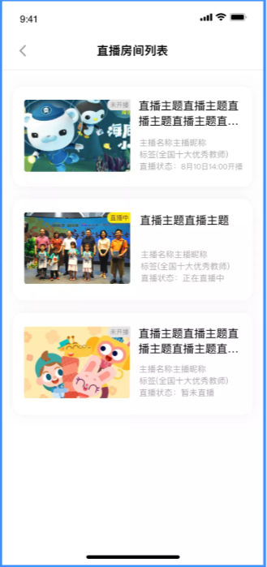

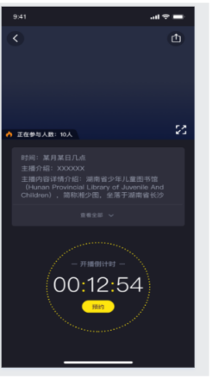

#### 功能点

移动端用进入直播间观看直播、预约直播。

##### 业务逻辑

1. 预约：预约倒计时，参与人数显示，直播标题，直播标签，主播介绍（姓名+昵称），职业，主播标签，个人简介，直播时间，时长，受众对象，直播类型，直播内容，封面。
2. 正在直播中主播模块：直播标题，主播介绍（姓名+昵称），职业，主播标签，个人简介，直播内容。
3. 正在直播中互动模块：可以查看所有评论内容，可以进行评论，热度查看，分享当前直播，高清/标清切换，弹幕关闭打开，点赞。
4. 主播下拼接其他录播视频，展示现有的录播资源，可以点开查看，点击之后页面数据跟随录播资源变化，主播资料中是当前录播主播的信息。其他录播视频列表展示字段：头像，主播姓名+昵称，开播时间，总时长，主题，宣传海报。
5. 直播列表展示所有直播房间与直播状态。
6. 在视频播放界面点击“更多直播”，进入直播列表。直播列表点击返回，回到进入前的页面。
7. 直播状态：①在直播显示“正在直播中”；②未开播有下一期的直播预约显示“8月10日 14:00开播”；③未开播并且近期没有直播显示“暂未直播”。
8. 选择任意一个直播房间，进入对应的直播详情页面。同功能描述的2、3、4点。

##### 输入输出

无

数据库设计

主播信息表（live_anchor_info）：后台创建的主播基本信息

直播详情表（live_anchor_info_details）：主播完善的直播信息

基础字典表（sys_pub_source）：用于区分直播的类型

禁言表（live_blacklist）：保存用户禁言信息

直播评论表（live_comment）：保存用户评论的信息

直播观看参与人员记录表（live_participants_history）：保存用户进出的记录

直播分享点赞表（live_share_likes）：保存用户点赞或分享的记录

读者表（base_user）：保存用户

##### 表关系图

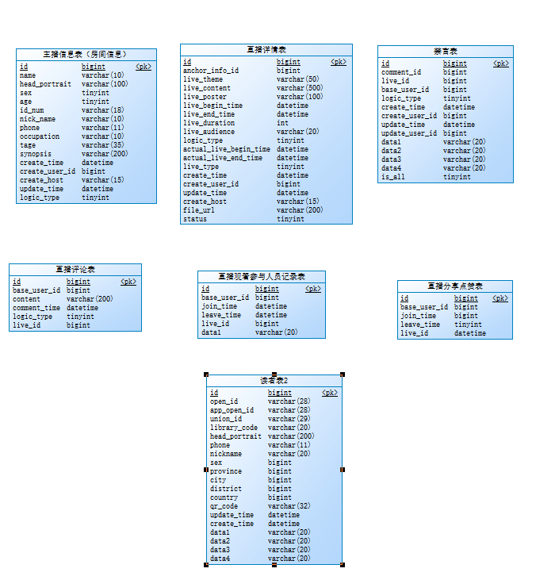

##### 表清单

|  |  |
| --- | --- |
| 名称 | 代码 |
| 主播信息表 | live_anchor_info |
| 直播详情表 | live_anchor_info_details |
| 基础字典表 | sys_pub_source |
| 禁言表 | live_blacklist |
| 直播评论表 | live_comment |
| 直播观看参与人员记录表 | live_participants_history |
| 直播分享点赞表 | live_share_likes |
| 读者表 | base_user |

##### 表字段清单

###### 主播信息表（live_anchor_info）

|  |  |  |  |  |  |  |
| --- | --- | --- | --- | --- | --- | --- |
| 名称 | 代码 | 数据类型 | 主键 | 必填 | 默认值 | 注释 |
| 主键 | id | bigint |  |  |  | 主键 |
| 主播姓名 | name | varchar |  |  |  | 主播姓名 |
| 主播头像 | head_portrait | varchar |  |  |  | 主播头像 |
| 性别 | sex | int |  |  |  | 性别（0 男 1 女） |
| 年龄 | age | int |  |  |  | 年龄 |
| 身份证 | id_num | varchar |  |  |  | 身份证 |
| 昵称 | nick_name | varchar |  |  |  | 昵称 |
| 手机号 | phone | varchar |  |  |  | 手机号 |
| 职业 | occupation | varchar |  |  |  | 职业 |
| 标签 | tage | varchar |  |  |  | 标签 |
| 简介 | synopsis | varchar |  |  |  | 简介 |
| 创建时间 | create_time | timestamp |  |  |  | 创建时间 |
| 创建人id | create_user_id | bigint |  |  |  | 创建人id |
| 创建电脑ip | create_host | varchar |  |  |  | 创建电脑ip |
| 修改时间 | update_time | datetime |  |  |  | 修改时间 |
| 启用标识 | logic_type | tinyint |  |  |  | 启用标识(0启用1未启用) |

###### 直播详情表（live_anchor_info_details）

|  |  |  |  |  |  |  |
| --- | --- | --- | --- | --- | --- | --- |
| 名称 | 代码 | 数据类型 | 主键 | 必填 | 默认值 | 注释 |
| 主键 | id | bigint |  |  |  | 主键 |
| 主播信息id | anchor_info_id | bigint |  |  |  | 主播信息id |
| 直播主题 | live_theme | varchar |  |  |  | 直播主题 |
| 直播内容 | live_content | varchar |  |  |  | 直播内容 |
| 直播海报 | live_poster | varchar |  |  |  | 直播海报 |
| 直播开始时间 | live_begin_time | datetime |  |  |  | 直播开始时间 |
| 直播结束时间 | live_end_time | datetime |  |  |  | 直播结束时间 |
| 时长 | live_duration | int |  |  |  | 时长 |
| 受众对象 | live_audience | varchar |  |  |  | 受众对象 |
| 启用标识 | logic_type | tinyint |  |  |  | 启用标识(0启用1未启用) |
| 实际开播时间 | actual_live_begin_time | datetime |  |  |  | 实际开播时间 |
| 实际结束时间 | actual_live_end_time | datetime |  |  |  | 实际结束时间 |
| 直播类型 | live_type | bigint |  |  |  | 直播类型 |
| 创建时间 | create_time | timestamp |  |  |  | 创建时间 |
| 创建人id | create_user_id | bigint |  |  |  | 创建人id |
| 修改时间 | update_time | datetime |  |  |  | 修改时间 |
| 创建电脑ip | create_host | varchar |  |  |  | 创建电脑ip |
| 录播文件地址 | file_url | varchar |  |  |  | 录播文件地址 |
| 上下架 | status | tinyint |  |  |  | 上下架 |

###### 禁言表（live_blacklist）

|  |  |  |  |  |  |  |
| --- | --- | --- | --- | --- | --- | --- |
| 名称 | 代码 | 数据类型 | 主键 | 必填 | 默认值 | 注释 |
| 主键 | id | bigint |  |  |  | 主键 |
| 评论id | comment_id | bigint |  |  |  | 评论id |
| 房间id | live_id | bigint |  |  |  | 房间id |
| 用户id | base_user_id | bigint |  |  |  | 用户id |
| 启用标识 | logic_type | tinyint |  |  |  | 启用标识(0启用1未启用) |
| 创建时间 | create_time | datetime |  |  |  | 创建时间 |
| 创建人id | create_user_id | bigint |  |  |  | 创建人id |
| 修改时间 | update_time | datetime |  |  |  | 修改时间 |
| 备用字段1 | data1 | varchar |  |  |  | 备用字段1 |
| 备用字段2 | data2 | varchar |  |  |  | 备用字段2 |
| 备用字段3 | data3 | varchar |  |  |  | 备用字段3 |
| 备用字段4 | data4 | varchar |  |  |  | 备用字段4 |
| 是否全部直播禁言 | is_all | tinyint |  |  |  | 是否全部直播禁言（0 是 1 否） |
| 修改人id | update_user_id | bigint |  |  |  | 修改人id |

###### 直播评论表（live_comment）

|  |  |  |  |  |  |  |
| --- | --- | --- | --- | --- | --- | --- |
| 名称 | 代码 | 数据类型 | 主键 | 必填 | 默认值 | 注释 |
| 主键 | id | bigint |  |  |  | 主键 |
| 用户id | base_user_id | bigint |  |  |  | 用户id |
| 内容 | content | varchar |  |  |  | 内容 |
| 评论时间 | comment_time | datetime |  |  |  | 评论时间 |
| 启用标识 | logic_type | tinyint |  |  |  | 启用标识(0启用1未启用) |
| 房间id | live_id | bigint |  |  |  | 房间id |

###### 基础字典表（sys_pub_source）

|  |  |  |  |  |  |  |
| --- | --- | --- | --- | --- | --- | --- |
| 名称 | 代码 | 数据类型 | 主键 | 必填 | 默认值 | 注释 |
| 唯一标识 | id | bigint |  |  |  | 唯一标识 |
| 类型名称 | type_code | varchar |  |  |  | 类型名称 |
| 资源键值 | type_value | varchar |  |  |  | 资源键值 |
| 资源名称 | source_name | varchar |  |  |  | 资源名称 |
| 排序 | order_num | tinyint |  |  |  | 排序 |
| 父id | parent_id | bigint |  |  |  | 父id |
| 启用标识 | logic_type | tinyint |  |  |  | 启用标识(0启用1未启用) |
| 描述 | description | text |  |  |  | 描述 |

###### 直播观看参与人员记录表（live_participants_history）

|  |  |  |  |  |  |  |
| --- | --- | --- | --- | --- | --- | --- |
| 名称 | 代码 | 数据类型 | 主键 | 必填 | 默认值 | 注释 |
| 主键 | id | bigint |  |  |  | 主键 |
| 用户id | base_user_id | bigint |  |  |  | 用户id |
| 加入时间 | join_time | datetime |  |  |  | 加入时间 |
| 离开时间 | leave_time | datetime |  |  |  | 离开时间 |
| 直播信息id | live_id | bigint |  |  |  | 直播信息id |
| 备用字段 | data1 | varchar |  |  |  | 备用字段 |

###### 直播分享点赞表（live_share_likes）

|  |  |  |  |  |  |  |
| --- | --- | --- | --- | --- | --- | --- |
| 名称 | 代码 | 数据类型 | 主键 | 必填 | 默认值 | 注释 |
| 主键 | id | bigint |  |  |  | 主键 |
| 用户id | base_user_id | bigint |  |  |  | 用户id |
| 房间id | live_id | bigint |  |  |  | 房间id |
| 类型 | type | tinyint |  |  |  | 类型（0 为点赞 1为 分享） |
| 创建时间 | create_time | datetime |  |  |  | 创建时间 |

###### 读者表（base_user）

|  |  |  |  |  |  |  |
| --- | --- | --- | --- | --- | --- | --- |
| 名称 | 代码 | 数据类型 | 主键 | 必填 | 默认值 | 注释 |
| 唯一标识 | id | bigint |  |  |  | 唯一标识 |
| open_id | open_id | varchar |  |  |  | open_id |
| app_open_id | app_open_id | varchar |  |  |  | app_open_id |
| union_id | union_id | varchar |  |  |  | union_id |
| 所属图书馆 | library_code | varchar |  |  |  | 所属图书馆 |
| 头像 | head_portrait | varchar |  |  |  | 头像 |
| 手机 | phone | varchar |  |  |  | 手机 |
| 昵称 | nickname | varchar |  |  |  | 昵称 |
| 性别 | sex | bigint |  |  |  | 性别 |
| 省份 | province | bigint |  |  |  | 省份 |
| 城市 | city | bigint |  |  |  | 城市 |
| 区 | district | bigint |  |  |  | 区 |
| 国家 | country | bigint |  |  |  | 国家 |
| 个人二维码 | qr_code | varchar |  |  |  | 个人二维码 |
| 修改时间 | update_time | datetime |  |  |  | 修改时间 |
| 创建时间 | create_time | datetime |  |  |  | 创建时间 |
| 备用字段1（QQ open_id） | data1 | varchar |  |  |  | 备用字段1（QQ open_id） |
| 备用字段2（QQ昵称） | data2 | varchar |  |  |  | 备用字段2（QQ昵称） |
| 备用字段3（微信昵称） | data3 | varchar |  |  |  | 备用字段3（微信昵称） |
| 备用字段4 | data4 | varchar |  |  |  | 备用字段4 |

## 场地管理

管理员对场馆进行查询、编辑、新建。

### 系统/模块结构设计

|  |  |  |  |
| --- | --- | --- | --- |
| **一级模块** | **二级模块** | **三级模块** | **说明** |
| 场地管理 |  |  |  |
|  |  |  |
|  |  |  |
|  |  |  |
|  |  |  |

### 场地管理模块

1. 管理员进入场馆管理，在没有输入查询条件的情况下，系统根据该管理员所属馆查询该馆内的所有可用的场馆
2. 列表显示场馆信息，排序按最后一次编辑时间 从近到远排序。
3. 列表字段：名称、标签、描述、管理员、管理员手机、固定电话、场地图片；
4. 列表操作：删除、编辑
5. 自定义列表项：可选取或拖拽字段名设置列表显示项和顺序。
6. 分页显示：可调节每页显示10条、20条、30条、40条、50条、100条数据，支持选择或输入页面跳转，可显示本列表数据条目。
7. 检索功能：可对检索时列表内显示的字段进行模糊检索，检索出来的内容默认为按最后一次编辑时间正序显示。

#### 用例设计

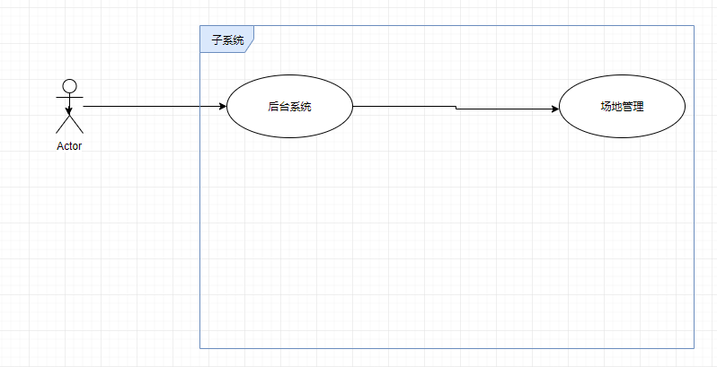

#### 功能点结构图

【描述该模块中的功能点结构】

|  |  |  |  |  |
| --- | --- | --- | --- | --- |
| **序号** | **模块** | **功能点** | **角色** | **备注** |
| 1 | 场地管理模块 | 对场馆进行查询、编辑、新建 | 管理员 |  |

#### 界面原型

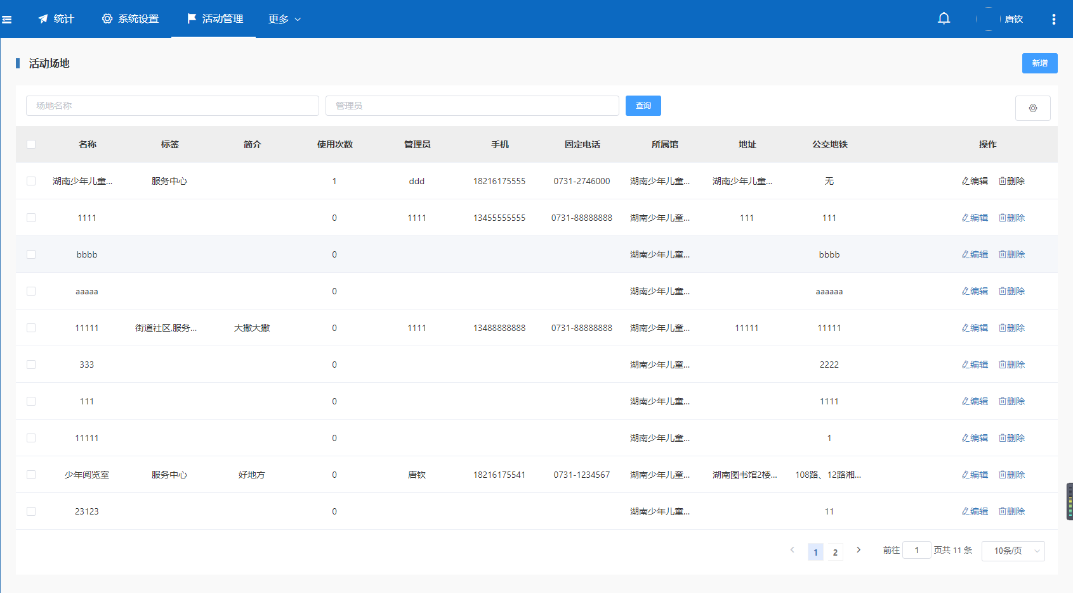

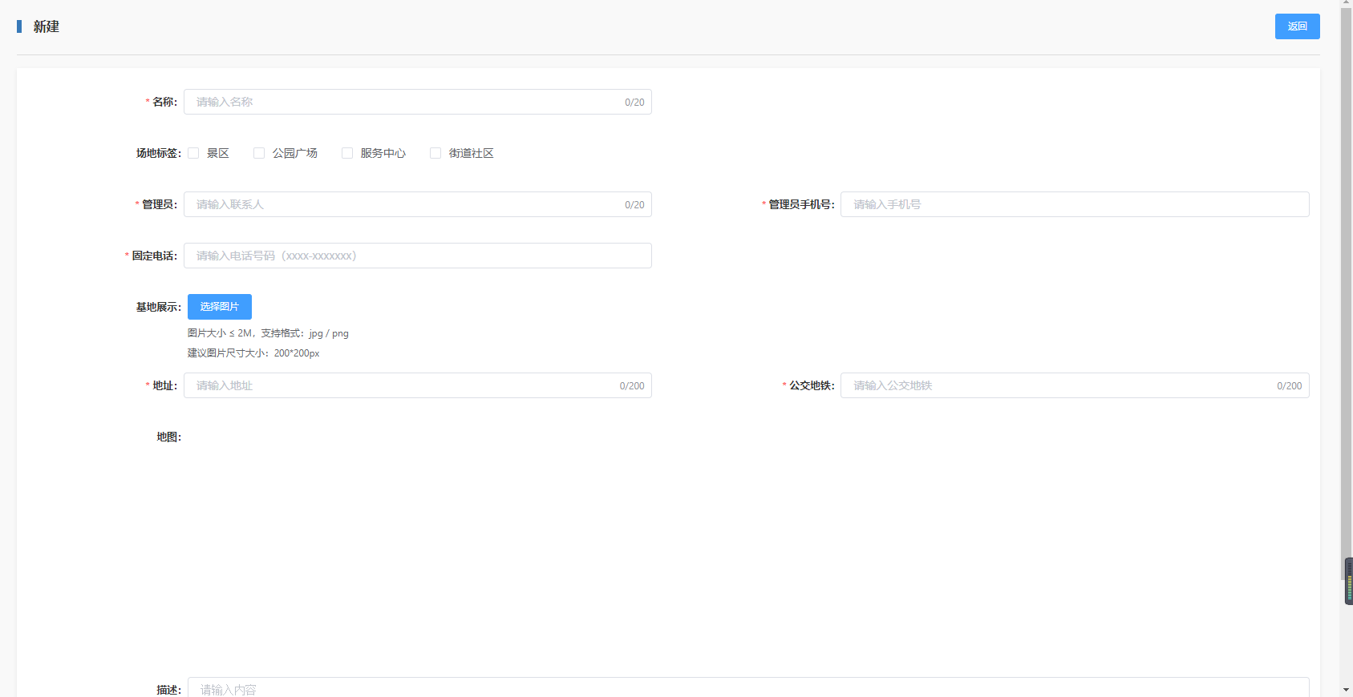

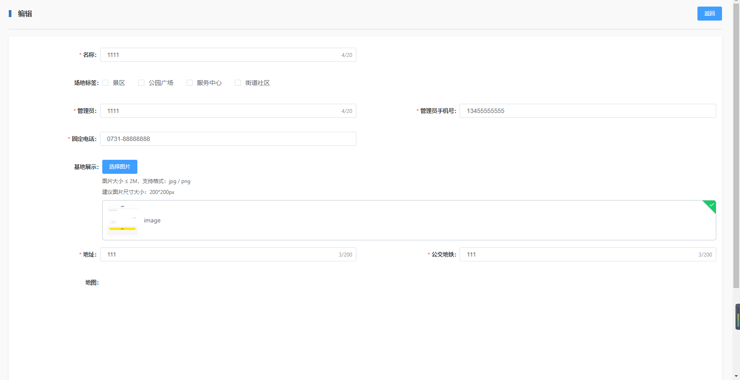

#### 功能点

管理员对场馆进行查询、编辑、新建。

##### 业务逻辑

1. 管理员进入场馆管理，在没有输入查询条件的情况下，系统根据该管理员所属馆查询该馆内的所有可用的场馆
2. 列表显示场馆信息，排序按最后一次编辑时间 从近到远排序。
3. 列表字段：名称、标签、描述、管理员、管理员手机、固定电话、场地图片；
4. 列表操作：删除、编辑
5. 自定义列表项：可选取或拖拽字段名设置列表显示项和顺序。
6. 分页显示：可调节每页显示10条、20条、30条、40条、50条、100条数据，支持选择或输入页面跳转，可显示本列表数据条目。
7. 检索功能：可对检索时列表内显示的字段进行模糊检索，检索出来的内容默认为按最后一次编辑时间正序显示。

##### 输入输出

无

数据库设计

活动场馆表（activity_venue）：创建的场地，用于查询、新建场地

用户表（sys_user）：保存后台用户信息

##### 表关系图

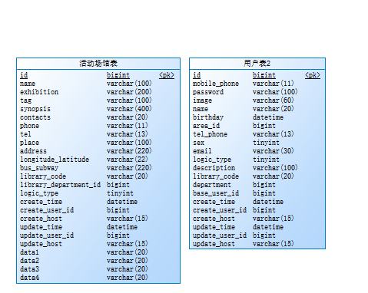

##### 表清单

|  |  |
| --- | --- |
| 名称 | 代码 |
| 活动场馆表 | activity_venue |
| 用户表 | sys_user |

##### 表字段清单

###### 活动场馆表（activity_venue）

|  |  |  |  |  |  |  |
| --- | --- | --- | --- | --- | --- | --- |
| 名称 | 代码 | 数据类型 | 主键 | 必填 | 默认值 | 注释 |
| 唯一标识 | id | bigint |  |  |  | 唯一标识 |
| 名称 | name | varchar |  |  |  | 名称 |
| 展示 | exhibition | varchar |  |  |  | 展示 |
| 标签 | tag | varchar |  |  |  | 标签 |
| 简介 | synopsis | varchar |  |  |  | 简介 |
| 联系人 | contacts | varchar |  |  |  | 联系人 |
| 手机 | phone | varchar |  |  |  | 手机 |
| 固定电话 | tel | varchar |  |  |  | 固定电话 |
| 位置 | place | varchar |  |  |  | 位置 |
| 地址 | address | varchar |  |  |  | 地址 |
| 经纬度 | longitude_latitude | varchar |  |  |  | 经纬度 |
| 公交地铁 | bus_subway | varchar |  |  |  | 公交地铁 |
| 图书馆标识 | library_code | varchar |  |  |  | 图书馆标识 |
| 图书馆部门标识 | library_department_id | bigint |  |  |  | 图书馆部门标识 |
| 启用标识 | logic_type | tinyint |  |  |  | 启用标识(0启用1未启用) |
| 创建时间 | create_time | datetime |  |  |  | 创建时间 |
| 创建人id | create_user_id | bigint |  |  |  | 创建人id |
| 创建电脑ip | create_host | varchar |  |  |  | 创建电脑ip |
| 修改时间 | update_time | datetime |  |  |  | 修改时间 |
| 修改人id | update_user_id | bigint |  |  |  | 修改人id |
| 修改电脑ip | update_host | varchar |  |  |  | 修改电脑ip |
| 备用字段1 | data1 | varchar |  |  |  | 备用字段1 |
| 备用字段2 | data2 | varchar |  |  |  | 备用字段2 |
| 备用字段3 | data3 | varchar |  |  |  | 备用字段3 |
| 备用字段4 | data4 | varchar |  |  |  | 备用字段4 |

###### 用户表（sys_user）

|  |  |  |  |  |  |  |
| --- | --- | --- | --- | --- | --- | --- |
| 名称 | 代码 | 数据类型 | 主键 | 必填 | 默认值 | 注释 |
| 唯一标识 | id | bigint |  |  |  | 唯一标识 |
| 手机 | mobile_phone | varchar |  |  |  | 手机 |
| 密码 | password | varchar |  |  |  | 密码 |
| 头像 | image | varchar |  |  |  | 头像 |
| 名称 | name | varchar |  |  |  | 名称 |
| 生日 | birthday | datetime |  |  |  | 生日 |
| 行政区划 | area_id | bigint |  |  |  | 行政区划 |
| 电话 | tel_phone | varchar |  |  |  | 电话 |
| 性别 | sex | tinyint |  |  |  | 性别 |
| 邮箱 | email | varchar |  |  |  | 邮箱 |
| 启用标识 | logic_type | tinyint |  |  |  | 启用标识(0启用1未启用) |
| 描述 | description | varchar |  |  |  | 描述 |
| 所属图书馆 | library_code | varchar |  |  |  | 所属图书馆 |
| 所属部门 | department | bigint |  |  |  | 所属部门 |
| 关联移动端账号 | base_user_id | bigint |  |  |  | 关联移动端账号 |
| 创建时间 | create_time | datetime |  |  |  | 创建时间 |
| 创建人id | create_user_id | bigint |  |  |  | 创建人id |
| 创建电脑ip | create_host | varchar |  |  |  | 创建电脑ip |
| 修改时间 | update_time | datetime |  |  |  | 修改时间 |
| 修改人id | update_user_id | bigint |  |  |  | 修改人id |
| 修改电脑ip | update_host | varchar |  |  |  | 修改电脑ip |
| 地址 | address | varchar |  |  |  | 地址 |

## 延误缴费

本程序用于平台用户在图书馆欠的滞纳金查询及缴费。

### 系统/模块结构设计

|  |  |  |  |
| --- | --- | --- | --- |
| **一级模块** | **二级模块** | **三级模块** | **说明** |
| 延误缴费 |  |  |  |
|  |  |  |
|  |  |  |
|  |  |  |
|  |  |  |

### 延误缴费模块

平台用户在图书馆欠的滞纳金查询及缴费。

#### 用例设计

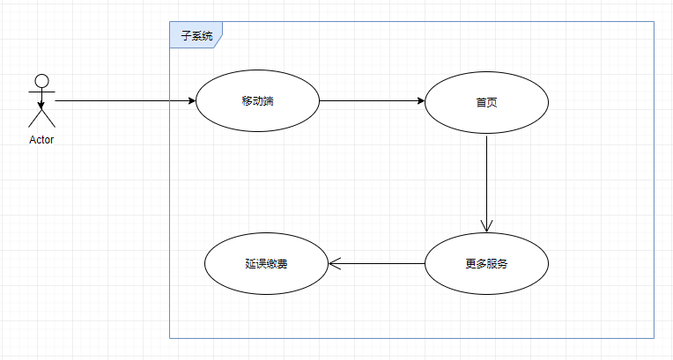

#### 功能点结构图

【描述该模块中的功能点结构】

|  |  |  |  |  |
| --- | --- | --- | --- | --- |
| **序号** | **模块** | **功能点** | **角色** | **备注** |
| 1 | 延误缴费模块 | 平台用户在图书馆欠的滞纳金查询及缴费平台用户查看接收到的消息 |  |  |

#### 界面原型

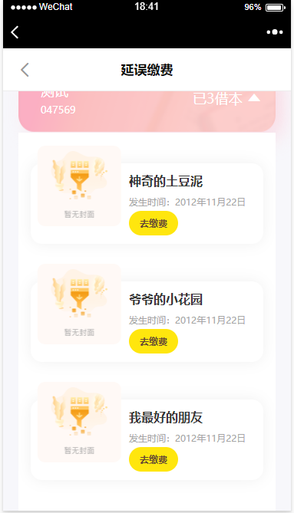

#### 功能点

平台用户在图书馆欠的滞纳金查询及缴费平台用户查看接收到的消息。

##### 业务逻辑

1. 可查询已绑定的借阅证下的延误信息，并且可操作延误费缴纳。
2. 没有实名认证、绑定借阅证，界面中间有提示字样“您还没有实名验证与绑定借阅证，完成后可查看延误缴费记录。”，需要根据实际情况判断实名认证、借阅证绑定情况，在进行提示。
3. 点击去缴费按钮，调出微信的缴费界面，输入正确的交易密码完成缴费，并弹出提示语“缴费成功！”

##### 输入输出

无

数据库设计

读者表（base_user）：平台用户，用于查询自己接收到的消息

实名认证表（base_user_certification）：用于判断用户是否实名认证

读者证绑定表（base_reader）：用于保存用户绑定读者证，查询读者证的延误记录

##### 表关系图

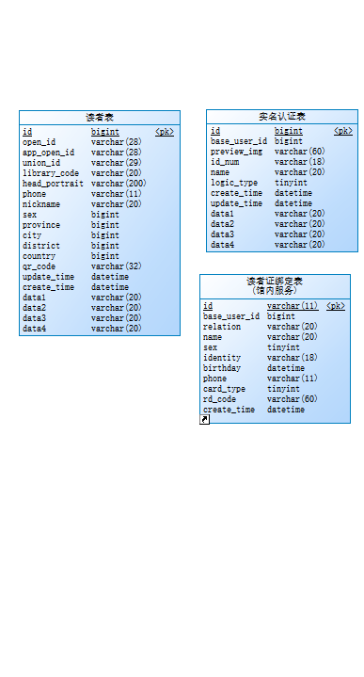

##### 表清单

|  |  |
| --- | --- |
| 名称 | 代码 |
| 实名认证表 | base_user_certification |
| 读者表 | base_user |
| 读者证绑定表 | base_reader |

##### 表字段清单

###### 读者表（base_user）

|  |  |  |  |  |  |  |
| --- | --- | --- | --- | --- | --- | --- |
| 名称 | 代码 | 数据类型 | 主键 | 必填 | 默认值 | 注释 |
| 唯一标识 | id | bigint |  |  |  | 唯一标识 |
| open_id | open_id | varchar |  |  |  | open_id |
| app_open_id | app_open_id | varchar |  |  |  | app_open_id |
| union_id | union_id | varchar |  |  |  | union_id |
| 所属图书馆 | library_code | varchar |  |  |  | 所属图书馆 |
| 头像 | head_portrait | varchar |  |  |  | 头像 |
| 手机 | phone | varchar |  |  |  | 手机 |
| 昵称 | nickname | varchar |  |  |  | 昵称 |
| 性别 | sex | bigint |  |  |  | 性别 |
| 省份 | province | bigint |  |  |  | 省份 |
| 城市 | city | bigint |  |  |  | 城市 |
| 区 | district | bigint |  |  |  | 区 |
| 国家 | country | bigint |  |  |  | 国家 |
| 个人二维码 | qr_code | varchar |  |  |  | 个人二维码 |
| 修改时间 | update_time | datetime |  |  |  | 修改时间 |
| 创建时间 | create_time | datetime |  |  |  | 创建时间 |
| 备用字段1（QQ open_id） | data1 | varchar |  |  |  | 备用字段1（QQ open_id） |
| 备用字段2（QQ昵称） | data2 | varchar |  |  |  | 备用字段2（QQ昵称） |
| 备用字段3（微信昵称） | data3 | varchar |  |  |  | 备用字段3（微信昵称） |
| 备用字段4 | data4 | varchar |  |  |  | 备用字段4 |

###### 实名认证表（base_user_certification）

|  |  |  |  |  |  |  |
| --- | --- | --- | --- | --- | --- | --- |
| 名称 | 代码 | 数据类型 | 主键 | 必填 | 默认值 | 注释 |
| 唯一标识 | id | bigint |  |  |  | 唯一标识 |
| 读者id | base_user_id | bigint |  |  |  | 读者id |
| 人脸图片 | preview_img | varchar |  |  |  | 人脸图片 |
| 身份证号 | id_num | varchar |  |  |  | 身份证号 |
| 姓名 | name | varchar |  |  |  | 姓名 |
| 启用标识 | logic_type | tinyint |  |  |  | 启用标识(0启用1未启用) |
| 创建时间 | create_time | datetime |  |  |  | 创建时间 |
| 修改时间 | update_time | datetime |  |  |  | 修改时间 |
| 备用字段1 | data1 | varchar |  |  |  | 备用字段1 |
| 备用字段2 | data2 | varchar |  |  |  | 备用字段2 |
| 备用字段3 | data3 | varchar |  |  |  | 备用字段3 |
| 备用字段4 | data4 | varchar |  |  |  | 备用字段4 |

###### 读者证绑定表（base_reader）

|  |  |  |  |  |  |  |
| --- | --- | --- | --- | --- | --- | --- |
| 名称 | 代码 | 数据类型 | 主键 | 必填 | 默认值 | 注释 |
| 读者证ID | id | varchar |  |  |  | 读者证ID |
| 读者id | base_user_id | bigint |  |  |  | 读者id |
| 关系 | relation | varchar |  |  |  | 关系 |
| 姓名 | name | varchar |  |  |  | 姓名 |
| 性别 | sex | tinyint |  |  |  | 性别 |
| 身份证 | identity | varchar |  |  |  | 身份证 |
| 生日 | birthday | datetime |  |  |  | 生日 |
| 手机 | phone | varchar |  |  |  | 手机 |
| 卡类型 | card_type | tinyint |  |  |  | 卡类型 |
| 读者证条码 | rd_code | varchar |  |  |  | 读者证条码 |
| 创建时间 | create_time | datetime |  |  |  | 创建时间 |

## 支付记录

本程序用于平台用户查询在图书馆的缴费记录。

### 系统/模块结构设计

|  |  |  |  |
| --- | --- | --- | --- |
| **一级模块** | **二级模块** | **三级模块** | **说明** |
| 缴费记录 |  |  |  |
|  |  |  |
|  |  |  |
|  |  |  |
|  |  |  |

### 支付记录模块

可查询主账号的支付记录（该用户下借阅证的支付记录信息）。

#### 用例设计

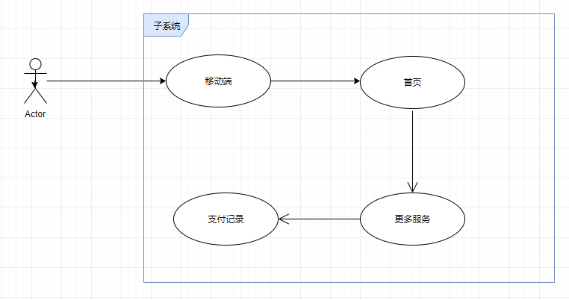

#### 功能点结构图

【描述该模块中的功能点结构】

|  |  |  |  |  |
| --- | --- | --- | --- | --- |
| **序号** | **模块** | **功能点** | **角色** | **备注** |
| 1 | 支付记录模块 | 平台用户在图书馆欠的滞纳金查询及缴费平台用户查看接收到的消息 |  |  |

#### 界面原型

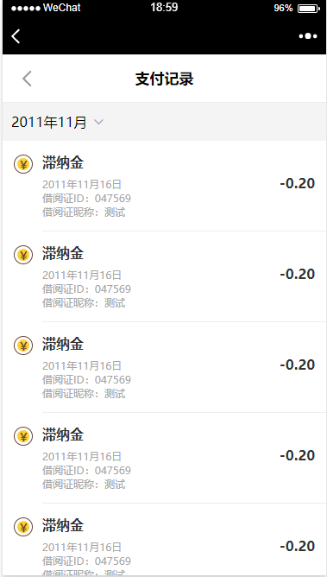

#### 功能点

查询主账号的支付记录（该用户下借阅证的支付记录信息）。

##### 业务逻辑

1. 当没有任何支付记录，界面上显示“您目前还没有支付记录”
2. 绑定借阅证后，该界面需要展示借阅证的押金、延期缴费记录，该借阅证解绑后则不显示该证的支付记录
3. 支付记录包含：支付类型、支付时间、支付金额、借阅证ID、借阅证昵称

##### 输入输出

无

数据库设计

读者表（base_user）：平台用户，用于查询自己接收到的消息

实名认证表（base_user_certification）：用于判断用户是否实名认证

读者证绑定表（base_reader）：用于保存用户绑定读者证，查询读者证的延误记录

##### 表关系图



##### 表清单

|  |  |
| --- | --- |
| 名称 | 代码 |
| 实名认证表 | base_user_certification |
| 读者表 | base_user |
| 读者证绑定表 | base_reader |

##### 表字段清单

###### 读者表（base_user）

|  |  |  |  |  |  |  |
| --- | --- | --- | --- | --- | --- | --- |
| 名称 | 代码 | 数据类型 | 主键 | 必填 | 默认值 | 注释 |
| 唯一标识 | id | bigint |  |  |  | 唯一标识 |
| open_id | open_id | varchar |  |  |  | open_id |
| app_open_id | app_open_id | varchar |  |  |  | app_open_id |
| union_id | union_id | varchar |  |  |  | union_id |
| 所属图书馆 | library_code | varchar |  |  |  | 所属图书馆 |
| 头像 | head_portrait | varchar |  |  |  | 头像 |
| 手机 | phone | varchar |  |  |  | 手机 |
| 昵称 | nickname | varchar |  |  |  | 昵称 |
| 性别 | sex | bigint |  |  |  | 性别 |
| 省份 | province | bigint |  |  |  | 省份 |
| 城市 | city | bigint |  |  |  | 城市 |
| 区 | district | bigint |  |  |  | 区 |
| 国家 | country | bigint |  |  |  | 国家 |
| 个人二维码 | qr_code | varchar |  |  |  | 个人二维码 |
| 修改时间 | update_time | datetime |  |  |  | 修改时间 |
| 创建时间 | create_time | datetime |  |  |  | 创建时间 |
| 备用字段1（QQ open_id） | data1 | varchar |  |  |  | 备用字段1（QQ open_id） |
| 备用字段2（QQ昵称） | data2 | varchar |  |  |  | 备用字段2（QQ昵称） |
| 备用字段3（微信昵称） | data3 | varchar |  |  |  | 备用字段3（微信昵称） |
| 备用字段4 | data4 | varchar |  |  |  | 备用字段4 |

###### 实名认证表（base_user_certification）

|  |  |  |  |  |  |  |
| --- | --- | --- | --- | --- | --- | --- |
| 名称 | 代码 | 数据类型 | 主键 | 必填 | 默认值 | 注释 |
| 唯一标识 | id | bigint |  |  |  | 唯一标识 |
| 读者id | base_user_id | bigint |  |  |  | 读者id |
| 人脸图片 | preview_img | varchar |  |  |  | 人脸图片 |
| 身份证号 | id_num | varchar |  |  |  | 身份证号 |
| 姓名 | name | varchar |  |  |  | 姓名 |
| 启用标识 | logic_type | tinyint |  |  |  | 启用标识(0启用1未启用) |
| 创建时间 | create_time | datetime |  |  |  | 创建时间 |
| 修改时间 | update_time | datetime |  |  |  | 修改时间 |
| 备用字段1 | data1 | varchar |  |  |  | 备用字段1 |
| 备用字段2 | data2 | varchar |  |  |  | 备用字段2 |
| 备用字段3 | data3 | varchar |  |  |  | 备用字段3 |
| 备用字段4 | data4 | varchar |  |  |  | 备用字段4 |

###### 读者证绑定表（base_reader）

|  |  |  |  |  |  |  |
| --- | --- | --- | --- | --- | --- | --- |
| 名称 | 代码 | 数据类型 | 主键 | 必填 | 默认值 | 注释 |
| 读者证ID | id | varchar |  |  |  | 读者证ID |
| 读者id | base_user_id | bigint |  |  |  | 读者id |
| 关系 | relation | varchar |  |  |  | 关系 |
| 姓名 | name | varchar |  |  |  | 姓名 |
| 性别 | sex | tinyint |  |  |  | 性别 |
| 身份证 | identity | varchar |  |  |  | 身份证 |
| 生日 | birthday | datetime |  |  |  | 生日 |
| 手机 | phone | varchar |  |  |  | 手机 |
| 卡类型 | card_type | tinyint |  |  |  | 卡类型 |
| 读者证条码 | rd_code | varchar |  |  |  | 读者证条码 |
| 创建时间 | create_time | datetime |  |  |  | 创建时间 |

## 借阅历史

本程序用于平台用户在图书馆借阅的书籍记录。

### 系统/模块结构设计

|  |  |  |  |
| --- | --- | --- | --- |
| **一级模块** | **二级模块** | **三级模块** | **说明** |
| 借阅历史 |  |  |  |
|  |  |  |
|  |  |  |
|  |  |  |
|  |  |  |

### 借阅历史模块

平台用户在图书馆借阅的书籍记录。

#### 用例设计

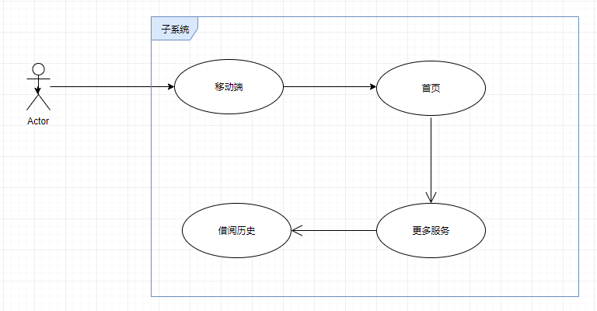

#### 功能点结构图

【描述该模块中的功能点结构】

|  |  |  |  |  |
| --- | --- | --- | --- | --- |
| **序号** | **模块** | **功能点** | **角色** | **备注** |
| 1 | 借阅历史模块 | 平台用户在图书馆借阅的书籍记录 |  |  |

#### 界面原型

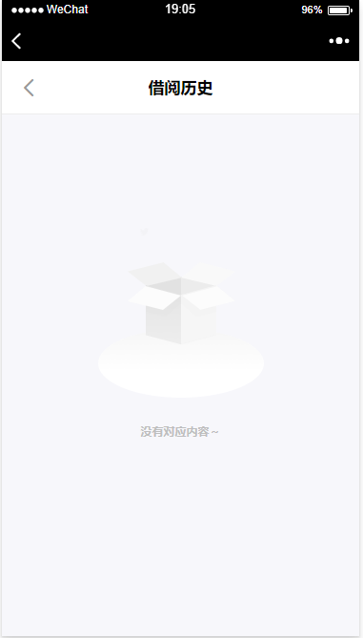

#### 功能点

平台用户在图书馆借阅的书籍记录。

##### 业务逻辑

1. 根据卡查询到借阅书籍的信息，信息包括：当前已借书籍、历史借阅书籍、借阅日期、还书日期。
2. 列表展示所有的借阅证，展示信息包括：借阅证号、借阅证昵称，右边有个展开/收起按钮；
3. 借阅书籍信息展示：书籍图片、借阅日期、还书日期；
4. 点击书籍可进入到书籍详情界面，书籍详情返回回到进入前的界面样子。
5. 从全部分类进入的借阅历史。

##### 输入输出

无

数据库设计

读者表（base_user）：平台用户，用于查询自己接收到的消息

实名认证表（base_user_certification）：用于判断用户是否实名认证

读者证绑定表（base_reader）：用于保存用户绑定读者证，查询读者证的延误记录

##### 表关系图



##### 表清单

|  |  |
| --- | --- |
| 名称 | 代码 |
| 实名认证表 | base_user_certification |
| 读者表 | base_user |
| 读者证绑定表 | base_reader |

##### 表字段清单

###### 读者表（base_user）

|  |  |  |  |  |  |  |
| --- | --- | --- | --- | --- | --- | --- |
| 名称 | 代码 | 数据类型 | 主键 | 必填 | 默认值 | 注释 |
| 唯一标识 | id | bigint |  |  |  | 唯一标识 |
| open_id | open_id | varchar |  |  |  | open_id |
| app_open_id | app_open_id | varchar |  |  |  | app_open_id |
| union_id | union_id | varchar |  |  |  | union_id |
| 所属图书馆 | library_code | varchar |  |  |  | 所属图书馆 |
| 头像 | head_portrait | varchar |  |  |  | 头像 |
| 手机 | phone | varchar |  |  |  | 手机 |
| 昵称 | nickname | varchar |  |  |  | 昵称 |
| 性别 | sex | bigint |  |  |  | 性别 |
| 省份 | province | bigint |  |  |  | 省份 |
| 城市 | city | bigint |  |  |  | 城市 |
| 区 | district | bigint |  |  |  | 区 |
| 国家 | country | bigint |  |  |  | 国家 |
| 个人二维码 | qr_code | varchar |  |  |  | 个人二维码 |
| 修改时间 | update_time | datetime |  |  |  | 修改时间 |
| 创建时间 | create_time | datetime |  |  |  | 创建时间 |
| 备用字段1（QQ open_id） | data1 | varchar |  |  |  | 备用字段1（QQ open_id） |
| 备用字段2（QQ昵称） | data2 | varchar |  |  |  | 备用字段2（QQ昵称） |
| 备用字段3（微信昵称） | data3 | varchar |  |  |  | 备用字段3（微信昵称） |
| 备用字段4 | data4 | varchar |  |  |  | 备用字段4 |

###### 实名认证表（base_user_certification）

|  |  |  |  |  |  |  |
| --- | --- | --- | --- | --- | --- | --- |
| 名称 | 代码 | 数据类型 | 主键 | 必填 | 默认值 | 注释 |
| 唯一标识 | id | bigint |  |  |  | 唯一标识 |
| 读者id | base_user_id | bigint |  |  |  | 读者id |
| 人脸图片 | preview_img | varchar |  |  |  | 人脸图片 |
| 身份证号 | id_num | varchar |  |  |  | 身份证号 |
| 姓名 | name | varchar |  |  |  | 姓名 |
| 启用标识 | logic_type | tinyint |  |  |  | 启用标识(0启用1未启用) |
| 创建时间 | create_time | datetime |  |  |  | 创建时间 |
| 修改时间 | update_time | datetime |  |  |  | 修改时间 |
| 备用字段1 | data1 | varchar |  |  |  | 备用字段1 |
| 备用字段2 | data2 | varchar |  |  |  | 备用字段2 |
| 备用字段3 | data3 | varchar |  |  |  | 备用字段3 |
| 备用字段4 | data4 | varchar |  |  |  | 备用字段4 |

###### 读者证绑定表（base_reader）

|  |  |  |  |  |  |  |
| --- | --- | --- | --- | --- | --- | --- |
| 名称 | 代码 | 数据类型 | 主键 | 必填 | 默认值 | 注释 |
| 读者证ID | id | varchar |  |  |  | 读者证ID |
| 读者id | base_user_id | bigint |  |  |  | 读者id |
| 关系 | relation | varchar |  |  |  | 关系 |
| 姓名 | name | varchar |  |  |  | 姓名 |
| 性别 | sex | tinyint |  |  |  | 性别 |
| 身份证 | identity | varchar |  |  |  | 身份证 |
| 生日 | birthday | datetime |  |  |  | 生日 |
| 手机 | phone | varchar |  |  |  | 手机 |
| 卡类型 | card_type | tinyint |  |  |  | 卡类型 |
| 读者证条码 | rd_code | varchar |  |  |  | 读者证条码 |
| 创建时间 | create_time | datetime |  |  |  | 创建时间 |

## 书籍排行榜

本程序用于移动端首页展示的图书馆书籍排行榜（借阅量排行）。

### 系统/模块结构设计

|  |  |  |  |
| --- | --- | --- | --- |
| **一级模块** | **二级模块** | **三级模块** | **说明** |
| 书籍排行榜 |  |  |  |
|  |  |  |
|  |  |  |
|  |  |  |
|  |  |  |

### 书籍排行榜模块

移动端首页展示的图书馆书籍排行榜（借阅量排行）。

#### 用例设计

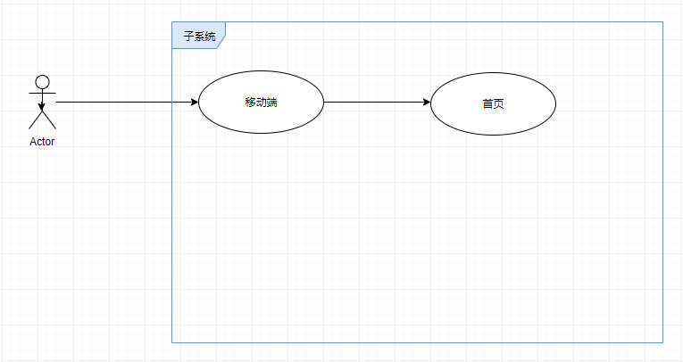

#### 功能点结构图

【描述该模块中的功能点结构】

|  |  |  |  |  |
| --- | --- | --- | --- | --- |
| **序号** | **模块** | **功能点** | **角色** | **备注** |
| 1 | 书籍排行榜模块 | 移动端首页展示的图书馆书籍排行榜（借阅量排行） |  |  |

#### 界面原型

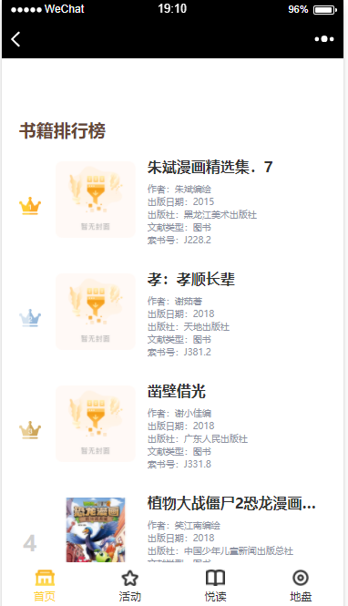

#### 功能点

移动端首页展示的图书馆书籍排行榜（借阅量排行）。

##### 业务逻辑

1. 移动端首页展示的图书馆书籍排行榜（借阅量排行）。
2. 点击书籍可进入到书籍详情界面，书籍详情返回回到进入前的界面样子。

##### 输入输出

无

数据库设计

无

##### 表关系图

##### 表清单

##### 表字段清单

## 我的预约

查看直播预约并取消预约。

### 系统/模块结构设计

|  |  |  |  |
| --- | --- | --- | --- |
| **一级模块** | **二级模块** | **三级模块** | **说明** |
| 我的预约 |  |  |  |
|  |  |  |
|  |  |  |
|  |  |  |
|  |  |  |

### 我的预约模块

平台用户查看直播预约并取消预约。

#### 用例设计

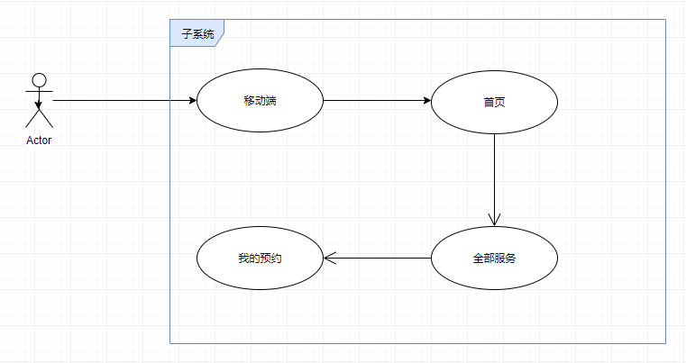

#### 功能点结构图

【描述该模块中的功能点结构】

|  |  |  |  |  |
| --- | --- | --- | --- | --- |
| **序号** | **模块** | **功能点** | **角色** | **备注** |
| 1 | 我的预约模块 | 平台用户查看直播预约并取消预约 |  |  |

#### 界面原型

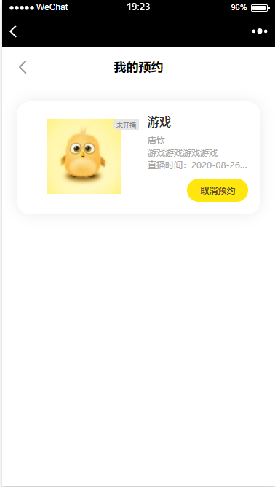

#### 功能点

平台用户查看直播预约并取消预约。

##### 业务逻辑

1. 预约直播展示：直播主题、主讲人、直播类型、预约人数、直播海报/封面、直播状态（未开播、已开播、已结束）、直播倒计时、取消直播按钮
2. 右侧按钮：进入详情；
3. 详情展示：直播海报、预约人数（正在参与人数）、开播时间、主讲人、主播类型、标签、直播主题、直播内容、开播倒计时、取消预约/预约按钮；
4. 从全部分类进入的我的预约，我的预约返回回到全部分类，从首页进入的我的预约，我的预约返回回到首页。
5. 取消预约：点击后立即取消预约，预约与取消预约按钮有颜色区别；在我的预约列表取消预约

##### 输入输出

无

数据库设计

主播信息表（live_anchor_info）：后台创建的主播基本信息

直播详情表（live_anchor_info_details）：主播完善的直播信息

基础字典表（sys_pub_source）：用于区分直播的类型

读者表（base_user）：保存用户

预约表（base_user_order）：用于保存用预约的信息

##### 表关系图

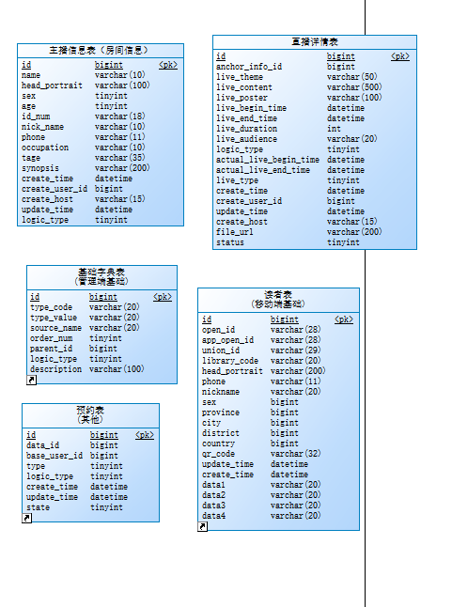

##### 表清单

|  |  |
| --- | --- |
| 名称 | 代码 |
| 主播信息表 | live_anchor_info |
| 直播详情表 | live_anchor_info_details |
| 基础字典表 | sys_pub_source |
| 预约表 | base_user_order |
| 读者表 | base_user |

##### 表字段清单

###### 主播信息表（live_anchor_info）

|  |  |  |  |  |  |  |
| --- | --- | --- | --- | --- | --- | --- |
| 名称 | 代码 | 数据类型 | 主键 | 必填 | 默认值 | 注释 |
| 主键 | id | bigint |  |  |  | 主键 |
| 主播姓名 | name | varchar |  |  |  | 主播姓名 |
| 主播头像 | head_portrait | varchar |  |  |  | 主播头像 |
| 性别 | sex | int |  |  |  | 性别（0 男 1 女） |
| 年龄 | age | int |  |  |  | 年龄 |
| 身份证 | id_num | varchar |  |  |  | 身份证 |
| 昵称 | nick_name | varchar |  |  |  | 昵称 |
| 手机号 | phone | varchar |  |  |  | 手机号 |
| 职业 | occupation | varchar |  |  |  | 职业 |
| 标签 | tage | varchar |  |  |  | 标签 |
| 简介 | synopsis | varchar |  |  |  | 简介 |
| 创建时间 | create_time | timestamp |  |  |  | 创建时间 |
| 创建人id | create_user_id | bigint |  |  |  | 创建人id |
| 创建电脑ip | create_host | varchar |  |  |  | 创建电脑ip |
| 修改时间 | update_time | datetime |  |  |  | 修改时间 |
| 启用标识 | logic_type | tinyint |  |  |  | 启用标识(0启用1未启用) |

###### 直播详情表（live_anchor_info_details）

|  |  |  |  |  |  |  |
| --- | --- | --- | --- | --- | --- | --- |
| 名称 | 代码 | 数据类型 | 主键 | 必填 | 默认值 | 注释 |
| 主键 | id | bigint |  |  |  | 主键 |
| 主播信息id | anchor_info_id | bigint |  |  |  | 主播信息id |
| 直播主题 | live_theme | varchar |  |  |  | 直播主题 |
| 直播内容 | live_content | varchar |  |  |  | 直播内容 |
| 直播海报 | live_poster | varchar |  |  |  | 直播海报 |
| 直播开始时间 | live_begin_time | datetime |  |  |  | 直播开始时间 |
| 直播结束时间 | live_end_time | datetime |  |  |  | 直播结束时间 |
| 时长 | live_duration | int |  |  |  | 时长 |
| 受众对象 | live_audience | varchar |  |  |  | 受众对象 |
| 启用标识 | logic_type | tinyint |  |  |  | 启用标识(0启用1未启用) |
| 实际开播时间 | actual_live_begin_time | datetime |  |  |  | 实际开播时间 |
| 实际结束时间 | actual_live_end_time | datetime |  |  |  | 实际结束时间 |
| 直播类型 | live_type | bigint |  |  |  | 直播类型 |
| 创建时间 | create_time | timestamp |  |  |  | 创建时间 |
| 创建人id | create_user_id | bigint |  |  |  | 创建人id |
| 修改时间 | update_time | datetime |  |  |  | 修改时间 |
| 创建电脑ip | create_host | varchar |  |  |  | 创建电脑ip |
| 录播文件地址 | file_url | varchar |  |  |  | 录播文件地址 |
| 上下架 | status | tinyint |  |  |  | 上下架 |

###### 基础字典表（sys_pub_source）

|  |  |  |  |  |  |  |
| --- | --- | --- | --- | --- | --- | --- |
| 名称 | 代码 | 数据类型 | 主键 | 必填 | 默认值 | 注释 |
| 唯一标识 | id | bigint |  |  |  | 唯一标识 |
| 类型名称 | type_code | varchar |  |  |  | 类型名称 |
| 资源键值 | type_value | varchar |  |  |  | 资源键值 |
| 资源名称 | source_name | varchar |  |  |  | 资源名称 |
| 排序 | order_num | tinyint |  |  |  | 排序 |
| 父id | parent_id | bigint |  |  |  | 父id |
| 启用标识 | logic_type | tinyint |  |  |  | 启用标识(0启用1未启用) |
| 描述 | description | text |  |  |  | 描述 |

###### 读者表（base_user）

|  |  |  |  |  |  |  |
| --- | --- | --- | --- | --- | --- | --- |
| 名称 | 代码 | 数据类型 | 主键 | 必填 | 默认值 | 注释 |
| 唯一标识 | id | bigint |  |  |  | 唯一标识 |
| open_id | open_id | varchar |  |  |  | open_id |
| app_open_id | app_open_id | varchar |  |  |  | app_open_id |
| union_id | union_id | varchar |  |  |  | union_id |
| 所属图书馆 | library_code | varchar |  |  |  | 所属图书馆 |
| 头像 | head_portrait | varchar |  |  |  | 头像 |
| 手机 | phone | varchar |  |  |  | 手机 |
| 昵称 | nickname | varchar |  |  |  | 昵称 |
| 性别 | sex | bigint |  |  |  | 性别 |
| 省份 | province | bigint |  |  |  | 省份 |
| 城市 | city | bigint |  |  |  | 城市 |
| 区 | district | bigint |  |  |  | 区 |
| 国家 | country | bigint |  |  |  | 国家 |
| 个人二维码 | qr_code | varchar |  |  |  | 个人二维码 |
| 修改时间 | update_time | datetime |  |  |  | 修改时间 |
| 创建时间 | create_time | datetime |  |  |  | 创建时间 |
| 备用字段1（QQ open_id） | data1 | varchar |  |  |  | 备用字段1（QQ open_id） |
| 备用字段2（QQ昵称） | data2 | varchar |  |  |  | 备用字段2（QQ昵称） |

###### 预约表（base_user_order）

|  |  |  |  |  |  |  |
| --- | --- | --- | --- | --- | --- | --- |
| 名称 | 代码 | 数据类型 | 主键 | 必填 | 默认值 | 注释 |
| 主键 | id | bigint |  |  |  | 主键 |
| 数据id | data_id | bigint |  |  |  | 数据id |
| 用户id | base_user_id | bigint |  |  |  | 用户id |
| 类型 | type | int |  |  |  | 类型（0 直播预约） |
| 启用标识 | logic_type | tinyint |  |  |  | 启用标识(0启用1未启用) |
| 创建时间 | create_time | datetime |  |  |  | 创建时间 |
| 修改时间 | update_time | datetime |  |  |  | 修改时间 |
| 预约状态 | state | int |  |  |  | 预约状态（0 已预约 1 已取消预约） |

## 轮播图

后台管理员添加轮播图、移动端展示。

### 系统/模块结构设计

|  |  |  |  |
| --- | --- | --- | --- |
| **一级模块** | **二级模块** | **三级模块** | **说明** |
| 轮播图 | 后台轮播图管理 |  |  |
| 移动端轮播图展示 |  |  |
|  |  |  |
|  |  |  |
|  |  |  |

### 轮播图管理模块

管理员添加轮播图。

#### 用例设计

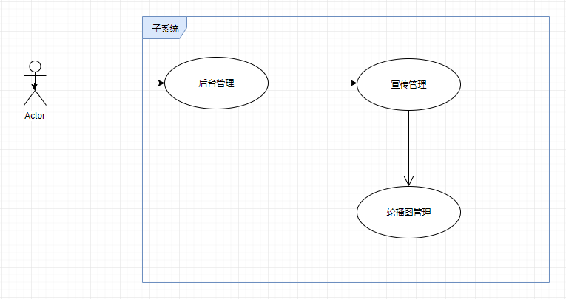

#### 功能点结构图

【描述该模块中的功能点结构】

|  |  |  |  |  |
| --- | --- | --- | --- | --- |
| **序号** | **模块** | **功能点** | **角色** | **备注** |
| 1 | 轮播图管理模块 | 管理员添加轮播图、列表、编辑、删除 | 管理员 |  |

#### 界面原型

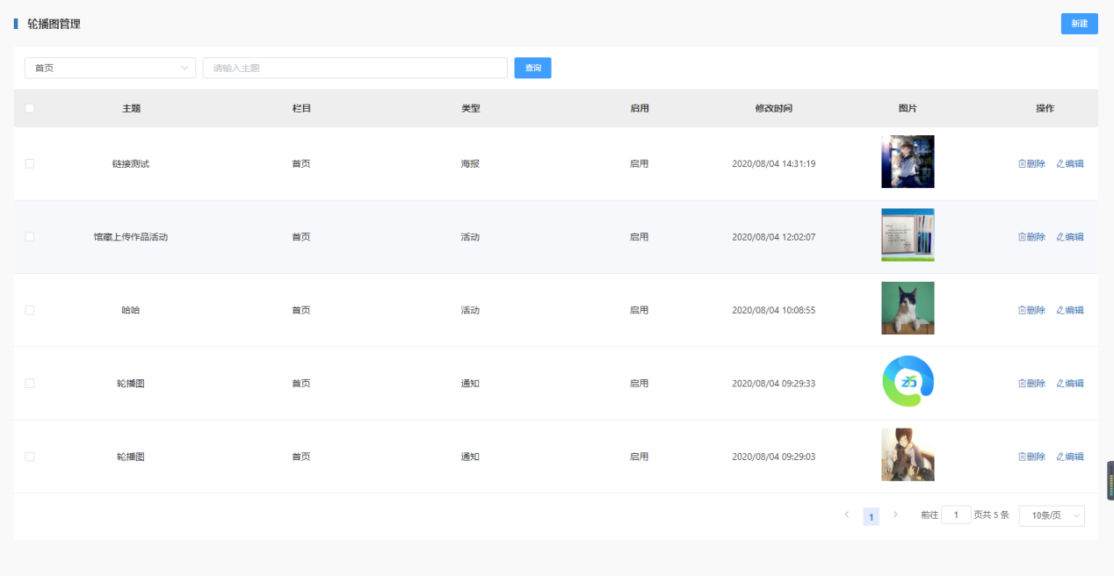

#### 功能点

管理员添加轮播图、列表、编辑、删除。

##### 业务逻辑

1. 管理在前台显示的banner图片，对banner图片关联相应详情
2. 检索banner图片，显示banner主题，类型，优先级，栏目和最后修改时间。可以对banner进行修改，删除，启用和隐藏

##### 输入输出

无

数据库设计

banner栏（banner）：后台创建的banner信息保存

用户表（sys_user）：用于对banner编辑、保存时的用户信息

##### 表关系图

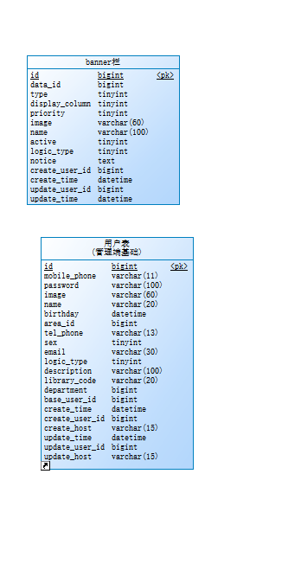

##### 表清单

|  |  |
| --- | --- |
| 名称 | 代码 |
| banner栏 | banner |
| 用户表 | sys_user |

##### 表字段清单

###### 用户表（sys_user）

|  |  |  |  |  |  |  |
| --- | --- | --- | --- | --- | --- | --- |
| 名称 | 代码 | 数据类型 | 主键 | 必填 | 默认值 | 注释 |
| 唯一标识 | id | bigint |  |  |  | 唯一标识 |
| 手机 | mobile_phone | varchar |  |  |  | 手机 |
| 密码 | password | varchar |  |  |  | 密码 |
| 头像 | image | varchar |  |  |  | 头像 |
| 名称 | name | varchar |  |  |  | 名称 |
| 生日 | birthday | datetime |  |  |  | 生日 |
| 行政区划 | area_id | bigint |  |  |  | 行政区划 |
| 电话 | tel_phone | varchar |  |  |  | 电话 |
| 性别 | sex | tinyint |  |  |  | 性别 |
| 邮箱 | email | varchar |  |  |  | 邮箱 |
| 启用标识 | logic_type | tinyint |  |  |  | 启用标识(0启用1未启用) |
| 描述 | description | varchar |  |  |  | 描述 |
| 所属图书馆 | library_code | varchar |  |  |  | 所属图书馆 |
| 所属部门 | department | bigint |  |  |  | 所属部门 |
| 关联移动端账号 | base_user_id | bigint |  |  |  | 关联移动端账号 |
| 创建时间 | create_time | datetime |  |  |  | 创建时间 |
| 创建人id | create_user_id | bigint |  |  |  | 创建人id |
| 创建电脑ip | create_host | varchar |  |  |  | 创建电脑ip |
| 修改时间 | update_time | datetime |  |  |  | 修改时间 |
| 修改人id | update_user_id | bigint |  |  |  | 修改人id |
| 修改电脑ip | update_host | varchar |  |  |  | 修改电脑ip |
| 地址 | address | varchar |  |  |  | 地址 |

###### banner栏（banner）

|  |  |  |  |  |  |  |
| --- | --- | --- | --- | --- | --- | --- |
| 名称 | 代码 | 数据类型 | 主键 | 必填 | 默认值 | 注释 |
| 唯一标识 | id | bigint |  |  |  | 唯一标识 |
| 数据id | data_id | bigint |  |  |  | 数据id |
| 类型 | type | tinyint |  |  |  | 类型 1:活动 2:通知 3:海报 4:链接 |
| 展示栏目 | display_column | tinyint |  |  |  | 展示栏目 1:首页 2：云书房 |
| 优先级 | priority | tinyint |  |  |  | 优先级 |
| banner图片 | image | varchar |  |  |  | banner图片 |
| 主题 | name | varchar |  |  |  | 主题 |
| 启用 | active | tinyint |  |  |  | 启用 |
| 启用标识 | logic_type | tinyint |  |  |  | 启用标识(0启用1未启用) |
| 通知公告 | notice | text |  |  |  | 通知公告 |
| 创建人 | create_user_id | bigint |  |  |  | 创建人 |
| 创建时间 | create_time | datetime |  |  |  | 创建时间 |
| 修改人id | update_user_id | bigint |  |  |  | 修改人id |
| 修改时间 | update_time | datetime |  |  |  | 修改时间 |

### 移动端轮播图模块

移动端首页展示banner。

#### 用例设计

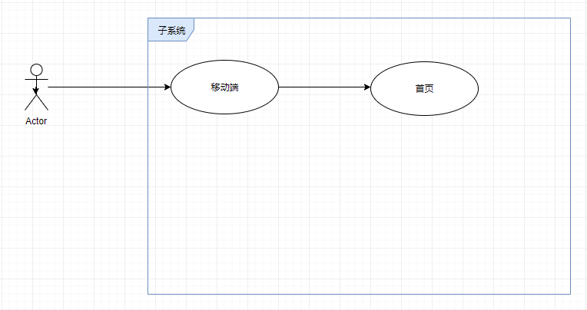

#### 功能点结构图

【描述该模块中的功能点结构】

|  |  |  |  |  |
| --- | --- | --- | --- | --- |
| **序号** | **模块** | **功能点** | **角色** | **备注** |
| 1 | 移动端轮播图模块 | 移动端首页展示banner |  |  |

#### 界面原型

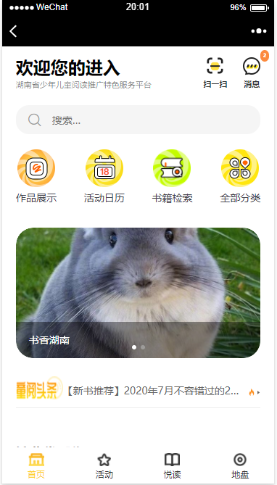

#### 功能点

移动端首页展示banner。

##### 业务逻辑

1. 平台用户首页展示banner
2. 点击banner进入详情

##### 输入输出

无

数据库设计

banner栏（banner）：后台创建的banner信息保存

##### 表关系图

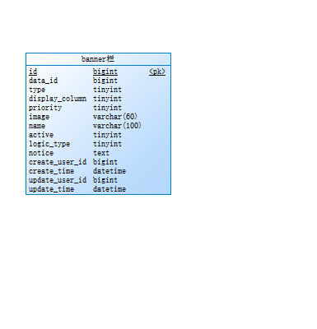

##### 表清单

|  |  |
| --- | --- |
| 名称 | 代码 |
| banner栏 | banner |

##### 表字段清单

###### banner栏（banner）

|  |  |  |  |  |  |  |
| --- | --- | --- | --- | --- | --- | --- |
| 名称 | 代码 | 数据类型 | 主键 | 必填 | 默认值 | 注释 |
| 唯一标识 | id | bigint |  |  |  | 唯一标识 |
| 数据id | data_id | bigint |  |  |  | 数据id |
| 类型 | type | tinyint |  |  |  | 类型 1:活动 2:通知 3:海报 4:链接 |
| 展示栏目 | display_column | tinyint |  |  |  | 展示栏目 1:首页 2：云书房 |
| 优先级 | priority | tinyint |  |  |  | 优先级 |
| banner图片 | image | varchar |  |  |  | banner图片 |
| 主题 | name | varchar |  |  |  | 主题 |
| 启用 | active | tinyint |  |  |  | 启用 |
| 启用标识 | logic_type | tinyint |  |  |  | 启用标识(0启用1未启用) |
| 通知公告 | notice | text |  |  |  | 通知公告 |
| 创建人 | create_user_id | bigint |  |  |  | 创建人 |
| 创建时间 | create_time | datetime |  |  |  | 创建时间 |
| 修改人id | update_user_id | bigint |  |  |  | 修改人id |
| 修改时间 | update_time | datetime |  |  |  | 修改时间 |

## 实名认证

平台用户进行实名认证，方便用户在平台进行其他馆内服务操作。

### 系统/模块结构设计

|  |  |  |  |
| --- | --- | --- | --- |
| **一级模块** | **二级模块** | **三级模块** | **说明** |
| 实名认证 |  |  |  |
|  |  |  |
|  |  |  |
|  |  |  |
|  |  |  |

### 实名认证模块

实名认证，通过绑定身份证号码和手机号码进行一系列认证。

#### 用例设计

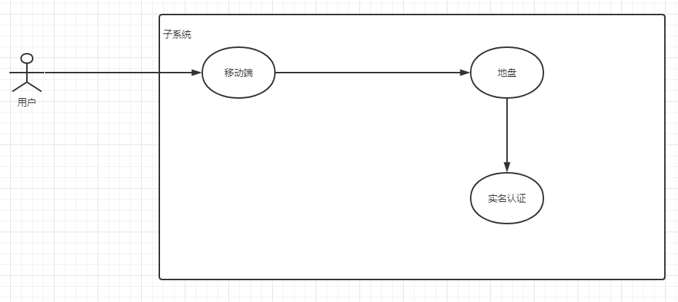

#### 功能点结构图

【描述该模块中的功能点结构】

|  |  |  |  |  |
| --- | --- | --- | --- | --- |
| **序号** | **模块** | **功能点** | **角色** | **备注** |
| 1 | 实名认证模块 | 平台用户进行实名认证，方便用户在平台进行其他馆内服务操作 |  |  |

#### 界面原型

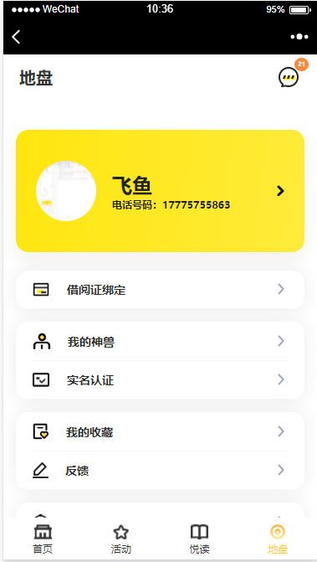

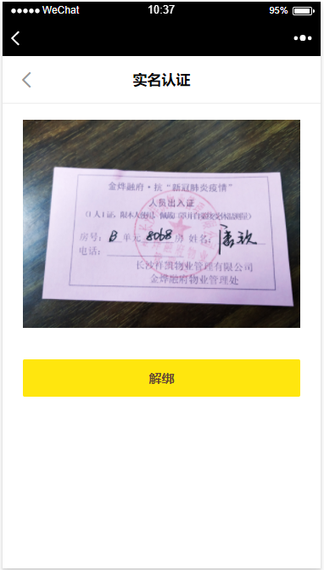

#### 功能点

平台用户进行实名认证，方便用户在平台进行其他馆内服务操作。

##### 业务逻辑

1. 用户进入移动端地盘
2. 点击实名认证
3. 已经实名认证，直接到解绑页面
4. 未实名认证，到实名认证信息填写页面

##### 输入输出

无

数据库设计

读者表（base_user）：保存用户

实名认证表（base_user_certification）：用于保存用户实名认证信息

##### 表关系图

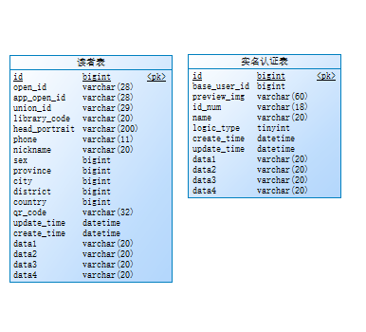

##### 表清单

|  |  |
| --- | --- |
| 名称 | 代码 |
| 主播信息表 | live_anchor_info |
| 直播详情表 | live_anchor_info_details |
| 基础字典表 | sys_pub_source |
| 预约表 | base_user_order |
| 读者表 | base_user |

##### 表字段清单

###### 读者表（base_user）

|  |  |  |  |  |  |  |
| --- | --- | --- | --- | --- | --- | --- |
| 名称 | 代码 | 数据类型 | 主键 | 必填 | 默认值 | 注释 |
| 唯一标识 | id | bigint |  |  |  | 唯一标识 |
| open_id | open_id | varchar |  |  |  | open_id |
| app_open_id | app_open_id | varchar |  |  |  | app_open_id |
| union_id | union_id | varchar |  |  |  | union_id |
| 所属图书馆 | library_code | varchar |  |  |  | 所属图书馆 |
| 头像 | head_portrait | varchar |  |  |  | 头像 |
| 手机 | phone | varchar |  |  |  | 手机 |
| 昵称 | nickname | varchar |  |  |  | 昵称 |
| 性别 | sex | bigint |  |  |  | 性别 |
| 省份 | province | bigint |  |  |  | 省份 |
| 城市 | city | bigint |  |  |  | 城市 |
| 区 | district | bigint |  |  |  | 区 |
| 国家 | country | bigint |  |  |  | 国家 |
| 个人二维码 | qr_code | varchar |  |  |  | 个人二维码 |
| 修改时间 | update_time | datetime |  |  |  | 修改时间 |
| 创建时间 | create_time | datetime |  |  |  | 创建时间 |
| 备用字段1（QQ open_id） | data1 | varchar |  |  |  | 备用字段1（QQ open_id） |
| 备用字段2（QQ昵称） | data2 | varchar |  |  |  | 备用字段2（QQ昵称） |

###### 实名认证表（base_user_certification）

|  |  |  |  |  |  |  |
| --- | --- | --- | --- | --- | --- | --- |
| 名称 | 代码 | 数据类型 | 主键 | 必填 | 默认值 | 注释 |
| 唯一标识 | id | bigint |  |  |  | 唯一标识 |
| 读者id | base_user_id | bigint |  |  |  | 读者id |
| 人脸图片 | preview_img | varchar |  |  |  | 人脸图片 |
| 身份证号 | id_num | varchar |  |  |  | 身份证号 |
| 姓名 | name | varchar |  |  |  | 姓名 |
| 启用标识 | logic_type | tinyint |  |  |  | 启用标识(0启用1未启用) |
| 创建时间 | create_time | datetime |  |  |  | 创建时间 |
| 修改时间 | update_time | datetime |  |  |  | 修改时间 |
| 备用字段1 | data1 | varchar |  |  |  | 备用字段1 |
| 备用字段2 | data2 | varchar |  |  |  | 备用字段2 |
| 备用字段3 | data3 | varchar |  |  |  | 备用字段3 |
| 备用字段4 | data4 | varchar |  |  |  | 备用字段4 |

## 我的收藏

查看我的收藏功能，取消收藏功能，点击单条收藏查看详情功能。

### 系统/模块结构设计

|  |  |  |  |
| --- | --- | --- | --- |
| **一级模块** | **二级模块** | **三级模块** | **说明** |
| 我的收藏 |  |  |  |
|  |  |  |
|  |  |  |
|  |  |  |
|  |  |  |

### 我的收藏模块

查看我的收藏功能，取消收藏功能，点击单条收藏查看详情功能。

#### 用例设计

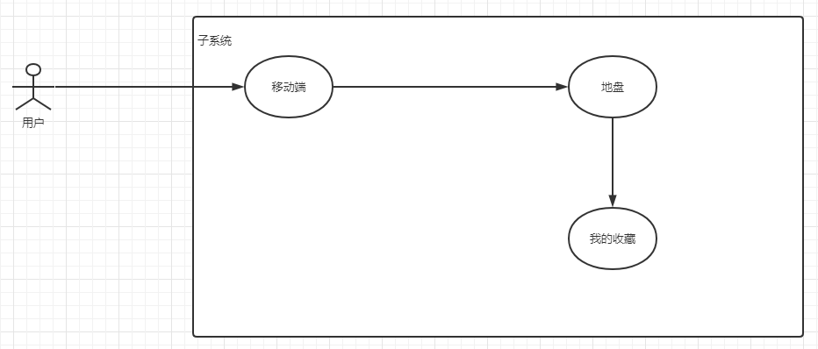

#### 功能点结构图

【描述该模块中的功能点结构】

|  |  |  |  |  |
| --- | --- | --- | --- | --- |
| **序号** | **模块** | **功能点** | **角色** | **备注** |
| 1 | 我的收藏 | 查看我的收藏功能，取消收藏功能，点击单条收藏查看详情功能 |  |  |

#### 界面原型

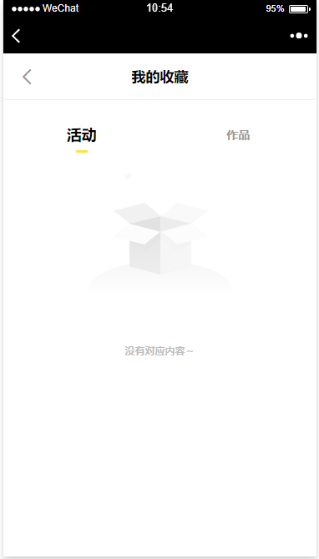

#### 功能点

查看我的收藏功能，取消收藏功能，点击单条收藏查看详情功能。

##### 业务逻辑

1. 用户进入移动端地盘
2. 点击我的收藏
3. 在页面上所有点击过收藏的都在我的收藏里面可以查看到
4. 在收藏列表页可以取消收藏及查看收藏的信息详情

##### 输入输出

无

数据库设计

读者表（base_user）：保存用户

我的收藏（base_user_collection）：用于保存用户收藏的数据

活动表（activity）：用于保存用户收藏的活动信息

作品展示表（activity_collection_works）：用于保存用户收藏的作品信息

##### 表关系图

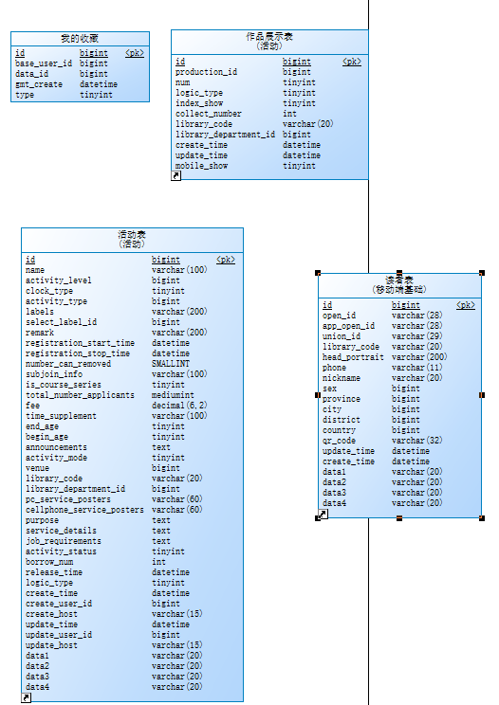

##### 表清单

|  |  |
| --- | --- |
| 名称 | 代码 |
| 我的收藏 | base_user_collection |
| 作品展示表 | activity_collection_works |
| 活动表 | activity |
| 读者表 | base_user |

##### 表字段清单

###### 读者表（base_user）

|  |  |  |  |  |  |  |
| --- | --- | --- | --- | --- | --- | --- |
| 名称 | 代码 | 数据类型 | 主键 | 必填 | 默认值 | 注释 |
| 唯一标识 | id | bigint |  |  |  | 唯一标识 |
| open_id | open_id | varchar |  |  |  | open_id |
| app_open_id | app_open_id | varchar |  |  |  | app_open_id |
| union_id | union_id | varchar |  |  |  | union_id |
| 所属图书馆 | library_code | varchar |  |  |  | 所属图书馆 |
| 头像 | head_portrait | varchar |  |  |  | 头像 |
| 手机 | phone | varchar |  |  |  | 手机 |
| 昵称 | nickname | varchar |  |  |  | 昵称 |
| 性别 | sex | bigint |  |  |  | 性别 |
| 省份 | province | bigint |  |  |  | 省份 |
| 城市 | city | bigint |  |  |  | 城市 |
| 区 | district | bigint |  |  |  | 区 |
| 国家 | country | bigint |  |  |  | 国家 |
| 个人二维码 | qr_code | varchar |  |  |  | 个人二维码 |
| 修改时间 | update_time | datetime |  |  |  | 修改时间 |
| 创建时间 | create_time | datetime |  |  |  | 创建时间 |
| 备用字段1（QQ open_id） | data1 | varchar |  |  |  | 备用字段1（QQ open_id） |
| 备用字段2（QQ昵称） | data2 | varchar |  |  |  | 备用字段2（QQ昵称） |

###### 我的收藏（base_user_collection）

|  |  |  |  |  |  |  |
| --- | --- | --- | --- | --- | --- | --- |
| 名称 | 代码 | 数据类型 | 主键 | 必填 | 默认值 | 注释 |
| 唯一标识 | id | bigint |  |  |  | 唯一标识 |
| 用户id | base_user_id | bigint |  |  |  | 用户id |
| 数据id | data_id | bigint |  |  |  | 数据id |
| 创建时间 | create_time | datetime |  |  |  | 创建时间 |
| 类型 | type | tinyint |  |  |  | 类型（1. 活动 2. 馆藏作品id） |

###### 活动表（activity）

|  |  |  |  |  |  |  |
| --- | --- | --- | --- | --- | --- | --- |
| 名称 | 代码 | 数据类型 | 主键 | 必填 | 默认值 | 注释 |
| 唯一标识 | id | bigint |  |  |  | 唯一标识 |
| 活动名称 | name | varchar |  |  |  | 活动名称 |
| 活动级别 | activity_level | bigint |  |  |  | 活动级别 |
| 打卡类型 | clock_type | tinyint |  |  |  | 打卡类型(0 打卡1次 1 打卡2次 2 不需要打卡) |
| 活动类型 | activity_type | bigint |  |  |  | 活动类型 |
| 活动标签 | labels | varchar |  |  |  | 活动标签(多个以逗号分隔) |
| 系列活动id | select_label_id | bigint |  |  |  | 系列活动id |
| 备注 | remark | varchar |  |  |  | 备注 |
| 报名开始时间 | registration_start_time | datetime |  |  |  | 报名开始时间 |
| 报名结束时间 | registration_stop_time | datetime |  |  |  | 报名结束时间 |
| 可提前多少天取消 | number_can_removed | smallint |  |  |  | 可提前多少天取消 |
| 附加信息 | subjoin_info | varchar |  |  |  | 附加信息 |
| 是否课程系列 | is_course_series | tinyint |  |  |  | 是否课程系列 |
| 总可报名人数 | total_number_applicants | mediumint |  |  |  | 总可报名人数 |
| 收费金额 | fee | decimal |  |  |  | 收费金额 |
| 时间补充说明 | time_supplement | varchar |  |  |  | 时间补充说明 |
| 学生阶段要求（截止年龄） | end_age | tinyint |  |  |  | 学生阶段要求（截止年龄） |
| 学生阶段要求（起始年龄） | begin_age | tinyint |  |  |  | 学生阶段要求（起始年龄） |
| 注意事项 | announcements | text |  |  |  | 注意事项 |
| 活动方式 | activity_mode | tinyint |  |  |  | 活动方式（1线上 2线下） |
| 活动地址 | venue | bigint |  |  |  | 活动地址（活动场馆ID） |
| 图书馆标识 | library_code | varchar |  |  |  | 图书馆标识 |
| 图书馆部门标识 | library_department_id | bigint |  |  |  | 图书馆部门标识 |
| PC服务海报 | pc_service_posters | varchar |  |  |  | PC服务海报 |
| 手机海报 | cellphone_service_posters | varchar |  |  |  | 手机海报 |
| 活动目的 | purpose | text |  |  |  | 活动目的 |
| 活动详情 | service_details | text |  |  |  | 活动详情 |
| 岗位要求 | job_requirements | text |  |  |  | 岗位要求 |
| 活动状态 | activity_status | tinyint |  |  |  | 活动状态（0草稿 1发布） |
| 浏览量 | borrow_num | int |  |  |  | 浏览量 |
| 发布时间 | release_time | datetime |  |  |  | 发布时间 |
| 启用标识 | logic_type | tinyint |  |  |  | 启用标识(0启用1未启用) |
| 创建时间 | create_time | datetime |  |  |  | 创建时间 |
| 创建人id | create_user_id | bigint |  |  |  | 创建人id |
| 创建电脑ip | create_host | varchar |  |  |  | 创建电脑ip |
| 修改时间 | update_time | datetime |  |  |  | 修改时间 |
| 修改人id | update_user_id | bigint |  |  |  | 修改人id |
| 修改电脑ip | update_host | varchar |  |  |  | 修改电脑ip |
| 备用字段1 | data1 | varchar |  |  |  | 备用字段1 |
| 备用字段2 | data2 | varchar |  |  |  | 备用字段2 |
| 备用字段3 | data3 | varchar |  |  |  | 备用字段3 |
| 备用字段4 | data4 | varchar |  |  |  | 备用字段4 |

###### 作品展示表（activity_collection_works）

|  |  |  |  |  |  |  |
| --- | --- | --- | --- | --- | --- | --- |
| 名称 | 代码 | 数据类型 | 主键 | 必填 | 默认值 | 注释 |
| 唯一标识 | id | bigint |  |  |  | 唯一标识 |
| 作品id | production_id | bigint |  |  |  | 作品id |
| 排序 | num | tinyint |  |  |  | 排序 |
| 启用标识 | logic_type | tinyint |  |  |  | 启用标识(0启用1未启用) |
| 是否首页展示 | index_show | tinyint |  |  |  | 是否首页展示(0 是 1 否) |
| 是否移动端展示 | mobile_show | tinyint |  |  |  | 是否移动端展示(0 是 1 否) |
| 收藏数 | collect_number | int |  |  |  | 收藏数 |
| 图书馆标识 | library_code | varchar |  |  |  | 图书馆标识 |
| 图书馆部门标识 | library_department_id | bigint |  |  |  | 图书馆部门标识 |
| 创建时间 | create_time | datetime |  |  |  | 创建时间 |
| 修改时间 | update_time | datetime |  |  |  | 修改时间 |

## 账号与安全

用户在平台进行绑定手机号、QQ、微信，绑定之后可以进行QQ、微信、手机号登录。

### 系统/模块结构设计

|  |  |  |  |
| --- | --- | --- | --- |
| **一级模块** | **二级模块** | **三级模块** | **说明** |
| 账号与安全 |  |  |  |
|  |  |  |
|  |  |  |
|  |  |  |
|  |  |  |

### 账号与安全模块

用户在平台进行绑定手机号、QQ、微信，绑定之后可以进行QQ、微信、手机号登录。

## 服务设置模块

本程序主要完成app和公众号对服务的管理

### 系统/模块结构设计

|  |  |  |  |  |
| --- | --- | --- | --- | --- |
| 序号 | 系统名称 | 模块名称 | 一级功能 | 二级功能 |
| 1 | C端 | 服务设置 | 1. 首页展示 2. 所有服务展示 3. 最近使用展示 | 1. 添加到首页 2. 添加到最近使用 |

### 服务展示

本程序主要完成app和公众号对服务的管理

#### 用例设计

#### 功能点结构图

【描述该模块中的功能点结构】

|  |  |  |  |  |
| --- | --- | --- | --- | --- |
| **序号** | **模块** | **功能点** | **角色** | **备注** |
| 1 | 服务设置 | 对服务进行管理 |  |  |

#### 界面原型

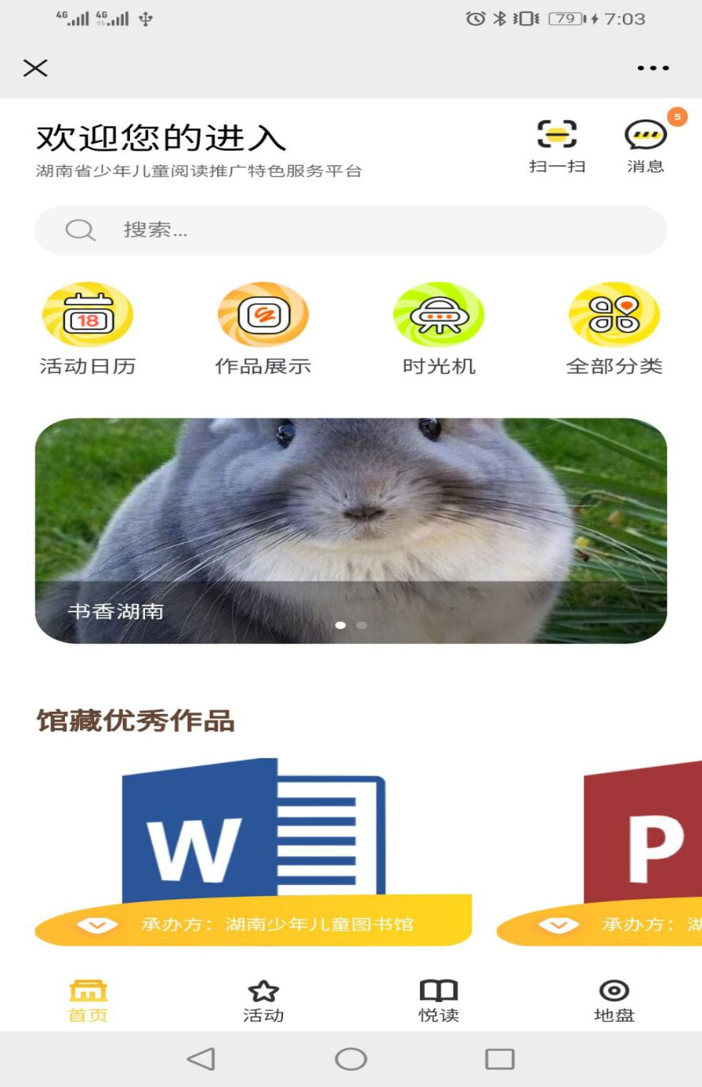

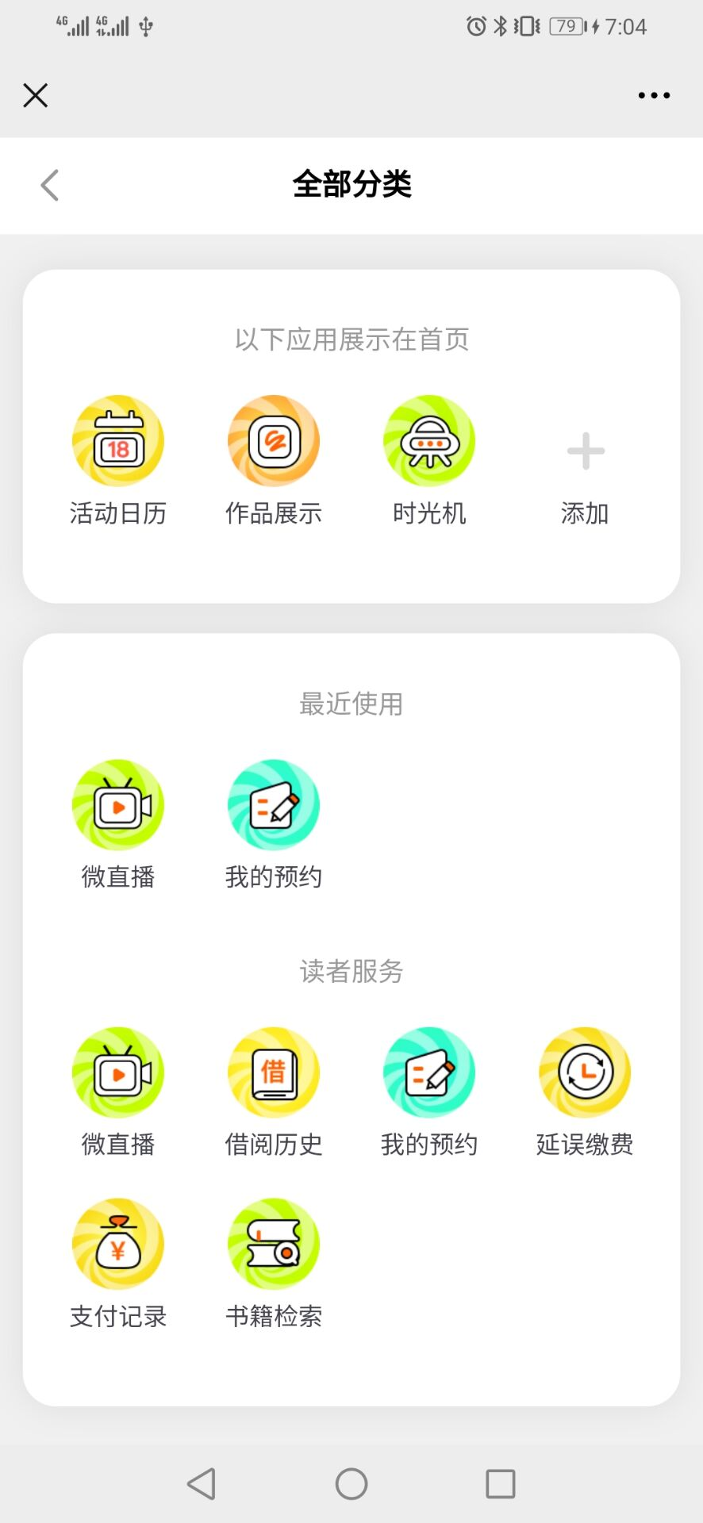

#### 功能点

1. 展示在首页、最近使用、读者服务
2. 添加到首页展示
3. 添加到最近使用展示

##### 业务逻辑

1．用户第一次进入公众号，首页默认展示三个服务，没有最近使用，首页展示的服务不展示在所有服务和最近使用中

2．用户每点击使用一个服务，会将该服务展示在最近使用

3，用户可以添加服务展示在首页且最多不超过七个，也可以取消展示在首页

##### 输入输出

|  |  |  |  |  |
| --- | --- | --- | --- | --- |
| **类别** | **参数名称** | **类型** | **说明** | **值** |
| 用户id | Id | Long | 用户ID |  |

数据库设计

服务表（sys_service）：所有服务

用户服务表（base_user_service）：用户服务记录

##### 表关系图

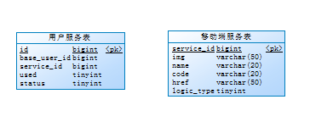

##### 表清单

|  |  |
| --- | --- |
| 名称 | 代码 |
| 服务表 | sys_service |
| 用户服务表 | base_user_service |

##### 1.1.2.4.3表字段清单

###### 服务表（sys_service）

|  |  |  |  |  |  |  |
| --- | --- | --- | --- | --- | --- | --- |
| 名称 | 代码 | 数据类型 | 主键 | 必填 | 默认值 | 注释 |
| id主键 | service_id | bigint(20) | 是 | 是 |  | 主键 |
| 服务图标 | img | varchar(20) |  |  |  | 服务图标 |
| 服务名称 | name | varchar(20) |  |  |  | 服务名称 |
| Code码 | code | varchar(20) |  |  |  | Code码 |
| 服务路径 | href | varchar(20) |  |  |  | 服务路径 |
| 启用标识 | logic_type | int(11) |  |  |  | 启用标识 |

###### 用户服务表（base_user_service）

|  |  |  |  |  |  |  |
| --- | --- | --- | --- | --- | --- | --- |
| 名称 | 代码 | 数据类型 | 主键 | 必填 | 默认值 | 注释 |
| 主键id | user_id | bigint(20) | 是 | 是 |  | 主键id |
| 用户id | base_user_id | bigint(20) |  |  |  | 用户id |
| 服务id | service_id | bigint(20) |  |  |  | 服务id |
| 最近使用标识 | used | int(11) |  |  |  | 最近使用标识 |
| 首页展示标识 | status | int(11) |  |  |  | 首页展示标识 |

## 个人信息模块

本程序主要完成公众号/app用户个人信息的管理

### 系统/模块结构设计

|  |  |  |  |  |
| --- | --- | --- | --- | --- |
| 序号 | 系统名称 | 模块名称 | 一级功能 | 二级功能 |
|  | 少图 | 地盘 | 1. 个人信息 | 1. 头像 2. 昵称 3. 性别 4. 生日年月   地域 |

### 个人信息

本程序主要完成公众号/app用户个人信息的管理

#### 用例设计

#### 功能点结构图

【描述该模块中的功能点结构】

|  |  |  |  |  |
| --- | --- | --- | --- | --- |
| **序号** | **模块** | **功能点** | **角色** | **备注** |
| 1 | 个人信息 | 个人信息管理 |  |  |

#### 界面原型

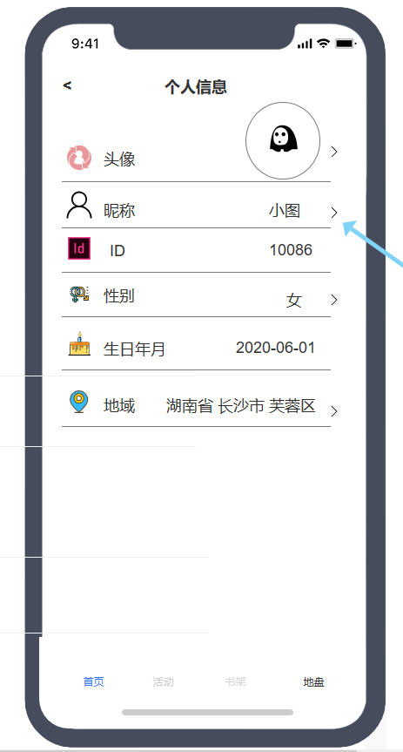

#### 功能点

1. 头像支持PNG、JPG格式图片大小为5M；
2. 昵称可以输入英文、汉字、数字和基本的标点符号；
3. 性别只有男或者女；
4. 生日年月从身份证中调出来；
5. 地域支持省、市、区的下拉选择；
6. 以上均可多次编辑。

##### 业务逻辑

##### 输入输出

|  |  |  |  |  |
| --- | --- | --- | --- | --- |
| **类别** | **参数名称** | **类型** | **说明** | **值** |
| 用户 | Id | Long | 用户ID |  |

数据库设计

用户表（base_user）：用于存储用户信息

##### 表关系图

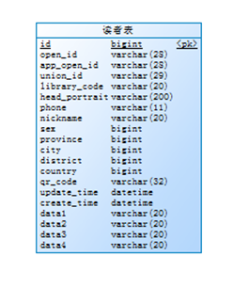

##### 表清单

|  |  |
| --- | --- |
| 名称 | 代码 |
| 用户表 | base_user |

##### 1.1.2.4.3表字段清单

###### 1.1.2.4.3.1用户表（base_user）

|  |  |  |  |  |  |  |
| --- | --- | --- | --- | --- | --- | --- |
| 名称 | 代码 | 数据类型 | 主键 | 必填 | 默认值 | 注释 |
| id主键 | id | bigint(20) | 是 | 是 |  | 主键 |
| open_id | open_id | varchar(20) |  |  |  | open_id |
| app_open_id | app_open_id | varchar(20) |  |  |  | app_open_id |
| union_id | union_id | varchar(20) |  |  |  | union_id |
| 所属图书馆 | library_code | varchar(20) |  |  |  | 所属图书馆 |
| 头像 | head_portrait | varchar(20) |  |  |  | 头像 |
| 手机号码 | phone | varchar(11) |  |  |  | 手机号码 |
| 昵称 | nickname | varchar(20) |  |  |  | 昵称 |
| 性别 | sex | Int(11) |  |  |  | 性别 |
| 省份 | province | bigint(20) |  |  |  | 省份 |
| 城市 | city | bigint(20) |  |  |  |  |
| 区 | district | bigint(20) |  |  |  | 区 |
| 国家 | country | bigint(20) |  |  |  | 国家 |
| 个人二维码 | qr_code | Varchar(32) |  |  |  | 个人二维码 |
| 修改时间 | update_time | Datatime |  |  |  | 修改时间 |
| 创建时间 | create_time | Datatime |  |  |  | 创建时间 |
|  |  |  |  |  |  |  |

## 活动管理模块

本程序主要完成PC端管理登陆人账号所在的图书馆的所有活动

### 系统/模块结构设计

|  |  |  |  |  |
| --- | --- | --- | --- | --- |
| 序号 | 系统名称 | 模块名称 | 一级模块 | 二级模块 |
| 1 | B端 | 1. 活动列表 2. 活动评价 3. 报名管理 4. 现场管理 5. 活动场地 | 1.活动列表  2.活动评价  3.报名管理 | 1.现场管理  2.活动场地 |

### 活动列表

本程序主要完成PC端登陆人账号所在的图书馆的所有活动

#### 用例设计

无

#### 功能点结构图

【描述该模块中的功能点结构】

|  |  |  |  |  |
| --- | --- | --- | --- | --- |
| **序号** | **模块** | **功能点** | **角色** | **备注** |
| 1 | 活动列表 | 查询登陆人账号所在的图书馆的所有活动 |  |  |
| 2 | 活动列表 | 上架 |  |  |
| 3 | 活动列表 | 下架 |  |  |
| 4 | 活动列表 | 编辑 |  |  |
| 5 | 活动列表 | 删除 |  |  |
| 6 | 活动列表 | 模糊查询 |  |  |
| 7 | 活动列表 | 发布活动 |  |  |

#### 界面原型



#### 功能点

1.查询登陆人账号所在的图书馆的所有活动

2.上架：保存为草稿的活动可以进行上架，上架即发布该活动

3.下架：对已经发布了的活动进行下架，即保存为草稿状态

4.删除：逻辑删除，如果该活动已有人报名，则无法进行删除

5.编辑：进入发布活动页面，把编辑的活动值传过去进行修改后可以保存至草稿也可以直接发布

6.模糊查询：根据活动名称，活动开始时间结束时间，活动状态（发布或草稿），活动所属的部门，系列活动标签进行查询

7.发布活动：进入发布活动页面填写信息后进行发布

##### 业务逻辑

无

##### 输入输出

| 名称 | 数据类型/校验 | 强制/非强制/只读 | 含义和处理逻辑算法 |
| --- | --- | --- | --- |
| 活动名称 | 字符串 | 只读 |  |
| 系列活动标签 | 字符串 | 只读 | 如果活动不属于系列活动，则显示非系列活动，否则显示系列活动标签名称 |
| 场地名称 | 字符串 | 只读 |  |
| 报名人数 | 字符串 | 只读 | 根据报名管理所报名的人数统计显示 |
| 发布时间 | 字符串 | 只读 | 活动发布时间，即创建时间 |
| 推送人 | 字符串 | 只读 | 活动发布的人 |
| 状态 | 字符串 | 只读 | 草稿/已发布 |
| 部门 | 字符串 | 只读 | 发布活动人所在的部门 |
| 名称 | 数据类型/校验 | 强制/非强制/只读 | 含义和处理逻辑算法 |
| 活动名称 | 字符串 | 只读 |  |
| 系列活动标签 | 字符串 | 只读 | 如果活动不属于系列活动，则显示非系列活动，否则显示系列活动标签名称 |

##### 表关系图

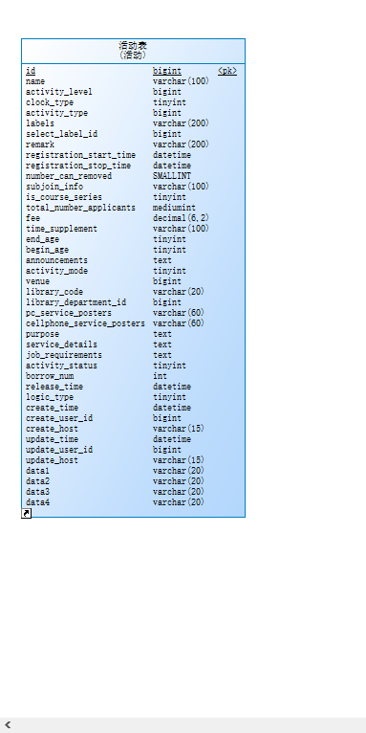

##### 表清单

|  |  |
| --- | --- |
| 名称 | 代码 |
| 活动表 | activity |

##### 表字段清单

###### 活动表（activity）

|  |  |  |  |  |  |  |
| --- | --- | --- | --- | --- | --- | --- |
| 名称 | 代码 | 数据类型 | 主键 | 必填 | 默认值 | 注释 |
| id主键 | id | bigint(20) | 是 | 是 |  | 主键 |
| 姓名 | name | varchar(20) |  |  |  |  |
| 活动级别 | activity_level | bigint |  |  |  |  |
| 打卡类别 | clock_type | tinyint |  |  |  | (0 打卡1次 1 打卡2次 2 不需要打卡) |
| 活动类型 | activity_type | bigint |  |  |  |  |
| 活动标签 | labels | varchar(200) |  |  |  | (多个以逗号分隔) |
| 系列活动id | select_label_id | bigint(20) |  |  |  |  |
| 备注 | remark | varchar(100) |  |  |  |  |
| 报名开始时间 | registration_start_time | datetime |  |  |  |  |
| 报名结束时间 | registration_stop_time | datetime |  |  |  |  |
| 可提前多少天取消 | number_can_removed | smallint |  |  |  |  |
| 附加信息 | subjoin_info | varchar(100) |  |  |  |  |
| 是否课程系列 | is_course_series | tinyint |  |  |  |  |
| 可报名人数 | total_number_applicants | mediumint |  |  |  |  |
| 收费金额 | fee | Decimal(6,2) |  |  |  |  |
| 时间补充说明 | time_supplement | Varchar(100) |  |  |  |  |
| 学生阶段要求 | end_age | tinyint |  |  |  | （截止年龄） |
| 学生阶段要求 | begin_age | tinyint |  |  |  | （起始年龄） |
| 注意事项 | announcements | Text |  |  |  |  |
| 活动方式 | activity_mode | tinyint |  |  |  | 活动方式（1线上 2线下） |
| 活动地址 | venue | bigint |  |  |  | 活动地址（活动场馆ID） |
| 图书馆标识 | library_department_id | bigint |  |  |  |  |
| PC服务海报 | pc_service_posters | Varchar(60) |  |  |  |  |
| 手机海报 | cellphone_service_posters | Varchar(60) |  |  |  |  |
| 活动目的 | purpose | Text |  |  |  |  |
| 活动详情 | service_details | Text |  |  |  |  |
| 岗位要求 | job_requirements | Text |  |  |  |  |
| 活动状态 | activity_status | tinyint |  |  |  | 活动状态（0草稿 1发布） |
| 浏览量 | borrow_num | tinyint |  |  |  |  |
| 发布时间 | release_time | Datatime |  |  |  |  |
| 启用标识(0启用1未启用) | logic_type | tinyint |  |  |  |  |
| 创建时间 | create_time | Datatime |  |  |  |  |
| 创建人id | create_user_id | bigint(20) |  |  |  |  |
| 创建人电脑ip | create_host | varchar(20) |  |  |  |  |
| 修改时间 | update_time | Datatime |  |  |  |  |
| 修改人id | update_user_id | bigint(20) |  |  |  |  |
| 修改人电脑ip | update_host | varchar(20) |  |  |  |  |

### 活动评价

本程序主要完成PC端活动评价进行管理，可以回复和删除

#### 用例设计

无

#### 功能点结构图

【描述该模块中的功能点结构】

|  |  |  |  |  |
| --- | --- | --- | --- | --- |
| **序号** | **模块** | **功能点** | **角色** | **备注** |
| 1 | 活动评价 | 通过评论内容，活动名称，星级选择模糊查询评论信息。 |  |  |
| 2 | 活动评价 | 评论内容回复。 |  |  |
| 3 | 活动评价 | 评论内容删除，勾选进行批量删除 |  |  |

#### 界面原型

#### 功能点

1. 通过评论内容，活动名称，星级选择模糊查询评论信息。
2. 评论内容回复。
3. 评论内容删除，勾选进行批量删除。

##### 业务逻辑

对C端活动评价进行管理，可以回复和删除

##### 输入输出

| 名称 | 数据类型/校验 | 强制/非强制/只读 | 含义和处理逻辑算法 |
| --- | --- | --- | --- |
| 活动名称 | 字符串 | 只读 |  |
| 用户信息 | 字符串 | 只读 | 这里的用户信息是主账号信息，因为只有主账号可以评论。 |
| 评价星级 | 字符串 | 只读 | 例如：1星，2星，3星，4星，5星。 |
| 创建时间 | 日期 | 只读 |  |
| 评价内容 | 字符串 | 只读 |  |
| 回复 | 字符串 | 只读 | 输入，100个字内。 |

##### 表关系图

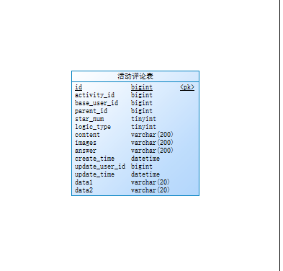

##### 表清单

|  |  |
| --- | --- |
| 名称 | 代码 |
| 活动评价表 | activity_comment |

##### 表字段清单

###### 活动评价表（activity_comment）

|  |  |  |  |  |  |  |
| --- | --- | --- | --- | --- | --- | --- |
| 名称 | 代码 | 数据类型 | 主键 | 必填 | 默认值 | 注释 |
| id主键 | id | bigint(20) | 是 | 是 |  | 主键 |
| 活动id | activity_id | bigint(20) |  |  |  |  |
| 报名人id | base_user_id | bigint(20) |  |  |  |  |
| 父节点 | parent_id | bigint(20) |  |  |  |  |
| 星级 | star_num | tinyint |  |  |  |  |
| 评论内容 | content | varchar(200) |  |  |  |  |
| 评论图片 | images | varchar(200) |  |  |  |  |
| 回复内容 | answer | varchar(200) |  |  |  |  |
| 启用标识 | logic_type | int(11) |  |  |  |  |
| 创建时间 | create_time | Datatime |  |  |  |  |
| 修改时间 | update_time | Datatime |  |  |  |  |
| 修改人id | update_user_id | bigint(20) |  |  |  |  |
| 修改人电脑ip | update_host | varchar(20) |  |  |  |  |

### 报名管理

本程序主要完成PC端管理系统活动报名，对报名人员进行管理

#### 用例设计

无

#### 功能点结构图

|  |  |  |  |  |
| --- | --- | --- | --- | --- |
| **序号** | **模块** | **功能点** | **角色** | **备注** |
| 1 | 报名管理 | 报名查询，通过活动名称，学生姓名，审核状态进行模糊查询。 |  |  |
| 2 | 报名管理 | 同意报名，批量同意报名 |  |  |
| 3 | 报名管理 | 删除、批量删除 |  |  |
| 4 | 报名管理 | 取消报名，批量取消报名。 |  |  |
| 5 | 报名管理 | 推送消息，批量推送消息 |  |  |

#### 界面原型

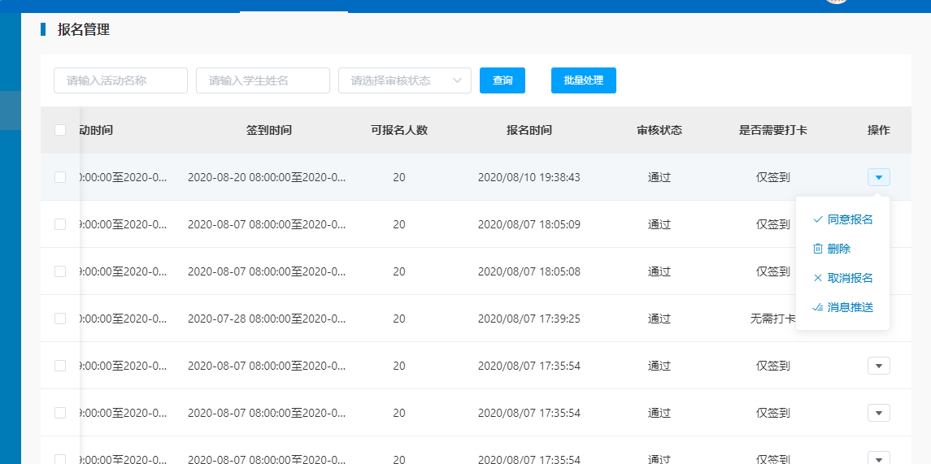

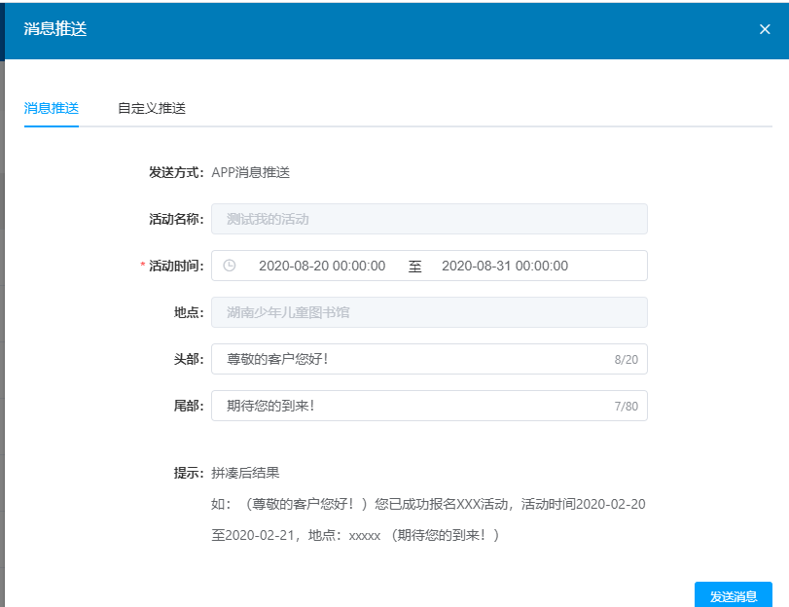

#### 功能点

1. 报名查询，通过活动名称，学生姓名，审核状态进行模糊查询。
2. 同意报名，批量同意报名。
3. 删除，批量删除。
4. 取消报名，批量取消报名。
5. 推送消息，批量推送消息。

##### 业务逻辑

无

##### 输入输出

| 名称 | 数据类型/校验 | 强制/非强制/只读 | 含义和处理逻辑算法 |
| --- | --- | --- | --- |
| 活动名称 | 字符串 | 强制 | 输入。20个字符内，如果是列表，则只读。 |
| 主账号 | 字符串 | 强制 | 输入。20个字符内，如果是列表，则只读 |
| 学生姓名 | 字符串 | 强制 | 输入。10个字符内，如果是列表，则只读。 |
| 学生年级 | 字符串 | 强制 | 输入。10个字符内，如果是列表，则只读。 |
| 性别 | 字符串 | 强制 | 只能是男女 |
| 年龄 | 整数 | 非强制 | 输入。3个字符内，如果是列表，则只读。 |
| 未签到次数 | 整数 | 强制 | 未打卡次数 |
| 活动时间 | 时间 | 强制 | 活动的时间 |
| 签到时间 | 时间 | 强制 | 用户的打卡时间 |
| 报名人数 | 整数 | 强制 | 活动的报名人数 |
| 报名时间 | 时间 | 强制 | 用户报名的时间 |
| 审核状态 | 管理员同意 | 强制 | 管理员同意状态为通过 |
| 是否需要打卡 | 下拉选择 | 强制 | 可以选择仅签到和无需打卡 |

| 名称 | 数据类型/校验 | 强制/非强制/只读 | 含义和处理逻辑算法 |
| --- | --- | --- | --- |
| **发送方式** | 字符串 | 只读 |  |
| **活动名称** | 字符串 | 只读 |  |
| **活动时间** | 字符串 | 强制 |  |
| **地点** | 字符串 | 只读 |  |
| **头部** | 字符串 | 强制 |  |
| **尾部** | 字符串 | 强制 |  |

##### 表关系图

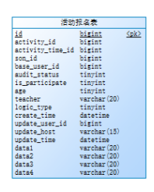 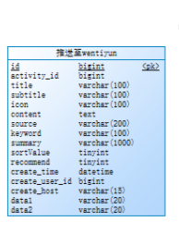

##### 表清单

|  |  |
| --- | --- |
| 名称 | 代码 |
| 报名表 | activity_event_registration |
| 消息推送表 | log_message |

##### 表字段清单

###### 报名表（activity_event_registration）

|  |  |  |  |  |  |  |
| --- | --- | --- | --- | --- | --- | --- |
| 名称 | 代码 | 数据类型 | 主键 | 必填 | 默认值 | 注释 |
| id主键 | id | bigint(20) | 是 | 是 |  | 主键 |
| 活动id | activity_id | bigint(20) |  |  |  |  |
| 活动时间id | activity_time_id | bigint(20) |  |  |  |  |
| 子账号id | son_id | bigint(20) |  |  |  |  |
| 报名人id | base_user_id | bigint(20) |  |  |  |  |
| 审核状态 | audit_status | tinyint |  |  |  | 0待审核 1审核通过 2审核不通过 |
| 是否参加活动 | is_participate | tinyint |  |  |  |  |
| 年龄 | age | tinyint |  |  |  |  |
| 指导老师 | teacher | varchar(20) |  |  |  |  |
| 启用标识 | logic_type | int(11) |  |  |  | 启用标识 |
| 创建时间 | create_time | DataTime |  |  |  |  |
| 修改时间 | update_time | DataTime |  |  |  |  |
| 修改人id | update_user_id | bigint(20) |  |  |  |  |
| 修改人电脑ip | update_host | varchar(20) |  |  |  |  |

###### 消息推送表（log_message）

|  |  |  |  |  |  |  |
| --- | --- | --- | --- | --- | --- | --- |
| 名称 | 代码 | 数据类型 | 主键 | 必填 | 默认值 | 注释 |
| id主键 | id | bigint(20) | 是 | 是 |  | 主键 |
| 类型 | type | tinyint |  |  |  | （0 邮件、1 短信、2 消息） |
| 标题 | title | varchar(200) |  |  |  |  |
| 接收人 | user_id | bigint(20) |  |  |  |  |
| 内容 | content | varchar(200) |  |  |  |  |
| 客户端类型 | client_type | tinyint |  |  |  | （0 pc端， 1 移动端） |
| 阅读状态 | read_state | tinyint |  |  |  | （0 未读， 1 已读） |
| 创建时间 | create_time | DataTime |  |  |  |  |
| 修改时间 | update_time | DataTime |  |  |  |  |
| 修改人id | update_user_id | bigint(20) |  |  |  |  |
| 修改人电脑ip | update_host | varchar(20) |  |  |  |  |

### 现场管理

本程序主要完成PC端管理报名活动用户的签到签退以及补签

#### 用例设计

无

#### 功能点结构图

|  |  |  |  |  |
| --- | --- | --- | --- | --- |
| **序号** | **模块** | **功能点** | **角色** | **备注** |
| 1 | 现场管理 | 根据活动名称，学生姓名，联系电话查询报名的用户 |  |  |
| 2 | 现场管理 | 补签，批量补签 |  |  |
| 3 | 现场管理 | 扫二维码签到签退 |  |  |

#### 界面原型

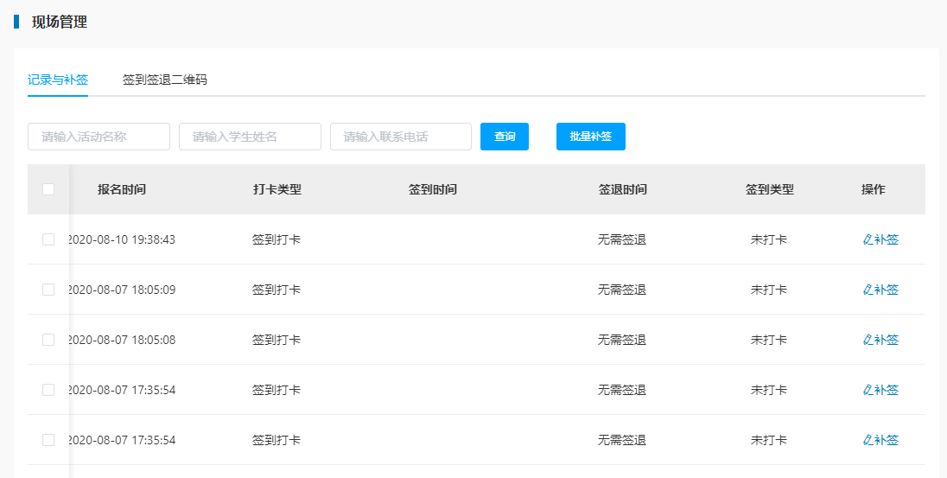

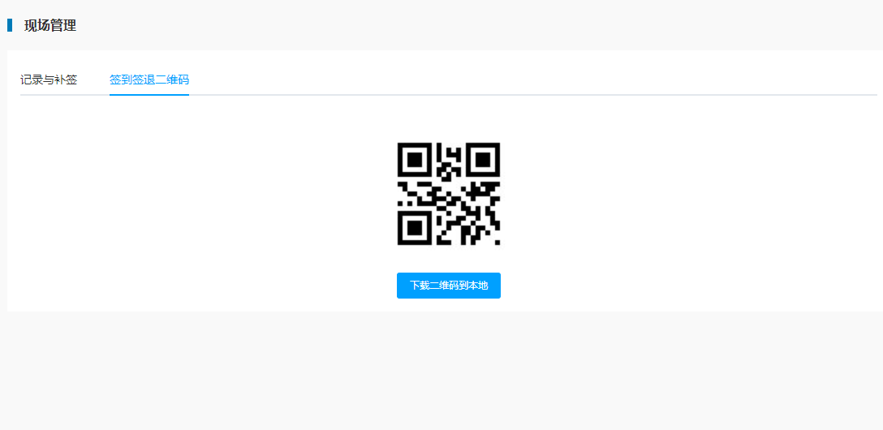

#### 功能点

1.根据活动名称，学生姓名，联系电话查询报名的用户

2.补签，批量补签

3.扫二维码签到签退

##### 业务逻辑

##### 输入输出

| 名称 | 数据类型/校验 | 强制/非强制/只读 | 含义和处理逻辑算法 |
| --- | --- | --- | --- |
| 活动名称 | 字符串 | 强制 | 输入。20个字符内，如果是列表，则只读。 |
| 主账号 | 字符串 | 强制 | 输入。20个字符内，如果是列表，则只读 |
| 学生姓名 | 字符串 | 强制 | 输入。10个字符内，如果是列表，则只读。 |
| 学生年级 | 字符串 | 强制 | 输入。10个字符内，如果是列表，则只读。 |
| 联系电话 | 字符串 | 强制 | 输入。11个字符，如果是列表，则只读。 |
| 报名时间 | 时间 | 强制 | 用户报名的时间 |
| 打卡类型 | 字符串 | 强制 | 签到打卡 |
| 签到时间 | 字符串 | 强制 | 签到时，当前时间自动填充 |
| 签退时间 | 时间 | 强制 | 签退时，当前时间自动填充 |
| 签到类型 | 字符串 | 强制 | 已打卡或未打卡 |

##### 表关系图

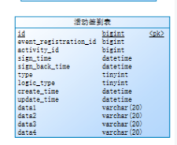

##### 表清单

|  |  |
| --- | --- |
| 名称 | 代码 |
| 签到表 | activity_sign_in |

##### 表字段清单

###### 签到表（activity_sign_in）

|  |  |  |  |  |  |  |
| --- | --- | --- | --- | --- | --- | --- |
| 名称 | 代码 | 数据类型 | 主键 | 必填 | 默认值 | 注释 |
| id主键 | id | bigint(20) | 是 | 是 |  | 主键 |
| 活动报名id | event_registration_id | bigint(20) |  |  |  |  |
| 活动id | activity_id | bigint(20) |  |  |  |  |
| 签到时间 | sign_time | DataTime |  |  |  |  |
| 签退时间 | sign_back_time | DataTime |  |  |  |  |
| 补签类型 | type |  |  |  |  | 0.自己打卡，1.补签 |
| 启用标识 | logic_type | int(11) |  |  |  |  |
| 创建时间 | create_time | DataTime |  |  |  |  |
| 创建人id | create_user_id | bigint(20) |  |  |  |  |
| 创建人电脑ip | create_host | varchar(20) |  |  |  |  |
| 修改时间 | update_time | DataTime |  |  |  |  |
| 修改人id | update_user_id | bigint(20) |  |  |  |  |
| 修改人电脑ip | update_host | varchar(20) |  |  |  |  |

### 活动场地

管理系统活动的场地

#### 用例设计

无

#### 功能点结构图

|  |  |  |  |  |
| --- | --- | --- | --- | --- |
| **序号** | **模块** | **功能点** | **角色** | **备注** |
| 1 | 活动场地 | 根据场地名称和管理员查询场地 |  |  |
| 2 | 活动场地 | 编辑场地信息，场地已被使用不可编辑 |  |  |
| 3 | 活动场地 | 删除场地，场地已被使用不可删除 |  |  |
| 4 | 活动场地 | 新增场地 |  |  |

#### 界面原型

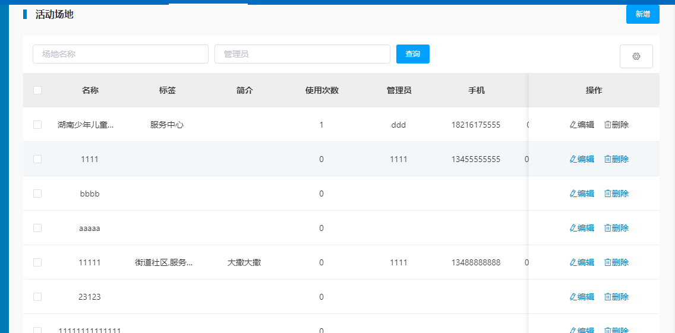

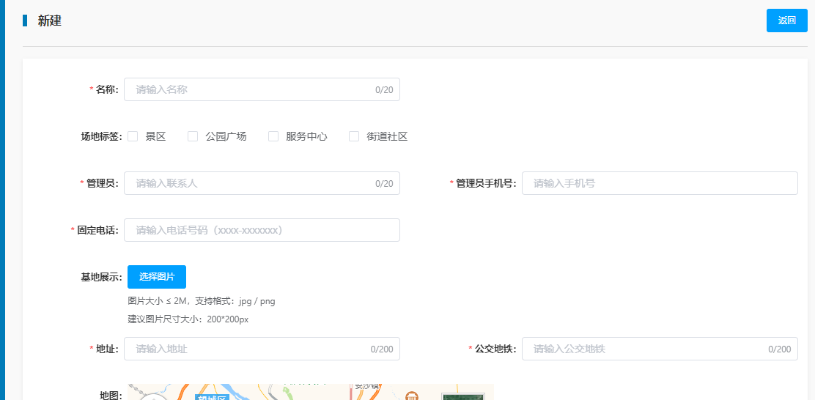

#### 功能点

1.根据场地名称和管理员查询场地。

2.编辑场地信息，场地已被使用不可编辑

3.删除场地，场地已被使用不可删除

4.新增场地

##### 业务逻辑

1，场地已被使用不可编辑

2，场地已被使用不可删除

3，场地图片

图片大小 ≤ 2M，支持格式：jpg / png

建议图片尺寸大小：200*200px

##### 输入输出

| 名称 | 数据类型/校验 | 强制/非强制/只读 | 含义和处理逻辑算法 |
| --- | --- | --- | --- |
| 名称 | 字符串 | 强制 | 输入，20个字符内 |
| 标签 | 复选框选择 | 强制 | 。 |
| 简介 | 字符串 | 强制 | 输入，300个字符内。 |
| 使用次数 | 每使用一次+1 | 强制 |  |
| 管理员 | 字符串 | 强制 | 输入，20个字符内 |
| 手机 | 字符串 | 强制 | 输入，11个字符，验证唯一性。 |
| 固定电话 | 字符串 | 非强制 | 输入，13个字符，验证唯一性 |
| 所属馆 | 字符串 | 强制 |  |
| 地址 | 字符串 | 强制 | 输入，200个字符内 |
| 公交地铁 | 字符串 | 非强制 | 输入，200个字符内 |

##### 表关系图

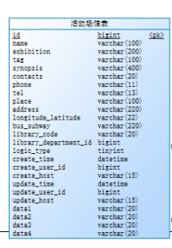

##### 表清单

|  |  |
| --- | --- |
| 名称 | 代码 |
| 活动场地表 | activity_venue |

##### 表字段清单

###### 活动场地表（activity_venue）

|  |  |  |  |  |  |  |
| --- | --- | --- | --- | --- | --- | --- |
| 名称 | 代码 | 数据类型 | 主键 | 必填 | 默认值 | 注释 |
| id主键 | id | bigint(20) | 是 | 是 |  |  |
| 场地名称 | tname | varchar(100) |  |  |  |  |
| 展示 | exhibition | varchar(200) |  |  |  |  |
| 标签 | tag | varchar(100) |  |  |  |  |
| 简介 | synopsis | varchar(400) |  |  |  |  |
| 联系人 | contacts | varchar(20) |  |  |  |  |
| 电话 | phone | varchar(11) |  |  |  |  |
| 固定电话 | tel | varchar(13) |  |  |  |  |
| 位置 | place | varchar(100) |  |  |  |  |
| 地址 | address | varchar(220) |  |  |  |  |
| 经纬度 | longitude_latitude | varchar(22) |  |  |  |  |
| 公交地铁 | bus_subway | varchar(220) |  |  |  |  |
| 图书馆标识 | library_code | varchar(20) |  |  |  |  |
| 图书馆部门标识 | library_department_id | bigint (20) |  |  |  |  |
| 启用标识 | logic_type | int(11) |  |  |  |  |
| 创建时间 | create_time | DataTime |  |  |  |  |
| 创建人id | create_user_id | bigint(20) |  |  |  |  |
| 创建人电脑ip | create_host | varchar(20) |  |  |  |  |
| 修改时间 | update_time | DataTime |  |  |  |  |
| 修改人id | update_user_id | bigint(20) |  |  |  |  |
| 修改人电脑ip | update_host | varchar(20) |  |  |  |  |

## 时光机模块

本程序主要完成app和公众号用户对参加活动的作品以及上传本地文件作品进行管理

### 系统/模块结构设计

|  |  |  |  |  |  |
| --- | --- | --- | --- | --- | --- |
| 序号 | 系统名称 | 模块名称 | 一级功能 | 二级功能 | 三级功能 |
|  | 少图 | 时光机 | 开场动画 | 跳过动画 |  |
|  | 少图 | 时光机 | 选择神兽 |  |  |
|  | 少图 | 时光机 | 时光隧道 | 星空模式 |  |
| 列表模式 | 活动悬浮窗 |
| 隐私锁 |
| 上传作品 |  |
| 分享 | 从海报进入查看详情 |
| 删除 |  |
|  | 少图 | 时光机 | 作品 | 空间大小 |  |
| 活动作品 |  |
| 日历 |  |
| 作品类型 | 上传 |
| 作品信息：名称、上传时间、大小、张数 |
| 分享 |
| 作品详情 |
| 删除 |
| 空间大小 |
| 活动作品列表悬浮窗 |
|  | 少图 | 时光机 | 心情 | 查看心情 |  |
| 写心情 |  |
| 修改心情 |  |
| 删除心情 |  |

### 时光隧道

本程序主要完成app和公众号用户对作品和心情的管理

#### 用例设计

#### 功能点结构图

【描述该模块中的功能点结构】

|  |  |  |  |  |
| --- | --- | --- | --- | --- |
| **序号** | **模块** | **功能点** | **角色** | **备注** |
| 1 | 时光隧道 | 子账号id |  |  |

#### 界面原型

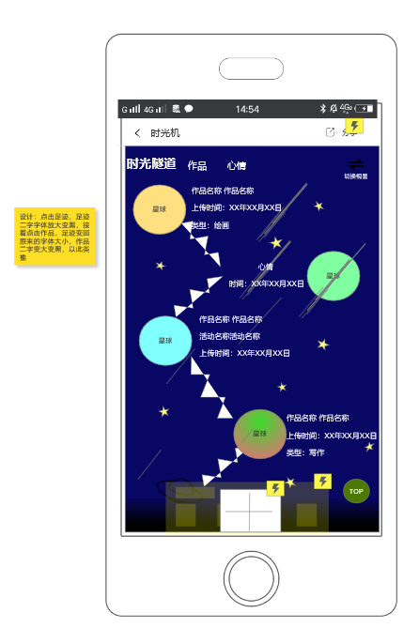

#### 功能点

1. 按时间展示在平台上的事件；
2. 支持分享功能；
3. 含星空模式与列表模式。含星空模式与列表模式。

##### 业务逻辑

1. 时光隧道包含：
2. 参与活动记录：
3. 提交的作品时间、作品名称和作品类型；
4. 参与活动的活动名称、参与时间、获得的名次（没有就隐藏）和活动上传的作品、、参与的活动；
5. 发表的心情、发表时间。

点击每个事件跳转到对应详情界面，即作品详情界面、活动详情界面、心情详情界面，详情界面操作返回回到时光隧道星空界面。

事件的顺序：由上→下，最新→历史；

1. 作品：点击跳转到作品列表界面；
2. 心情：点击跳转到心情列表界面；
3. 切换视图：点击跳转到时光隧道列表界面；
4. TOP：回到顶部；
5. 分享：点击弹出分享路径：微信、朋友圈、QQ、空间，分享方式为海报。分享后回到时光机星空界面。

海报内容包含：平台名称、文案、时空隧道最新的10个事件、二维码，用户通过二维码进入到主动分享的子账号时光机界面，操作返回该用户调到平台首页；

1. 上传作品：跳转到上传作品界面。

##### 输入输出

|  |  |  |  |  |
| --- | --- | --- | --- | --- |
| **类别** | **参数名称** | **类型** | **说明** | **值** |
| 子账号id | Id | Long | 子账号id |  |

数据库设计

作品表（base_son_works）：记录用户上传的作品

心情表（base_son_mood）：记录用户发表的心情

##### 表关系图

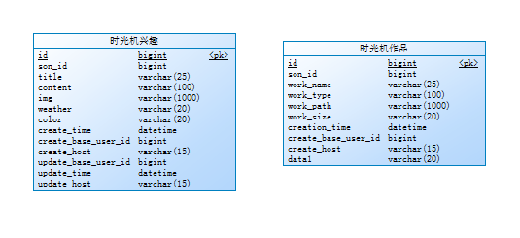

##### 表清单

|  |  |
| --- | --- |
| 名称 | 代码 |
| 作品表 | base_son_works |
| 心情表 | base_son_works |

##### 1.1.2.4.5表字段清单

###### 1.1.2.4.5.1作品表（base_son_works）

|  |  |  |  |  |  |  |
| --- | --- | --- | --- | --- | --- | --- |
| 名称 | 代码 | 数据类型 | 主键 | 必填 | 默认值 | 注释 |
| id主键 | id | bigint(20) | 是 | 是 |  | 主键 |
| 神兽id | son_id | bigint(20) |  |  |  | 神兽id |
| 作品名称 | work_name | varchar(20) |  |  |  | 作品名称 |
| 作品类型 | work_type | int(11) |  |  |  | 作品类型 |
| 作品路径 | work_path | varchar(20) |  |  |  | 作品路径 |
| 作品大小 | work_size | int(11) |  |  |  | 作品大小 |
| 创建人电脑ip | create_host | varchar(20) |  |  |  | 创建人电脑ip |
| 创建时间 | creation_time | Datatime |  |  |  | 创建时间 |
| 创建人id | create_base_user_id | bigint(20) |  |  |  | 创建人id |

###### 1.1.2.4.5.2心情表（base_son_mood）

|  |  |  |  |  |  |  |
| --- | --- | --- | --- | --- | --- | --- |
| 名称 | 代码 | 数据类型 | 主键 | 必填 | 默认值 | 注释 |
| 主键id | user_id | bigint(20) | 是 | 是 |  | 主键id |
| 标题 | title | int(11) |  |  |  | 问题关键字 |
| 内容 | content | int(11) |  |  |  | 回答方式 |
| 图片 | img | varchar(255) |  |  |  | 回答内容 |
| 天气 | weather | int(11) |  |  |  | 状态 |
| 颜色 | color |  |  |  |  |  |
| 创建时间 | create_time | Datatime |  |  |  | 累计扣分 |
| 创建人电脑ip | create_host | varchar(255) |  |  |  | 备注 |
| 创建人id | create_user_id | int(11) |  |  |  | 当前等级id |
| 修改时间 | update_time | Datatime |  |  |  | 修改时间 |
| 修改人电脑ip | update_host | varchar(255) |  |  |  | 修改人电脑ip |
| 修改人id | update_user_id | bigint(20) |  |  |  | 修改人id |
| 神兽id | son_id | int(11) |  |  |  | 神兽id |

### 作品

本程序主要完成app和公众号用户对作品的管理

#### 用例设计

#### 功能点结构图

【描述该模块中的功能点结构】

|  |  |  |  |  |
| --- | --- | --- | --- | --- |
| **序号** | **模块** | **功能点** | **角色** | **备注** |
| 1 | 时光隧道 | 子账号id |  |  |

#### 界面原型

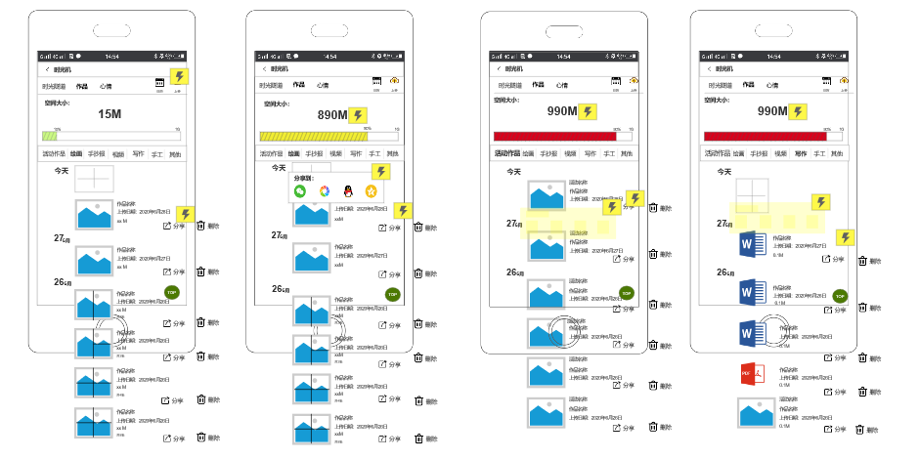

#### 功能点

1. 作品按照时间、类型进行排序、分类；
2. 能够计算空间大小；
3. 作品可进行分享、上传；

4 .根据日期选择展示对应的作品。

##### 业务逻辑

|  |  |  |
| --- | --- | --- |
| 作品 | 查看 | 1. 界面显示：时光隧道、作品、心情、日历、上传、空间大小、作品分类、分享。 2. 时光隧道、作品、心情同上，此处不在赘述。 3. 日历：展开日历，选择日期后，下面的作品类型均按照日期展示对应的作品，点击日期上的关闭按钮，作品列表恢复到全部状态；日期选中时有高亮效果。 4. 空间大小：计算绘画、手抄报、视频、写作、手工、其他中的作品存储大小总和，注意“活动作品”不纳入计算。当空间为0%-79%时，进度条为绿色；80%-89%时，进度条为黄色；90%-100%时，进度条为红色。空间大小为整数显示。 5. 活动作品：记录参与活动时提及的作品，以时间没轴进行排序，由上→下 = 最新→历史，第一行为今天，并且有个上传作品的入口。   作品展示信息：作品缩略图、作品名称、上传日期、大小、共x张。   1. 作品缩略图：1张图展示1张；2张图展示2张拼图；3张图展示3张拼图；4-9张展示4张拼图。 2. 作品名称：即上传时定义的名称； 3. 上传日期：即上传的时间如：2020-06-01； 4. 大小：作品名称下的作品大小总和，单位M； 5. 张数：作品名称下的作品数。 |
| 删除 | 1. 弹出提示框，提示“内容删除后将无法恢复，确定删除吗？”，点击“确定”进行删除，点击“取消”取消删除 |
| 上传 | 1. 页面右上角：进入上传界面，输入作品名称、作品类型、作品附件，点击上传作品即可，上传成功、失败均有提示，根据上传的类型跳转到对应类型作品列表下。   在作品上传界面操作返回，会到进入上传之前的页面。   1. 作品列表中点击上传：点击跳转作品上传界面，此时从作品类型传跳转过去的，故作品类型输入框默认选择跳转前的类型。   作品类型：   1. 绘画：.png\jpg格式 2. 手抄报：.png\jpg格式 3. 视频：MP4格式 4. 写作：.png\jpg格式、Word、PDF 5. 手工：.png\jpg格式 6. 其他：.png\jpg格式、MP4、Word、PDF |

##### 输入输出

| 名称 | 数据类型/校验 | 强制/非强制/只读 | 含义和处理逻辑算法 |
| --- | --- | --- | --- |
| 作品名称 | 汉字、字母、数字、正常标点符号 | 强制 | 25个字上限 |
| 作品类型 | 选择 | 强制 | 选择项包含：绘画、手抄报、视频、写作、手工、其他 |
| 作品上传 | .png、.jpg、Word、PDF、mp4 | 强制 | 除视频外大小限制在10M，视频大小限制300M。图片一次最多上传9张。 |

##### 表关系图

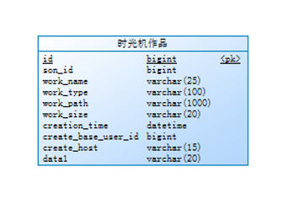

##### 表清单

|  |  |
| --- | --- |
| 名称 | 代码 |
| 作品表 | base_son_works |

##### 表字段清单

###### 1.1.3.4.5.1作品表（base_son_works）

|  |  |  |  |  |  |  |
| --- | --- | --- | --- | --- | --- | --- |
| 名称 | 代码 | 数据类型 | 主键 | 必填 | 默认值 | 注释 |
| id主键 | id | bigint(20) | 是 | 是 |  | 主键 |
| 神兽id | son_id | bigint(20) |  |  |  | 神兽id |
| 作品名称 | work_name | varchar(20) |  |  |  | 作品名称 |
| 作品类型 | work_type | int(11) |  |  |  | 作品类型 |
| 作品路径 | work_path | varchar(20) |  |  |  | 作品路径 |
| 作品大小 | work_size | int(11) |  |  |  | 作品大小 |
| 创建人电脑ip | create_host | varchar(20) |  |  |  | 创建人电脑ip |
| 创建时间 | creation_time | Datatime |  |  |  | 创建时间 |
| 创建人id | create_base_user_id | bigint(20) |  |  |  | 创建人id |

### 心情

本程序主要完成app和公众号用户对心情的管理

#### 用例设计

#### 功能点结构图

【描述该模块中的功能点结构】

|  |  |  |  |  |
| --- | --- | --- | --- | --- |
| **序号** | **模块** | **功能点** | **角色** | **备注** |
| 1 | 时光隧道 | 子账号id |  |  |

#### 界面原型

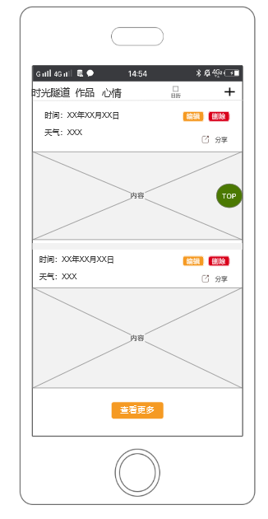

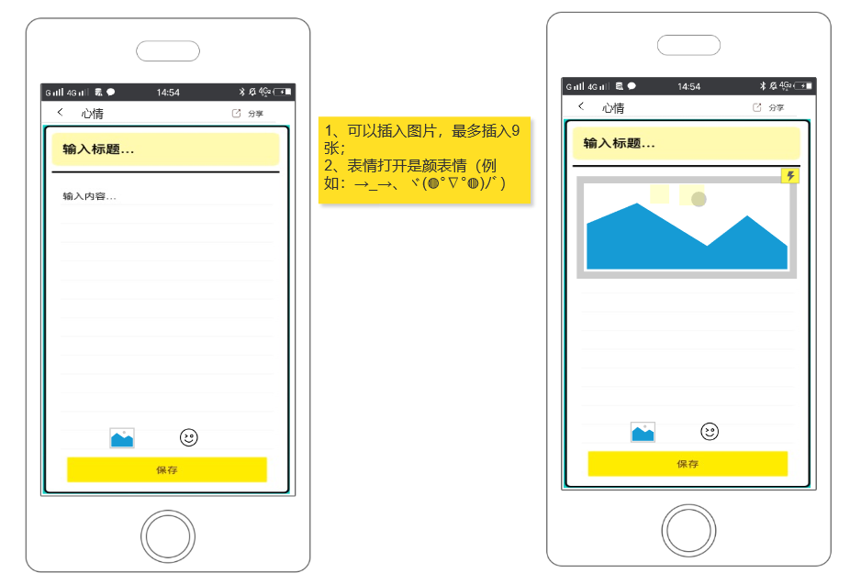

#### 功能点

1. 心情按照时间、类型进行排序；
2. 心情可增、删、改、分享

##### 业务逻辑

| 对象名称 | 操作 | 结果：引用、数据校验、数据库读写含义和算法 |
| --- | --- | --- |
| 作品 | 界面 | 1. 界面显示：时光隧道、作品、心情、日历、新增、TOP按钮。 2. 除新增外功能同上，不赘述。 3. 心情展示：时间、天气、分享、编辑、删除。 4. 时间：心情首次提交的时间； 5. 天气：当天的天气； 6. 分享：心情分享； 7. 编辑、删除：对心情进行操作。 8. 排序：由上→下 = 最新→历史 |
| 新增 | 1. 点击新增按钮，进入新增界面。 2. 输入标题、内容，上传图片、添加颜表情后点击保存，即心情记录成功并有提示，若编辑状态点击返回，下次进入可以继续编辑。 3. 图片：调用手机的相册； 4. 颜表情：使用颜表情插件。   日期默认为匹配到当天的，每天可编辑多条日记，按照初始提交时间排序，最新→历史。 |
| 修改 | 1. 点击编辑按钮进入心情详情界面，可修改心情，点击保存后有成功提示语。 2. 操作返回，则提示“您还未对本次修改进行保存，修改内容将不会保存下来哦”，点击“保存”保存并退出，点击“放弃修改”，退出详情，回到进入前的页面位置。 3. 修改内容不更新时间显示，时间为首次提交的日期。 |
| 删除 | 1. 点击删除弹出提示框“您确定要删除本条心情吗？”，点击“确定”信息删除，页面刷新，点击“取消”取消删除。 |
| 分享 | 1. 在心情列表/心情详情点击分享，弹出分享到：微信、朋友圈、QQ、空间。 2. 分享形式同作品分享，内容填充到中间位置。 3. 分享后回到分享前的页面位置。 |
| TOP按钮 | 1. 点击回到顶部。 |

##### 输入输出

| 名称 | 数据类型/校验 | 强制/非强制/只读 | 含义和处理逻辑算法 |
| --- | --- | --- | --- |
| 心情标题 | 汉字、字母、数字、正常标点符号 | 强制 | 25个字上限 |
| 心情内容 | 汉字、字母、数字、正常标点符号 | 强制 | 100个字上限 |
| 图片 | .png、.jpg、 | 非强制 | 最多上传9张图片 |
| 颜色 | 单选框选择 | 非强制 | 默认白色 |
| 表情 | 点击选择 | 非强制 | 100个字上限 |

##### 表关系图

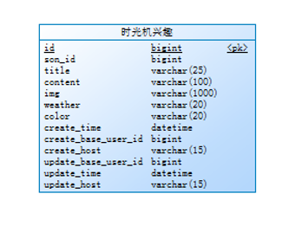

##### 表清单

|  |  |
| --- | --- |
| 名称 | 代码 |
| 心情表 | base_son_mood |

##### 表字段清单

###### 1.1.4.4.5.1心情表（base_son_mood）

|  |  |  |  |  |  |  |
| --- | --- | --- | --- | --- | --- | --- |
| 名称 | 代码 | 数据类型 | 主键 | 必填 | 默认值 | 注释 |
| 主键id | user_id | bigint(20) | 是 | 是 |  | 主键id |
| 标题 | title | int(11) |  |  |  | 问题关键字 |
| 内容 | content | int(11) |  |  |  | 回答方式 |
| 图片 | img | varchar(255) |  |  |  | 回答内容 |
| 天气 | weather | int(11) |  |  |  | 状态 |
| 颜色 | color |  |  |  |  |  |
| 创建时间 | create_time | Datatime |  |  |  | 累计扣分 |
| 创建人电脑ip | create_host | varchar(255) |  |  |  | 备注 |
| 创建人id | create_user_id | int(11) |  |  |  | 当前等级id |
| 修改时间 | update_time | Datatime |  |  |  | 修改时间 |
| 修改人电脑ip | update_host | varchar(255) |  |  |  | 修改人电脑ip |
| 修改人id | update_user_id | bigint(20) |  |  |  | 修改人id |
| 神兽id | son_id | int(11) |  |  |  | 神兽id |

## 我的神兽模块

本程序主要完成公众号用户对子账号的管理

### 系统/模块结构设计

|  |  |  |  |
| --- | --- | --- | --- |
| 序号 | 系统名称 | 模块名称 | 一级功能 |
| 1 | C端 | 我的神兽 | 1. 添加我的神兽 2. 神兽列表 3. 查看详情 4. 编辑 5. 解绑 |

### 我的神兽

本程序主要完成公众号用户对子账号的管理

#### 用例设计

#### 功能点结构图

【描述该模块中的功能点结构】

|  |  |  |  |  |
| --- | --- | --- | --- | --- |
| **序号** | **模块** | **功能点** | **角色** | **备注** |
| 1 | 我的神兽 | 管理子账号 |  |  |

#### 界面原型

#### 功能点

1. 绑定神兽
2. 神兽列表展示
3. 查看详情
4. 编辑
5. 解绑

##### 业务逻辑

1. 性别，年龄，生日根据身份证自动填写
2. 身份证与姓名匹配
3. 上传头像为jap/png格式，不超过10M

##### 输入输出

|  |  |  |  |  |
| --- | --- | --- | --- | --- |
| **类别** | **参数名称** | **类型** | **说明** | **值** |
| 用户输入 | 姓名 | String | 子账号姓名 |  |
| 用户输入 | 身份证 | String | 子账号身份证 |  |
| 用户输入 | 性别 | String | 子账号性别 | 男/女 |
| 用户输入 | 年龄 | String | 子账号年龄 |  |
| 用户输入 | 生日 | String | 子账号生日 |  |
| 用户输入 | 学校 | String | 子账号学校 |  |
| 用户输入 | 班级 | String | 子账号班级 |  |
| 用户输入 | 与主账号的关系 | String | 与主账号的关系 |  |
| 用户输入 | 头像 | String | 子账号头像 |  |

数据库设计

子账号表（base_user_son）：记录子账号信息

##### 表关系图

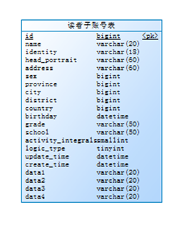

##### 表清单

|  |  |
| --- | --- |
| 名称 | 代码 |
| 子账号表 | base_son |

##### 1.1.2.4.3表字段清单

###### 子账号表（base_son）

|  |  |  |  |  |  |  |
| --- | --- | --- | --- | --- | --- | --- |
| 名称 | 代码 | 数据类型 | 主键 | 必填 | 默认值 | 注释 |
| id主键 | id | bigint(20) | 是 | 是 |  | 主键 |
| 所属图书馆 | library_code | varchar(20) |  |  |  | 问题 |
| 姓名 | name | varchar(20) |  |  |  | 状态 |
| 身份证 | identity | varchar(18) |  |  |  | 账号 |
| 头像 | head_portrait | varchar(60) |  |  |  | 活跃值 |
| 地址 | address | varchar(60) |  |  |  | 地址 |
| 性别 | sex | Int(11) |  |  |  | 性别 |
| 省 | province | Int(11) |  |  |  | 省 |
| 市 | city | Int(11) |  |  |  | 市 |
| 区 | district | Int(11) |  |  |  | 区 |
| 国家 | country | Int(11) |  |  |  | 国家 |
| 生日 | birthday | DataTime |  |  |  | 生日 |
| 班级 | grade | varchar(20) |  |  |  | 班级 |
| 学校 | school | varchar(20) |  |  |  | 学校 |
| 信用积分 | activity_integrals | Int(11) |  |  |  | 信用积分 |
| 启用标识 | logic_type | Int(11) |  |  |  | 启用标识 |
| 修改时间 | update_time | DataTime |  |  |  | 修改时间 |
| 创建时间 | create_time | DataTime |  |  |  | 创建时间 |

## 智能助手模块

本程序主要完成app用户进行语音识别查询结果

### 系统/模块结构设计

|  |  |  |  |  |
| --- | --- | --- | --- | --- |
| 序号 | 系统名称 | 模块名称 | 一级功能 | 二级功能 |
| 1 | C端 | 智能助手 | 1. 对话 2. 使用教程 |  |
| 2 | B端 | 智能助手 | 1. 问题收集 2. 答题库 | 1. 问题收集列表 2. 问题收集详情 3. 问题收集标记已读未读 4. 答题库新增回答 5. 答题库列表 6. 答题库单条详情 7. 答题库修改 8. 答题库删除 |

### 语音识别对话

本程序主要完成app用户进行语音识别查询结果

#### 用例设计

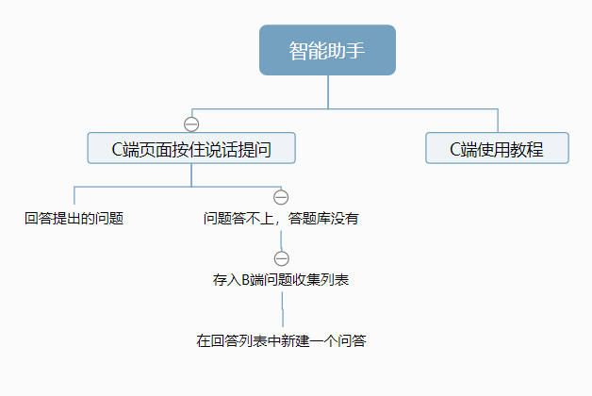

#### 功能点结构图

【描述该模块中的功能点结构】

|  |  |  |  |  |
| --- | --- | --- | --- | --- |
| **序号** | **模块** | **功能点** | **角色** | **备注** |
| 1 | 语音识别 | 语音识别 |  |  |

#### 界面原型

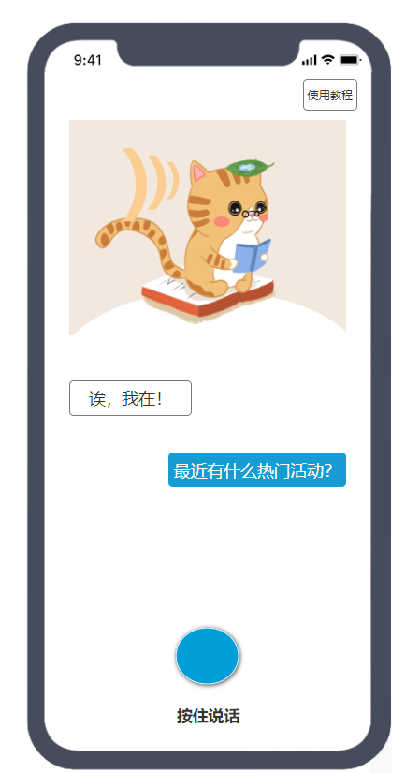

#### 功能点

1. 在页面上给出回答
2. 跳转到某个界面

##### 业务逻辑

进入智能助手界面，按住说话开始说，语音会转成文字发送到界面上，如果系统识别到文字的内容为答题库中有的内容，则在页面上给出回答，或直接跳转到某个界面。如果不是答题库中的内容，则会将问题存入数据库，在后台问题收集模块中展示

##### 输入输出

|  |  |  |  |  |
| --- | --- | --- | --- | --- |
| **类别** | **参数名称** | **类型** | **说明** | **值** |
| 用户说话 | Id | Long | 用户ID |  |

数据库设计

问题收集表（base_user_problem）：用于用户在语音识别没有识别的问题

回答表（base_user_reply）：用于对问题进行回答

##### 表格关系图

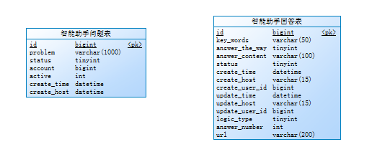

##### 表清单

|  |  |
| --- | --- |
| 名称 | 代码 |
| 问题收集表 | base_user_problem |
| 回答表 | base_user_reply |

##### 1.1.2.4.3表字段清单

###### 问题收集表（base_user_problem）

|  |  |  |  |  |  |  |
| --- | --- | --- | --- | --- | --- | --- |
| 名称 | 代码 | 数据类型 | 主键 | 必填 | 默认值 | 注释 |
| id主键 | id | bigint(20) | 是 | 是 |  | 主键 |
| 问题 | problem | text |  |  |  | 问题 |
| 状态 | status | int(11) |  |  |  | 状态 |
| 账号 | account | bigint(20) |  |  |  | 账号 |
| 活跃值 | active | int(11) |  |  |  | 活跃值 |
| 创建人id | create_time | bigint(20) |  |  |  | 创建人id |
| 创建人电脑ip | create_host | varchar(20) |  |  |  | 创建人电脑ip |

###### 回答表（base_user_reply）

|  |  |  |  |  |  |  |
| --- | --- | --- | --- | --- | --- | --- |
| 名称 | 代码 | 数据类型 | 主键 | 必填 | 默认值 | 注释 |
| 主键id | user_id | bigint(20) | 是 | 是 |  | 主键id |
| 问题关键字 | key_words | int(11) |  |  |  | 问题关键字 |
| 回答方式 | answer_the_wayt | int(11) |  |  |  | 回答方式 |
| 回答内容 | answer_content | varchar(255) |  |  |  | 回答内容 |
| 状态 | status | int(11) |  |  |  | 状态 |
| 创建时间 | create_time | Datatime |  |  |  | 累计扣分 |
| 创建人电脑ip | create_host | varchar(255) |  |  |  | 备注 |
| 创建人id | create_user_id | int(11) |  |  |  | 当前等级id |
| 修改时间 | update_time | Datatime |  |  |  | 修改时间 |
| 修改人电脑ip | update_host | varchar(255) |  |  |  | 修改人电脑ip |
| 修改人id | update_user_id | bigint(20) |  |  |  | 修改人id |
| 启用标识 | logic_type | int(11) |  |  |  | 启用标识 |
| 回答次数 | answer_number | int(11) |  |  |  | 回答次数 |
| 跳转链接 | url | varchar(255) |  |  |  | 跳转链接 |

#### 用例设计

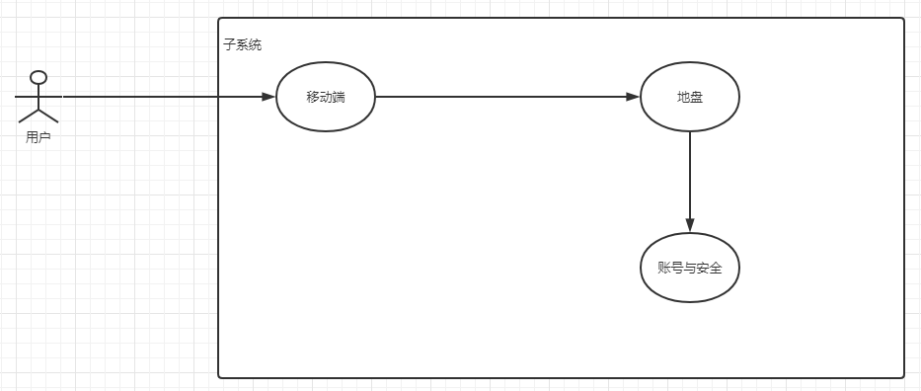

#### 功能点结构图

【描述该模块中的功能点结构】

|  |  |  |  |  |
| --- | --- | --- | --- | --- |
| **序号** | **模块** | **功能点** | **角色** | **备注** |
| 1 | 账号与安全 | 用户在平台进行绑定手机号、QQ、微信，绑定之后可以进行QQ、微信、手机号登录 |  |  |

#### 界面原型

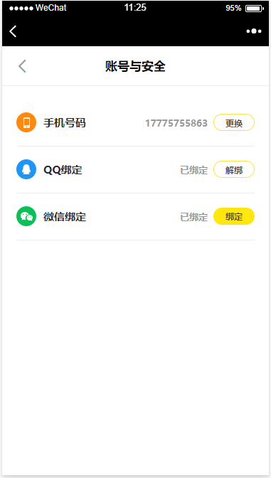

#### 功能点

用户在平台进行绑定手机号、QQ、微信，绑定之后可以进行QQ、微信、手机号登录。

##### 业务逻辑

1. 手机号码通过验证码，进行绑定，可以换绑定，但是不能解绑为空值
2. 用户可以进行微信绑定
3. 用户可以更换或绑定手机号与QQ号

##### 输入输出

无

数据库设计

读者表（base_user）：保存用户

##### 表关系图

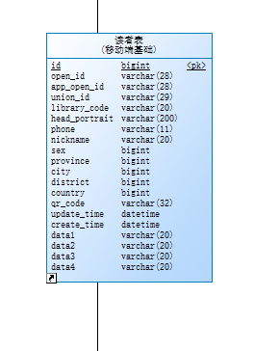

##### 表清单

|  |  |
| --- | --- |
| 名称 | 代码 |
| 读者表 | base_user |

##### 表字段清单

###### 读者表（base_user）

|  |  |  |  |  |  |  |
| --- | --- | --- | --- | --- | --- | --- |
| 名称 | 代码 | 数据类型 | 主键 | 必填 | 默认值 | 注释 |
| 唯一标识 | id | bigint |  |  |  | 唯一标识 |
| open_id | open_id | varchar |  |  |  | open_id |
| app_open_id | app_open_id | varchar |  |  |  | app_open_id |
| union_id | union_id | varchar |  |  |  | union_id |
| 所属图书馆 | library_code | varchar |  |  |  | 所属图书馆 |
| 头像 | head_portrait | varchar |  |  |  | 头像 |
| 手机 | phone | varchar |  |  |  | 手机 |
| 昵称 | nickname | varchar |  |  |  | 昵称 |
| 性别 | sex | bigint |  |  |  | 性别 |
| 省份 | province | bigint |  |  |  | 省份 |
| 城市 | city | bigint |  |  |  | 城市 |
| 区 | district | bigint |  |  |  | 区 |
| 国家 | country | bigint |  |  |  | 国家 |
| 个人二维码 | qr_code | varchar |  |  |  | 个人二维码 |
| 修改时间 | update_time | datetime |  |  |  | 修改时间 |
| 创建时间 | create_time | datetime |  |  |  | 创建时间 |
| 备用字段1（QQ open_id） | data1 | varchar |  |  |  | 备用字段1（QQ open_id） |
| 备用字段2（QQ昵称） | data2 | varchar |  |  |  | 备用字段2（QQ昵称） |

# 应用支撑平台数据库设计

## 逻辑结构设计要点

### 总体数据表关系

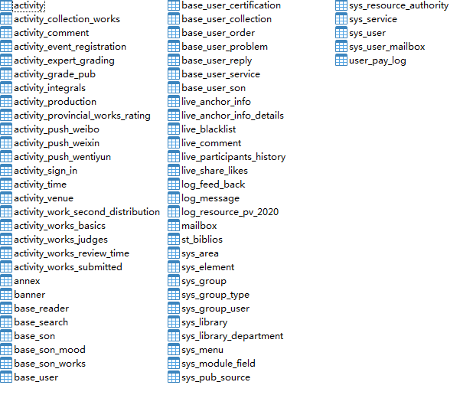

### 详细模块数据表关系

#### 系统设置

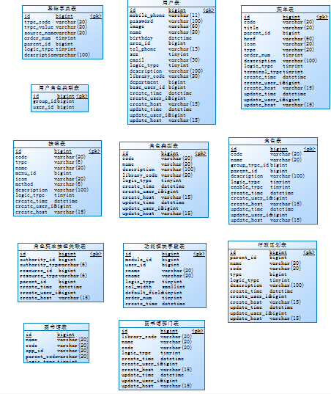

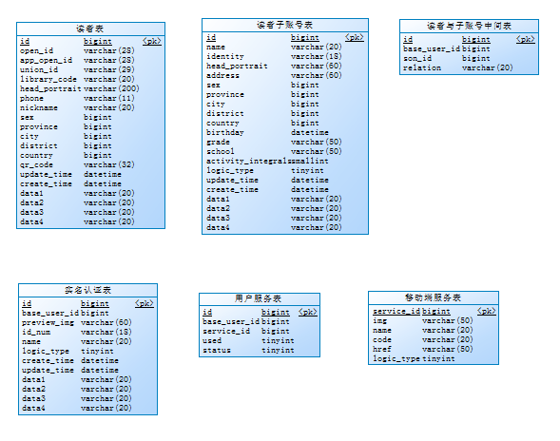

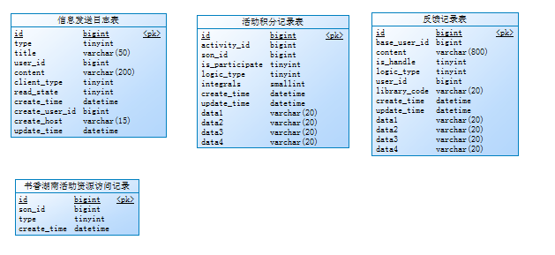

#### 活动管理

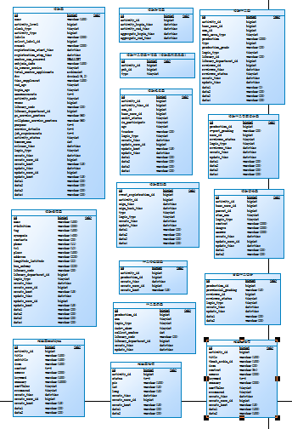

#### 时光机

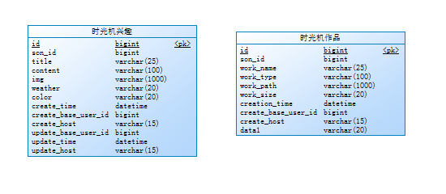

#### 智能助手

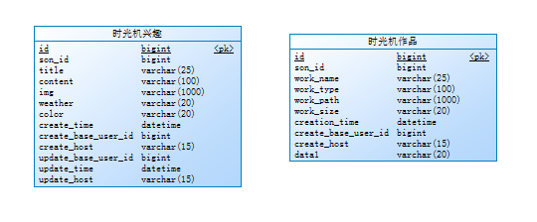

#### 直播

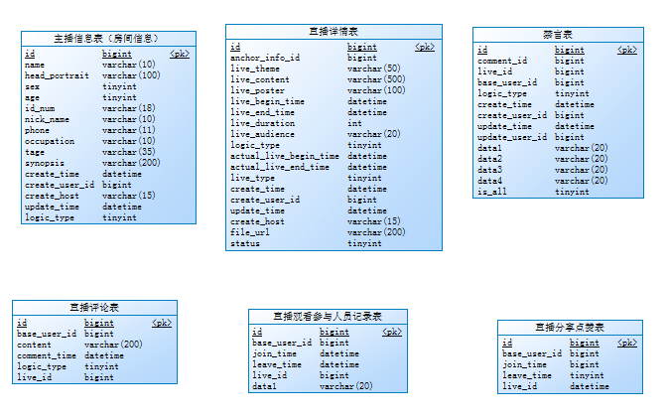

#### 读者服务

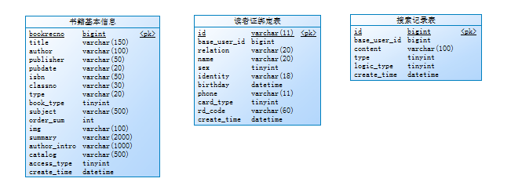

### 表格清单

|  |  |
| --- | --- |
| Name | Code |
| 基础字典表 | sys_pub_source |
| 用户表 | sys_user |
| 菜单表 | sys_menu |
| 按钮表 | sys_element |
| 角色类型表 | sys_group_type |
| 角色表 | sys_group |
| 用户角色关联表 | sys_group_user |
| 角色菜单按钮关联表 | sys_resource_authority |
| 功能模块字段表 | sys_module_field |
| 图书馆表 | sys_library |
| 图书馆部门表 | sys_library_department |
| 行政区划表 | sys_area |
| 读者表 | base_user |
| 读者子账号表 | base_son |
| 实名认证表 | base_user_certification |
| 用户服务表 | base_user_service |
| 移动端服务表 | sys_service |
| 活动表 | activity |
| 活动时间表 | activity_time |
| 活动报名表 | activity_event_registration |
| 活动签到表 | activity_sign_in |
| 活动作品表 | activity_production |
| 活动作品专家评分表 | activity_expert_grading |
| 活动评论表 | activity_comment |
| 活动场馆表 | activity_venue |
| 作品待提交表 | activity_works_submitted |
| 省级作品评分 | activity_provincial_works_rating |
| 作品展示表 | activity_collection_works |
| 推送至wentiyun | activity_push_wentiyun |
| 推送至微博 | activity_push_weibo |
| 推送至微信 | activity_push_weixin |
| 信息发送日志表 | log_message |
| 反馈记录表 | log_feed_back |
| 书香湖南活动资源访问记录 | log_resource_pv_2020 |
| 书籍基本信息 | st_biblios |
| 读者证绑定表 | base_reader |
| 搜索记录表 | base_search |
| 主播信息表（房间信息） | live_anchor_info |
| 直播详情表 | live_anchor_info_details |
| 禁言表 | live_blacklist |
| 直播评论表 | live_comment |
| 直播观看参与人员记录表 | live_participants_history |
| 直播分享点赞表 | live_share_likes |
| 时光机兴趣 | base_son_mood |
| 时光机作品 | base_son_works |
| 智能助手问题表 | base_user_problem |
| 智能助手回答表 | base_user_reply |
| banner栏 | banner |
| 我的收藏 | base_user_collection |
| 预约表 | base_user_order |
| 邮箱表 | mailbox |
| 邮箱附件 | annex |

### 表格详细清单

|  |  |  |  |  |  |
| --- | --- | --- | --- | --- | --- |
| 汉字表名： | 基础字典表 |  |  |  |  |
| 表名： | sys_pub_source |  |  |  |  |
| 说明： |  |  |  |  |  |
|  |  |  |  |  |  |
| 字段意义 | 字段名 | 数据类型 | 主键 | 必填 | 默认值 |
| 唯一标识 | id | BIGINT |  | T |  |
| 类型名称 | type_code | VARCHAR(20) |  |  |  |
| 资源键值 | type_value | VARCHAR(20) |  |  |  |
| 资源名称 | source_name | VARCHAR(20) |  |  |  |
| 排序 | order_num | TINYINT |  |  |  |
| 父id | parent_id | BIGINT |  |  |  |
| 启用标识(0启用1未启用) | logic_type | TINYINT |  |  |  |
| 描述 | description | VARCHAR(100) |  |  |  |
|  |  |  |  |  |  |
| 汉字表名： | 用户表 |  |  |  |  |
| 表名： | sys_user |  |  |  |  |
| 说明： |  |  |  |  |  |
|  |  |  |  |  |  |
| 字段意义 | 字段名 | 数据类型 | 主键 | 必填 | 默认值 |
| 唯一标识 | id | BIGINT |  | T |  |
| 手机 | mobile_phone | VARCHAR(11) |  |  |  |
| 密码 | password | VARCHAR(100) |  |  |  |
| 头像 | image | VARCHAR(60) |  |  |  |
| 名称 | name | VARCHAR(20) |  |  |  |
| 生日 | birthday | DATETIME |  |  |  |
| 行政区划 | area_id | BIGINT |  |  |  |
| 电话 | tel_phone | VARCHAR(13) |  |  |  |
| 性别(0男1女2保密) | sex | BIGINT |  |  |  |
| 邮箱 | email | VARCHAR(30) |  |  |  |
| 启用标识(0启用1未启用) | logic_type | TINYINT |  |  |  |
| 描述 | description | VARCHAR(100) |  |  |  |
| 所属图书馆 | library_code | VARCHAR(20) |  |  |  |
| 关联移动端账号 | base_user_id | BIGINT |  |  |  |
| 所属部门 | department | BIGINT |  |  |  |
| 创建时间 | create_time | DATETIME |  |  |  |
| 创建人id | create_user_id | BIGINT |  |  |  |
| 创建电脑ip | create_host | VARCHAR(15) |  |  |  |
| 修改时间 | update_time | DATETIME |  |  |  |
| 修改人id | update_user_id | BIGINT |  |  |  |
| 修改电脑ip | update_host | VARCHAR(15) |  |  |  |
|  |  |  |  |  |  |
| 汉字表名： | 菜单表 |  |  |  |  |
| 表名： | sys_menu |  |  |  |  |
| 说明： |  |  |  |  |  |
|  |  |  |  |  |  |
| 字段意义 | 字段名 | 数据类型 | 主键 | 必填 | 默认值 |
| 唯一标识 | id | BIGINT |  | T | T |
| 路径编码 | code | VARCHAR(20) |  |  |  |
| 标题 | title | VARCHAR(20) |  |  |  |
| 父级节点 | parent_id | BIGINT |  |  |  |
| 资源路径 | href | VARCHAR(60) |  |  |  |
| 图标 | icon | VARCHAR(20) |  |  |  |
| 类型 | type | VARCHAR(4) |  |  |  |
| 排序 | order_num | TINYINT |  |  |  |
| 描述 | description | VARCHAR(100) |  |  |  |
| 启用标识(0启用1未启用) | logic_type | TINYINT |  |  |  |
| pc端/移动端类型（0.后台，1.移动端） | terminal_type | TINYINT |  |  |  |
| 创建时间 | create_time | DATETIME |  |  |  |
| 创建人id | create_user_id | BIGINT |  |  |  |
| 创建电脑ip | create_host | VARCHAR(15) |  |  |  |
| 修改时间 | update_time | DATETIME |  |  |  |
| 修改人id | update_user_id | BIGINT |  |  |  |
| 修改电脑ip | update_host | VARCHAR(15) |  |  |  |
|  |  |  |  |  |  |
| 汉字表名： | 按钮表 |  |  |  |  |
| 表名： | sys_element |  |  |  |  |
| 说明： |  |  |  |  |  |
|  |  |  |  |  |  |
| 字段意义 | 字段名 | 数据类型 | 主键 | 必填 | 默认值 |
| 唯一标识 | id | BIGINT |  | T | T |
| 路径编码 | code | VARCHAR(20) |  |  |  |
| 资源类型 | type | VARCHAR(6) |  |  |  |
| 资源名称 | name | VARCHAR(20) |  |  |  |
| 资源关联菜单 | menu_id | BIGINT |  |  |  |
| 资源图标 | icon | VARCHAR(20) |  |  |  |
| 请求类型 | method | VARCHAR(6) |  |  |  |
| 描述 | description | VARCHAR(100) |  |  |  |
| 启用标识(0启用1未启用) | logic_type | TINYINT |  |  |  |
| 创建时间 | create_time | DATETIME |  |  |  |
| 创建人id | create_user_id | BIGINT |  |  |  |
| 创建电脑ip | create_host | VARCHAR(15) |  |  |  |
|  |  |  |  |  |  |
| 汉字表名： | 角色类型表 |  |  |  |  |
| 表名： | sys_group_type |  |  |  |  |
| 说明： |  |  |  |  |  |
|  |  |  |  |  |  |
| 字段意义 | 字段名 | 数据类型 | 主键 | 必填 | 默认值 |
| 唯一标识 | id | BIGINT |  | T | T |
| 编码 | code | VARCHAR(20) |  |  |  |
| 类型名称 | name | VARCHAR(20) |  |  |  |
| 描述 | description | VARCHAR(100) |  |  |  |
| 所属图书馆 | library_code | VARCHAR(20) |  |  |  |
| 所属部门 | department | BIGINT |  |  |  |
| 启用标识(0启用1未启用) | logic_type | TINYINT |  |  |  |
| 创建时间 | create_time | DATETIME |  |  |  |
| 创建人id | create_user_id | BIGINT |  |  |  |
| 创建电脑ip | create_host | VARCHAR(15) |  |  |  |
| 修改时间 | update_time | DATETIME |  |  |  |
| 修改人id | update_user_id | BIGINT |  |  |  |
| 修改电脑ip | update_host | VARCHAR(15) |  |  |  |
|  |  |  |  |  |  |
| 汉字表名： | 角色表 |  |  |  |  |
| 表名： | sys_group |  |  |  |  |
| 说明： |  |  |  |  |  |
|  |  |  |  |  |  |
| 字段意义 | 字段名 | 数据类型 | 主键 | 必填 | 默认值 |
| 唯一标识 | id | BIGINT |  | T | T |
| 编码 | code | VARCHAR(20) |  |  |  |
| 类型名称 | name | VARCHAR(20) |  |  |  |
| 角色组类型 | group_type_id | BIGINT |  |  |  |
| 上级节点 | parent_id | BIGINT |  |  |  |
| 描述 | description | VARCHAR(100) |  |  |  |
| 启用标识(0启用1未启用) | logic_type | TINYINT |  |  |  |
| 是否启用（0启用1未启用） | enable_type | TINYINT |  |  |  |
| 创建时间 | create_time | DATETIME |  |  |  |
| 创建人id | create_user_id | BIGINT |  |  |  |
| 创建电脑ip | create_host | VARCHAR(15) |  |  |  |
| 修改时间 | update_time | DATETIME |  |  |  |
| 修改人id | update_user_id | BIGINT |  |  |  |
| 修改电脑ip | update_host | VARCHAR(15) |  |  |  |
|  |  |  |  |  |  |
| 汉字表名： | 用户角色关联表 |  |  |  |  |
| 表名： | sys_group_user |  |  |  |  |
| 说明： |  |  |  |  |  |
|  |  |  |  |  |  |
| 字段意义 | 字段名 | 数据类型 | 主键 | 必填 | 默认值 |
| 唯一标识 | id | BIGINT |  | T | T |
| 角色id | group_id | BIGINT |  |  |  |
| 用户id | user_id | BIGINT |  |  |  |
|  |  |  |  |  |  |
| 汉字表名： | 角色菜单按钮关联表 |  |  |  |  |
| 表名： | sys_resource_authority |  |  |  |  |
| 说明： |  |  |  |  |  |
|  |  |  |  |  |  |
| 字段意义 | 字段名 | 数据类型 | 主键 | 必填 | 默认值 |
| 唯一标识 | id | BIGINT |  | T | T |
| 角色ID | authority_id | BIGINT |  |  |  |
| 角色类型 | authority_type | VARCHAR(6) |  |  |  |
| 资源ID | resource_id | BIGINT |  |  |  |
| 资源类型 | resource_type | VARCHAR(6) |  |  |  |
| 父id | parent_id | BIGINT |  |  |  |
| 创建时间 | create_time | DATETIME |  |  |  |
| 创建人id | create_user_id | BIGINT |  |  |  |
| 创建电脑ip | create_host | VARCHAR(15) |  |  |  |
|  |  |  |  |  |  |
| 汉字表名： | 功能模块字段表 |  |  |  |  |
| 表名： | sys_module_field |  |  |  |  |
| 说明： |  |  |  |  |  |
|  |  |  |  |  |  |
| 字段意义 | 字段名 | 数据类型 | 主键 | 必填 | 默认值 |
| 唯一标识 | id | BIGINT |  | T | T |
| 功能模块id | module_id | BIGINT |  |  |  |
| 用户id | user_id | BIGINT |  |  |  |
| 字段中文名称 | cname | VARCHAR(20) |  |  |  |
| 字段英文名称 | ename | VARCHAR(20) |  |  |  |
| 启用标识(0启用1未启用) | logic_type | TINYINT |  |  |  |
| 列宽 | col_width | SMALLINT |  |  |  |
| 是否是默认字段 | default_field | TINYINT |  |  |  |
| 排序 | order_num | TINYINT |  |  |  |
| 创建时间 | create_time | DATETIME |  |  |  |
|  |  |  |  |  |  |
| 汉字表名： | 图书馆表 |  |  |  |  |
| 表名： | sys_library |  |  |  |  |
| 说明： |  |  |  |  |  |
|  |  |  |  |  |  |
| 字段意义 | 字段名 | 数据类型 | 主键 | 必填 | 默认值 |
| 唯一标识 | id | BIGINT |  | T | T |
| 名称 | name | VARCHAR(20) |  |  |  |
| 编码 | code | VARCHAR(20) |  |  |  |
| 父编码 | parent_code | VARCHAR(20) |  |  |  |
| 公众号id | app_id | VARCHAR(20) |  |  |  |
| 启用标识(0启用1未启用) | logic_type | TINYINT |  |  |  |
| 创建时间 | create_time | DATETIME |  |  |  |
| 创建人id | create_user_id | BIGINT |  |  |  |
| 创建电脑ip | create_host | VARCHAR(15) |  |  |  |
| 修改时间 | update_time | DATETIME |  |  |  |
| 修改人id | update_user_id | BIGINT |  |  |  |
| 修改电脑ip | update_host | VARCHAR(15) |  |  |  |
|  |  |  |  |  |  |
| 汉字表名： | 图书馆部门表 |  |  |  |  |
| 表名： | sys_library_department |  |  |  |  |
| 说明： |  |  |  |  |  |
|  |  |  |  |  |  |
| 字段意义 | 字段名 | 数据类型 | 主键 | 必填 | 默认值 |
| 唯一标识 | id | BIGINT |  | T | T |
| 图书馆编码 | library_code | VARCHAR(20) |  |  |  |
| 名称 | name | VARCHAR(20) |  |  |  |
| 编码 | code | VARCHAR(20) |  |  |  |
| 启用标识(0启用1未启用) | logic_type | TINYINT |  |  |  |
| 创建时间 | create_time | DATETIME |  |  |  |
| 创建人id | create_user_id | BIGINT |  |  |  |
| 创建电脑ip | create_host | VARCHAR(15) |  |  |  |
| 修改时间 | update_time | DATETIME |  |  |  |
| 修改人id | update_user_id | BIGINT |  |  |  |
| 修改电脑ip | update_host | VARCHAR(15) |  |  |  |
|  |  |  |  |  |  |
| 汉字表名： | 行政区划表 |  |  |  |  |
| 表名： | sys_area |  |  |  |  |
| 说明： |  |  |  |  |  |
|  |  |  |  |  |  |
| 字段意义 | 字段名 | 数据类型 | 主键 | 必填 | 默认值 |
| 唯一标识 | id | BIGINT |  | T | T |
| 父id | parent_id | BIGINT |  |  |  |
| 名称 | name | VARCHAR(20) |  |  |  |
| 编码 | code | VARCHAR(20) |  |  |  |
| 区域类型 | type | BIGINT |  |  |  |
| 启用标识(0启用1未启用) | logic_type | TINYINT |  |  |  |
| 描述 | description | VARCHAR(100) |  |  |  |
| 创建时间 | create_time | DATETIME |  |  |  |
| 创建人id | create_user_id | BIGINT |  |  |  |
| 创建电脑ip | create_host | VARCHAR(15) |  |  |  |
| 修改时间 | update_time | DATETIME |  |  |  |
| 修改人id | update_user_id | BIGINT |  |  |  |
| 修改电脑ip | update_host | VARCHAR(15) |  |  |  |
| 汉字表名： | 读者表 |  |  |  |  |
| 表名： | base_user |  |  |  |  |
| 说明： |  |  |  |  |  |
|  |  |  |  |  |  |
| 字段意义 | 字段名 | 数据类型 | 主键 | 必填 | 默认值 |
| 唯一标识 | id | BIGINT |  | T | T |
| open_id | open_id | VARCHAR(28) |  |  |  |
| app_open_id | app_open_id | VARCHAR(28) |  |  |  |
| union_id | union_id | VARCHAR(29) |  |  |  |
| 所属图书馆 | library_code | VARCHAR(20) |  |  |  |
| 头像 | head_portrait | VARCHAR(200) |  |  |  |
| 手机 | phone | VARCHAR(11) |  |  |  |
| 昵称 | nickname | VARCHAR(20) |  |  |  |
| 性别 | sex | TINYINT |  |  |  |
| 省份 | province | BIGINT |  |  |  |
| 城市 | city | BIGINT |  |  |  |
| 国家 | country | BIGINT |  |  |  |
| 区 | district | BIGINT |  |  |  |
| 小程序二维码 | qr_code | VARCHAR(32) |  |  |  |
| 创建时间 | create_time | DATETIME |  |  |  |
| 修改时间 | update_time | DATETIME |  |  |  |
| 备用字段1 | data1 | VARCHAR(20) |  |  |  |
| 备用字段2 | data2 | VARCHAR(20) |  |  |  |
| 备用字段3 | data3 | VARCHAR(20) |  |  |  |
| 备用字段4 | data4 | VARCHAR(20) |  |  |  |
|  |  |  |  |  |  |
| 汉字表名： | 读者子账号表 |  |  |  |  |
| 表名： | base_son |  |  |  |  |
| 说明： |  |  |  |  |  |
|  |  |  |  |  |  |
| 字段意义 | 字段名 | 数据类型 | 主键 | 必填 | 默认值 |
| 唯一标识 | id | BIGINT |  | T | T |
| 姓名 | name | VARCHAR(20) |  |  |  |
| 身份证 | identity | VARCHAR(18) |  |  |  |
| 头像 | head_portrait | VARCHAR(50) |  |  |  |
| 地址 | address | VARCHAR(50) |  |  |  |
| 性别 | sex | BIGINT |  |  |  |
| 国家 | country | BIGINT |  |  |  |
| 省 | province | BIGINT |  |  |  |
| 市 | city | BIGINT |  |  |  |
| 区 | district | BIGINT |  |  |  |
| 生日 | birthday | DATETIME |  |  |  |
| 班级 | grade | VARCHAR(50) |  |  |  |
| 学校 | school | VARCHAR(50) |  |  |  |
| 活动信誉积分 | activity_integrals | SMALLINT |  |  |  |
| 启用标识(0启用1未启用) | logic_type | TINYINT |  |  |  |
| 创建时间 | create_time | DATETIME |  |  |  |
| 修改时间 | update_time | DATETIME |  |  |  |
| 备用字段1 | data1 | VARCHAR(20) |  |  |  |
| 备用字段2 | data2 | VARCHAR(20) |  |  |  |
| 备用字段3 | data3 | VARCHAR(20) |  |  |  |
| 备用字段4 | data4 | VARCHAR(20) |  |  |  |
|  |  |  |  |  |  |
| 汉字表名： | 读者与子账号中间表 |  |  |  |  |
| 表名： | base_user_son |  |  |  |  |
| 说明： |  |  |  |  |  |
|  |  |  |  |  |  |
| 字段意义 | 字段名 | 数据类型 | 主键 | 必填 | 默认值 |
| 唯一标识 | id | BIGINT |  | T | T |
| 读者id | base_user_id | BIGINT |  |  |  |
| 子账号id | son_id | BIGINT |  |  |  |
| 与主账号关系 | relation | VARCHAR(20) |  |  |  |
|  |  |  |  |  |  |
| 汉字表名： | 实名认证表 |  |  |  |  |
| 表名： | base_user_certification |  |  |  |  |
| 说明： |  |  |  |  |  |
|  |  |  |  |  |  |
| 字段意义 | 字段名 | 数据类型 | 主键 | 必填 | 默认值 |
| 唯一标识 | id | BIGINT |  | T |  |
| 读者id | base_user_id | BIGINT |  |  |  |
| 人脸图片 | preview_img | VARCHAR(50) |  |  |  |
| 身份证号 | id_num | VARCHAR(18) |  |  |  |
| 姓名 | name | VARCHAR(20) |  |  |  |
| 启用标识(0启用1未启用) | logic_type | TINYINT |  |  |  |
| 创建时间 | create_time | DATETIME |  |  |  |
| 修改时间 | update_time | DATETIME |  |  |  |
|  |  |  |  |  |  |
| 汉字表名： | 用户服务表 |  |  |  |  |
| 表名： | base_user_service |  |  |  |  |
| 说明： |  |  |  |  |  |
| 字段意义 | 字段名 | 数据类型 | 主键 | 必填 | 默认值 |
| 唯一标识 | id | BIGINT |  | T | T |
| 用户id | base_user_id | BIGINT |  |  |  |
| 服务id | service_id | BIGINT |  |  | T |
| 最近服务标识 | used | TINYINT |  |  | T |
| 首页展示标识 | status | TINYINT |  |  |  |
|  |  |  |  |  |  |
| 汉字表名： | 移动端服务表 |  |  |  |  |
| 表名： | sys_service |  |  |  |  |
| 说明： |  |  |  |  |  |
| 字段意义 | 字段名 | 数据类型 | 主键 | 必填 | 默认值 |
| 唯一标识 | service_id | BIGINT |  | T | T |
| 图片 | img | VARCHAR(50) |  |  |  |
| 名称 | name | VARCHAR(20) |  |  | T |
| 编码 | code | VARCHAR(20) |  |  | T |
| 路径 | href | VARCHAR(50) |  |  |  |
| 是否启用 | logic_type | TINYINT |  |  |  |
| 汉字表名： | 活动表 |  |  |  |  |
| 表名： | activity |  |  |  |  |
| 说明： |  |  |  |  |  |
|  |  |  |  |  |  |
| 字段意义 | 字段名 | 数据类型 | 主键 | 必填 | 默认值 |
| 唯一标识 | id | BIGINT |  | T | T |
| 活动名称 | name | VARCHAR(100) |  |  | T |
| 活动级别 | activity_level | BIGINT |  |  |  |
| 签到类型(0 打卡1次 1 打卡2次 2 不需要打卡) | clock_type | TINYINT |  |  |  |
| 活动类型 | activity_type | BIGINT |  |  |  |
| 活动标签(多个以逗号分隔) | labels | VARCHAR(200) |  |  |  |
| 系列活动id | select_label_id | BIGINT |  |  |  |
| 备注 | remark | VARCHAR(200) |  |  |  |
| 报名开始时间 | registration_start_time | DATETIME |  |  |  |
| 报名结束时间 | registration_stot_time | DATETIME |  |  |  |
| 可提前多少天取消 | number_can_removed | SMALLINT |  |  |  |
| 附加信息 | subjoin_info | VARCHAR(100) |  |  |  |
| 是否课程系列 | is_course_series | TINYINT |  |  |  |
| 总可报名人数 | total_number_applicants | MEDIUMINT |  |  |  |
| 收费金额 | fee | DECIMAL(6,2) | decimal |  |  |
| 时间补充说明 | time_supplement | VARCHAR(100) |  |  |  |
| 学生阶段要求（截止年龄） | end_age | TINYINT |  |  |  |
| 学生阶段要求（起始年龄） | begin_age | TINYINT |  |  | T |
| 注意事项 | announcements | TEXT |  |  | T |
| 活动方式（1线上 2线下） | activity_mode | TINYINT |  |  | T |
| 活动地址（活动场馆ID） | venue | BIGINT |  |  |  |
| 图书馆标识 | library_code | VARCHAR(20) |  |  |  |
| 图书馆部门标识 | library_department_id | BIGINT |  |  |  |
| PC服务海报 | pc_service_posters | VARCHAR(60) |  |  |  |
| 手机海报 | cellphone_service_posters | VARCHAR(60) |  |  |  |
| 活动目的 | purpose | TEXT |  |  |  |
| 活动详情 | service_details | TEXT |  |  |  |
| 岗位要求 | job_requirements | TEXT |  |  |  |
| 活动状态（0草稿 1发布） | activity_status | TINYINT |  |  |  |
| 浏览量 | borrow_num | INT |  |  |  |
| 发布时间 | release_time | DATETIME |  |  | T |
| 启用标识(0启用1未启用) | logic_type | TINYINT |  |  |  |
| 创建时间 | create_time | DATETIME |  |  |  |
| 创建人id | create_user_id | BIGINT |  |  |  |
| 创建电脑ip | create_host | VARCHAR(15) |  |  |  |
| 修改时间 | update_time | DATETIME |  |  |  |
| 修改人id | update_user_id | BIGINT |  |  |  |
| 修改电脑ip | update_host | VARCHAR(15) |  |  |  |
| 备用字段1 | data1 | VARCHAR(20) |  |  |  |
| 备用字段2 | data2 | VARCHAR(20) |  |  |  |
| 备用字段3 | data3 | VARCHAR(20) |  |  |  |
| 备用字段4 | data4 | VARCHAR(20) |  |  |  |
|  |  |  |  |  |  |
| 汉字表名： | 活动时间表 |  |  |  |  |
| 表名： | activity_time |  |  |  |  |
| 说明： |  |  |  |  |  |
|  |  |  |  |  |  |
| 字段意义 | 字段名 | 数据类型 | 主键 | 必填 | 默认值 |
| 唯一标识 | id | BIGINT |  | T | T |
| 活动id | activity_id | BIGINT |  |  |  |
| 活动开始时间 | activity_begin_time | DATETIME |  |  |  |
| 活动结束时间 | activity_end_time | DATETIME |  |  |  |
| 集合开始时间 | aggregate_begin_time | DATETIME |  |  |  |
| 集合结束时间 | aggregate_end_time | DATETIME |  |  |  |
|  |  |  |  |  |  |
|  |  |  |  |  |  |
| 汉字表名： | 活动作品等级和作品类型中间表（活动表和字典表） |  |  |  |  |
| 表名： | activity_grade_pub |  |  |  |  |
| 说明： |  |  |  |  |  |
|  |  |  |  |  |  |
| 字段意义 | 字段名 | 数据类型 | 主键 | 必填 | 默认值 |
| 唯一标识 | id | BIGINT |  | T | T |
| 活动id | activity_id | BIGINT |  |  |  |
| 字典表id | pub_id | BIGINT |  |  |  |
| 类型(0,作品等级。1,作品类型) | type | TINYINT |  |  |  |
|  |  |  |  |  |  |
|  |  |  |  |  |  |
| 汉字表名： | 活动报名表 |  |  |  |  |
| 表名： | activity_event_registration |  |  |  |  |
| 说明： |  |  |  |  |  |
|  |  |  |  |  |  |
| 字段意义 | 字段名 | 数据类型 | 主键 | 必填 | 默认值 |
| 唯一标识 | id | BIGINT |  | T | T |
| 活动id | activity_id | BIGINT |  |  |  |
| 活动时间id | activity_time_id | BIGINT |  |  |  |
| 子账号id | son_id | BIGINT |  |  |  |
| 报名人id | base_user_id | BIGINT |  |  |  |
| 审核状态(0待审核 1审核通过 2审核不通过) | audit_status | TINYINT |  |  |  |
| 是否参加活动 | is_participate | TINYINT |  |  |  |
| 年龄 | age | TINYINT |  |  |  |
| 指导老师 | teacher | VARCHAR(20) |  |  |  |
| 启用标识(0启用1未启用) | logic_type | TINYINT |  |  |  |
| 创建时间 | create_time | DATETIME |  |  |  |
| 修改时间 | update_time | DATETIME |  |  |  |
| 修改人id | update_user_id | BIGINT |  |  |  |
| 修改电脑ip | update_host | VARCHAR(15) |  |  |  |
| 备用字段1 | data1 | VARCHAR(20) |  |  |  |
| 备用字段2 | data2 | VARCHAR(20) |  |  |  |
|  |  |  |  |  |  |
| 汉字表名： | 活动签到表 |  |  |  |  |
| 表名： | activity_sign_in |  |  |  |  |
| 说明： |  |  |  |  |  |
|  |  |  |  |  |  |
| 字段意义 | 字段名 | 数据类型 | 主键 | 必填 | 默认值 |
| 唯一标识 | id | BIGINT |  | T | T |
| 活动报名id | event_registration_id | BIGINT |  |  |  |
| 活动id | activity_id | BIGINT |  |  |  |
| 签到时间 | sign_time | DATETIME |  |  |  |
| 签退时间 | sign_back_time | DATETIME |  |  |  |
| 补签类型（0.自己打卡，1.补签） | type | TINYINT |  |  |  |
| 启用标识(0启用1未启用) | logic_type | TINYINT |  |  |  |
| 创建时间 | create_time | DATETIME |  |  |  |
| 修改时间 | update_time | DATETIME |  |  |  |
| 备用字段1 | data1 | VARCHAR(20) |  |  |  |
| 备用字段2 | data2 | VARCHAR(20) |  |  |  |
|  |  |  |  |  |  |
| 汉字表名： | 活动作品表 |  |  |  |  |
| 表名： | activity_production |  |  |  |  |
| 说明： |  |  |  |  |  |
|  |  |  |  |  |  |
| 字段意义 | 字段名 | 数据类型 | 主键 | 必填 | 默认值 |
| 唯一标识 | id | BIGINT |  | T | T |
| 活动id | activity_id | BIGINT |  |  |  |
| 子账号id | son_id | BIGINT |  |  |  |
| 报名人id | base_user_id | BIGINT |  |  |  |
| 作品所属区域(0 省级作品 1 馆内作品) | work_area_type | TINYINT |  |  |  |
| 活动作品 | production | VARCHAR(200) |  |  |  |
| 作品类型（1图片，2音频，3视频） | type | BIGINT |  |  |  |
| 作品等级 | production_grade | VARCHAR(20) |  |  |  |
| 启用标识(0启用1未启用) | logic_type | TINYINT |  |  |  |
| 图书馆标识 | library_code | VARCHAR(20) |  |  |  |
| 图书馆部门标识 | library_department_id | BIGINT |  |  |  |
| 审核人 | reviewer_id | BIGINT |  |  |  |
| 审核时间 | reviewer_time | DATETIME |  |  |  |
| 审核状态 0 已审核 1 未审核 | reviewer_status | TINYINT |  |  |  |
| 创建时间 | create_time | DATETIME |  |  |  |
| 修改时间 | update_time | DATETIME |  |  |  |
| 备用字段1 | data1 | VARCHAR(3) |  |  |  |
| 备用字段 | data2 | VARCHAR(20) |  |  |  |
| 备用字段 | data3 | VARCHAR(20) |  |  |  |
| 备用字段 | data4 | VARCHAR(20) |  |  |  |
|  |  |  |  |  |  |
| 汉字表名： | 活动作品专家评分表 |  |  |  |  |
| 表名： | activity_expert_grading |  |  |  |  |
| 说明： |  |  |  |  |  |
|  |  |  |  |  |  |
| 字段意义 | 字段名 | 数据类型 | 主键 | 必填 | 默认值 |
| 唯一标识 | id | BIGINT |  | T | T |
| 作品id | production_id | BIGINT |  |  |  |
| 专家评分 | expert_grading | VARCHAR(20) |  |  |  |
| 专家id | user_id | BIGINT |  |  |  |
| 审核状态 0 已审核 1 未审核 | reviewer_status | TINYINT |  |  |  |
| 启用标识(0启用1未启用) | logic_type | TINYINT |  |  |  |
| 创建时间 | create_time | DATETIME |  |  |  |
| 修改时间 | update_time | DATETIME |  |  |  |
| 审核时间 | reviewer_time | DATETIME |  |  |  |
| 备用字段1 | data1 | VARCHAR(20) |  |  |  |
| 备用字段2 | data2 | VARCHAR(20) |  |  |  |
|  |  |  |  |  |  |
| 汉字表名： | 活动评论表 |  |  |  |  |
| 表名： | activity_comment |  |  |  |  |
| 说明： |  |  |  |  |  |
|  |  |  |  |  |  |
| 字段意义 | 字段名 | 数据类型 | 主键 | 必填 | 默认值 |
| 唯一标识 | id | BIGINT |  | T | T |
| 活动id | activity_id | BIGINT |  |  |  |
| 报名人id | base_user_id | BIGINT |  |  |  |
| 父id | parent_id | BIGINT |  |  |  |
| 星级 | star_num | BIGINT |  |  |  |
| 评论图片 | images | VARCHAR(200) |  |  |  |
| 启用标识(0启用1未启用) | logic_type | TINYINT |  |  |  |
| 评论内容（评论某人的评论直接添加） | content | VARCHAR(200) |  |  |  |
| 回复内容 | answer | VARCHAR(200) |  |  |  |
| 创建时间 | create_time | DATETIME |  |  |  |
| 修改时间 | update_time | DATETIME |  |  |  |
| 修改人id | update_user_id | BIGINT |  |  |  |
| 备用字段1 | data1 | VARCHAR(20) |  |  |  |
| 备用字段2 | data2 | VARCHAR(20) |  |  |  |
|  |  |  |  |  |  |
| 汉字表名： | 活动场馆表 |  |  |  |  |
| 表名： | activity_venue |  |  |  |  |
| 说明： |  |  |  |  |  |
|  |  |  |  |  |  |
| 字段意义 | 字段名 | 数据类型 | 主键 | 必填 | 默认值 |
| 唯一标识 | id | BIGINT |  | T | T |
| 名称 | name | VARCHAR(200) |  |  |  |
| 展示(多个以逗号分隔) | exhibition | VARCHAR(100) |  |  |  |
| 标签 | tag | VARCHAR(100) |  |  |  |
| 简介 | synopsis | VARCHAR(400) |  |  |  |
| 联系人 | contacts | VARCHAR(20) |  |  |  |
| 手机 | phone | VARCHAR(11) |  |  |  |
| 固定电话 | tel | VARCHAR(13) |  |  |  |
| 位置 | place | VARCHAR(100) |  |  |  |
| 地址 | address | VARCHAR(220) |  |  |  |
| 经纬度 | longitude_latitude | VARCHAR(22) |  |  |  |
| 公交地铁 | bus_subway | VARCHAR(220) |  |  |  |
| 图书馆标识 | library_code | VARCHAR(20) |  |  |  |
| 图书馆部门标识 | library_department_id | BIGINT |  |  |  |
| 启用标识(0启用1未启用) | logic_type | TINYINT |  |  |  |
| 创建时间 | create_time | DATETIME |  |  |  |
| 创建人id | create_user_id | BIGINT |  |  |  |
| 创建电脑ip | create_host | VARCHAR(15) |  |  |  |
| 修改时间 | update_time | DATETIME |  |  |  |
| 修改人id | update_user_id | BIGINT |  |  |  |
| 修改电脑ip | update_host | VARCHAR(15) |  |  |  |
|  |  |  |  |  |  |
| 汉字表名： | 作品待提交表 |  |  |  |  |
| 表名： | activity_works_submitted |  |  |  |  |
| 说明： |  |  |  |  |  |
|  |  |  |  |  |  |
| 字段意义 | 字段名 | 数据类型 | 主键 | 必填 | 默认值 |
| 唯一标识 | id | BIGINT |  | T | T |
| 活动id | activity_id | BIGINT |  |  |  |
| 作品id | production_id | BIGINT |  |  |  |
| 创建时间 | create_time | DATETIME |  |  |  |
| 创建人id | create_user_id | BIGINT |  |  |  |
| 创建电脑ip | create_host | VARCHAR(15) |  |  |  |
|  |  |  |  |  |  |
| 汉字表名： | 省级作品评分 |  |  |  |  |
| 表名： | activity_provincial_works_rating |  |  |  |  |
| 说明： |  |  |  |  |  |
|  |  |  |  |  |  |
| 字段意义 | 字段名 | 数据类型 | 主键 | 必填 | 默认值 |
| 唯一标识 | id | BIGINT |  | T | T |
| 作品id | production_id | BIGINT |  |  |  |
| 省级评分 | provincial_grading | VARCHAR(10) |  |  |  |
| 启用标识(0启用1未启用) | logic_type | TINYINT |  |  |  |
| 审核人 | reviewer_id | BIGINT |  |  |  |
| 审核状态 0 已审核 1 未审核 | reviewer_status | TINYINT |  |  |  |
| 修改时间 | update_time | DATETIME |  |  |  |
| 创建时间 | create_time | DATETIME |  |  |  |
| 备用字段 | data1 | VARCHAR(1) |  |  |  |
| 备用字段 | data2 | VARCHAR(1) |  |  |  |
|  |  |  |  |  |  |
| 汉字表名： | 作品展示表 |  |  |  |  |
| 表名： | activity_collection_works |  |  |  |  |
| 说明： |  |  |  |  |  |
|  |  |  |  |  |  |
| 字段意义 | 字段名 | 数据类型 | 主键 | 必填 | 默认值 |
| 唯一标识 | id | BIGINT |  | T | T |
| 作品id | production_id | BIGINT |  |  |  |
| 排序 | num | TINYINT |  |  |  |
| 启用标识(0启用1未启用) | logic_type | TINYINT |  |  |  |
| 作品展示（0展示 1不展示） | index_show | TINYINT |  |  |  |
| 收藏数 | collect_number | INT |  |  |  |
| 图书馆标识 | library_code | VARCHAR(20) |  |  |  |
| 图书馆部门标识 | library_department_id | BIGINT |  |  |  |
| 创建时间 | create_time | DATETIME |  |  |  |
| 修改时间 | update_time | DATETIME |  |  |  |
|  |  |  |  |  |  |
| 汉字表名： | 推送至wentiyun |  |  |  |  |
| 表名： | activity_push_wentiyun |  |  |  |  |
| 说明： |  |  |  |  |  |
|  |  |  |  |  |  |
| 字段意义 | 字段名 | 数据类型 | 主键 | 必填 | 默认值 |
| 唯一标识 | id | BIGINT |  | T | T |
| 活动id | activity_id | BIGINT |  |  |  |
| 标题 | title | VARCHAR(100) |  |  |  |
| 副标题 | subtitle | VARCHAR(100) |  |  |  |
| 图标 | icon | VARCHAR(100) |  |  |  |
| 内容 | content | TEXT |  |  |  |
| 来源 | source | VARCHAR(200) |  |  |  |
| 搜索关键字 | keyword | VARCHAR(100) |  |  |  |
| 摘要 | summary | VARCHAR(1000) |  |  |  |
| 排序 | sortValue | TINYINT |  |  |  |
| 是否热点资讯 | recommend | TINYINT |  |  |  |
| 创建时间 | create_time | DATETIME |  |  |  |
| 创建人id | create_user_id | BIGINT |  |  |  |
| 创建电脑ip | create_host | VARCHAR(15) |  |  |  |
| 备用字段1 | data1 | VARCHAR(20) |  |  |  |
| 备用字段2 | data2 | VARCHAR(20) |  |  |  |
|  |  |  |  |  |  |
| 汉字表名： | 推送至微博 |  |  |  |  |
| 表名： | activity_push_weibo |  |  |  |  |
| 说明： |  |  |  |  |  |
|  |  |  |  |  |  |
| 字段意义 | 字段名 | 数据类型 | 主键 | 必填 | 默认值 |
| 唯一标识 | id | BIGINT |  | T | T |
| 活动id | activity_id | BIGINT |  |  |  |
| 内容 | status | TEXT |  |  |  |
| 图片 | pic | VARCHAR(100) |  |  |  |
| 纬度 | lat | VARCHAR(10) |  |  |  |
| 经度 | lon | VARCHAR(10) |  |  |  |
| 创建时间 | create_time | DATETIME |  |  |  |
| 创建人id | create_user_id | BIGINT |  |  |  |
| 创建电脑ip | create_host | VARCHAR(15) |  |  |  |
| 备用字段1 | data1 | VARCHAR(20) |  |  |  |
| 备用字段2 | data2 | VARCHAR(20) |  |  |  |
|  |  |  |  |  |  |
| 汉字表名： | 推送至微信 |  |  |  |  |
| 表名： | activity_push_weixin |  |  |  |  |
| 说明： |  |  |  |  |  |
|  |  |  |  |  |  |
| 字段意义 | 字段名 | 数据类型 | 主键 | 必填 | 默认值 |
| 唯一标识 | id | BIGINT |  | T | T |
| 活动id | activity_id | BIGINT |  |  |  |
| 标题 | title | VARCHAR(100) |  |  |  |
| 图文消息的封面图片素材id | thumb_media_id | VARCHAR(100) |  |  |  |
| 作者 | author | VARCHAR(20) |  |  |  |
| 摘要 | digest | VARCHAR(64) |  |  |  |
| 是否显示封面0为false，即不显示，1为true，即显示 | show_cover_pic | TINYINT |  |  |  |
| 内容 | content | TEXT |  |  |  |
| 原文地址 | content_source_url | VARCHAR(200) |  |  |  |
| 是否打开评论，0不打开，1打开 | need_open_comment | TINYINT |  |  |  |
| 是否粉丝才可评论，0所有人可评论，1粉丝才可评论 | [only_fans_can_comment](C:\\Users\\DaiJiHao\\AppData\\Local\\Youdao\\dict\\Application\\8.9.3.0\\resultui\\html\\index.html" \l "\\javascript:;" \o "file:///C:\\Users\\DaiJiHao\\AppData\\Local\\Youdao\\dict\\Application\\8.9.3.0\\resultui\\html\\index.html#\\javascript:;) | TINYINT |  |  |  |
| 创建时间 | create_time | DATETIME |  |  |  |
| 创建人id | create_user_id | BIGINT |  |  |  |
| 创建电脑ip | create_host | VARCHAR(15) |  |  |  |
| 备用字段1 | data1 | VARCHAR(100) |  |  |  |
| 备用字段2 | data2 | VARCHAR(100) |  |  |  |
| 汉字表名： | 信息发送日志表 |  |  |  |  |
| 表名： | log_message |  |  |  |  |
| 说明： |  |  |  |  |  |
|  |  |  |  |  |  |
| 字段意义 | 字段名 | 数据类型 | 主键 | 必填 | 默认值 |
| 唯一标识 | id | BIGINT |  | T | T |
| 类型（邮件、短信、消息） | type | TINYINT |  |  |  |
| 标题 | title | VARCHAR(50) |  |  |  |
| 接收人 | user_id | BIGINT |  |  | T |
| 内容 | content | VARCHAR(200) |  |  | T |
| 接收客户端类型（0 pc端， 1 移动端） | client_type | TINYINT |  |  |  |
| 阅读状态（0 未读，1 已读） | read_state | TINYINT |  |  |  |
| 创建时间 | create_time | DATETIME |  |  | T |
| 创建人id | create_user_id | BIGINT |  |  |  |
| 创建电脑ip | create_host | DATETIME |  |  |  |
| 修改时间 | update_time | TINYINT |  |  |  |
|  |  |  |  |  |  |
|  |  |  |  |  |  |
| 汉字表名： | 活动积分记录表 |  |  |  |  |
| 表名： | activity_integrals |  |  |  |  |
| 说明： |  |  |  |  |  |
|  |  |  |  |  |  |
| 字段意义 | 字段名 | 数据类型 | 主键 | 必填 | 默认值 |
| 唯一标识 | id | BIGINT |  | T | T |
| 活动id | activity_id | BIGINT |  |  |  |
| 子账号id | son_id | BIGINT |  |  |  |
| 是否参加活动(0是1否) | is_participate | TINYINT |  |  |  |
| 启用标识(0启用1未启用) | logic_type | TINYINT |  |  |  |
| 积分（增加或减少） | integrals | TINYINT |  |  |  |
| 创建时间 | create_time | DATETIME |  |  |  |
| 修改时间 | update_time | DATETIME |  |  |  |
| 备用字段1 | data1 | VARCHAR(20) |  |  |  |
| 备用字段2 | data2 | VARCHAR(20) |  |  |  |
|  |  |  |  |  |  |
|  |  |  |  |  |  |
| 汉字表名： | 反馈记录表 |  |  |  |  |
| 表名： | log_feed_back |  |  |  |  |
| 说明： |  |  |  |  |  |
|  |  |  |  |  |  |
| 字段意义 | 字段名 | 数据类型 | 主键 | 必填 | 默认值 |
| 唯一标识 | id | BIGINT |  | T | T |
| 反馈人id | base_user_id | BIGINT |  |  |  |
| 反馈内容 | content | VARCHAR(800) |  |  |  |
| 是否处理（0 未处理，1 已处理） | is_handle | TINYINT |  |  | T |
| 启用标识(0启用1未启用) | logic_type | TINYINT |  |  | T |
| 所属图书馆 | library_code | VARCHAR(50) |  |  |  |
| 创建时间 | create_time | TINYINT |  |  |  |
| 回复人id | user_id | BIGINT |  |  |  |
| 修改时间 | update_time | DATETIME |  |  |  |
| 备用字段 | data1 | VARCHAR(200) |  |  |  |
| 备用字段 | data2 | VARCHAR(20) |  |  |  |
| 备用字段 | data3 | VARCHAR(20) |  |  |  |
| 备用字段 | data4 | VARCHAR(20) |  |  |  |
|  |  |  |  |  |  |
| 汉字表名： | 书香湖南活动资源访问记录 |  |  |  |  |
| 表名： | log_resource_pv_2020 |  |  |  |  |
| 说明： |  |  |  |  |  |
| 字段意义 | 字段名 | 数据类型 | 主键 | 必填 | 默认值 |
| 唯一标识 | id | BIGINT |  | T | T |
| 子账号id | son_id | BIGINT |  |  | T |
| 访问地址类型 | type | TINYINT |  |  | T |
| 创建时间 | create_time | DATETIME |  |  |  |
| 汉字表名： | 主播信息表（房间信息） |  |  |  |  |
| 表名： | live_anchor_info |  |  |  |  |
| 说明： |  |  |  |  |  |
|  |  |  |  |  |  |
| 字段意义 | 字段名 | 数据类型 | 主键 | 必填 | 默认值 |
| 唯一标识 | id | BIGINT |  | T | T |
| 主播姓名 | name | VARCHAR(10) |  |  |  |
| 主播头像 | head_portrait | VARCHAR(100) |  |  |  |
| 性别（0 男 1 女） | sex | TINYINT |  |  | T |
| 年龄 | age | TINYINT |  |  | T |
| 身份证 | id_num | VARCHAR(18) |  |  | T |
| 昵称 | nick_name | VARCHAR(10) |  |  |  |
| 手机号 | phone | VARCHAR(11) |  |  |  |
| 职业 | occupation | VARCHAR(10) |  |  |  |
| 标签 | tage | VARCHAR(35) |  |  |  |
| 简介 | synopsis | VARCHAR(200) |  |  |  |
| 创建时间 | create_time | DATETIME |  |  |  |
| 创建人id | create_user_id | BIGINT |  |  |  |
| 创建电脑ip | create_host | VARCHAR(15) |  |  |  |
| 修改时间 | update_time | DATETIME |  |  |  |
| 启用标识(0启用1未启用) | logic_type | TINYINT |  |  |  |
|  |  |  |  |  |  |
| 汉字表名： | 直播详情表 |  |  |  |  |
| 表名： | live_anchor_info_details |  |  |  |  |
| 说明： |  |  |  |  |  |
|  |  |  |  |  |  |
| 字段意义 | 字段名 | 数据类型 | 主键 | 必填 | 默认值 |
| 唯一标识 | id | BIGINT |  | T | T |
| 主播信息id | anchor_info_id | BIGINT |  |  |  |
| 直播主题 | live_theme | VARCHAR(50) |  |  |  |
| 直播内容 | live_content | VARCHAR(500) |  |  | T |
| 直播海报 | live_poster | VARCHAR(100) |  |  | T |
| 直播开始时间 | live_begin_time | DATETIME |  |  | T |
| 直播结束时间 | live_end_time | DATETIME |  |  |  |
| 时长 | live_duration | INT |  |  |  |
| 受众对象 | live_audience | VARCHAR(20) |  |  |  |
| 启用标识(0启用1未启用) | logic_type | TINYINT |  |  |  |
| 实际开播时间 | actual_live_begin_time | DATETIME |  |  |  |
| 实际结束时间 | actual_live_end_time | DATETIME |  |  |  |
| 直播类型 | live_type | TINYINT |  |  |  |
| 创建时间 | create_time | DATETIME |  |  |  |
| 创建人id | create_user_id | BIGINT |  |  |  |
| 修改时间 | update_time | DATETIME |  |  |  |
| 创建电脑ip | create_host | VARCHAR(15) |  |  |  |
| 录播文件地址 | file_url | VARCHAR(200) |  |  |  |
| 状态 | status | TINYINT |  |  |  |
|  |  |  |  |  |  |
| 汉字表名： | 禁言表 |  |  |  |  |
| 表名： | live_blacklist |  |  |  |  |
| 说明： |  |  |  |  |  |
|  |  |  |  |  |  |
| 字段意义 | 字段名 | 数据类型 | 主键 | 必填 | 默认值 |
| 唯一标识 | id | BIGINT |  | T | T |
| 评论id | comment_id | BIGINT |  |  |  |
| 房间id | live_id | BIGINT |  |  |  |
| 用户id | base_user_id | BIGINT |  |  | T |
| 启用标识(0启用1未启用) | logic_type | TINYINT |  |  | T |
| 创建时间 | create_time | DATETIME |  |  | T |
| 创建人id | create_user_id | BIGINT |  |  |  |
| 修改时间 | update_time | DATETIME |  |  |  |
| 修改人id | update_user_id | BIGINT |  |  |  |
| 备用字段1 | data1 | VARCHAR(20) |  |  |  |
| 备用字段2 | data2 | VARCHAR(20) |  |  |  |
| 备用字段2 | data3 | VARCHAR(20) |  |  |  |
| 备用字段2 | data4 | VARCHAR(20) |  |  |  |
| 是否全部直播禁言（0 是 1 否） | is_all | TINYINT |  |  |  |
|  |  |  |  |  |  |
| 汉字表名： | 直播评论表 |  |  |  |  |
| 表名： | live_comment |  |  |  |  |
| 说明： |  |  |  |  |  |
|  |  |  |  |  |  |
| 字段意义 | 字段名 | 数据类型 | 主键 | 必填 | 默认值 |
| 唯一标识 | id | BIGINT |  | T | T |
| 用户id | base_user_id | BIGINT |  |  |  |
| 内容 | content | VARCHAR(200) |  |  |  |
| 评论时间 | comment_time | DATETIME |  |  | T |
| 启用标识(0启用1未启用) | logic_type | TINYINT |  |  | T |
| 房间id | live_id | BIGINT |  |  | T |
|  |  |  |  |  |  |
| 汉字表名： | 直播观看参与人员记录表 |  |  |  |  |
| 表名： | live_participants_history |  |  |  |  |
| 说明： |  |  |  |  |  |
|  |  |  |  |  |  |
| 字段意义 | 字段名 | 数据类型 | 主键 | 必填 | 默认值 |
| 唯一标识 | id | BIGINT |  | T | T |
| 用户id | base_user_id | BIGINT |  |  |  |
| 加入时间 | join_time | DATETIME |  |  |  |
| 离开时间 | leave_time | DATETIME |  |  | T |
| 直播信息（房间信息）id | live_id | BIGINT |  |  | T |
| 备用字段 | data1 | VARCHAR(20) |  |  | T |
|  |  |  |  |  |  |
| 汉字表名： | 直播分享点赞表 |  |  |  |  |
| 表名： | live_share_likes |  |  |  |  |
| 说明： |  |  |  |  |  |
|  |  |  |  |  |  |
| 字段意义 | 字段名 | 数据类型 | 主键 | 必填 | 默认值 |
| 唯一标识 | id | BIGINT |  | T | T |
| 用户id | base_user_id | BIGINT |  |  |  |
| 房间id | join_time | BIGINT |  |  |  |
| 类型（0 为点赞 1为 分享） | leave_time | TINYINT |  |  | T |
| 创建时间 | live_id | DATETIME |  |  | T |
|  |  |  |  |  |  |
| 汉字表名： | 时光机兴趣 |  |  |  |  |
| 表名： | base_son_mood |  |  |  |  |
| 说明： |  |  |  |  |  |
| 字段意义 | 字段名 | 数据类型 | 主键 | 必填 | 默认值 |
| 唯一标识 | id | BIGINT |  | T | T |
| 神兽id | son_id | BIGINT |  |  |  |
| 标题 | title | VARCHAR(25) |  |  | T |
| 内容 | content | VARCHAR(100) |  |  | T |
| 图片 | img | VARCHAR(1000) |  |  |  |
| 天气 | weather | VARCHAR(20) |  |  |  |
| 颜色 | color | VARCHAR(20) |  |  |  |
| 创建时间 | create_time | timestamp |  |  |  |
| 创建人id | create_base_user_id | BIGINT |  |  |  |
| 创建电脑ip | create_host | VARCHAR(15) |  |  |  |
| 修改人id | update_base_user_id | BIGINT |  |  |  |
| 修改时间 | update_time | DATETIME |  |  |  |
| 修改电脑ip | update_host | VARCHAR(15) |  |  |  |
|  |  |  |  |  |  |
| 汉字表名： | 时光机作品 |  |  |  |  |
| 表名： | base_son_works |  |  |  |  |
| 说明： |  |  |  |  |  |
| 字段意义 | 字段名 | 数据类型 | 主键 | 必填 | 默认值 |
| 唯一标识 | id | BIGINT |  | T | T |
| 神兽id | son_id | BIGINT |  |  |  |
| 作品名称 | work_name | VARCHAR(25) |  |  | T |
| 作品类型 | work_type | VARCHAR(100) |  |  | T |
| 作品路径 | work_path | VARCHAR(1000) |  |  |  |
| 作品大小 | work_size | VARCHAR(20) |  |  |  |
| 创建时间 | creation_time | timestamp |  |  |  |
| 创建人id | create_base_user_id | BIGINT |  |  |  |
| 创建电脑ip | create_host | VARCHAR(15) |  |  |  |
| 备用字段 | data1 | VARCHAR(20) |  |  |  |
|  |  |  |  |  |  |
| 汉字表名： | 智能助手问题表 |  |  |  |  |
| 表名： | base_user_problem |  |  |  |  |
| 说明： |  |  |  |  |  |
| 字段意义 | 字段名 | 数据类型 | 主键 | 必填 | 默认值 |
| 唯一标识 | id | BIGINT |  | T | T |
| 问题 | problem | VARCHAR(1000) |  |  |  |
| 状态 | status | TINYINT |  |  | T |
| 账号 | account | BIGINT |  |  | T |
| 活跃值 | active | INT |  |  |  |
| 创建时间 | create_time | DATETIME |  |  |  |
| 修改时间 | create_host | DATETIME |  |  |  |
|  |  |  |  |  |  |
| 汉字表名： | 智能助手回答表 |  |  |  |  |
| 表名： | base_user_reply |  |  |  |  |
| 说明： |  |  |  |  |  |
| 字段意义 | 字段名 | 数据类型 | 主键 | 必填 | 默认值 |
| 唯一标识 | id | BIGINT |  | T | T |
| 问题关键字 | key_words | VARCHAR(50) |  |  |  |
| 回答方式 | answer_the_way | TINYINT |  |  | T |
| 回答内容 | answer_content | VARCHAR(100) |  |  | T |
| 状态 | status | TINYINT |  |  |  |
| 创建时间 | create_time | DATETIME |  |  |  |
| 创建人电脑ip | create_host | VARCHAR(15) |  |  |  |
| 创建人id | create_user_id | BIGINT |  |  |  |
| 修改时间 | update_time | DATETIME |  |  |  |
| 修改人电脑ip | update_host | VARCHAR(15) |  |  |  |
| 修改人id | update_user_id | BIGINT |  |  |  |
| 是否启用 | logic_type | TINYINT |  |  |  |
| 回答次数 | answer_number | INT |  |  |  |
| 跳转链接 | url | VARCHAR(200) |  |  |  |
|  |  |  |  |  |  |
| 汉字表名： | banner栏 |  |  |  |  |
| 表名： | banner |  |  |  |  |
| 说明： |  |  |  |  |  |
|  |  |  |  |  |  |
| 字段意义 | 字段名 | 数据类型 | 主键 | 必填 | 默认值 |
| 唯一标识 | id | BIGINT |  | T | T |
| 数据id | data_id | BIGINT |  |  |  |
| 类型 1:活动 2:通知 | type | TINYINT |  |  |  |
| 展示栏目 1:首页 2：云书房 | display_column | TINYINT |  |  | T |
| 优先级 | priority | TINYINT |  |  | T |
| banner图片 | image | VARCHAR(50) |  |  | T |
| 主题 | name | VARCHAR(50) |  |  |  |
| 启用 | active | TINYINT |  |  |  |
| 启用标识(0启用1未启用) | logic_type | TINYINT |  |  |  |
| 通知公告 | notice | TEXT |  |  |  |
| 创建时间 | create_time | DATETIME |  |  |  |
| 创建人 | create_user_id | BIGINT |  |  |  |
| 修改人id | update_user_id | BIGINT |  |  |  |
| 修改时间 | update_time | VARCHAR(20) |  |  |  |
|  |  |  |  |  |  |
|  |  |  |  |  |  |
| 汉字表名： | 我的收藏 |  |  |  |  |
| 表名： | base_user_collection |  |  |  |  |
| 说明： |  |  |  |  |  |
|  |  |  |  |  |  |
| 字段意义 | 字段名 | 数据类型 | 主键 | 必填 | 默认值 |
| 唯一标识 | id | BIGINT |  | T | T |
| 用户id | base_user_id | BIGINT |  |  |  |
| 数据id | data_id | BIGINT |  |  |  |
| 创建时间 | create_time | DATETIME |  |  | T |
| 类型 | type | TINYINT |  |  | T |
|  |  |  |  |  |  |
|  |  |  |  |  |  |
|  |  |  |  |  |  |
| 汉字表名： | 预约表 |  |  |  |  |
| 表名： | base_user_order |  |  |  |  |
| 说明： |  |  |  |  |  |
| 字段意义 | 字段名 | 数据类型 | 主键 | 必填 | 默认值 |
| 唯一标识 | id | BIGINT |  | T | T |
| 数据id | data_id | BIGINT |  |  |  |
| 用户id | base_user_id | BIGINT |  |  | T |
| 类型（0 直播预约） | type | TINYINT |  |  | T |
| 启用标识(0启用1未启用) | logic_type | TINYINT |  |  |  |
| 创建时间 | create_time | DATETIME |  |  |  |
| 修改时间 | update_time | DATETIME |  |  |  |
| 预约状态（0 已预约 1 已取消预约） | state | TINYINT |  |  |  |
|  |  |  |  |  |  |
| 汉字表名： | 邮箱表 |  |  |  |  |
| 表名： | mailbox |  |  |  |  |
| 说明： |  |  |  |  |  |
|  |  |  |  |  |  |
| 字段意义 | 字段名 | 数据类型 | 主键 | 必填 | 默认值 |
| 唯一标识 | id | BIGINT |  | T | T |
| 发件人id | sender_id | BIGINT |  |  | T |
| 收件人id | recipient_id | BIGINT |  |  | T |
| 邮件主题 | email_subject | VARCHAR(200) |  |  | T |
| 邮件内容 | email_content | VARCHAR(2000) |  |  | T |
| 阅读状态(0：未读，1：已读) | read_status | TINYINT |  |  | T |
| 发送状态(0：草稿，1：已发送) | send_status | TINYINT |  |  | T |
| 发送方式(0：站内信，1：站外信) | send_method | TINYINT |  |  | T |
| 启用标识(0启用1未启用) | logic_type | TINYINT |  |  | T |
| 发件时间 | create_time | DATETIME |  |  | T |
| 创建人id | create_user_id | BIGINT |  |  |  |
| 创建电脑ip | create_host | VARCHAR(15) |  |  |  |
| 修改时间 | update_time | DATETIME |  |  |  |
| 修改人id | update_user_id | BIGINT |  |  |  |
| 修改电脑ip | update_host | VARCHAR(15) |  |  |  |
| 转发的邮件id | forward | BIGINT |  |  |  |
| 回复的邮件id | reply | BIGINT |  |  |  |
|  |  |  |  |  |  |
|  |  |  |  |  |  |
| 汉字表名： | 邮箱用户中间表 |  |  |  |  |
| 表名： | sys_user_mailbox |  |  |  |  |
| 说明： |  |  |  |  |  |
| 字段意义 | 字段名 | 数据类型 | 主键 | 必填 | 默认值 |
| 唯一标识 | id | BIGINT |  | T | T |
| 用户id | user_id | BIGINT |  |  | T |
| 站外信邮箱号 | out_mailbox | VARCHAR(50) |  |  | T |
| 授权码 | authorization_code | VARCHAR(18) |  |  | T |
| 服务地址(字典表数据) | service_address | BIGINT |  |  | T |
| 创建时间 | create_time | DATETIME |  |  |  |
| 创建人id | create_user_id | BIGINT |  |  |  |
| 创建电脑ip | create_host | VARCHAR(15) |  |  |  |
| 启用标识(0启用1未启用) | logic_type | TINYINT |  |  |  |
|  |  |  |  |  |  |
| 汉字表名： | 邮箱附件 |  |  |  |  |
| 表名： | annex |  |  |  |  |
| 说明： |  |  |  |  |  |
| 字段意义 | 字段名 | 数据类型 | 主键 | 必填 | 默认值 |
| 唯一标识 | id | BIGINT |  | T | T |
| 邮箱id | mailbox_id | BIGINT |  |  | T |
| 存储路径 | path | VARCHAR(50) |  |  | T |
| 创建时间 | create_time | DATETIME |  |  |  |
| 创建人id | create_user_id | BIGINT |  |  |  |
| 创建电脑ip | create_host | VARCHAR(15) |  |  |  |

|  |  |  |  |  |  |
| --- | --- | --- | --- | --- | --- |
| 汉字表名： | 书籍基本信息 |  |  |  |  |
| 表名： | st_biblios |  |  |  |  |
| 说明： |  |  |  |  |  |
|  |  |  |  |  |  |
| 字段意义 | 字段名 | 数据类型 | 主键 | 必填 | 默认值 |
| 书籍编号 | bookrecno | BIGINT |  |  |  |
| 书名 | title | VARCHAR(150) |  |  |  |
| 作者 | author | VARCHAR(100) |  |  |  |
| 出版社 | publisher | VARCHAR(50) |  |  |  |
| 出版时间 | pubdate | VARCHAR(20) |  |  |  |
| ISBN号 | isbn | VARCHAR(50) |  |  |  |
| 索书号 | classno | VARCHAR(30) |  |  |  |
| 类型 | type | VARCHAR(20) |  |  |  |
| 书籍类型 | book_type | TINYINT |  |  |  |
| 书籍科目 | subject | VARCHAR(500) |  |  |  |
| 借阅量 | order_sum | INT |  |  |  |
| 图片 | img | VARCHAR(200) |  |  |  |
| 内容简介 | summary | VARCHAR(4000) |  |  |  |
| 作者简介 | author_intro | VARCHAR(4000) |  |  |  |
| 目录 | catalog | VARCHAR(1000) |  |  |  |
| 获取类型 1 api1 2 api2 3爬取 | access_type | TINYINT |  |  |  |
| 创建时间 | create_time | DATETIME |  |  |  |
|  |  |  |  |  |  |
| 汉字表名： | 读者证绑定表 |  |  |  |  |
| 表名： | base_reader |  |  |  |  |
| 说明： |  |  |  |  |  |
|  |  |  |  |  |  |
| 字段意义 | 字段名 | 数据类型 | 主键 | 必填 | 默认值 |
| 读者证ID | id | VARCHAR(11) |  |  |  |
| 读者id | base_user_id | BIGINT |  |  |  |
| 关系 | relation | VARCHAR(20) |  |  |  |
| 姓名 | name | VARCHAR(20) |  |  |  |
| 性别 | sex | TINYINT |  |  |  |
| 身份证 | identity | VARCHAR(18) |  |  |  |
| 生日 | birthday | DATETIME |  |  |  |
| 手机 | phone | VARCHAR(11) |  |  |  |
| 卡类型 | card_type | TINYINT |  |  |  |
| 读者证条码 | rd_code | VARCHAR(60) |  |  |  |
| 创建时间 | create_time | DATETIME |  |  |  |
|  |  |  |  |  |  |
| 汉字表名： | 搜索记录表 |  |  |  |  |
| 表名： | base_search |  |  |  |  |
| 说明： |  |  |  |  |  |
|  |  |  |  |  |  |
| 字段意义 | 字段名 | 数据类型 | 主键 | 必填 | 默认值 |
| 唯一标识 | id | VARCHAR(11) |  |  |  |
| 读者id | base_user_id | BIGINT |  |  |  |
| 搜索内容 | content | VARCHAR(100) |  |  |  |
| 类型（1.馆内书籍） | type | TINYINT |  |  |  |
| 启用标识(0启用1未启用) | logic_type | TINYINT |  |  |  |
| 创建时间 | create_time | DATETIME |  |  |  |

### 表格索引清单

# 应用维护数据库设计

## 逻辑结构设计要点

### 总体数据表关系



### 详细模块数据表关系

#### 权限



#### 通知公告

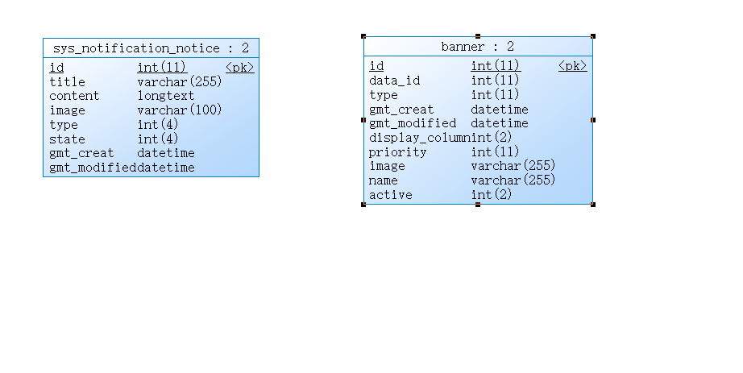

### 表格清单

|  |  |
| --- | --- |
| Name | Code |
| 用户表 | sys_user |
| 菜单表 | sys_menu |
| 按钮表 | sys_element |
| 角色类型表 | sys_group_type |
| 角色表 | sys_group |
| 用户角色关联表 | sys_group_user |
| 角色菜单按钮关联表 | sys_resource_authority |
| 用户表 | sys_user |
| banner栏 | banner |

### 表格详细清单

|  |  |  |  |  |  |
| --- | --- | --- | --- | --- | --- |
|  |  |  |  |  |  |
| 汉字表名： | 用户表 |  |  |  |  |
| 表名： | sys_user |  |  |  |  |
| 说明： |  |  |  |  |  |
|  |  |  |  |  |  |
| 字段意义 | 字段名 | 数据类型 | 主键 | 必填 | 默认值 |
| 唯一标识 | id | BIGINT |  | T |  |
| 手机 | mobile_phone | VARCHAR(11) |  |  |  |
| 密码 | password | VARCHAR(100) |  |  |  |
| 头像 | image | VARCHAR(60) |  |  |  |
| 名称 | name | VARCHAR(20) |  |  |  |
| 生日 | birthday | DATETIME |  |  |  |
| 行政区划 | area_id | BIGINT |  |  |  |
| 电话 | tel_phone | VARCHAR(13) |  |  |  |
| 性别(0男1女2保密) | sex | BIGINT |  |  |  |
| 邮箱 | email | VARCHAR(30) |  |  |  |
| 启用标识(0启用1未启用) | logic_type | TINYINT |  |  |  |
| 描述 | description | VARCHAR(100) |  |  |  |
| 所属图书馆 | library_code | VARCHAR(20) |  |  |  |
| 关联移动端账号 | base_user_id | BIGINT |  |  |  |
| 所属部门 | department | BIGINT |  |  |  |
| 创建时间 | create_time | DATETIME |  |  |  |
| 创建人id | create_user_id | BIGINT |  |  |  |
| 创建电脑ip | create_host | VARCHAR(15) |  |  |  |
| 修改时间 | update_time | DATETIME |  |  |  |
| 修改人id | update_user_id | BIGINT |  |  |  |
| 修改电脑ip | update_host | VARCHAR(15) |  |  |  |
|  |  |  |  |  |  |
| 汉字表名： | 菜单表 |  |  |  |  |
| 表名： | sys_menu |  |  |  |  |
| 说明： |  |  |  |  |  |
|  |  |  |  |  |  |
| 字段意义 | 字段名 | 数据类型 | 主键 | 必填 | 默认值 |
| 唯一标识 | id | BIGINT |  | T | T |
| 路径编码 | code | VARCHAR(20) |  |  |  |
| 标题 | title | VARCHAR(20) |  |  |  |
| 父级节点 | parent_id | BIGINT |  |  |  |
| 资源路径 | href | VARCHAR(60) |  |  |  |
| 图标 | icon | VARCHAR(20) |  |  |  |
| 类型 | type | VARCHAR(4) |  |  |  |
| 排序 | order_num | TINYINT |  |  |  |
| 描述 | description | VARCHAR(100) |  |  |  |
| 启用标识(0启用1未启用) | logic_type | TINYINT |  |  |  |
| pc端/移动端类型（0.后台，1.移动端） | terminal_type | TINYINT |  |  |  |
| 创建时间 | create_time | DATETIME |  |  |  |
| 创建人id | create_user_id | BIGINT |  |  |  |
| 创建电脑ip | create_host | VARCHAR(15) |  |  |  |
| 修改时间 | update_time | DATETIME |  |  |  |
| 修改人id | update_user_id | BIGINT |  |  |  |
| 修改电脑ip | update_host | VARCHAR(15) |  |  |  |
|  |  |  |  |  |  |
| 汉字表名： | 按钮表 |  |  |  |  |
| 表名： | sys_element |  |  |  |  |
| 说明： |  |  |  |  |  |
|  |  |  |  |  |  |
| 字段意义 | 字段名 | 数据类型 | 主键 | 必填 | 默认值 |
| 唯一标识 | id | BIGINT |  | T | T |
| 路径编码 | code | VARCHAR(20) |  |  |  |
| 资源类型 | type | VARCHAR(6) |  |  |  |
| 资源名称 | name | VARCHAR(20) |  |  |  |
| 资源关联菜单 | menu_id | BIGINT |  |  |  |
| 资源图标 | icon | VARCHAR(20) |  |  |  |
| 请求类型 | method | VARCHAR(6) |  |  |  |
| 描述 | description | VARCHAR(100) |  |  |  |
| 启用标识(0启用1未启用) | logic_type | TINYINT |  |  |  |
| 创建时间 | create_time | DATETIME |  |  |  |
| 创建人id | create_user_id | BIGINT |  |  |  |
| 创建电脑ip | create_host | VARCHAR(15) |  |  |  |
|  |  |  |  |  |  |
| 汉字表名： | 角色类型表 |  |  |  |  |
| 表名： | sys_group_type |  |  |  |  |
| 说明： |  |  |  |  |  |
|  |  |  |  |  |  |
| 字段意义 | 字段名 | 数据类型 | 主键 | 必填 | 默认值 |
| 唯一标识 | id | BIGINT |  | T | T |
| 编码 | code | VARCHAR(20) |  |  |  |
| 类型名称 | name | VARCHAR(20) |  |  |  |
| 描述 | description | VARCHAR(100) |  |  |  |
| 所属图书馆 | library_code | VARCHAR(20) |  |  |  |
| 所属部门 | department | BIGINT |  |  |  |
| 启用标识(0启用1未启用) | logic_type | TINYINT |  |  |  |
| 创建时间 | create_time | DATETIME |  |  |  |
| 创建人id | create_user_id | BIGINT |  |  |  |
| 创建电脑ip | create_host | VARCHAR(15) |  |  |  |
| 修改时间 | update_time | DATETIME |  |  |  |
| 修改人id | update_user_id | BIGINT |  |  |  |
| 修改电脑ip | update_host | VARCHAR(15) |  |  |  |
|  |  |  |  |  |  |
| 汉字表名： | 角色表 |  |  |  |  |
| 表名： | sys_group |  |  |  |  |
| 说明： |  |  |  |  |  |
|  |  |  |  |  |  |
| 字段意义 | 字段名 | 数据类型 | 主键 | 必填 | 默认值 |
| 唯一标识 | id | BIGINT |  | T | T |
| 编码 | code | VARCHAR(20) |  |  |  |
| 类型名称 | name | VARCHAR(20) |  |  |  |
| 角色组类型 | group_type_id | BIGINT |  |  |  |
| 上级节点 | parent_id | BIGINT |  |  |  |
| 描述 | description | VARCHAR(100) |  |  |  |
| 启用标识(0启用1未启用) | logic_type | TINYINT |  |  |  |
| 是否启用（0启用1未启用） | enable_type | TINYINT |  |  |  |
| 创建时间 | create_time | DATETIME |  |  |  |
| 创建人id | create_user_id | BIGINT |  |  |  |
| 创建电脑ip | create_host | VARCHAR(15) |  |  |  |
| 修改时间 | update_time | DATETIME |  |  |  |
| 修改人id | update_user_id | BIGINT |  |  |  |
| 修改电脑ip | update_host | VARCHAR(15) |  |  |  |
|  |  |  |  |  |  |
| 汉字表名： | 用户角色关联表 |  |  |  |  |
| 表名： | sys_group_user |  |  |  |  |
| 说明： |  |  |  |  |  |
|  |  |  |  |  |  |
| 字段意义 | 字段名 | 数据类型 | 主键 | 必填 | 默认值 |
| 唯一标识 | id | BIGINT |  | T | T |
| 角色id | group_id | BIGINT |  |  |  |
| 用户id | user_id | BIGINT |  |  |  |
|  |  |  |  |  |  |
| 汉字表名： | 角色菜单按钮关联表 |  |  |  |  |
| 表名： | sys_resource_authority |  |  |  |  |
| 说明： |  |  |  |  |  |
|  |  |  |  |  |  |
| 字段意义 | 字段名 | 数据类型 | 主键 | 必填 | 默认值 |
| 唯一标识 | id | BIGINT |  | T | T |
| 角色ID | authority_id | BIGINT |  |  |  |
| 角色类型 | authority_type | VARCHAR(6) |  |  |  |
| 资源ID | resource_id | BIGINT |  |  |  |
| 资源类型 | resource_type | VARCHAR(6) |  |  |  |
| 父id | parent_id | BIGINT |  |  |  |
| 创建时间 | create_time | DATETIME |  |  |  |
| 创建人id | create_user_id | BIGINT |  |  |  |
| 创建电脑ip | create_host | VARCHAR(15) |  |  |  |
| 汉字表名： | banner栏 |  |  |  |  |
| 表名： | banner |  |  |  |  |
| 说明： |  |  |  |  |  |
|  |  |  |  |  |  |
| 字段意义 | 字段名 | 数据类型 | 主键 | 必填 | 默认值 |
| 唯一标识 | id | BIGINT |  | T | T |
| 数据id | data_id | BIGINT |  |  |  |
| 类型 1:活动 2:通知 | type | TINYINT |  |  |  |
| 展示栏目 1:首页 2：云书房 | display_column | TINYINT |  |  | T |
| 优先级 | priority | TINYINT |  |  | T |
| banner图片 | image | VARCHAR(50) |  |  | T |
| 主题 | name | VARCHAR(50) |  |  |  |
| 启用 | active | TINYINT |  |  |  |
| 启用标识(0启用1未启用) | logic_type | TINYINT |  |  |  |
| 通知公告 | notice | TEXT |  |  |  |
| 创建时间 | create_time | DATETIME |  |  |  |
| 创建人 | create_user_id | BIGINT |  |  |  |
| 修改人id | update_user_id | BIGINT |  |  |  |
| 修改时间 | update_time | VARCHAR(20) |  |  |  |

### 表格索引清单

# 用户数据库设计

## 逻辑结构设计要点

### 总体数据表关系





### 详细模块数据表关系

#### 借阅证

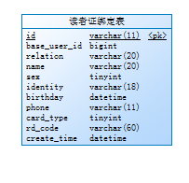

#### 书籍

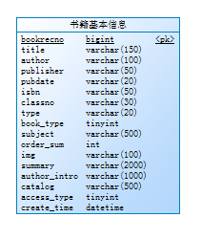

#### 反馈

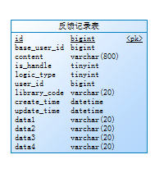

#### 个人收藏

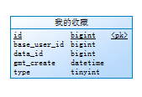

#### 时光机



#### 智能助手



#### 直播



#### 预约

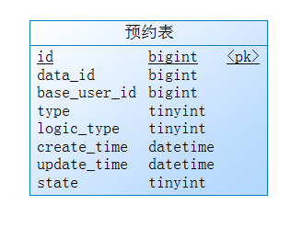

#### 服务设置



### 表格清单

|  |  |
| --- | --- |
| Name | Code |
| 书籍基本信息 | st_biblios |
| 读者证绑定表 | base_reader |
| 搜索记录表 | base_search |
| 主播信息表（房间信息） | live_anchor_info |
| 直播详情表 | live_anchor_info_details |
| 禁言表 | live_blacklist |
| 直播评论表 | live_comment |
| 直播观看参与人员记录表 | live_participants_history |
| 直播分享点赞表 | live_share_likes |
| 时光机兴趣 | base_son_mood |
| 时光机作品 | base_son_works |
| 智能助手问题表 | base_user_problem |
| 智能助手回答表 | base_user_reply |
| banner栏 | banner |
| 我的收藏 | base_user_collection |
| 预约表 | base_user_order |
| 邮箱表 | mailbox |
| 邮箱附件 | annex |
| 用户服务表 | base_user_service |
| 移动端服务表 | sys_service |

### 表格详细清单

|  |  |  |  |  |  |
| --- | --- | --- | --- | --- | --- |
| 汉字表名： | 书籍基本信息 |  |  |  |  |
| 表名： | st_biblios |  |  |  |  |
| 说明： |  |  |  |  |  |
|  |  |  |  |  |  |
| 字段意义 | 字段名 | 数据类型 | 主键 | 必填 | 默认值 |
| 书籍编号 | bookrecno | BIGINT |  |  |  |
| 书名 | title | VARCHAR(150) |  |  |  |
| 作者 | author | VARCHAR(100) |  |  |  |
| 出版社 | publisher | VARCHAR(50) |  |  |  |
| 出版时间 | pubdate | VARCHAR(20) |  |  |  |
| ISBN号 | isbn | VARCHAR(50) |  |  |  |
| 索书号 | classno | VARCHAR(30) |  |  |  |
| 类型 | type | VARCHAR(20) |  |  |  |
| 书籍类型 | book_type | TINYINT |  |  |  |
| 书籍科目 | subject | VARCHAR(500) |  |  |  |
| 借阅量 | order_sum | INT |  |  |  |
| 图片 | img | VARCHAR(200) |  |  |  |
| 内容简介 | summary | VARCHAR(4000) |  |  |  |
| 作者简介 | author_intro | VARCHAR(4000) |  |  |  |
| 目录 | catalog | VARCHAR(1000) |  |  |  |
| 获取类型 1 api1 2 api2 3爬取 | access_type | TINYINT |  |  |  |
| 创建时间 | create_time | DATETIME |  |  |  |
|  |  |  |  |  |  |
| 汉字表名： | 读者证绑定表 |  |  |  |  |
| 表名： | base_reader |  |  |  |  |
| 说明： |  |  |  |  |  |
|  |  |  |  |  |  |
| 字段意义 | 字段名 | 数据类型 | 主键 | 必填 | 默认值 |
| 读者证ID | id | VARCHAR(11) |  |  |  |
| 读者id | base_user_id | BIGINT |  |  |  |
| 关系 | relation | VARCHAR(20) |  |  |  |
| 姓名 | name | VARCHAR(20) |  |  |  |
| 性别 | sex | TINYINT |  |  |  |
| 身份证 | identity | VARCHAR(18) |  |  |  |
| 生日 | birthday | DATETIME |  |  |  |
| 手机 | phone | VARCHAR(11) |  |  |  |
| 卡类型 | card_type | TINYINT |  |  |  |
| 读者证条码 | rd_code | VARCHAR(60) |  |  |  |
| 创建时间 | create_time | DATETIME |  |  |  |
|  |  |  |  |  |  |
| 汉字表名： | 搜索记录表 |  |  |  |  |
| 表名： | base_search |  |  |  |  |
| 说明： |  |  |  |  |  |
|  |  |  |  |  |  |
| 字段意义 | 字段名 | 数据类型 | 主键 | 必填 | 默认值 |
| 唯一标识 | id | VARCHAR(11) |  |  |  |
| 读者id | base_user_id | BIGINT |  |  |  |
| 搜索内容 | content | VARCHAR(100) |  |  |  |
| 类型（1.馆内书籍） | type | TINYINT |  |  |  |
| 启用标识(0启用1未启用) | logic_type | TINYINT |  |  |  |
| 创建时间 | create_time | DATETIME |  |  |  |

|  |  |  |  |  |  |
| --- | --- | --- | --- | --- | --- |
| 汉字表名： | 反馈记录表 |  |  |  |  |
| 表名： | log_feed_back |  |  |  |  |
| 说明： |  |  |  |  |  |
|  |  |  |  |  |  |
| 字段意义 | 字段名 | 数据类型 | 主键 | 必填 | 默认值 |
| 唯一标识 | id | BIGINT |  | T | T |
| 反馈人id | base_user_id | BIGINT |  |  |  |
| 反馈内容 | content | VARCHAR(800) |  |  |  |
| 是否处理（0 未处理，1 已处理） | is_handle | TINYINT |  |  | T |
| 启用标识(0启用1未启用) | logic_type | TINYINT |  |  | T |
| 所属图书馆 | library_code | VARCHAR(50) |  |  |  |
| 创建时间 | create_time | TINYINT |  |  |  |
| 回复人id | user_id | BIGINT |  |  |  |
| 修改时间 | update_time | DATETIME |  |  |  |
| 备用字段 | data1 | VARCHAR(200) |  |  |  |
| 备用字段 | data2 | VARCHAR(20) |  |  |  |
| 备用字段 | data3 | VARCHAR(20) |  |  |  |
| 备用字段 | data4 | VARCHAR(20) |  |  |  |
|  |  |  |  |  |  |
| 汉字表名： | 书香湖南活动资源访问记录 |  |  |  |  |
| 表名： | log_resource_pv_2020 |  |  |  |  |
| 说明： |  |  |  |  |  |
| 字段意义 | 字段名 | 数据类型 | 主键 | 必填 | 默认值 |
| 唯一标识 | id | BIGINT |  | T | T |
| 子账号id | son_id | BIGINT |  |  | T |
| 访问地址类型 | type | TINYINT |  |  | T |
| 创建时间 | create_time | DATETIME |  |  |  |
| 汉字表名： | 主播信息表（房间信息） |  |  |  |  |
| 表名： | live_anchor_info |  |  |  |  |
| 说明： |  |  |  |  |  |
|  |  |  |  |  |  |
| 字段意义 | 字段名 | 数据类型 | 主键 | 必填 | 默认值 |
| 唯一标识 | id | BIGINT |  | T | T |
| 主播姓名 | name | VARCHAR(10) |  |  |  |
| 主播头像 | head_portrait | VARCHAR(100) |  |  |  |
| 性别（0 男 1 女） | sex | TINYINT |  |  | T |
| 年龄 | age | TINYINT |  |  | T |
| 身份证 | id_num | VARCHAR(18) |  |  | T |
| 昵称 | nick_name | VARCHAR(10) |  |  |  |
| 手机号 | phone | VARCHAR(11) |  |  |  |
| 职业 | occupation | VARCHAR(10) |  |  |  |
| 标签 | tage | VARCHAR(35) |  |  |  |
| 简介 | synopsis | VARCHAR(200) |  |  |  |
| 创建时间 | create_time | DATETIME |  |  |  |
| 创建人id | create_user_id | BIGINT |  |  |  |
| 创建电脑ip | create_host | VARCHAR(15) |  |  |  |
| 修改时间 | update_time | DATETIME |  |  |  |
| 启用标识(0启用1未启用) | logic_type | TINYINT |  |  |  |
|  |  |  |  |  |  |
| 汉字表名： | 直播详情表 |  |  |  |  |
| 表名： | live_anchor_info_details |  |  |  |  |
| 说明： |  |  |  |  |  |
|  |  |  |  |  |  |
| 字段意义 | 字段名 | 数据类型 | 主键 | 必填 | 默认值 |
| 唯一标识 | id | BIGINT |  | T | T |
| 主播信息id | anchor_info_id | BIGINT |  |  |  |
| 直播主题 | live_theme | VARCHAR(50) |  |  |  |
| 直播内容 | live_content | VARCHAR(500) |  |  | T |
| 直播海报 | live_poster | VARCHAR(100) |  |  | T |
| 直播开始时间 | live_begin_time | DATETIME |  |  | T |
| 直播结束时间 | live_end_time | DATETIME |  |  |  |
| 时长 | live_duration | INT |  |  |  |
| 受众对象 | live_audience | VARCHAR(20) |  |  |  |
| 启用标识(0启用1未启用) | logic_type | TINYINT |  |  |  |
| 实际开播时间 | actual_live_begin_time | DATETIME |  |  |  |
| 实际结束时间 | actual_live_end_time | DATETIME |  |  |  |
| 直播类型 | live_type | TINYINT |  |  |  |
| 创建时间 | create_time | DATETIME |  |  |  |
| 创建人id | create_user_id | BIGINT |  |  |  |
| 修改时间 | update_time | DATETIME |  |  |  |
| 创建电脑ip | create_host | VARCHAR(15) |  |  |  |
| 录播文件地址 | file_url | VARCHAR(200) |  |  |  |
| 状态 | status | TINYINT |  |  |  |
|  |  |  |  |  |  |
| 汉字表名： | 禁言表 |  |  |  |  |
| 表名： | live_blacklist |  |  |  |  |
| 说明： |  |  |  |  |  |
|  |  |  |  |  |  |
| 字段意义 | 字段名 | 数据类型 | 主键 | 必填 | 默认值 |
| 唯一标识 | id | BIGINT |  | T | T |
| 评论id | comment_id | BIGINT |  |  |  |
| 房间id | live_id | BIGINT |  |  |  |
| 用户id | base_user_id | BIGINT |  |  | T |
| 启用标识(0启用1未启用) | logic_type | TINYINT |  |  | T |
| 创建时间 | create_time | DATETIME |  |  | T |
| 创建人id | create_user_id | BIGINT |  |  |  |
| 修改时间 | update_time | DATETIME |  |  |  |
| 修改人id | update_user_id | BIGINT |  |  |  |
| 备用字段1 | data1 | VARCHAR(20) |  |  |  |
| 备用字段2 | data2 | VARCHAR(20) |  |  |  |
| 备用字段2 | data3 | VARCHAR(20) |  |  |  |
| 备用字段2 | data4 | VARCHAR(20) |  |  |  |
| 是否全部直播禁言（0 是 1 否） | is_all | TINYINT |  |  |  |
|  |  |  |  |  |  |
| 汉字表名： | 直播评论表 |  |  |  |  |
| 表名： | live_comment |  |  |  |  |
| 说明： |  |  |  |  |  |
|  |  |  |  |  |  |
| 字段意义 | 字段名 | 数据类型 | 主键 | 必填 | 默认值 |
| 唯一标识 | id | BIGINT |  | T | T |
| 用户id | base_user_id | BIGINT |  |  |  |
| 内容 | content | VARCHAR(200) |  |  |  |
| 评论时间 | comment_time | DATETIME |  |  | T |
| 启用标识(0启用1未启用) | logic_type | TINYINT |  |  | T |
| 房间id | live_id | BIGINT |  |  | T |
|  |  |  |  |  |  |
| 汉字表名： | 直播观看参与人员记录表 |  |  |  |  |
| 表名： | live_participants_history |  |  |  |  |
| 说明： |  |  |  |  |  |
|  |  |  |  |  |  |
| 字段意义 | 字段名 | 数据类型 | 主键 | 必填 | 默认值 |
| 唯一标识 | id | BIGINT |  | T | T |
| 用户id | base_user_id | BIGINT |  |  |  |
| 加入时间 | join_time | DATETIME |  |  |  |
| 离开时间 | leave_time | DATETIME |  |  | T |
| 直播信息（房间信息）id | live_id | BIGINT |  |  | T |
| 备用字段 | data1 | VARCHAR(20) |  |  | T |
|  |  |  |  |  |  |
| 汉字表名： | 直播分享点赞表 |  |  |  |  |
| 表名： | live_share_likes |  |  |  |  |
| 说明： |  |  |  |  |  |
|  |  |  |  |  |  |
| 字段意义 | 字段名 | 数据类型 | 主键 | 必填 | 默认值 |
| 唯一标识 | id | BIGINT |  | T | T |
| 用户id | base_user_id | BIGINT |  |  |  |
| 房间id | join_time | BIGINT |  |  |  |
| 类型（0 为点赞 1为 分享） | leave_time | TINYINT |  |  | T |
| 创建时间 | live_id | DATETIME |  |  | T |
|  |  |  |  |  |  |
| 汉字表名： | 时光机兴趣 |  |  |  |  |
| 表名： | base_son_mood |  |  |  |  |
| 说明： |  |  |  |  |  |
| 字段意义 | 字段名 | 数据类型 | 主键 | 必填 | 默认值 |
| 唯一标识 | id | BIGINT |  | T | T |
| 神兽id | son_id | BIGINT |  |  |  |
| 标题 | title | VARCHAR(25) |  |  | T |
| 内容 | content | VARCHAR(100) |  |  | T |
| 图片 | img | VARCHAR(1000) |  |  |  |
| 天气 | weather | VARCHAR(20) |  |  |  |
| 颜色 | color | VARCHAR(20) |  |  |  |
| 创建时间 | create_time | timestamp |  |  |  |
| 创建人id | create_base_user_id | BIGINT |  |  |  |
| 创建电脑ip | create_host | VARCHAR(15) |  |  |  |
| 修改人id | update_base_user_id | BIGINT |  |  |  |
| 修改时间 | update_time | DATETIME |  |  |  |
| 修改电脑ip | update_host | VARCHAR(15) |  |  |  |
|  |  |  |  |  |  |
| 汉字表名： | 时光机作品 |  |  |  |  |
| 表名： | base_son_works |  |  |  |  |
| 说明： |  |  |  |  |  |
| 字段意义 | 字段名 | 数据类型 | 主键 | 必填 | 默认值 |
| 唯一标识 | id | BIGINT |  | T | T |
| 神兽id | son_id | BIGINT |  |  |  |
| 作品名称 | work_name | VARCHAR(25) |  |  | T |
| 作品类型 | work_type | VARCHAR(100) |  |  | T |
| 作品路径 | work_path | VARCHAR(1000) |  |  |  |
| 作品大小 | work_size | VARCHAR(20) |  |  |  |
| 创建时间 | creation_time | timestamp |  |  |  |
| 创建人id | create_base_user_id | BIGINT |  |  |  |
| 创建电脑ip | create_host | VARCHAR(15) |  |  |  |
| 备用字段 | data1 | VARCHAR(20) |  |  |  |
|  |  |  |  |  |  |
| 汉字表名： | 智能助手问题表 |  |  |  |  |
| 表名： | base_user_problem |  |  |  |  |
| 说明： |  |  |  |  |  |
| 字段意义 | 字段名 | 数据类型 | 主键 | 必填 | 默认值 |
| 唯一标识 | id | BIGINT |  | T | T |
| 问题 | problem | VARCHAR(1000) |  |  |  |
| 状态 | status | TINYINT |  |  | T |
| 账号 | account | BIGINT |  |  | T |
| 活跃值 | active | INT |  |  |  |
| 创建时间 | create_time | DATETIME |  |  |  |
| 修改时间 | create_host | DATETIME |  |  |  |
|  |  |  |  |  |  |
| 汉字表名： | 智能助手回答表 |  |  |  |  |
| 表名： | base_user_reply |  |  |  |  |
| 说明： |  |  |  |  |  |
| 字段意义 | 字段名 | 数据类型 | 主键 | 必填 | 默认值 |
| 唯一标识 | id | BIGINT |  | T | T |
| 问题关键字 | key_words | VARCHAR(50) |  |  |  |
| 回答方式 | answer_the_way | TINYINT |  |  | T |
| 回答内容 | answer_content | VARCHAR(100) |  |  | T |
| 状态 | status | TINYINT |  |  |  |
| 创建时间 | create_time | DATETIME |  |  |  |
| 创建人电脑ip | create_host | VARCHAR(15) |  |  |  |
| 创建人id | create_user_id | BIGINT |  |  |  |
| 修改时间 | update_time | DATETIME |  |  |  |
| 修改人电脑ip | update_host | VARCHAR(15) |  |  |  |
| 修改人id | update_user_id | BIGINT |  |  |  |
| 是否启用 | logic_type | TINYINT |  |  |  |
| 回答次数 | answer_number | INT |  |  |  |
| 跳转链接 | url | VARCHAR(200) |  |  |  |
|  |  |  |  |  |  |
| 汉字表名： | banner栏 |  |  |  |  |
| 表名： | banner |  |  |  |  |
| 说明： |  |  |  |  |  |
|  |  |  |  |  |  |
| 字段意义 | 字段名 | 数据类型 | 主键 | 必填 | 默认值 |
| 唯一标识 | id | BIGINT |  | T | T |
| 数据id | data_id | BIGINT |  |  |  |
| 类型 1:活动 2:通知 | type | TINYINT |  |  |  |
| 展示栏目 1:首页 2：云书房 | display_column | TINYINT |  |  | T |
| 优先级 | priority | TINYINT |  |  | T |
| banner图片 | image | VARCHAR(50) |  |  | T |
| 主题 | name | VARCHAR(50) |  |  |  |
| 启用 | active | TINYINT |  |  |  |
| 启用标识(0启用1未启用) | logic_type | TINYINT |  |  |  |
| 通知公告 | notice | TEXT |  |  |  |
| 创建时间 | create_time | DATETIME |  |  |  |
| 创建人 | create_user_id | BIGINT |  |  |  |
| 修改人id | update_user_id | BIGINT |  |  |  |
| 修改时间 | update_time | VARCHAR(20) |  |  |  |
|  |  |  |  |  |  |
|  |  |  |  |  |  |
| 汉字表名： | 我的收藏 |  |  |  |  |
| 表名： | base_user_collection |  |  |  |  |
| 说明： |  |  |  |  |  |
|  |  |  |  |  |  |
| 字段意义 | 字段名 | 数据类型 | 主键 | 必填 | 默认值 |
| 唯一标识 | id | BIGINT |  | T | T |
| 用户id | base_user_id | BIGINT |  |  |  |
| 数据id | data_id | BIGINT |  |  |  |
| 创建时间 | create_time | DATETIME |  |  | T |
| 类型 | type | TINYINT |  |  | T |
|  |  |  |  |  |  |
|  |  |  |  |  |  |
|  |  |  |  |  |  |
| 汉字表名： | 预约表 |  |  |  |  |
| 表名： | base_user_order |  |  |  |  |
| 说明： |  |  |  |  |  |
| 字段意义 | 字段名 | 数据类型 | 主键 | 必填 | 默认值 |
| 唯一标识 | id | BIGINT |  | T | T |
| 数据id | data_id | BIGINT |  |  |  |
| 用户id | base_user_id | BIGINT |  |  | T |
| 类型（0 直播预约） | type | TINYINT |  |  | T |
| 启用标识(0启用1未启用) | logic_type | TINYINT |  |  |  |
| 创建时间 | create_time | DATETIME |  |  |  |
| 修改时间 | update_time | DATETIME |  |  |  |
| 预约状态（0 已预约 1 已取消预约） | state | TINYINT |  |  |  |
| 汉字表名： | 用户服务表 |  |  |  |  |
| 表名： | base_user_service |  |  |  |  |
| 说明： |  |  |  |  |  |
| 字段意义 | 字段名 | 数据类型 | 主键 | 必填 | 默认值 |
| 唯一标识 | id | BIGINT |  | T | T |
| 用户id | base_user_id | BIGINT |  |  |  |
| 服务id | service_id | BIGINT |  |  | T |
| 最近服务标识 | used | TINYINT |  |  | T |
| 首页展示标识 | status | TINYINT |  |  |  |
|  |  |  |  |  |  |
| 汉字表名： | 移动端服务表 |  |  |  |  |
| 表名： | sys_service |  |  |  |  |
| 说明： |  |  |  |  |  |
| 字段意义 | 字段名 | 数据类型 | 主键 | 必填 | 默认值 |
| 唯一标识 | service_id | BIGINT |  | T | T |
| 图片 | img | VARCHAR(50) |  |  |  |
| 名称 | name | VARCHAR(20) |  |  | T |
| 编码 | code | VARCHAR(20) |  |  | T |
| 路径 | href | VARCHAR(50) |  |  |  |
| 是否启用 | logic_type | TINYINT |  |  |  |

### 表格索引清单